مرکز مشاوره و روان درمانی شیراز

با توجه به پیشرفت علوم در قرون اخیر برای جوامع بشری دستاوردهای بسیاری را به همراه داشته که از جمله این دستاوردها می‏توان به تکامل و پیشرفت راه‏های درمانی برای بیماری‏های جسمی و روانی نام برد. همانگونه که جوامع بشری به سلامت جسمانی خود اهمیت می‏دهند سلامت روان نیز برای آنها اهمیت بالایی دارد که در این راستا با توجه به پیشرفت علوم و تحقیقات به درمان‏های مکملی برای بیماری‏های روانی دست یافتند که به کمک روانپزشکان و روانشناسان آمد برای درمان اختلالات روانی که درمان مکمل (دگر شیوه) نام گرفت. با توجه به روش‏های مکمل درمان در فضاهای مراکز درمانی اختلالات روانی تغییراتی بوجود آمد که بر این اساس باید مراکزی با مشخصات و فضاهای مورد نیاز با این درمان‏ها طراحی گردد و به مرحلة اجرا برسد. حال با توجه به حضور 60 ساله دانشگاه علوم پزشکی شیراز و افق طرح درمانی کشور مبنی بر اینکه شهر شیراز تا سال 1400 قطب پزشکی ایران خواهد شد و آمار بدست آمده مبنی بر کمبود تخت‏های بیمارستانی و مراکز مشاورة روان درمانی در شهر شیراز می‏باشد، نیاز اینگونه مراکز در شهر شیراز به درستی احساس می‏شود. در این تحقیق سعی شده است درمان‏های مختلف اختلالات روانی و درمان‏های مکمل متناسب با هر اختلال مورد بررسی و تحقیق قرار گیرند، سپس مرکزی متناسب با نیاز جامعه و دارای فضاهای درمانی و مشاوره‏ای بر اساس درمان‏های مکمل (دگر شیوه) طراحی گردد تا نیاز افراد جامعه و افراد مبتلا به اختلالات روانی را بهبود بخشند تا بتواند نقشی در بالا بردن و ارتقاء سطح سلامت روانی جامعه داشته باشد.
کلید واژه‏ها: مرکز رواندرمانی، مرکز مشاوره رواندرمانی، بیمارستان، مرکز سلامت روان

فهرست مطالب

عنوان صفحه
فصل اول: کلیات 1
1-1- مقدمه: 2
1-2- طرح مسئله و ضرورت تحقیق: 4
1-3- هدف تحقیق: 5
1-4- پیشینه تحقیق و چارچوب نظری: 5
1-5- فرضیه تحقیق و مدل تحقیق: 6
1-6- روش تحقیق: 7
1-7- مراحل تحقیق: 7
فصل دوم: بیماری روانی 8
2-1- بهنجاری 10
2-1-1- دیدگاه‏های کارکردی در مورد بهنجاری 12
2-1-2- نظریات روانکاوی در مورد بهنجاری 12
2-1-3- میزان بروز بيماري‌های روانی: 14
2-2-4- مسائل بین فرهنگی 15
2-2- طبقه‏بندی در روان‏پزشکی 16
2-2-1- اسکیزوفرنی 17
2-2-2- سایر اختلالات پسیکوتیک: 23
2-2-3- اختلالات خلقی: 27
2-2-4- اختلالات اضطراب: 32
2-2-5- اختلال استرس پس از سانحه و اختلال استرس حاد 35
2-2-6- اختلال اضطراب منتشر 37
2-2-7- اختلالات شبه جسمی 38
2-2-8- سندرم خستگی مزمن 40
2-3-9- اختلالات ساختگی: 43
2-3-10- اختلالات تجزیه‏ای 45
2-3-11- اختلالات خوردن 50
2-3-12- خواب طبیعی و اختلالات خواب 53
2-4- جمع‏بندی 54
فصل سوم: روانپزشکی 57
3-1- روش‌های درمانی: 58
3-1-1-روان‏درمانی گروهی، روان‏درمانی فردی و گروهی توأم، و نقش‏گزاری روانی: 58
3-1-2- روان‏درمانی خانواده و زوج‏درمانی 63

عنوان صفحه
3-1-3- رفتا‏درمانی جدلی 64
3-1-4- بیوفیدبک 65
3-1-5- رفتاردرمانی 66
3-1-6- شناخت‏درمانی 66
3-2- فوریت های روانپزشکی در بزرگسالان: 67
3-3- طب مکمل و دگر شیوه در روانپزشکی 68
3-3-1- طب فشاری و طب سوزنی 69
3-3-2- عطردرمانی 70
3-3-3- رنگ درمانی 70
3-3-4- رقص درمانی 71
3-3-5- طب محیطی 72
3-3-6- ورزش 72
3-3-7- درمان با نورو ملاتونین 73
3-3-8- ماساژ 74
3-3-9- ناتوروپاتی 75
3-3-10- اوزون درمانی 75
3-3-11- نیایش 76
3-3-12- صوت‏ درمانی 77
3-3-13- یوگا 77
3-3-14- هنر درمانی: 78
3-3-15- موسیقی درمانی : 87
3-3-16- بازی در فرآیند درمان 96
3-4- جمع بندی: 103
فصل چهارم: مطالعات معماری فضای درمانی 110
4-1- مطالعات معماری پیرامون مراکز درمانی: 111
4-1-1- اصول طراحي بيمارستان 111
4-1-2- استانداردهای طراحي ساختمان بيمارستان : 119
4-1-3- الزامات طراحی بیمارستان : 122
4-1-1- استانداردهای طراحی محوطه بیمارستان: 124
4-1-5- شرايط محيطي و محل احداث بیمارستان: 127
4-1-6- محل استقرار ساختمان بیمارستان : 128
4-1-7- ضوابط خاص بیمارستان های روان درمانی: 128
4-2- کیفیت فضای درمانی 131
4-2-1- مفهوم بار محیطی 131

عنوان صفحه
4-2-2- ویژگی‏های خاص محیط اطراف: 133
4-2-2-1- آب و هوا و ارتفاع 133
4-2-2-2- دما 135
4-2-2-3- نور 138
4-2-2-3- رنگ 141
4-2-2-4- سرو صدا 145
4-2-3- اثرات تراکم بالا بر انسان‏ها 149
4-3- نمونه های موردی مراکز درمانی و طب مکمل : 156
4-4- برنامه فیزیکی: 175
فصل پنجم: مکان یابی و مطالعات بستر طرح 192
5-1- معیارهای مکان یابی زمین پروژه: 193
5-1-1- دلایل ایجاد چنین مرکزی در شهر شیراز : 193
5-1-2- مبانی جانمایی بیمارستان : 194
5-1-3- جانمایی بیمارستانهای گوناگون با توجه به مبانی ودسته بندی مذکور : 196
5-1-4- جانمایی این طرح درشهر شیراز : 198
5-2- مطالعات بستر طرح 200
5-2-1- موقعیت جغرافیایی شهر شیراز 201
5-2-2- بررسی وضعیت اجتماعی شهر شیراز 202
5-2-3- بررسی وضعیت اقتصادی شهر شیراز 202
5-3- ویژگی‌های آب و هوای شهر شیـراز 203
5-3-1- دما 203
5-3-2- رطوبت نسبی 204
5-3-4- بارندگی 205
5-3-5- باد 205
5-4- پوشش گیاهی 206
5-4-1- معیارهای انتخاب پوشش گیاهی در طراحی 206
فصل ششم
6-1- مبانی و روند طراحی معماری 214
6-2- نظام سازه 224
6-3- تأسیسات 225
6-4- نقشه‏های طرح معماری مرکز مشاوره و روان‏درمانی شیراز 229
فهرست منابع و ماخذ 212
منابع فارسی 229
منابع لاتین 230

فهرست جداول

عنوان | صفحه
جدول 4-1: عرصه ها و بخش ها ( نگارنده ) | 176
جدول 4-2: مساحت عرصه سرسرای اصلی ( نگارنده ) | 177
جدول 4-3: مساحت عرصه مشاوره و معاینه ( نگارنده ) | 177
جدول 4-4: مساحت عرصه کمک تشخیص، بخش آزمایشگاه ( نگارنده ) | 178
جدول 4-5: مساحت عرصه کمک تشخیص، بخش تشخیص ویژه ( نگارنده ) | 178
جدول 4-6: مساحت عرصه کمک تشخیص، بخش ام- آر- آی ( نگارنده ) | 179
جدول 4-7: مساحت عرصه کمک تشخیص، بخش رادیولوژی ( نگارنده ) | 179
جدول 4-8: مساحت عرصه کمک درمان، بخش گروه درمانی ( نگارنده ) | 179
جدول 4-9: مساحت عرصه کمک درمان، بخش هنر درمانی ( نگارنده ) | 180
جدول 4-10: مساحت عرصه کمک درمان، بخش کار درمانی ( نگارنده ) | 180
جدول 4-11: مساحت عرصه کمک درمان، بخش نور درمانی ( نگارنده ) | 180
جدول 4-12: مساحت عرصه کمک درمان، بخش ورزش درمانی ( نگارنده ) | 181
جدول 4-13: مساحت عرصه کمک درمان، بخش ماساژ درمانی ( نگارنده ) | 181
جدول 4-14: مساحت عرصه کمک درمان، بخش اوزون درمانی ( نگارنده ) | 181
جدول 4-15: مساحت عرصه کمک درمان، بخش آب درمانی ( نگارنده ) | 182
جدول 4-16: مساحت عرصه بستری ( نگارنده ) | 182
جدول 4-17: مساحت عرصه اتفاقات داخلی، بخش احیاء ( نگارنده ) | 183
جدول 4-18: مساحت عرصه اتفاقات داخلی، بخش جراحی ( نگارنده ) | 183
جدول 4-19: مساحت عرصه اتفاقات داخلی، بخش مراقبت ویژه ( نگارنده ) | 184
جدول 4-20: مساحت عرصه اتفاقات داخلی، بخش ایزوله ( نگارنده ) | 184
جدول 4-21: مساحت عرصه اداری و مدیریتی ( نگارنده ) | 185
جدول 4-22: مساحت عرصه پژوهش ( نگارنده ) | 186
جدول 4-23: مساحت عرصه تاسیسات ( نگارنده ) | 186
جدول 4-24: مساحت عرصه پارکینگ ( نگارنده ) | 187
جدول 4-25: مساحت عرصه محوطه و فضای باز ( نگارنده ) | 187
جدول 4-26: مساحت عرصه خدمات پشتیبانی، بخش آشپزخانه و سلف سرویس( نگارنده ) | 188
جدول 4-27: مساحت عرصه خدمات پشتیبانی، بخش لاندری ( نگارنده ) | 188
جدول 4-28: مساحت عرصه خدمات پشتیبانی، بخش استریل کثیف ( نگارنده ) | 189
جدول 4-29: مساحت عرصه خدمات پشتیبانی بخش استریل تمیز( نگارنده ) | 189
جدول 4-30: مساحت عرصه خدمات پشتیبانی، بخش انبارهای عمومی ( نگارنده ) | 189
جدول 4-31: مساحت عرصه خدمات پشتیبانی، بخش کاخداری ( نگارنده ) | 190

عنوان | صفحه
جدول 4-32: مساحت عرصه خدمات پشتیبانی، بخش نظافت ( نگارنده ) | 190
جدول 4-33: مساحت عرصه خدمات پشتیبانی، بخش جمع آوری و دفع زباله ( نگارنده ) | 190
جدول 4-34: مساحت عرصه خدمات پشتیبانی، بخش نگهداری جسد ( نگارنده ) | 190
جدول 4-35: مساحت خالص و ناخالص ( نگارنده ) | 191
جدول 5-1: بررسی وضعیت جمعیتی استان فارس، جمعیت استان فارس بر حسب نوع خانوار و جنس، سرشماری آبان 1385(مأخذ: سالنامه آماری استان فارس،1387: 134) | 202
جدول 5-2: مشخصات متوسط دمای ماهانه شیراز (مأخذ: سازمان برنامه و بودجه) | 204
جدول 5-3: مشخصات متوسط رطوبت ماهانه شیراز (مأخذ: سازمان برنامه و بودجه) | 204
جدول 5-4: گروههای مختلف رطوبت (مأخذ: سازمان برنامه و بودجه) | 204
جدول 5-5: متوسط میزان بارندگی ماهانه شهر شیراز (مأخذ: سازمان برنامه و بودجه) | 205
جدول 5-6: بادهای غالب شهر در ماههای مختلف سال است (مأخذ: سازمان برنامه و بودجه) | 205
جدول 5-7: پوشش گیاهی مورد استفاده در شیراز (مأخذ: گزارش طراحی شهری اراضی کارکنان توانایی مسکن استانداری فارس،1389) | 211

فهرست تصاویر

عنوان | صفحه
تصویر 4-1 : باشگاه سلامتی وآب درمانی باد الستر (آرین مستعدی،72:1388) | 156
تصویر 4-2 : پلان موقعیت (آرین مستعدی،74:1388) | 157
تصویر 4-3: نمای خارجی (آرین مستعدی، 1388: 74) | 157
تصویر 4-4: فضای استخر روباز (آرین مستعدی، 1388: 76) | 158
تصویر 4-5: نما- برش (آرین مستعدی، 1388: 77) | 158
تصویر 4-6: پلان همکف (آرین مستعدی، 1388: 75) | 159
تصویر 4-7: پلان طبقه اول (آرین مستعدی، 1388: 76) | 159
تصویر 4-8: نمای خارجی (آرین مستعدی، 1388: 77) | 160
تصویر 4-9: نمای خارجی (آرین مستعدی، 1388: 76) | 160
تصویر 4-10: استخر (آرین مستعدی، 1388: 76) | 160
تصویر 4-11: فضای باغ میانی و استخر (آرین مستعدی، 1388: 78) | 161
تصویر 4-12: فضای باغ میانی و استخر (آرین مستعدی، 1388: 78) | 161
تصویر 4-13: برش فضای استحمام (آرین مستعدی، 1388: 79) | 162
تصویر 4-14: فضای استحمام (آرین مستعدی، 1388: 80) | 162
تصویر 4-15: سقف فضای استحمام (آرین مستعدی، 1388: 80) | 162
تصویر 4-16: آزمایشگاه، آب درمانی و باشگاه سلامتی در ماسوله‏ی لوهندان (آرین مستعدی، 87:1388) | 163
تصویر 4-17: نمای خارجی ( آرین مستعدی،87:1388) | 163
تصویر 4-18: برش ایزومتریک ( آرین مستعدی،89:1388) | 164
تصویر 4-19: پلان طبقه همکف (آرین مستعدی، 1388: 90) | 164
تصویر 4-20: پلان طبقه اول (آرین مستعدی، 1388: 90) | 165
تصویر 4-21: پلان زیرزمین (آرین مستعدی، 1388: 91) | 165
تصویر 4-22: نمای خارجی (آرین مستعدی، 1388: 92) | 165
تصویر 4-23: پلان پرسپکتیو (آرین مستعدی، 1388: 92) | 166
تصویر 4-24: نمای خارجی (آرین مستعدی، 1388: 91) | 166
تصویر 4-25: سالن ورزش( آرین مستعدی،95:1388) | 167
تصویر 4-26: بخش آب درمانی( آرین مستعدی،96:1388) | 167
تصویر 4-27: نمای خارجی ( آرین مستعدی،96:1388) | 168
تصویر 4-28: نمای خارجی ( آرین مستعدی،96:1388) | 168
تصویر 4-29: فضای داخلی ( آرین مستعدی،97:1388) | 169
تصویر 4-30: فضای داخلی( آرین مستعدی،98:1388) | 169
تصویر 4-31: فضای داخلی ( آرین مستعدی،98:1388) | 169
تصویر 4-32: بیمارستان ویلاوِرَر (آرین مستعدی، 1388: 105) | 170
تصویر 4-33: نمای خارجی (آرین مستعدی، 1388: 107) | 171
تصویر 4-34: نمای خارجی (آرین مستعدی، 1388: 108) | 171
تصویر 4-35: نمای خارجی (آرین مستعدی، 1388: 108) | 171
تصویر 4-36: پلان طبقه همکف (آرین مستعدی، 1388: 110) | 172
تصویر 4-37: پلان طبقه اول (آرین مستعدی، 1388: 111) | 173
تصویر 4-38: نمای خارجی (آرین مستعدی، 1388: 112) | 174
تصویر 4-39: فضای داخلی (آرین مستعدی، 1388: 112) | 174
تصویر 4-40: فضای داخلی (آرین مستعدی، 1388: 114) | 174
تصویر 4-41: فضای داخلی راهروها (آرین مستعدی، 1388: 115) | 175
تصویر 4-42: فضای داخلی سالن‏ها (آرین مستعدی، 1388: 116) | 175
تصویر 5-1: زمین پروژه (مأخذ: نگارنده) | 199
تصویر 5-2: همجواری زمین پروژه و بیمارستان دنا (مأخذ: نگارنده) | 200
تصویر 5-3: راه‏های دسترسی به پروژه (مأخذ: نگارنده) | 200
تصویر 5-4: موقعيت شيراز در ايران (مأخذ: نگارنده) | 201
تصویر 5-5: نقشه شیراز (مأخذ: نگارنده) | 201
تصویر 5-6: درخت تارون (مأخذ: سازمان تعاونی مسکن استانداری فارس) | 207
تصویر 5- 7: اقاقیای زینتی ( مأخذ: سازمان تعاونی مسکن استانداری فارس) | 208
تصویر 5- 8: درخت چنار ( مأخذ: سازمان تعاونی مسکن استانداری فارس) | 208
تصویر 5- 9: سرو ناز شیراز در باغ ارم ( مأخذ : نگارنده) | 209
تصویر 5- 10: درخت سرو نقره‌ای (مأخذ: سازمان تعاونی مسکن استانداری فارس) | 209
تصویر 5- 11: درخت تارنج ( مأخذ: سازمان تعاونی مسکن استانداری فارس) | 210
تصویر 5- 12: درختچه زرشک زینتی (مأخذ: سازمان تعاونی مسکن استانداری فارس) | 210
تصویر 6-1: دیاگرام روابط (مأخذ: نگارنده) | 215
تصویر 6-2: پلان جانمایی زیرزمین (مأخذ: نگارنده) | 216
تصویر 6-3: پلان جانمایی طبقه همکف (مأخذ: نگارنده) | 217
تصویر 6-4: پلان جانمایی طبقه اول (مأخذ: نگارنده) | 218
تصویر 6-5: پلان جانمایی طبقه دوم (مأخذ: نگارنده) | 219
تصویر 6-6: پلان دسترسی و جانمایی سایت (مأخذ: نگارنده) | 222

فصل اول

کلیات

1-1- مقدمه:

پیشرفت علوم وصنایع در قرون اخیر برای جوامع بشری دست آوردهایی دو گانه به ارمغان آورده است، از یک سو راحتی هایی که عمدتا جسمانی است به بار آورده و از سوی دیگر به دغدغه‌های وی افزوده است که این دغدغه‌ها بر روح وروان انسان امروزه تأثير منفی گذاشته و بسیاری از مردم رابا اضطراب مواجه کرده است. مردم کشورهای صنعتی که به تدریج مراحل مختلف توسعه صنایع را طی کرده‌اند و آرام آرام با مسایل ذهنی ناشی از این پدیده مواجه شده بودند سعی کردند که از ابتدا به دنبال راهکارهای حل تبعات روحی و روانی بر گرفته از این پدیده جدید باشند لذا یا در طول زمان به حل مسایل پرداختند یا به برخی از این تبعات عادت کردند. درجوامعی که دیرتر به صنعت پرداختند و به یکباره حجم انبوهی از صنایع و یا تولیدات آنها را به کشور خود وارد نمودند انبوهی از دغدغه‌های ناشی از ناهنجاری‌های زاییده جهان صنعتی را نیز وارد جوامع خود کردند در حالیکه با راهکارهای مقابله با این دغدغه‌ها آشنا نبودند. واکنش‌های مردم در مقابل این دغدغه‌ها متفاوت است اما ریشه همه آنها در نابسامانی‌های ذهنی است که خود از دلیل یا دلایل آنها آگاه نیستند و نمی‌دانند که این اضطراب و نگرانی مقدمه‌ای است بر ابتلا به بيماري‌های روحی وروانی. هر گاه شخصی با ناراحتی جسمانی مواجه شود به پزشک مراجعه می‌کند اما به ناراحتی‌های روحی خود اصلاً توجه ندارد تا حدی که در برخی از جوامع خصوصاً جوامع کمتر توسعه یافته توصیه مراجعه به متخصصین روحی وروانی و یا به مراکزی که این گونه خدمات را ارایه می‌کنند را توهین به خود تلقی نموده و به شکل متقابل مبادرت به واکنش توهین‌آمیز به توصیه کننده می‌نمایند. عدم اطلاع مردم از این مسایل روحی و روانی و نقش آنها در مخدوش کردن روند زندگی آرام و بدون دغدغه و حتی تأثير بر سلامت جسمانی آنها واکنش‌هایی با شکل‌ها و درجات مختلف دارد برخی اخم می‌کنند برخی دیگر مراجعه به این گونه تخصص‌ها و یا مراکز تخصصی را صرفاً برای مجنونین و دیوانگان می‌دانند، این افراد هم خود را آزار می‌دهند و هم موجب رنجش و آزار دیگران می‌شوند لذا آگاه کردن آنها از ضروریات روز جوامع است. در جوامعی که توسعه خود را از قرون قبل آغاز کرده و طی سالیان دراز به آثار منفی ناشی از توسعه صنعتی بر ذهنشان پی برده‌اند به تدریج برای درمان مسایل روحی وروانی خود اقدام کرده و مراکز لازم را تأسيس نموده‌اند و لزوم مراجعه مردم به این مراکز را به آگاهی آنها رسانیده‌اند، اما در جوامع کمتر توسعه یافته و یا درحال توسعه پایه‌های رسیدگی به این موضوع در سالیان اخیر نهاده شده وآرام آرام در حال گسترش است، با تأسيس سازمانی مسئول و یا تجدید نظر در وظایف سازمان‌های متولی موجود برای آگاه کردن مردم و سرعت بخشیدن به تربیت متخصصان ذیربط و گسترش و افزایش مراکز مورد نیاز باید به کمک مردم شتافت.
در واقع روانپزشکی بر تأمین نیازهای بهداشت روان جامعه تأکید دارد و در واقع نوعی اقدام معطوف به جامعه محسوب مي‌شود. توجه روانپزشکی نگرش و دانش مردم نسبت به سلامت و بیماری روانی است. روانپزشکی مبتنی بر جامعه در واقع نوعی اقدام معطوف به جامعه است و اجزای آن عبارتند از:
- آموزش جامعه
- تلاش برای ارتقاء سلامت و نه فقط رفع علایم بیماری
- شناسایی زودرس و اقدامات غربالگری
- مداخله زودرس در سطح اجتماع
- اقدامات مربوط به پیگیری بیماران در سطح جامعه

بی شک موثرترین رویکرد به روانپزشکی پدید آوردن سیستم منسجمی از مراقبت از فرد در بافتار خانواده، جامعه و فرهنگ است و بدون پرداختن به این مهم، اهداف درمانی روانپزشکی به طور کامل محقق نمي‌شود. که این آگاهی و درمان در مراکز مشاوره و روان درمانی محقق می‌گردد.

1-2- طرح مسئله و ضرورت تحقیق:

- جنبه های مختلف مسئله در ایران:
- شناسایی اشکال مختلف بيماري‌های روحی و روانی وتهیه آمار از مبتلایان به هر دسته از این بيماري‌ها و درجات آنها.
- آشنا کردن مردم به وضعیت روحی و روانی خود و لزوم اقدام برای درمان بدون اینکه دچار شرمندگی و خجالت شوند.
- گسترش مراکز آموزش برای تربیت روانکاوان و روان پزشکان در تطابق با بيماري‌های بومی.
علاوه بر آن گسترش مراکز درمانی مورد نیاز در قالب‌های مختلف از درمانگاه تا بیمارستان از طریق طراحی و اجرای مراکز مورد نیاز ضروری به نظر می‌رسد.

- ضرورت تحقیق برای جنبه‌های مختلف مسئله:
مسئله مورد بحث برای روانکاوان و روانپزشکان کاملاً شناخته شده است اما عامه مردم به جز افرادی که مستقیماً خود یا اطرافیان نشان با اینگونه مسائل درگیر بوده‌اند از آن بی‌اطلاع هستند، تنوع حالات مختلف و پیچیدگی روش‌های درمانی از یک طرف و جمعیت نه چندان کافی متخصصین متبحر بيماري‌های روحی وروانی همراه واکنش‌های غیر منطقی مبتلایان و یا اطرافیان آنها موجب شده تا برنامه ویژه‌ای برای اطلاع‌رسانی به مردم شکل نگیرد و اگر در جایی به آن پرداخته شده صرفاً برای مواردی موضعی یا موضوعی بوده است و به همین نسبت آمار و اطلاعات منسجم و همه‌گیری مدون نشده است تا بر اساس آنها برنامه‌ای جامع تدوین گردد.
تحقیق و پژوهش از ارکان اصلی تدوین برنامه است، برنامه‌ای که هر سه جنبه مزبور را در برگیرد لذا سلسله مراتب برنامه باید به این شرح مورد توجه قرار گیرد: نخست جمع آوری آمار و اطلاعات از دسته بندی بيماري‌ها و زیرمجموعه‌های هردسته، دوم شناخت روش‌های درمان، سوم آمار مبتلایان در دسته‌های مختلف و زیرمجموعه‌های آنها، چهارم یافتن و اعمال روش‌های آگاهی‌رسانی به توده مردم، پنجم دسته بندی مراکز درمانی از نظر روش‌های درمان ودسته‌های بيماري‌ها و محتوای فیزیکی طرح‌های معماری مناسب برای هر دسته با توجه به ظرفیت مورد نیاز.

1-3- هدف تحقیق:

هدف تحقیق ایجاد یک محیط تخصصی روانشناسی و روان درمانی بر اساس علم نوین روانشناسی.
اهداف خرد تحقیق را می توان به شرح زیر دسته بندی نمود :
- شناسایی مراکز درمانی مورد نیاز از نظر نوع، ظرفیت و تعداد مورد نیاز در منطقه جغرافیایی مورد نظر با توجه به آمار مبتلایان در دسته‌های مختلف با کسر تعداد و ظرفیت مراکز موجود.
- انتخاب مکان مناسب برای استقرار مرکز یا مراکز مورد نیاز در منطقه جغرافیایی و شهر مورد نظر.
- انتخاب نوع مرکز درمانی براساس شدت نیاز.
- شناسایی بخش‌های مورد نیاز و فضاهای موجود در هر بخش و ظرفیت منطقی برای نوع مرکز درمانی انتخاب شده.

1-4- پیشینه تحقیق و چارچوب نظری:

مرکز روان درمانی ابن سینا تنها مرکز تخصصی روان درمانی شیراز است. اين مركز در سال 1356 تأسيس و در سال 1370 بهره برداري گرديد. اين مركز تك تخصصي بوده و تنها شامل بخش روانپزشكي مي‌باشد. خدمات بستري در بخش‌هاي اتفاقات، زنان، دو بخش مردان و خدمات سرپائي توسط متخصصين در درمانگاه انجام مي‌گيرد. متوسط اشغال تخت و متوسط اقامت بدون احتساب اتفاقات به ترتيب 97% و 8/23 با احتساب اتفاقات 8/97 و 21 مي‌باشد. بخش پاراكلينيكي شامل روانشناسي (روان‌درماني گروه درماني، خانواده درماني، گفتاردرماني، انواع تست) بخش E.C.T، آزمايشگاه، راديولوژي، داروخانه، نوارنگاري بوده كه همگي در شيفت صبح و داروخانه دو روز عصر فعاليت دارند. اين مركز از سال 1370 به دانشگاه پيوست و با يك بخش با ظرفيت 20 تخت درماني شروع به كار نموده كه بعد از گذشت 2 سال بخش‌هاي آموزشي يك و دو مردان و بخش جانبي E.C.T راه‌اندازي گرديد. در حال حاضر اين واحد شامل بخش آموزشي اتفاقات، زنان، مردان يك، مردان دو بخش 3 و بخش 4 و E.C.T مي‌باشد. که فاقد بخش‌های نوین درمانی مانند موسیقی درمانی هنر درمانی و... مي‌باشد. مرکز دیگری که بخش کوچکی از آن به این بیماران خدمات می‌دهد بیمارستان حافظ است. با بررسی‌های انجام شده هیچ مرکزی در شیراز وجود ندارد که در زمینه روان درمانی بر اساس روش‌های نوین درمانی طراحی و ساخت و به مرحله اجرا رسیده باشد.

1-5- فرضیه تحقیق و مدل تحقیق:

فرض بر این است که با شناخت از چگونگی بيماري‌های روانی درحد ایجاد توانایی برای طراحی مرکز یا مراکز درمانی این گونه از بيماري‌ها و سپس تدوین طرحی کار آمد از جهات مختلف می‌توان تمام یا حد اقل بخشی عمده از بیماران قابل درمان را با بازگرداندن سلامتی به جامعه برگرداند.

1-6- روش تحقیق:

مرحله اول: جمع‌آوری اطلاعات در زمینه بيماري‌های روانی و روش درمان آنها و هم زمان با آن جمع‌آوری اطلاعات در خصوص مراکز درمانی و ابعاد و اندازه و استانداردها.
مرحله دوم: آنالیز اطلاعات و هم راستا کردن مطالعات و استفاده در طراحی.

1-7- مراحل تحقیق:

- مطالعات پایه مشتمل بر: کتابخانه‌ای، میدانی، مصاحبه با متخصصین.
- بررسی نمونه‌های موردی.
- جمع‌بندی مطالعات اولیه و استخراج معیارهای اصلی.
- تدقیق مکان‌یابی با تعیین معیارهای مهم و تطبیق این معیارها با نقاط در نظرگرفته شده.
- تدوین برنامه فیزیکی طرح با توجه به احکام طراحی همراه با ارایه ایده کلی (کانسپت).
- مشورت با متخصصین و کارشناسان ذیربط برای دریافت نظر مشورتی و اطمینان از صحت کار انجام شده و اخذ راهنمایی برای اصلاحات احتمالی.
- ورود به مرحله طراحی که از تحلیل سایت آغاز مي‌شود و با طی روند تدوین دیاگرام جانمایی مجموعه، طراحی معماری مجموعه همراه با تدوین رساله به ارایه نهایی ختم مي‌شود.

فصل دوم

بيماری رواني

روانپزشکی در فصل مشترک پزشکی، روانشناسی، جامعه‏شناسی و فرهنگ قرار دارد و به همین دلیل در رویکرد این تخصص پزشکی به بيماري‌ها چهار مدل متفاوت وجود دارد:
1- مدل بیماری 2- مدل روانپریشی 3- مدل شناختی ـ رفتاری 4 ـ مدل اجتماعی.

نفس وجود و ادامه حیات این چهار مدل نشان می‏دهد که در هر یک از آن‏ها حقیقتی وجود دارد. اخیراً تلاش‏هایی برای یکپارچه کردن این مدل‏ها انجام شده اما هنوز به سرانجامی نرسیده است و معلوم نیست که مدل تلفیقی یا التقاطی، تصویر کامل‏تری از بیماری روانی را ارائه دهد.
برخی نیز بر این اعتقادند تلاش برای یکپارچه کردن این رویکردها از بنیاد عبث است. چرا که ماهیت روانپزشکی و موضوع مورد مطالعه آن نوعی تکثرگرایی نظری ایجابی را طلب می‏کند و وضعیت روانپزشکی را با عدم قطعیت موجود در فیزیک کوانتومی مقایسه می‏کنند، یعنی همان‏طور که نمی‏توان ماهیت موجی یا ذره‏ای نور را جدا از مشاهده‏گر دانست، شاید بیماری روانی به صورت امری انتزاعی، مجرد و مجزا از دوربین مشاهده‏گر وجود خارجی نداشته باشد. و اگر این دیدگاه ساخت‏گرایی را قبول داشته باشیم می‏توان ادعا نمود یکی از دلایل تکّثرگرایی نظری و مدل‏های مختلف در روانپزشکی و علوم بهداشت روان آن است که در این رشته، مشاهده‏گران واقعیت در زمینه‏های متفاوتی آموزش دیده‏اند.
تشریح هر یک از این چهار مدل مجال دیگری را می‏طلبد، اما جا دارد به مدل روانپزشکی اجتماعی و دو جزء آن یعنی روانپزشکی فرهنگی و روانپزشکی مبتنی بر جامعه پرداخته شود.
مهم است که تأثير عوامل فرهنگی را در تظاهر، بروز و فرجام اختلالات روانپزشکی درک کنیم و از قوانین حاکم فرهنگی در جهت پیشبرد درمان و ارتقاء سلامت روان به خوبی استفاده کنیم.

2-1- بهنجاری

سازمان بهداشت جهانی (WHO)، بهنجاری را سلامت کامل جسمی، روانی و اجتماعی می‏داند. سلامت روانی مستلزم فقدان اختلال روانی است. در متن بازنگری شده ویرایش چهارم کتابچه تشخیصی و آماری اختلالات روانیDSM-IV-TR (2000) چنین آمده است:
اختلال روانی، سندرم یا الگوی روانشناختی یا رفتاری است که با نارحتی (مانند یک علامت دردناک) یا افزایش قابل توجّه خطر رنج، مرگ، درد، ناتوانی یا از دست رفتن چشمگیر آزادی عمل همراه باشد. به علاوه سندرم یا الگوی مزبور نباید صرفاً واکنش‎های قابل انتظار و مورد قبول فرهنگ جامعه در برابر رویداد خاصّی نظیر مرگ عزیزان باشد.
از لحاظ تاریخی دو طبقۀ عمدۀ اختلالات روانی عبارتند از: روان‏پریشی و راون‎نژندی، روان‏پریشی طبق تعریف عبارتست از اختلال جدّی واقعیت سنجی.
در تخریب جدّی واقعیت سنجی، فرد در مورد صحت ادراکات و افکار خود ارزیابی نادرستی به عمل می‏آورد و حتّی در حضور شواهد نقض کننده، در مورد واقعیت بیرونی استنتاج های ناصحیحی می‏کند. اصطلاح روان‏پریشی در مورد تحریفاتی جزئی واقعیت که قضاوت نسبی را در بر می‏گیرد به کار نمی‏رود. برای مثال افراد افسرده‏ای که دستاوردهای زندگی خود را دستکم می‏گیرند، روان‏پریش محسوب نمی‏شوند، امّا کسانی که معتقدند موجب فاجعه‏ای طبیعی شده‏اند روان‏پریش هستند.
روان‏نژندی عبارتست از یک اختلال مزمن یا راجعه که مشخّصه اصلی آن اضطراب است که ممکن است به تنهایی یا به صورت علامتی نظیر وسواس فکری، وسواس عملی، هراس یا کژکاری جنسی بروز کند. روان‏پریشی مترادف تخریب شدید کارکرد اجتماعی و شخصی است که مشخّصه آن کناره‌گیری اجتماعی و عدم توانایی انجام نقش‏های معمول خانگی و شغلی است. روان‏نژندی به معنای سالم ماندن واقعیت سنجی و سازمان شخصّیتی است امّا در روان‏نژندی انواعی از علایم بالینی آزارنده، فرد را دچار رنج ناراحتی می‏کنند. (Kaplan & Sadock’s, 2007: 27).
لیدز (1976) بهنجاری را به صورت الگوهای رفتاری یا صفات شخصّیتی تعریف می‏کند که در حالت عادی دیده می‏‏شوند و یا با برخی معیارهای زندگی و رفتار قابل قبول و صحیح مطابقت دارند، امّا در این تعریف استفاده از اصطلاحاتی نظیر عادی یا قابل قبول مورد انتقاد قرار گرفته است زیرا این واژه‏ها مبهم بوده و مستلزم قضاوت‏های ارزشی هستند و در فرهنگ‏های مختلف متفاوتند. روان‏پزشک و مورخی به نام جرج مورا در پاسخ به این انتقادات، برای توصیف تظاهرات رفتاری که در یک بافتار، بهنجار و در بافتارهای دیگر، نابهنجار تلّقی می‏شوند، نظامی طراحی کرده است که بر نگرش اجتماع نسبت به فرد استوار است (جدول 2-1).

جدول 2-1. بهنجاری در بافتار (context) (Kaplan & Sadock’s, 2007: 29)
اصطلاح | مفهوم
خود ـ بهنجار  خود ـ نابهنجار  دگر ـ بهنجار  دگر ـ نابهنجار | فرد از نظر جامعۀ خود بهنجار محسوب می‏شود  فردازنظرجامعۀخودنابهنجارمحسوبمی‏شود  فرد از نظر اعضای جامعه‏ای دیگر بهنجار محسوب می‏شود  فرد از نظر اعضای جامعه‏ای دیگر نابهنجار محسوب می‏شود

اما این الگو برای قضاوت‏ها و مشاهدات گروه همتایان ارزش بیش از حدی قایل شده است.
در کتاب سلامت روانی: گزارش پزشک ارشد خدمات بهداشت عمومی، سلامت روانی به این صورت تعریف شده است:
«داشتن کارکردهای روانی مؤفّق در زمینۀ تفکّر، خلق و رفتار که منجر به فعّالیت‏های ثمر بخش روابط ارضا کننده با دیگران وتوانایی انطباق با تغییر و مدارا با ناملایمات می‏شود، روانپزشکی به نام توماس ساس دیدگاه مناقشه آمیزی را مطرح کرده است. او معتقد است مفهوم بیماری روانی باید کاملاً کنار گذاشته شود. این روانپزشک در کتابش به نام افسانه بیماری روانی اظهار می‏داردکه بهنجاری فقط بر اساس آن چه افراد انجام می‏دهند یا نمی‏دهند قابل سنجش است و تعریف بهنجاری خارج از حوزه روانپزشکی است. او مدعی است که اعتقاد به وجود بیماری روانی مشابه اعتقاد به دیو یا جادوگری است.

2-1-1- دیدگاه‌های کارکردی در مورد بهنجاری

کاپلان و سادوک (2007) معتقد‏اند که می‏توان بسیاری از مفاهیم بالینی و نظری بهنجاری را در چهار دیدگاه کارکردی قرار داد. هر چند هر دیدگاه منحصر به فرد بوده و تعاریف و توصیفات خاص خود را دارد، هر چهار دیدگاه فوق به نوعی مکمل یکدیگر هستند و مجموعاً معّرف کل رویکردهای علوم اجتماعی و رفتاری نسبت به این موضوع هستند. چهار دیدگاه بهنجاری طبق توصیف دانیل آفر و ملوین سابشین عبارتند از :
1ـ بهنجاری به منزلۀ سلامت؛ 2 ـ بهنجاری به منزلۀ کمال مطلوب؛ 3 ـ بهنجاری به منزلۀ متوسط؛ 4 ـ بهنجاری به منزلۀ فرآیند.

2-1-2- نظریات روانکاوی در مورد بهنجاری

(برخی روانکاوان مفهوم بهنجاری را بر اساس فقدان علایم توصیف کرده‏اند، با این حال هر چند رفع علایم برای درمان یا بهبود ضروری است، فقدان علایم به تنهایی برای تعریف جامع بهنجاری کافی نیست. برهمین اساس، اکثر روانکاوان توانایی کار و لذّت بردن و یا به توصیف فروید «توانایی عشق ورزیدن و کارکردن را نشانۀ بهنجاری می‏دانند) ( رضاعی، 1391: 56).
روانکاوي به نام هاینز هارتمن (1978)، بهنجاری را از طریق توصیف کارکردهای خود مختار ایگو مفهوم‏پردازی می‏کند. این کارکردها، قابلیت‌های روانشناختی هستند که از بدو تولد وجود داشته و عاری از تعارض هستند یعنی تحت تأثير دنیای روانی درونی قرار نمی‏گیرند.
کارکردهای مزبور عبارتند از ادراک، شهود، دریافت، تفکّر، زبان، برخی جنبه‏های رشد حرکتی، یادگیری و هوش. مفهوم کارکردهای خود مختار و عاری از تعارض ایگو به توضیح مکانیسمهایی کمک می‏کند که به وسیله آنها برخی افراد علی‏رغم تجربۀ آسیبهای فوق‏العاده بیرونی، زندگی نسبتاً بهنجاری پیدا می‏کنند که گاهی این افراد کودک آسیب ناپذیر نامیده می‏شوند. منظور از کودک آسیب ناپذیر کودکی است که به وسیله قدرت خود مختار ایگو، در مقابل تازیانه های بخت هولناک خود مقاوم هستند. در جدول(2-2) خلاصه‏ای از برخی دیدگاههای روانکاوی در مورد بهنجاری ذکر شده است.

جدول 2-2: بهنجاری از دیدگاه روان‏کاوی (رضايي، 1391: 30).
نظریه‎پرداز | مفهوم
زیگموند فروید | بهنجاری افسانه‏ای آرمانی است
کورت آیسلر | بهنجاری مطلق قابل دستیابی نیست زیرا فرد بهنجار باید از افکار و احساساتش کاملاً آگاه باشد
ملانی کلاین | خصوصیات بهنجاری عبارتند از قدرت منش، توانایی مدارا با هیجانات متعارض، توانایی تجربه لذت بدون تعارض و توانایی عشق ورزیدن
اریک اریکسون | بهنجاری، توانایی تسلط بر تکالیف دوره‏های مختلف زندگی است. اعتماد در مقابل بی‏اعتمادی، خودمختاری در مقابل شرم و تردید؛ ابتکار در مقابل احساس گناه، سخت‏کوشی در مقابل احساس حقارت، هویت در مقابل سردرگمی نقش، صمیمیت در مقابل انزوا، مولد بودن در مقابل بی‏حاصلی و یکپارچگی ایگو در مقابل یأس
لورنس کوبی | بهنجاری عبارت است از توانایی یادگیری از طریق تجربه، انعطاف‏پذیری و انطباق با تغییرات محیط
هاینز هارتمن | کارکردهای بدون تعارض ایگو معرف توان فرد برای دستیابی بهنجاری هستند، میزان انطباق ایگو با واقعیات و توان خودمختاری آن، با سلامت‏روانی ارتباط دارد
کارل منینگر | بهنجاری توانایی سازگاری رضایت‏آمیز با جهان بیرونی و تسلط بر تکلیف فرهنگ‏پذیری است.
آلفرد آدلر | توانایی فرد برای پرورش احساس اجتماعی و مولد بودن با سلامت‏روانی ارتباط دارد، توانایی کار کردن، عزت نفس را ارتقا می‏دهد و فرد را قادر به انطباق می‏کند.
ر. ی. مانی کریل | بهنجاری توانایی دستیابی به بینش در درون خود است که این ظرفیت هرگز به طور کامل محقق نمی‏شود.
اتورانک | بهنجاری عبارت است از توانایی زندگی کردن بدون ترس، احساس گناه یا اضطراب و به عهده گرفتن مسوولیت اعمال خویشتن
و. سامرست موام | بهنجار یک آرمان است تصویری است که فرد آن را خلق می‏کند.... و یافتن همه آنها در یک فرد بعید است.

رابرت کمپل (2005) تعریفی از سلامت روانی در فرهنگ لغات روان‏پزشکی کمپل بیان می‏کند که مقبولیت وسیع و کاربرد رایجی دارد. کمپل سلامت روانی را در فرهنگ خود این گونه تعریف می‏کند: ((افراد بهنجار از نظر روانی کسانی هستند که با خود و محیط اطرافشان هماهنگ و سازگار هستند و با مقتضیات فرهنگی یا قوانین اجتماع خود هماهنگی پیدا می‏کنند. این افراد ممکن است واجد انحراف طبی یا بیماری باشند ولی تا هنگامی که بیماری مزبور، استدلال، قضاوت، توانایی هوشی و توانایی سازگاری شخصی و اجتماعی آنها را مختل نکرده است از نظر روانی سالم یا بهنجار محسوب می‎شوند.))

2-1-3- میزان بروز بيماري‌های روانی:

در سال 2005 مؤسسه ملی بهداشت روان در یک زمینه‏یابی کشوری، میزان ابتلا به اختلالات روانی را در هر برهه‏ای از عمر بررسی نمود. این مطالعه نشان داد بیش از 50 درصد آمریکایی‏ها زمانی در طول زندگی خود دچار اختلالات روانی شده‏اند، که این میزان در مطالعه مشابه سال 1984، 20 درصد بود. شایعترین اختلال روانی افسردگی بود که شیوع طول عمر آن 17 درصد گزارش شد، پس از آن سوء مصرف الکل (13 درصد) و انواع هراس (12 درصد) قرار داشتند. در اکثر کسانی که زمانی دچار اختلاف روانی شده بودند، شروع اختلال در سنین جوانی گزارش شد. اختلالات خلقی در افراد 20 تا 30 ساله شیوع بیشتری داشت، وقتی درمان در نتایج مطالعه لحاظ شد مشخص گردید اکثر این افراد درمان دریافت نکرده‏اند یا از نظر محققین تحت درمان ناکافی یا غیرمؤثری قرار گرفته‏اند.
این گزارش در میان گروه‏های مختلف مناقشاتی ایجاد کرد. برخی انسان‏شناسان پزشکی اظهار داشتند این گزارش بیشتر بازتاب تغییر تعریف فرهنگی و سیاسی بیماری در آمریکا در طول دهه‏های اخیر است تا افزایش واقعی بیماری، آنها به عنوان نمونه‏ای از تأثير فرهنگ بر تعریف بیماری، مورد همجنس‏گرایی را مثال می‏زدند که از طبقه‏بندی بيماري‌های روانی خارج شد، سایر منتقدین به تعداد اختلالات تشخیصی موجود در DSM اشاره می‏کردند که از حدود 60 عنوان در 1952 به بیش از 300 عنوان در ویرایش اخیر افزایش یافته است و همین امر عامل افزایش شیوع بوده است. رفتارهایی که زمانی بهنجار تلقی می‏شد جزو قلمرو پزشکی قرار گرفت. برخی جامعه‏شناسان این افزایش را ناشی از زندگی مدرن غربی، به خصوص زندگی شهرنشینی می‏دانند که پر استرس‏تر از هر دوره دیگری است و بیشتر از گذشته سبب درهم‏ریختگی انسان‏ها می‏شود. مدافعین این مطالعه، نمونه‏ای تاریخی را در این زمینه ذکر می‏کنند که زمانی بیماری روانی به تسخیر اجنه نسبت داده می‏شد. با پیشرفت علم، بيماري‌های روانی نوعی بیماری طبی تلقی شدند که می‏توان بر اساس علل فیزیوپاتولوژیک آنها را از هم تفکیک نمود (رضاعی، 1391: 30).

2-2-4- مسائل بین فرهنگی

اریکسون (1950) بیان می‏کند که برخی بيماري‌های روانی در سرتاسر دنیا و در همه فرهنگ‏ها دیده می‏شوند؛ برخی نیز وابسته به فرهنگ یا مختص فرهنگ هستند. برای مثال اسکیزوفرنی در سراسر جهان شیوع مشابهی دارد، اما بی‏اشتهایی عصبی عمدتاً در کشورهای صنعتی غرب دیده می‏شود. این موضوع که برخی اختلالات روان‏پزشکی به طور نسبی یا کلی وابسته به فرهنگ هستند، تفکیک بهنجار از نابهنجار را پیچیده‏تر می‏کند.
برای مثال در چین، بر چسب بیمارروانی نوعی انگ محسوب می‏شود و افسردگی نسبتاً مفهومی ناشناخته است. اما چینی‏ها در برابر شکایاتی مثل احساس فرسودگی، اختلال خواب، عدم توانایی برای آرمیدن و سایر علایمی که در فرهنگ غربی بخشی از سندرم افسردگی است، مصون نیستند، اما در چین این اختلاف ضعف اعصاب (نورآسنتی) تشخیص داده می‏شود. ضعف اعصاب یک تشخیص پزشکی است که به تخلیه انرژی نسبت داده می‏شود. در ژاپن نیز میزان گزارش افسردگی اندک است که تا حدودی به دلیل فرهنگ شکیبایی است. در این فرهنگ فرد از علایم یا نشانه‏های مبهمی که ممکن است برچسب افسردگی بگیرد شکایت نمی‏کند.

2-2- طبقه‏بندی در روان‏پزشکی

نظام‏های طبقه‏بندی تشخیص‏های روان‏پزشکی چندین هدف را دنبال می‏کنند: 1- افتراق اختلالات روان‏پزشکی از همدیگر به طوری که بالینگر بتواند مؤثرترین درمان را ارائه نماید، 2- فراهم نمودن زبانی مشترک بین متخصصان مراقبت بهداشتی، 3- جستجوی علل بسیاری از اختلالات روانی که هنوز ناشناخته باقی مانده‏اند. دو نظام طبقه‏بندی مهم روان‏پزشکی عبارتند از: کتابچه تشخیصی و آماری اختلالات روانی (DSM) تألیف انجمن روان‏پزشکان آمریکا با همکاری سایر گروه‏های متخصصان بهداشت روانی و طبقه‏بندی بین‏المللی بيماري‌ها (ICD) که سازمان بهداشت جهانی آن را تدوین نموده است. (Kaplan & Sadock’s, 2007: 363). جدول (2-3) نظام طبقه بندی DSM را نشان می دهد.

جدول 2-3: طبقه بندی بيماري‌ها (رضايي، 1391: 364).
اختلالاتی که معمولا نخستین بار در دوره شیرخوارگی، کودکی یا نوجوانی تشخیص داده مي‌شود | دلیریوم، زوال عقلی، اختلالات نسیانی و سایر اختلالات شناختی | اختلالات مرتبط با مواد | اسکیزوفرنی و سایر اختلالات روان‏پریشانه
عقب‏ماندگی ذهنی | دلیریوم | اختلالات مرتبط با الکل | اختلالات اسکیزوفرنی
اختلالات یادگیری | زوال عقل ( دمانس ) | اختلالات مرتبط با آمفتامین | اختلالات خلق
اختلالات مهارت‏های حرکتی | اختلالات فراموشی (نسیانی) | اختلالات مرتبط با کافئین | اختلالات افسردگی
اختلالات ارتباط | سایر اختلالات شناختی | اختلالات مرتبط با حشیش و ماری‏جوانا | اختلالات دو قطبی
اختلالات فراگیر رشد |  | اختلالات مرتبط با کوکائین | اختلالات اضطرابی
اختلالات نقص توجه و رفتار ایذایی |  | اختلالات مرتبط با مواد توهم‏زا | اختلالات شبه جسمی (سوماتوفوم)
اختلالات خوردن و تغدیه شیر خوارگی و اوایل کودکی |  | اختلالات مرتبط با مواد استنشاقی | اختلالات ساختگی
اختلالات تیک |  | اختلالات مرتبط با نیکوتین | اختلالات تجزیه‏ای
سایر اختلالات شیرخواری، کودکی یا نوجوانی |  | اختلالات مرتبط با فن‏سیکلیدین | اختلالات جنسی و هویت جنسی
 |  | اختلالات مرتبط با داروهای رخوتزا، خواب‏آور یا ضد‏اضطراب | اختلالات خوردن
 |  | اختلالات مرتبط با سایر مواد یا مواد ناشناخته | اختلالات خواب
 |  |  | اختلالات کنترل تکانه که به گونه‏ای دیگر طبقه‏بندی نشده‏اند
 |  |  | اختلالات انطباقی
 |  |  | اختلالات شخصیت
 |  |  | سایر اختلالاتی که ممکن است کانون توجه بالینی باشند

از میان چهار دسته اختلال که در جدول 2-3 نشان داده شده است، دسته اختلالات اسکیزوفرنی و سایر اختلالات روان‏پریشانه مورد مطالعه و بررسی قرار گرفته است.

2-2-1- اسکیزوفرنی

اسکیزوفرنی یک سندرم بالینی با پسیکوپاتولوژی متغیر اما عمیقاً گسلنده است که شناخت، هیجان، درک و سایر جنبه‏های رفتار را فرا می‏گیرد. ابراز این تظاهرات در بیماران مختلف و در طول زمان متفاوت است. اما اثر بیماری همیشه شدید و معمولاً طولانی است، اسکیزوفرنی معمولاً قبل از 25 سالگی شروع می‏شود. تمام عمر دوام می‏یابد و در افراد متعلق به تمام طبقات اجتماعی روی می‏دهد. هم بیمار و هم خانواده او به دلیل غفلت گسترده در مورد این اختلال از مراقبت ناکافی و طرد شدن بیمار از جامعه رنج می‏برند. هر چند اسکیزوفرنی به گونه‏ای مورد بحث قرار می‏گیرد که گوئی بیمار واحدی است، احتمالاً ترکیبی از اختلالات با سبب‏شناسی ناهمگون و شامل بیمارانی است که از نظر تظاهر بالینی پاسخ درمانی و سیر بیماری با هم فرق دارند. (Kaplan & Sadock’s, 2007: 25)

کنترل تکانه در بیماران اسکیزوفرنیک از دیدگاه کاپلان و سادوک (2007):
خشونت، خودکشی، و دیگرکشی: بیمار اسکیزوفرنیک ممکن است بسیار تحریکی بوده و در مرحله حاد بیماری کنترل اندکی بر تکانه‏های خود داشته باشد. حساسیت اجتماعی آن‏ها نیز پایین است، به طوری که ممکن است زمانی که مثلاً سیگاری را از دست دیگری می‏قاپند، کانال تلویزیون را بدون مقدمه عوض می‏کنند، یا کاغذ را کف اطاق پرت می‏کنند، تکانشی به نظر برسند. بعضی از رفتارهای به ظاهر تکانشی، ممکن است واکنش به توهمات آمرانه‏ای باشد که بیمار را وادار به اقدام می‏نماید.
خشونت: رفتار خشن (به استنثاء دیگرکشی) بین بیماران اسکیزوفرنیک درمان نشده شایع است. هذیان‏هایی که ماهیت گزند و آسیب دارند، دوره‏های قبلی خشونت، و نقص‏های نورولوژیک از عوامل خطرساز برای خشونت یا رفتار تکانشی هستند. مداوا شامل استفاده از داروهای ضدجنون است درمان فوری شامل مهار فیزیکی و محدودسازی در اطاق انفرادی است.
خودکشی: خودکشی اولین علت شایع مرگ پیشرس در افراد مبتلا به اسکیزوفرنی است. اقدام به خودکشی توسط 20 تا 50 درصد این بیماران صورت می‏گیرد.
غالباً، در اسکیزوفرنی خودکشی بی‏مقدمه و بدون هشدار یا ابزار تمایل کلامی ظاهر می‏شود. مطالعات همه‏گیری‏شناسی حاکی است که تا 80 درصد بیماران اسکیزوفرنیک ممکن است در طول عمر یک دوره افسردگی اساسی داشته باشند.
دیگرکشی: علیرغم توجه جنجالی رسانه‏های خبری وقتی بیماری اسکیزوفرنیک مرتکب قتل می‏شود، داده‏های قابل وصول حاکی است که احتمال دیگرکشی بیمار اسکیزوفرنیک بالاتر از عضوی دیگر از جمعیت کلی نیست. وقتی بیماری مرتکب دیگرکشی می‏شود، ممکن است به دلایل غیرمنتظره و غریب مبتنی بر توهمات و هذیان‏ها باشد. پیش‏بینی کننده‏های احتمالی فعالیت معطوف به دیگرکشی عبارتند از: سابقه اعمال خشونت قبلی، رفتار خطرناک در دوره بستری شدن، و توهمات و هذیان‏های مربوط به چنین خشونتی.
همه‌گيري شناسي: ميزان شيوع اسكيزوفرني در طول عمر حدود 1% است، يعني تقريباً يك درصد مردم در طول زندگي خود به اسكيزوفرني مبتلا مي‌گردند.

درمان
هر چند داروهای ضدجنون وسیله اساسی درمان اسکیزوفرنی هستند، پژوهش نشان داده است که مداخلات روانی- اجتماعی می‏توانند مداخله بالینی را تقویت کنند. همانطور که مواد دارویی برای درمان عدم تعادل شیمیایی فرضی مورد استفاده قرار می‏گیرد، فنون غیردارویی هم باید مسائل غیره بیولوژیک را درمان کند. پیچیدگی اسکیزوفرنی معمولاً ارائه یک رویکرد درمانی واحد را برای اختلالی چند وجهی مشکل می‏سازد. روش‌های روانی- اجتماعی باید به دقت در درمان دارویی ادغام شده و آن را حمایت کنند. بیماران مبتلا به اسکیزوفرنی بیشتر از ترکیب درمان دارویی، روانی- اجتماعی بیشتر نفع می‏برند تا تک تک این درمان‏ها. (رضاعی، 1391: 40)

- بستری کردن در بیمارستان
موارد جایز اولیه برای بستری کردن مشتمل است بر مقاصد تشخیصی، تثبیت درمان دارویی، تأمین امنیت از نظر افکار خودکشی و دیگرکشی، یا رفتار نامتناسب و آشفته، از جمله ناتوانی برای برآورده ساختن نیازهای اساسی (مثل غذا، لباس، و مکان زندگی) هدف اولیه بستری کردن باید برقرار ساختن رابطه‏ای مؤثر بین بیمار و سیستم‏های حمایتی جامعه باشد.
اقامت‏های کوتاه 4 تا 6 هفته‏ای به اندازه بستری شدن‏های بلندمدت مؤثر است و در بیمارستان‏هایی که رویکردهای رفتاری فعال دارند نتایج بهتری در مقایسه با بیمارستان‏های که ماهیت نگهداری دارند به دست می‏آید.
طرح درمانی در بیمارستان باید عملاً موضوعاتی نظیر موقعیت زندگی، مراقبت شخصی، کیفیت زندگی، اشتغال، و روابط اجتماعی را مورد توجه قرار دهد. بستری شدن در بیمارستان باید بیمار را در مسیر امکانات پیگیری، از جمله خانواده بیمار، خانواده والدین رضاعی بیمار، شبانه‏روزی‏ها یا خانه‏های نیمه راه قرار دهد. مراکز مراقبت روزانه و ملاقات در منزل گاهی کمک می‏کند که بیمار برای مدت طولانی خارج از بیمارستان بماند و زندگی روزمره او را از نظر کیفی بهبود می‏بخشد (رضاعی، 1391: 40).

- درمان‏های روانی- اجتماعی
درمان‏های روانی اجتماعی مشتملند بر انواعی از روش‌ها برای بالا بردن توانایی‏های اجتماعی، خودکفائی، مهارت‏های عملی، و روابط بین فردی در بیماران اسکیزوفرنیک، هدف آن توانا ساختن بیماران شدید به یادگیری مهارت‏های اجتماعی و شغلی برای زندگی مستقل است. چنین درمان‏هایی در مکان‏های متعدد صورت می‏گیرد: بیمارستان‏ها، کلینیک‏های سرپایی، مراکز بهداشت روانی، بیمارستان‏های روزانه، خانه یا باشگاه‏های اجتماعی (Kaplan & Sadock’s, 2007: 43).

-آموزش مهارت‏های اجتماعی: پورافکاری ( 1391) معتقد است که، آموزش مهارت‏های اجتماعی گاهی درمان مهارت‏های رفتاری نامیده می‏شود. این نوع درمان می‏تواند مستقیماً حمایتی و برای بیمار مفید باشد و طبعاً کمکی برای دارودرمانی هم هست، آموزش مهارت‏های رفتاری مستلزم استفاده از فیلم‏های ویدیوئی رابطه بیمار با دیگران، نقش بازی در جلسات درمان، و دادن تکالیف مربوط به مهارت‏های خاص است که تمرین می‏شود. آموزش مهارت‏های اجتماعی در کاهش میزان عود با در نظر گرفتن نیاز به بستری شدن مؤثر شناخته شده است.
-درمان معطوف به خانواده: چون بیماران اسکیزوفرنیک غالباً با بهبود نسبی از بیمارستان ترخیص می‏شوند، خانواده‏ای که بیمار اسکیزوفرنیک به آن باز می‏گردد، می‏تواند از یک دوره کوتاه اما فشرده (حتی روزانه) روان‏درمانی خانواده استفاده کند.

- درمان قاطع جامعه‏نگر (ACT): برنامه درمان قاطع جامعه‏نگر در اصل توسط پژوهشگران مدیسون ایالت ویسکاتسین در دهه 1970 برای تأمین خدمات برای مبتلایان به بیماری روانی مزمن معرفی شد. بیماران به یک تیم رشته (مدیر مورد، روان‏پزشک، پرستار، پزشک عمومی و غیره) ارجاع می‏شوند. تیم تعداد موارد محدود و ثابت دارد و خدمات خود را در هر زمان و مکان که بیمار نیاز دارد، در تمام شبانه‏روز، در تمام ایام هفته عرضه می‏کند. این روش مداخله‏ای فشرده، پویا است که درمان، توان‏بخشی و فعالیت‏های حمایتی را توأماً ارائه می‏کند. این خدمات مشتملند بر تجویز و دادن دارو، کنترل سلامت جسمی و روانی، مهارت‏های اجتماعی زنده، و تماس مکرر با اعضاء خانواده، نسبت کارمند- بیمار بسیار بالا است، برنامه ACT می‏تواند خطر بستری شدن بیمار مبتلا به اسکیزوفرنی را کاهش دهد، اما برای عرضه کننده آن پرزحمت و پرهزینه است ( رضاعی، 1391: 44).

-گروه درمانی: گروه درمانی با بیماران اسکیزوفرنیک معمولاً روی نقشه‏های واقعی برای زندگی، مشکلات، و روابط تمرکز می‏نماید. گروه‏ها ممکن است رفتارگرا، بینش‏گرا، حمایتی یا متکی بر روان پویایی باشند (Kaplan & Sadock’s, 2007: 38).

-روان‏درمانی فردی: مطالعات به عمل آمده در زمینه اثرات روان‏درمانی فردی در درمان اسکیزوفرنی داده‏هایی حاکی از مفید بودن آن و افزودن اثرات درمان دارویی ارائه کرده‏اند.
با وجود این در زمینه روابط حرفه‏ای، انعطاف‏پذیری ممکن است در برقراری اتحاد درمانی با بیمار اهمیت اساسی داشته باشد. در این مرحله ممکن است درمانگر با بیمار خود غذا بخورد، با او روی زمین بنشیند، با او پیاده‏روی کند و رستوران برود، بیمار اسکیزوفرنیک در یک حالت اضطراب و ترس مزمن به سر می‏برد. محیط خصمانه و تهدیدآمیز به نظر می‏رسد.
هدیه پذیرفته یا هدیه‏ای به او بدهد، پینگ‏پنگ بازی کند، روز تولد او را به خاطر داشته باشد، به او اجازه دهد که هر وقت خواست به او تلفن کند، یا فقط آرام کنار او بنشیند. هدف عمده این است که به بیمار القا شود که درمانگر قابل اعتماد است. سعی می‏کند او را بفهمد و باز هم خواهد کوشید، و بدون توجه به اینکه در آن لحظه او چقدر آشفته غریب و خصمانه رفتار می‏کند، به استعداد وی به عنوان یک موجود انسانی اعتقاد دارد ( پورافکاری، 1391: 39).

-روان‏درمانی شخصی: نوع انعطاف‏پذیری از روان‏درمانی موسوم به روان‏درمانی شخصی یک روش جدید روان‏درمانی برای بیمار اسکیزوفرنیک است. هدف آن تقویت مهارت‏های فردی و اجتماعی و پیشگیری از عود بیماری است، روش ویژه‏ای است که در آن از مهارت‏های اجتماعی و تمرینات تن‏آرامی، آموزش روانی، خود بیانگری، خودآگاهی، و تفتیش آسیب‏پذیری‏های فردی نسبت به استرس استفاده می‏شود. درمانگر محیطی ایجاد می‏کند که بر پذیرش و همدلی تأکید می‏ورزد. بیماران تحت روان درمانی شخصی در تطابق اجتماعی (معیاری مرکب که شامل کارکرد شغلی، روابط بین فردی و تفریحات می‏گردد) بهبود نشان می‏دهند (Kaplan & Sadock’s, 2007: 45).

-کار درمانی
انواعی از روش‌ها و موقعیت‏ها برای کمک به بیماران برای کسب مهارت‏های تازه یا بازیابی آن‏ها مورد استفاده قرار می‏گیرند. این روش‌ها مشتملند بر کارگاه‏های سرپوشیده، کلوپ‏های شغلی، و برنامه‏های اشتغال موقت یا نیمه‏موقت، تواناسازی بیماران برای اشتغال سودمند هم وسیله و هم نشانه بهبود است. بسیاری از بیماران اسکیزوفرنیک علیرغم ابتلا به بیماری توانایی انجام کارهای سطح بالا را دارند. برخی نیز مهارت‏های استثنائی و درخشان در زمینه‏های محدود نشان می‏دهند که حاصل وجهی ویژه از بیماری آن‏ها است (رضاعی، 1391: 46).

-هنر درمانی
بسیاری از بیماران اسکیزوفرنیک از هنردرمانی سود می‏برند، که برای آن‏ها راه گریزی از بمباران دائم تخیلات فراهم می‏کند، به آن‏ها کمک می‎‏کند که با دیگران رابطه برقرار کنند و در زندگی، درونی و ترساننده آن‏ها سهیم شوند. در برخی زمینه‏ها، هنر بیماران روانی بسیار قابل جمع‏آوری است، معهذا، خواه خرید و فروش بشود یا خیر، تولید کاری که دیگران قدر آن را می‏دانند برای بالا بردن احترام به نفس بسیار مؤثر است (پورافکاری، 1391: 40).

2-2-2- سایر اختلالات پسیکوتیک:

اختلال اسکیزوفرنیفرم:
DSM-IV-TR (2000) اختلال اسکیزوفرنیفرم را چیزی مشابه اسکیزوفرنی توصیف می‏کند به استثناء اینکه علائم آن حداقل یک ماه اما کمتر از 6 ماه طول می‏کشد.

همه‏گیری شناسی:
میزان بروز، شیوع و نسبت جنسی اختلال اسکیزوفرنیفرم هنوز در منابع علمی گزارش نشده است. بعضی از پزشکان تصور می‏کنند این اختلال در نوجوانان و جوانان شایع‏تر است و اکثر پژوهشگران معتقدند که شیوع اختلال تقریباً کمتر از نصف شیوع اسکیزوفرنی است. میزان شیوع در طول عمر 2/0 درصد و میزان شیوع در یک سال 1/0 درصد گزارش شده است (رضاعی، 1391: 48).

درمان
رضاعی (1391) در درمان بیماران مبتلا به اختلال اسکیزوفرنیفرم معمولاً بستری شدن در بیمارستان را ضرورت می‏داند. بستری شدن امکان ارزیابی، درمان، و سرپرستی مؤثر رفتار بیمار را فراهم می‏سازد.
- الکتروشوک درمانی ممکن است برای بعضی بیماران، بخصوص آنهایی که ویژگی‏های کاتاتونیک و افسردگی دارند، قابل تجویز باشد.

اختلال اسکیزوافکتیو
اختلال اسکیزوافکتیو همانطور که از این اصطلاح بر می‏آید، ویژگی‏های اسکیزوفرنی و اختلال عاطفی را (که امروزه اختلالات خلفی نامیده می‏شود) توأماً دارد (DSM-IV-TR، 2007: 459).

همه‌گيري شناسي
ميزان شيوع اختلال اسكيزو افكتيو در طول عمر كمتر از 1 درصد و احتمالاً بين 5/0 تا 8/0 درصد است.

-درمان روانی اجتماعی
بیماران از ترکیب خانواده درمانی، آموزش مهارت‏های اجتماعی، و توان‏بخشی شناختی نتایج مفید به دست می‏آورند (Kaplan & Sadock’s, 2007: 59).

اختلال هذیانی و اختلال پسیکوتیک مشترک
هذیان‏ها عقاید ثابت نادرست هستند که هماهنگ با فرهنگ نمی‏باشند. به دلیل تنوع فوق‏العاده‏ای که باورهای نادرست ممکن است در ذهن این همه مردم وجود داشته باشد و دشواری درمان آن‏ها، هذیان‏ها از جالب‏ترین علائم روان‏پزشکی هستند (DSM-IV-TR، 2000: 867).

همه‏گیری شناسی:
نادر بودن نسبی اختلال، همچنین تعریف متغیر آن در دوره‏های اخیر راه ارزیابی دقیق همه‏گیری‏شناسی اختلال هذیانی را سد کرده است. طبقDSM-IV-TR (2000) اختلالات هذیانی 1 تا 2 درصد تمام پذیرشها را به بیمارستان‏های روانی تشکیل می‏دهند. سن متوسط شروع حدود 40 سالگی است، اما محدوده سنی از 18 تا 90 سالگی گسترده است. این اختلال در زن‌ها اندکی شایع‏تر از مرها است.

درمان
اختلال هذیانی کلاً مقاوم به درمان تلقی می‏شده و مداخله غالباً بر مداوای بیماری از طریق کاهش اثر هذیان بر زندگی بیمار (و خانواده) متمرکز می‏شد. معهذا، در سال‏های اخیر دیدگاه‏ها از محدودیت و بدبینی در طرح‏ریزی درمان مؤثر خارج شده است. اهداف درمان تشخیص‏گذاری، تصمیم‏گیری در مورد مداخله‏های مناسب و مدیریت عوارض پیچیدگی‏ها است.
در اختلال روانی مشترک، بیماران لازم است از هم جدا شوند. اگر بستری شدن ضرورت یابد طرفین باید در بخش‌های جداگانه بستری شوند. به طور کلی، فرد سالم‏تر زوج هذیان خود را رها خواهد کرد (گاهی بدون هیچ مداخله درمانی دیگر). فرد بیمارتر باور ثابت اشتباهی خود را حفظ می‏کند ( رضاعی، 1391: 70).

-روان‏درمانی
پورافکاری (1391) جزء اساسی در روان‏درمانی مؤثر را رابطه‏ای می‏داند که ضمن آن پایه اعتقاد بیمار به درمان‏گر ریخته می‏شود. روان‏درمانی فردی به نظر می‏رسد مؤثرتر از گروه‏درمانی است.
وقتی اعضاء خانواده قابل دسترسی باشند، پزشک ممکن است تصمیم بگیرد که آنان را نیز وارد طرح درمانی سازد.

-بستری شدن
پورافکاری (1391) اعتقاد دارد که به طور کلی، بیماران مبتلا به اختلال هذیانی را می‏توان به طور سرپائی درمان کرد. معهذا، پزشک باید در مواردی خاص لزوم بستری شدن در بیمارستان را در نظر بگیرد.

اختلال پسیکوتیک گذرا
اختلال پسیکوتیک گذرا در DSM-IV-TR (2000) یک اختلال پسیکوتیک تعریف شده که با شروع ناگهانی و علائم پسیکوتیک مشخص است و 1 روز یا بیشتر اما کمتر از یک ماه طول می‏کشد. بهبود از آن کامل است و شخص به سطح کارکرد قبلی باز می‏گردد. اختلال پسیکوتیک گذرا یا سندرم حاد و گذرا است.

همه‏گیری شناسی:
میزان شیوع و بروز اختلال پسیکوتیک گذرا معلوم نیست، اما کلاً نادر شمرده می‏شود. اختلال معمولاً در جوان‏ها (دهه سوم یا چهارم عمر) بیشتر از سالمندان دیده می‎شود (رضاعی، 1391: 71).

درمان:
-بستری شدن در بیمارستان
وقتی بیمار به طور حاد پسیکوتیک است یک دوره کوتاه بستری شدن ممکن است هم برای ارزیابی و هم محافظت بیمار ضرورت یابد. ارزیابی بیمار مستلزم کنترل دقیق علائم و محک زدن میزان خطرناک بودن او نسبت به خود با دیگران است. به علاوه محیط آرام و سازمان‏دار بیمارستان ممکن است در به دست آوردن دوباره احساس واقعیت بیمار کمک کند. ضمن مدتی که پزشک منتظر است تأثير محیط یا دارو ظاهر شود، استفاده از اطاق انفرادی، مهار فیزیکی یا کنترل یک- به- یک بیمار ممکن است ضرورت یابد (Kaplan & Sadock’s, 2007: 74).

-روان‏درمانی
پورافکاری (1391) عنوان می‏کند که، هر چند بستری شدن و دارودرمانی موقعیت‏های کوتاه‏ مدت را احتمالاً کنترل می‏کند، قسمت مشکل درمان ادغام روان‏شناختی تجربه (و احتمالاً ضربه زمینه‏ساز، در صورتی که وجود داشته باشد) در زندگی بیماران و خانواده‏های آنان است. درگیر شدن خانواده در فرآیند درمان ممکن است برای نتایج موفقیت‏آمیز اهمیت اساسی داشته باشد.

2-2-3- اختلالات خلقی:

افسردگی اساسی و اختلال دو قطبی:
DSM-IV-TR (2000)، خلق یک حالت احساسی نافذ و مستمر است که دورناً احساس می‏شود و بر رفتار و درک شخص از دنیا اثر می‏گذارد عاطفه تظاهر برونی خلق است. خلق ممکن است طبیعی، بالا یا پایین باشد. شخص سالم طیف وسیعی از خلق‏ها را تجربه می‏کند و به همان نسبت مجموعه‏ای از تجلیات عاطفی نیز دارد. شخص سالم قادر به کنترل خلق و عواطف خود است.
اختلالات خلقی گروهی حالات پایینی هستند که با اختلال خلق فقدان احساس کنترل بر خلق، و تجربه ذهنی ناراحتی شدید همراه هستند. کسانی که خلق بالا دارند (مانی)، حالت انبساط خاطر، پرش افکار، کاهش خواب، افزایش احترام به نفس، و افکار بزرگ منشانه نشان می‏دهند. افرادی که خلق پایین دارند (افسردگی)، با کاهش انرژی و علاقه، احساس گناه، اشکال در تمرکز، بی‏اشتهایی، و افکار مرگ و خودکشی مشخص هستند سایر علایم و نشانه‏ها عبارتند از: تغییر در سطح فعالیت، توانایی‏های شناختی، تکلم و اعمال نباتی (خواب، اشتها، فعالیت جنسی، و سایر ریتم‏های بیولوژیک). این اختلالات ‏عملاً همیشه منجر به اختلال در عملکرد شغلی، روابط اجتماعی و بین فردی می‏گردد (Kaplan & Sadock’s, 2007: 87).

افسردگی:
DSM-IV-TR (2000)، اختلال افسردگی اساسی ( اختلالا افسردگی یک قطبی) را اختلالی با یک یا پند دوره افسردگی اساسی بدون سابقه دوره‏های مانی، مختلط یا هیپومانی تعریف کرده است. یک دوره افسردگی اساسی حداقل باید دو هفته طول بکشد.

مانی
دوره مانی دوره مشخص (حداقل به مدت یک هفته یا کمتر از آن اگر بیمار بستری شود) با خلق نابهنجار و مستمراً منبسط یا تحریک‏پذیر است.

همه‏گیری شناسی:
اختلالات خلفی شایع هستند. در اکثر زمینه‏یابی‏های اخیر، اختلال افسردگی شایع‏ترین اختلال روان‏پزشکی در طول عمر بوده است(تقریباً 17 درصد). میزان بروز سالانه افسردگی اساسی 59/1 درصد است (زنها 89/1، مردها 1/1).

اختلال دو قطبی I :
اختلال دو قطبی I غالباً با افسردگی شروع می‏شود (75 درصد موارد در زن‏ها و 67 درصد موارد در مردان) و اختلالی عودکننده است.
اختلال دوقطبی I در کودکان و سالمندان: اختلال دوقطبی I هم افراد کم سن و سال و هم سالمند را تحت تأثير قرار می‏دهد. میزان بروز اختلال دو قطبی I در کودکان و نوجوانان حدود 1 درصد است و شروع آن حتی ممکن است در 8 سالگی باشد. (DSM-IV-TR، 2000: 526)

اختلال دوقطبی II:
مطالعه روی سیر پیش ‏آگهی اختلال دو قطبی II اخیراً شروع شده است. (DSM-IV-TR، 2000: 527)

درمان
درمان بیماران مبتلا به اختلالات خلقی باید معطوف به چند هدف باشد. اولاً، سلامتی و ایمنی بیمار باید تضمین شود. ثانیاً، ارزیابی تشخیصی کامل باید به عمل آید. ثالثاً، طرح درمانی باید نه تنها به علائم فعلی بلکه به رفاه کلی بیمار معطوف باشد. هر چند تأکید فعلی بر درمان دارویی و روان‏درمانی معطوف به خود بیمار است. رویدادهای استرس‏آمیز زندگی نیز افزایش میزان عود بین بیماران مبتلا به اختلال خلقی همراه است. بنابراین، درمان باید از تعداد و شدت عوامل استرس‏زا زندگی بیمار بکاهد.
به طور کلی، درمان اختلالات خلقی برای روان‏پزشک پاداش‏آور است. امروزه هم برای دوره‏های مانی و هم افسردگی درمان‏های اختصاصی وجود دارد، و داده‏ها نیز حاکی از تأثير درمان پیشگیری کننده است. چون پیش‏آگهی برای هر دوره خوب است، ایجاد خوشبینی هم در خود بیمار و هم خانواده اگر نتایج اولیه درمان امیدبخش نباشد، به جا است و مورد استقبال آنان قرار می‏گیرد. معهذا، اختلالات خلقی مزمن هستند و بیمار و خانواده باید در مورد روش‌های درمانی آتی راهنمایی شوند (رضاعی، 1391: 117).
-بستری کردن در بیمارستان اولین و مهمترین تصمیم پزشک این است که آیا لازم است بیمار بستری شود یا درمان سرپایی مناسب است خطر خودکشی و دیگرکشی، کاهش بارز توانایی در مراقبت از خود نظر تغذیه و مسکن، و نیز نیاز به آزمایشات تشخیصی از موارد لزوم آشکار برای بستری شدن است. سابقه پیشرفت سریع علایم و متلاشی شدن نظام‏های حمایتی معمول بیمار، مواد مجاز دیگر بستری شدن بیمار هستند. (پورافکاری، 1391: 128)

-روان‏درمانی خانواده: پورافکاری (1391)، روان‏درمانی خانواده معمولاً درمان اولیه اختلال افسردگی اساسی تلقی نمی‏شود، اما قرائن فزایند حاکی است که کمک به بیمار مبتلا به اختلال خلقی برای کاهش استرس و مقابله با استرس می‏تواند احتمال عود را کم کند. روان‏درمانی خانواده اگر اختلال زندگی خانوادگی یا زناشویی بیمار را در معرض خطر قرار داده یا اختلال خلقی به وسیله موقعیت خانوادگی تسهیل شده یا دوام یابد، جایز است.

-تحریک عصب واگ
تحریک تجربی عصب واگ در چندین مطالعه طرح‏ریزی شده برای درمان صرع نشان داد که خلق این بیماران بهبود می‏یابد. این مشاهده منجر به استفاده از تحریک عصب واگ چپ (VNS) با استفاده از یک وسیله الکترونیکی کاشته شده زیر پوست، شبیه پیس‏میکرقلبی، گردید. مطالعات مقدماتی نشان داده‏اند که تعدادی از بیماران مبتلا به اختلال افسردگی اساسی مزمن پس از درمان با VNS وارد مرحله بهبود شدند. (رضاعی، 1391: 122)

-نوردرمانی
نوردرمانی در سال 1984 به عنوان درمانی برای (اختلال خلقی، با الگوی فصلی) معرفی شد. در این اختلال بیماران معمولاً با کوتاه‏تر شدن روزها با فرا رسیدن زمستان دچار افسردگی می‏گردند. زن‏ها حداقل 75 درصد موارد افسردگی فصلی را تشکیل می‏دهند و سن متوسط آن‏ها موقع مراجعه 40 سال است. بیماران بالاتر از 55 سال ندرتاً با اختلال عاطفی فصلی رجوع می‏کنند.
نوردرمانی معمولاً به صورت مواجه ساختن فرد مبتلا به نور درخشان در طیف 000/15 تا 000/100 لوکس یا بالاتر از آن، به طور معمول با یک منبع نور مصنوعی که روی میز قرار داده می‏شود، انجام می‏گیرد بیماران به مدت 1 تا 2 ساعت هر روز قبل از سپیده ‏دم مقابل چراغ می‏نشینند، هر چند بعضی از بیماران با مواجهه با نور پس از غروب هم تأثير مثبت کسب می‏کنند. برخی از کارخانه‏ها کلاه ایمنی لامپدار ساخته‏اند که در آن‏ها منبع نور روی لبه کلاه قرار گرفته است. این کلاه ایمنی‏ها امکان تحریک را می‏دهند، اما مطالعات جدید استفاده از این نوع مواجهه با نور را مورد پرسش قرار داده‏اند. این آزمایش‎ها معمولاً یک هفته ادامه می‏یابد، اما مداوای طولانی‏تر ممکن است با پاسخ بیشتر همراه باشد (Kaplan & Sadock’s, 2007: 124).
نور درمانی به نظر می‏رسد خوب تحمل می‏شود. در منابع نور جدید از شدت‏های پایین‏تر نور استفاده می‏شود و دارای فیلتر هم هستند؛ به بیماران گفته می‏شود که مستقیماً به نور نگاه نکنند. مثل همه درمان‏های مؤثر ضدافسردگی، نوردرمانی نیز ندرتاً با چرخش بعضی از بیماران افسرده به حالت مانی یا هیپومانی همراه است.
غیر از افسردگی فصلی، سایر موارد استفاده از نوردرمانی ممکن است در اختلالات خواب باشد. نوردرمانی برای کاهش تحریک‏پذیری و کاهش عملکرد ناشی از تغییر نوبت کار مورد استفاده قرار گرفته است. طبق گزارشات اختلالات خواب در بیماران سالمند با مواجهه با نور درخشان در ضمن روز بهبود نشان می‏دهند (رضاعی، 1391: 124).

اختلال افسرده‏خوئی و اختلال خلق ادواری:
طبق متن بازنگری شده چهارمین ویراست راهنمای تشخیص و آماری اختلالات روانی DSM-IV-TR (2000) مشخص‏ترین خصوصیات اختلال افسرده‏خوئی وجود خلق افسرده‏ای است که در اکثر اوقات روز تقریباً به طور مستمر وجود دارد. احساس‏های وابسته بی‏کفایتی، احساس گناه، تحریک‏پذیری و خشم، مردم‏گریزی، فقدان علاقه، عدم فعالیت و فقدان سازندگی نیز وجود دارد.

همه‏گیری شناسی: اختلال افسرده خویی اختلالی شایع در کل جمعیت است که 5 تا 6 درصد مردم را مبتلا می‏سازد، و بین بیماران کلینیک‏های روان‏پزشکی عمومی میزان شیوع آن به یک سوم تا یک دوم کل بیماران مراجعه کننده می‏رسد. (رضاعی، 1391: 127)
درمان:
-شناخت درمانی، رفتار درمانی، رواندرمانی بینش‏گرا، درمان بین فردی، دارودرمانی (پورافکاری، 1391: 103).

-روان‏درمانی خانواده و گروه درمانی: روان‏درمانی خانواده ممکن است به بیمار و خانواده او در مدارا با علایم اختلال، به خصوص در مواردی که به نظر می‏رسد یک سندرم ساب‏افکتیو دارای اساس بیولوژیک است، کمک نماید. گروه‏درمانی ممکن است به بیماران کناره‏گیر کمک کند تا در موقعیت‏های اجتماعی به مسایل بین فردی خود تسلط یابند (رضاعی، 1391: 129).

-بستری کردن در بیمارستان: بستری کردن معمولاً در مورد بیماران مبتلا به اختلال افسرده‏خوئی موردی ندارد؛ معهذا وجود علائم بسیار شدید، ناتوانی اجتماعی و شغلی بارز، و نیاز به اعمال تشخیصی مفصل، و افکار خودکشی موارد لازم برای بستری شدن می‏باشند. اختلالات اضطرابی بین شایع‏ترین اختلالات روانی در جمعیت کلی هستند (پورافکاری، 1391: 145).

2-2-4- اختلالات اضطراب:

اضطراب را در واقع همه انسانها تجربه می‏کنند. اضطراب یک علامت هشدار دهنده است، خبر از خطری قریب‏الوقوع می‏دهد و شخص را برای مقابله آماده می‏سازد ترس، علامت هشدار دهنده مشابه، از اضطراب با خصوصیات زیر تفکیک می‏شود: ترس واکنش به تهدیدی معلوم، خارجی، و از نظر منشأ بدون تعارض است. اضطراب واکنش در مقابل خطری نامعلوم، درونی، مبهم، و از نظر منشأ همراه با تعارض است. (کاپلان و سادوک، 2007: 165)
شروع اختلال هراس معمولاً در اواخر نوجوانی و اوان جوانی است، هر چند شروع در دوران کودکی، و اوایل نوجوانی، و میان‏سالی گزارش شده است (DSM-IV-TR، 2000: 649).

اختلالات هراس و گذرهراس: حمله شديد و حاد اضطراب همراه با احساس فناي قريب‌الوقوع به اختلال هراس معروف است. اضطراب با دوره‌هاي مجزاي ترس كه دفعات آن از چند حمله در يك روز تا حملات محدود در يك سال متغير است، مشخص مي‌باشد (پورافکاری، 1391: 175).

همه‌گيري‌شناسي: مطالعات همه‌گيري شناسي ميزان شيوع اختلال هراس را در طول عمر 1 تا 4 درصد و ميزان شيوع در 6 ماه تقريباً 5/0 تا 1 درصد و براي حملات هراس 3 تا 6/5 درصد است (پورافکاری، 1391: 178).

درمان:
با درمان، اکثر بیماران بهبود چشمگیر در علائم اختلال هراس پیدا می‏کنند. دو تا از مؤثرترین روش‌های درمانی عبارتند از: درمان دارویی و درمان‏شناختی رفتاری، گروه‏درمانی و روان‏درمانی خانواده ممکن است برای بیماران و خانواده آن‏ها در سازش به این موقعیت که اختلال وجود دارد و نیز تطابق با مشکلات روانی اجتماعی که ممکن است اختلال تسریع کرده باشد کمک کننده باشد. سایر درمانهای اختلالات اضطراب عبارتند از : شناخت درمانی، تن آرامی کار بردی، آموزش تنفسی، مواجهه زنده ( رضاعی، 1391: 132).

فوبی خاص و فوبی اجتماعی :
اصطلاح فوبی به ترس شدید از یک شیء یا موقعیت یا وضعیت اطلاق می‏شود. فوبی خاص ترس شدید و پایدار از یک شی یا موقعیت است. در حالی که فوبی اجتماعی ترس شدید و مستمر از موقعیت‏هایی است که در آن حالت ممکن است شرمندگی روی دهد (Kaplan & Sadock’s, 2007: 189).

همه‏گیری‏شناسی
مطالعات همه‏گیری‏شناسی اخیر به این نتیجه رسیده‏اند که فوبی‏ها شایع‏ترین اختلالات روانی هستند. تخمیناً 5 تا 10 درصد جمعیت مبتلا به این اختلالات ناراحتی برانگیز و گاهی ناتوان کننده هستند. تخمین‏هایی که کمتر محتاطانه بوده‏اند، در حد 25 درصد جمعیت ارائه شده‏اند. (پورافکاری، 1391: 193)
فوبی خاص شایع‏تر از فوبی اجتماعی است. فوبی خاص شایع‏ترین اختلال روانی بین زن‏ها و دومین اختلال شایع روانی، پس از اختلالات وابسته به مواد، بین مردها است. (DSM-IV-TR، 2000: 664)

درمان
رضاعی (1391) هیپنوتیزم، درمان حمایتی، و روان‏درمانی خانواده ممکن است در درمان اختلالات فوبیک مفید واقع گردند.

اختلال وسواسی- جبری
اختلال وسواسی جبری (OCD) با گروه متنوعی از علائم که شامل افکار مزاحم، تشریفات، اشتغال‏های ذهنی، و اعمال وسواسی است تظاهر می‏کند (DSM-IV-TR، 2000: 670).

همه‏گیری‏شناسی
پورافکاری (1391) عنوان می‏کند که، شیوع اختلال وسواسی- جبری در طول عمر در جمعیت کلی 2 تا 3 درصد تخمین زده می‏شود.

درمان‏ها
رضاعی (1391) روان‏درمانی خانواده را غالباً در حمایت خانواده کمک به کاهش ناهماهنگی زناشوئی که از اختلال (وسواسی- جبری) ناشی شده است، و ساختن اتحاد درمانی با اعضاء سالم خانواده به نفع- بیمار، مفید می‏داند.
- گروه‏درمانی به عنوان سیستم حمایتی برای بعضی از بیماران کمک کننده است.
- برای بیماران بسیار مقاوم، الکتروشوک درمانی و جراحی روانی را می‏توان در نظر گرفت. ECT به قدر جراحی روانی مؤثر نیست، اما حتماً باید قبل از آن آزمایش شود. رایج‏ترین عمل جراحی برای اختلال وسواسی- جبری سینگولاتومی است که در 25 تا 30 درصد بیماران مقاوم به سایر درمان‏ها مؤثر است.
- سایر روش‌های جراحی (نظیر تراکتوتومی زیر هسته دمدار، که به کپسولوتومی هم معروف است) نیز برای این منظور مورد استفاده قرار گرفته است. روش‌های غیر تهاجمی جراحی نظیر کاشتن الکترودها در نقاط مختلف هسته‏های قاعده‏ای (تحریک عمقی مغز) برای درمان OCD و اختلال توره تحت بررسی هستند. همه این روش‌ها به طور فزاینده با استفاده از روش‌های استرپاناکتیک هدایت شده با MRI انجام می‏گیرند.
شایع‏ترین عارضه جراحی روانی پیدایش تشنج است که تقریباٌ همیشه با فنی توئین کنترل می‏شود. بعضی از بیماران که به جراحی روانی به تنهایی پاسخ نمی‏دهند و قبل از عمل نیز به رفتار درمانی و دارودرمانی پاسخ نداده‏اند، پس از جراحی روانی به درمان دارویی یا رفتار درمانی پاسخ می‏دهند (رضاعی، 1391: 191).

2-2-5- اختلال استرس پس از سانحه و اختلال استرس حاد

DSM-IV-TR (2000)، اختلال استرس پس از سانحه (PTSD) اختلالی مشخص با پیدایش علائم پس از مواجهه با یک رویداد تهدیدکننده زندگی است. شخص نسبت به این تجربه با ترس و درماندگی پاسخ می‏دهد. رخداد را مکرراً در ذهن خود زنده می‏کند و سعی می‏کند از یادآوری آن اجتناب نماید. کاگان متذکر شده است کودکانی که از نظر رفتاری مهار شده هستند ممکن است مخصوصاً نسبت به اضطراب یا PTSD پس از رخدادهای تهدیدکننده آسیب‏پذیر باشند.
برای تشخیص‏گذاری، علائم باید بیش از یک ماه دوام یابند و در زمینه‏های مهم زندگی، نظیر خانواده و شغل تداخل نمایند.

همه‏گیری‏شناسی
میزان بروز PTSD در طول عمر بین 9 تا 15 درصد و شیوع اختلال استرس پس از سانحه در طول عمر تا 8 درصد جمعیت کلی تخمین زده می‏شود، هر چند 5 تا 15 درصد دیگر از مردم ممکن است شکل‏های ساب کلینیکال اختلال را تجربه کنند بین گروه‏های در معرض خطر که افراد آن رخدادهای تروماتیک تجربه کرده بودند، میزان شیوع اختلال در طول عمر 5 تا 75 درصد بوده است (پورافکاری، 1391: 216).

درمان
وقتی پزشک با بیماری روبرو می‏شود که متحمل ضربه‏ای قابل توجه شده است، روش‌های عمده (درمانی) عبارتند از: حمایت، تشویق به صحبت در مورد رویداد و آموزش در زمینه انواعی از مکانیسم‏های مقابله‏ای (مثلاً، آرام‏سازی)، استفاده از مسکن‏ها و منوم هم می‏تواند کمک کننده باشد. وقتی پزشک با بیماری مواجه می‏شود که حادثه را در گذشته تجربه کرده و اینک دچار اختلال استرس پس از سانحه است، باید تأکید بر آموزش در زمینه اختلال و درمان آن باشد، هم درمان دارویی و هم روان‏درمانی، حمایت بیشتر برای بیمار و خانواده از طریق گروه‏های حمایت محلی و ملی ویژه بیماران مبتلا به اختلال استرس پس از سانحه قابل وصول است.
علاوه بر روش‌های روان‏درمانی فردی، گروه‏درمانی و روان‏درمانی خانواده نیز، در موارد اختلال استرس پس از سانحه مؤثر گزارش شده‏اند. درمانهای موثر دیگر در این اختلال رواندرمانی و دارو درمانی مي‌باشد (Kaplan & Sadock’s, 2007: 202).

2-2-6- اختلال اضطراب منتشر

DSM-IV-TR (2000)، اضطراب را می‏توان یک پاسخ طبیعی و انطباقی نسبت به تهدید تصور کرد که اورگانیسم را برای ستیز یا گریز آماده می‏سازد.
کسانی که به نظر می‏رسد تقریباً در مورد هر چیزی نگران هستند احتمالاً تشخیص اختلال اضطراب منتشر دریافت می‏کنند. متن بازنگری شده چهارمین ویراست راهنمای تشخیصی و آماری اختلالات روانی (DSM-IV) اختلال اضطراب منتشر را اضطراب و نگرانی شدید در مورد چندین رویداد یا فعالیت تعریف می‏کند که در اکثر روزها در ضمن حداقل 6 ماه دوام داشته است. کنترل نگرانی مشکل است و علائم جسمی نظیر تنش عضلانی، تحریک‏پذیری، اشکال در خواب و بی‏قراری با آن همراه است. اضطراب متمرکز بر خصوصیات یک اختلال دیگر محور، نیست، ناشی از مصرف مواد یا بیماری طبی عمومی نمی‏باشد، و فقط در جریان یک اختلال خلقی یا روانی ظاهر نمی‏گردد. کنترل اضطراب مشکل است، از نظر ذهنی ناراحتی برانگیز است و در زمینه‏های مهم زندگی شخص اختلال ایجاد می‏کند (پورافکاری، 1391: 227).

همه‏گیری‏شناسی
اختلال اضطراب منتشر یک اختلال شایع است؛ تخمین‏های معقول بیماری شیوع یک ساله اختلال بین 3 تا 8 درصد است. نسبت زن به مرد حدود 2 بر 1 است، اما این نسبت در زن‏ها و مردهایی که برای درمان این اختلال بستری می‏شوند 1 بر 1 است. میزان شیوع در طول عمر طبق مطالعه همه‏گیری شناختی منطقه تحت پوشش نزدیک به 5 درصد است. در کلینیک‏های اختلالات اضطرابی حدود 25 درصد بیماران مبتلا به اختلال اضطراب منتشر شناخته می‏شوند. شروع اختلال در اواخر نوجوانی یا اوان جوانی است و هر چند مواردی در سنین بالاتر هم دیده می‏شود. همچنین شواهدی حاکی است که شیوع اختلال اضطراب منتشر مخصوصاً در مراکز مراقبت اولیه بالاتر است (پورافکاری، 1391: 229).
درمان
مؤثرترین درمان بیماران مبتلا به اختلال اضطراب منتشر روش مرکب از روان‏درمانی، درمان دارویی و رویکردهای حمایتی است. درمان ممکن است مقدار زیادی از اوقات پزشک درگیر درمان را بگیرد، خواه این پزشک روان‏پزشک باشد، خواه پزشک خانواده یا یک متخصص دیگر (رضاعی، 1391: 209).

2-2-7- اختلالات شبه جسمی

در متن بازنگری شده چهارمین چاپ راهنمای تشخیصی و آماری اختلالات روانیDSM-IV-TR (2000) هفت اختلال شبه جسمی خاص شناخته شده است: (1) اختلال جسمانی کردن با شکایات جسمی متعدد که به دستگاه‏های مختلف مربوط می‏شوند مشخص است؛ (2) اختلال تبدیلی با یک یا دو شکایت نورولوژیک مشخص است؛ (3) خود بیمارانگاری بیشتر با باور بیمار به داشتن یک بیماری خاص مشخص است تا تمرکز روی علائم؛ (4) اختلال بدریختی بدن با باور اشتباهی یا درک اغراق‏آمیز از معیوب بودن قسمتی از بدن با باور اشتباهی یا درک اغراق‏آمیز از معیوب بودن قسمتی از بدن مشخص است؛ (5) اختلال درد با علائم درد که یا فقط به عوامل روانشناختی مربوطند یا تحت تأثير عوامل روانشناختی شدت می‏یابند مشخص می‏باشد (6) اختلال شبه جسمی نامتمایز مشتمل است بر اختلالات شبه جسمی، که به گونه‏ای دیگر توصیف نشده‏اند و حداقل به مدت شش ماه یا بیشتر دوام داشته‏اند (7) اختلال شبه جسمی که به گونه‏ای دیگر مشخص نشده است (NOS) طبقه‏ای برای آن گروه از اختلالات شبه جسمی است که شامل ملاک‏های اختلالات شبه جسمی سابق‏الذکر نمی‏گردند.
اصطلاح شبه جسمی از ریشه soma یونانی به معنی جسم اخذ شده است، و اختلالات شبه جسمی گروهی وسیع از بيماري‌ها هستند که علائم و نشانه‏های جسمی یک جزء اساسی آن‏ها است. این اختلالات دربرگیرنده کنش‏های متقابل جسم- روان هستند که در آن‏ها مغز، به طرقی که هنوز به خوبی روشن نیست، هشدارهای مختلف صادر می‏کند که اثرش بر هشیاری فرد القاء وجود مسائل جسمی جدی است. به علاوه، تغییرات جزئی یا هنوز شناخته نشده در نوروشیمی، نوروفیزیولوژی و نورایمیونولوژی ممکن است از مکانیزم‏های ناشناخته روانی یا مغزی حاصل شوند که به وجود آورنده بیماری هستند (پورافکاری، 1391: 134).

اختلال جسمانی کردن
DSM-IV-TR (2000)، اختلال جسمانی کردن یک بیماری با شکایات جسمانی متعدد در دستگاه‏های مختلف بدن است که در یک دوره چندین ساله روی می‏دهد و منجر به تخریب قابل ملاحظه یا جستجوی درمان یا هر دو آن‏ها می‏گردد. اختلال جسمانی کردن نمونه‏ای از اختلالات شبه جسمی است که بهترین شواهد این اختلافات را از نظر ثبات و پایایی در افراد مبتلا به این اختلال دارد.
اختلال جسمانی کردن از سایر اختلالات شبه جسمی با توجه به تعداد شکایات و دستگاه‏های متعدد (مثلاً گوارشی و اعصاب) تفکیک می‏شود. این اختلال مزمن است و با ناراحتی روان‏شناختی قابل ملاحظه، اختلال در عملکرد اجتماعی و شغلی، و رفتار افراطی در جستجوی کمک طبی همراه می‏باشد.

همه‏گیری‏شناسی
میزان شیوع اختلال جسمانی کردن در طول عمر برای جمعیت کلی 2/0 تا 2 درصد در زنان و 2/0 درصد در مردان تخمین زده می‏شود. تعداد زن‏های مبتلا به اختلال جسمانی کردن 5 تا 20 برابر بیشتر از مردها است. هر چند بالاترین تخمین‏ها ممکن است به تمایل‏های اولیه به عدم تشخیص اختلال جسمانی کردن در بیماران مذکر باشد. معهذا با نسبت 5 برابر زن‏ها در جمعیت کلی ممکن است 1 تا 2 درصد باشد؛ و به این ترتیب اختلال نادری نیست. بین بیماران مطب‏های پزشکان خانواده، 5 تا 10 درصد بیماران ممکن است واجد ملاک‏های تشخیصی اختلال جسمانی کردن باشند. این اختلال رابطه معکوس با موقعیت اجتماعی دارد و بیشتر در طبقات فقیر و کم سواد مشاهده می‏شود. طبق تعریف اختلال جسمانی کردن قبل از 30 سالگی، و غالباً در دهه دوم عمر شروع می‏شود (Kaplan & Sadock’s, 2007: 247).
درمان
درمان بیماران مبتلا به اختلال جسمانی کردن وقتی بهتر صورت می‏گیرد که پزشک مشخص واحدی مشغول مراقبت اولیه آن‏ها باشد. وقتی بیش از یک پزشک درگیر درمان باشد بیمار فرصت بیشتری برای ابراز شکایت‏های جسمی دارد پزشک مربوطه باید با جلسات برنامه‏ریزی شده مرتب، معمولاً ماهانه، بیمار را ملاقات کند. ملاقات باید نسبتاً کوتاه باشد؛ هر چند در پاسخ به هر شکایت جسمی تازه معاینه نسبی جسمی لازم است، از روش‌های آزمایشگاهی و تشخیصی بیشتر حتی‏الامکان باید پرهیز شود. وقتی اختلال جسمانی کردن تشخیص داده شد، پزشک معالج باید به شکایات جسمی بیمار به دیده ابزار هیجانات نگاه کند تا شکایات طبی، معهذا، بیماران مبتلا به اختلال جسمانی کردن هم می‏توانند بيماري‌های جسمی جدی داشته باشند؛ لذا پزشک باید برای جدی گرفتن علامت و وسعت تفتیش آن از قضاوت خود استفاده کند یک روش معقول درازمدت برای یک پزشک عمومی که بیمار مبتلا به اختلال جسمانی کردن را معالجه می‏کند بالا بردن سطح آگاهی بیمار نسبت به احتمال تأثير عوامل روان‏شناختی در بروز علائم است تا زمانی که بیمار میل به دیدن یک متخصص بهداشت روانی، به طور منظم، پیدا کند ( رضاعی، 1391: 222).

2-2-8- سندرم خستگی مزمن

DSM-IV-TR (2000)، سندرم خستگی مزمن (که در کانادا و بریتانیا انسفالومیلیت میالژیک نامیده می‏شود) با خستگی شدید و ناتوان کننده به مدت 6 ماه یا بیشتر، که غالباً با درد عضلانی، سردرد، گلودرد، تب خفیف، شکایت‏های شناختی، علائم گوارشی و غدد لنفی دردناک همراه است، مشخص می‏باشد. پژوهش برای یافتن علت عفونی برای سندرم خستگی مزمن فعالانه جریان دارد چون درصد بالایی از بیماران شروع ناگهانی آن را پس از بیماری شبه سرماخوردگی شدید گزارش کرده‏اند.

همه‏گیری‏شناسی
میزان بروز و شیوع دقیق سندرم خستگی مزمن نامعلوم است، میزان بروز بین 007/0 تا 8/2 درصد در جمعیت کلی بالغ است. اختلال عمدتاً در بالغین جوان دیده می‏شود (20 تا 40 سالگی) سندرم خستگی مزمن در کودکان و سالمندان هم دیده می‏شود اما به میزانی کمتر زن‏ها حداقل دوبار بیشتر از مردها مبتلا می‏گردند (Kaplan & Sadock’s, 2007: 271).

درمان
درمان سندرم خستگي مزمن عمدتاً حمايتي است. پزشكان بايد نخست با بيماران تفاهم برقرار كنند و شكايات آنها را به عنوان بي‌پايه بودن رها نكنند، شكايات تصوري نيستند. ارزيابي دقيق پزشكي ضروري است و ارزيابي رواني نيز بمورد است، كه هر دو به منظور ردّ علل ديگر علائم صورت مي‌گيرد. درمان دارويي مؤثري شناخته نشده است.
گروه‌هاي خودياري در بيماران مبتلا به سندرم خستگي مزمن مفيد بوده‌اند. اين گروه‌ها از پويش گروهي اميدبخشي، عرضه هويت، سهيم شدن در تجارب، و دادن اطلاعات استفاده مي‌كنند. اتحاد اعضاء در چنين گروه‌هايي همچنين احترام به نفس را كه غالباً در چنين بيماراني آسيب ديده است، و غالباً تصور مي‌كنند كه پزشكان آنها را جدي نمي‌گيرند، بالا مي‌برد. به همين دليل، بسياري از بيماران مبتلا به عنوان درمان‌هاي جانشين به مصرف ويتامين‌ها، املاح و محصولات گياهي متفرقه روي مي‌آورند. هيچ يك از اين مواد و تونيك‌هاي عمومي نامشخص در منابع طبي مورد بررسي با همتاها مورد بررسي قرار نگرفته‌اند و اگر هم نفعي داشته باشند اندك است (رضاعی، 1391: 243).

نورآستنی
اصطلاح نورآستنی در دهه 1860 توسط روان‏پزشک و نورولوژیست آمریکایی جورج میلر بیرد که آن را برای اختلالی مشخص با خستگی مزمن و ناتوانی بکار برد، معرفی گردید. اصطلاح نورآستنی (تحلیل عصبی) امروزه زیاد مورد استفاده قرار نمی‏گیرد، اما در منابع روان‏پزشکی وجود دارد و یک ماهیت تشخیصی در دهمین چاپ طبقه‏بندی بین‏المللی بيماري‌ها و مسائل بهداشتی وابسته (ICD-10) است.
طبق طبقه‏بندی‏های جاری در ایالات متحده این اختلال تشخیصی مستقل تلقی نمی‏شود. در متن بازنگری شده چهارمین ویراست راهنمای تشخیصی و آماری اختلالات روانی DSM-IV-TR (2000) نورآستنی اختلال شبه جسمی نامتمایز طبقه‎بندی شده است.
این اختلال یکی از نمونه‏های بارز تفاوت‏های فرهنگی مؤثر در طبقه‏بندی و تظاهرات بیماری است. نورآستنی اختلالی مقبول در اروپا و آسیا است، جایی که خستگی، سردرد، بیخوابی و سایر شکایات جسمی مبهم مشخصات آن شمرده می‏شود و تصور می‏شود بیشتر از استرس مزمن ناشی می‏گردد تا تعارض‏های ناخودآگاه روانشناختی. در بسیاری از فرهنگ‏ها از جمله چین که در آن‏ها مردم از قبول طبقه‏بندی شدن به عنوان مبتلا به اختلال روانی می‏پرهیزند، نورآستنی تشخیصی ارجح است. به همین دلیل، این اختلال بیش از همه در شرق آسیا گذاشته می‏شود (Kaplan & Sadock’s, 2007: 260).

همه‏گیری‏شناسی
مشکلات در تحقیق همه‏گیری‏شناسی نورآستنی از این واقعیت ناشی می‏شود که این اختلال همراه با سایر اختلالات نظیر، اضطراب، افسردگی و اختلالات شبه جسمی ظاهر می‏شود و به عنوان اختلالی مستقل تحت مطالعه قرار نگرفته است. بیرد نورآستنی را یکی از شایع‏ترین اختلالات مشاهده شده در ایالات متحده قرن 19 تلقی می‏کرد. هر چند آماری برای تأیید مشاهدات او در دست نیست. یک مطالعه در سال 1994 در سویس میزان شیوع آن را (با استفاده از ICD-10) 12 درصد در جمعیت آن کشور گزارش نمود. یک مطالعه توسط سازمان بهداشت جهانی (WHO) میزان بروز را 2 درصد گزارش نمود که در صورت وجود علائم افسردگی به 6 درصد افزایش می‏یافت (پورافکاری، 1391: 276).

درمان
مفهوم کلیدی در درمان جاری نورآستنی فهم این موضوع توسط پزشک است که علایم بیمار تصوری نیستند. علایم عینی هستند و با هیجاناتی که با سلسله اعصاب خودکار، که در عین حال بر اعمال بدنی تأثير می‏گذارند ایجاد می‏شوند. استرس می‏تواند تغییر ساختاری در یک دستگاه بدنی بوجود آورد و نتیجه آن می‏تواند تهدید کننده زندگی هم باشد. بنابر این درمان باید با بررسی طبی کامل برای تعیین اینکه علایم جسمی بیمار درمان‏پذیر است یا خیر به عمل آید و اگر پاسخ مثبت است چه درمانی ممکن است بهترین نتایج را بدست دهد. به بیماران باید اطمینان داد که تجویز داروها برای از بین بردن علایم مفید خواهد بود، اما فقط زمانی که با مداخله های رواندرمانی همزمان تواٌم باشد (رضاعی، 1391: 154).

2-3-9- اختلالات ساختگی:

افراد مبتلا به اختلالات ساختگی ادای بیماری را در می‏آورند. آن‏ها بیماری را تقلید، ایجاد یا تشدید می‏کنند، جراحات دردناک، بدریخت کننده حتی تهدید کننده زندگی در خود یا افراد تحت مراقبت خود ایجاد می‏کنند. بر خلاف متمارض‏ها، که اهداف مادی نظیر مزایای پولی، یا اجتناب از انجام وظیفه دارند، بیماران مبتلا به اختلال ساختگی این رنج‏ها را در درجه اول برای اخذ مراقبت هیجانی و توجه که از طریق ایفاء نقش بیمار حاصل می‏شود، متحمل می‏گردند. برای این کار آن‏ها از نیرنگ و هنر استفاده می‏کنند و نمایشی بیمارستانی ایجاد می‏کنند که پایانش ناکامی و تشویش است.
در سال 1951، ریچارد ایشر در مجله lancet اصطلاح سندرم مونچهاوزن را در اشاره به سندرمی که در آن بیماران سابقه شخصی خود را آب و تاب می‏دهند و به طور مزمن برای پذیرفته شدن در بیمارستان علائمی در خود به وجود می‏آورند. و از بیمارستانی به بیمارستان دیگر می‏روند، به کار برد. این سندرم نام خود را از بارون هیرونیموس فردریش فریر فون مونچهاوزن (1791-1720) یک افسر سواره نظام آلمانی گرفته است (پورافکاری، 1391: 132)

همه‏گیری‏شناسی
داده‏های همه‏گیری‏شناختی جامع در مورد اختلالات ساختگی وجود ندارد. مطالعات محدود حاکی است که بیماران مبتلایان به اختلال ساختگی ممکن است تقریباً 8/0 تا 1 درصد مشاوره‏های پزشکی را تشکیل دهند. طبق DSM-IV-TR (2000) اختلال ساختگی تقریباً در 1 درصد مشاوره های روانپزشکی در بیمارستان‏های عمومی مشاهده می‏شود. شیوع به نظر می‏رسد در مراکز تخصصی‏تر بالاتر است. تقریباً دو سوم بیماران مبتلا به سندرم مونچهاوزن مرد هستند. معمولاً سفید‏پوست، میانسال، بیکار، مجرد و بدون پیوندهای اجتماعی یا خانوادگی قابل ملاحظه هستند. اختلالات ساختگی جسمی معمولاً در دهه سوم و چهارم عمر شروع می‏شود. هر چند منایع حاوی مواردی از 4 تا 79 سالگی است (رضاعي، 1361: 249).

درمان
درمان خاصي در معالجه اختلالات ساختگي موثر شناخته نشده است. يكي از وي‍ژگي‏هاي باليني متناقض نما در مورد اين بيماران اين است كه عليرغم تقليد بيماري جدي، جستجو و دريافت درمان غير ضروري، بيماري واقعي خود را از خويش و ديگران پنهان نگاه مي‏دارند. و در نتيجه از درمان ممكن براي آن اجتناب مي‏كنند. بالاخره هم با ترك ناگهاني بيمارستان يا عدم رعايت پيگيري هر گونه برنامه درماني با معني را در هم مي‏ريزند. (Kaplan & Sadock’s, 2007: 210).

2-3-10- اختلالات تجزیه‏ای

طبق چهارمین ویراست بازنگری شده راهنمای تشخیصی و آماری اختلالات روانی ویژگی اساسی اختلالات تجزیه‏ای گسستگی در کارکردهای معمولاً منسجم هشیاری، حافظه یا درک محیط است. آشفتگی ممکن است ناگهانی یا تدریجی، گذرا یا مزمن باشد. اختلالات تجزیه‏ای DSM – IV- TR ( 2000) مشتملند بر اختلال هویت تجزیه‏ای، اختلال مسخ شخصیـت، فراموشی تجزیه‏ای، گریز تجزیه‏ای، و اختلال تجزیه‏ای که به گونه‏ای دیگر مشخص نشده است.

فراموشی تجزیه‏ای
طبق DSM – IV- TR( 2000)، ویژگی اساسی فراموشی تجزیه‏ای(dissociative amnesia) ناتوانی برای یاد آوری اطلاعات شخصی مهم، معمولاً با ماهیتی تروماتیک و استرس آمیز است که فراتر از آن است که با فراموشکاری عادی توجیه شود، اختلال منحصراً در جریان اختلال هویت تجزیه‏ای، گریز تجزیه‏ای، اختلال استرس از سانحه (PTSD)، اختلال استرس حاد، یا اختلال جسمانی کردن روی نمی‏دهد و ناشی از اثر فیزیولوژیکی مستقیم مواد یا اختلالات عصبی یا طبی عمومی نیست. این اختلال ممکن است مبتنی بر تغییرات نوروبیولوژیک مغز در نتیجه استرس تروماتیک باشد.

آمنزی پس از تروما
فراموشی پس از تروما ناشی از صدمه مغز، معمولاً در زمینه ضربه فیزیکی آشکار، یک دوره بیهوشی یا فراموشی و یا هر دو، و شواهد بالینی عینی صدمه مغز روی می‌دهد ( DSM-IV-TR، 2000: 778).

اختلالات تشنجی
در اکثر موارد تشنج، شکل بالینی بطور قابل ملاحظه از فراموشی تجزیه‏ای، با توجه به رخدادهای تشنجی آشکار و پیامدهای آن متفاوت است. بیماران مبتلا به تشنجات شبه صرعی نیز ممکن است علائم تجزیه‏ای، نظیر فراموشی و سابقه قبلی ضربه روان‏شناختی داشته باشند (DSM-IV-TR، 2000: 772).

فراموشی مربوط به مواد:
انواعی از مواد و مسمومیت ها در ایجاد فراموشی درگیر شناخته شده‏اند. (Kaplan & Sadock’s, 2007: 294).

فراموشی کلی گذرا:
ممکن است با فراموشی تجزیه‏ای اشتباه شود (Kaplan & Sadock’s, 2007: 294).

اختلالات تجزیه‏ای
بیماران مبتلا به اختلال هویت تجزیه‏ای ممکن است با اشکال حاد فراموشی و دوره‏های گریز مورد توجه قرار گیرند. معهذا، این بیماران با طیفی وسیع از علائم مشخص هستند که فقط بعضی از آن‏ها در بیماران مبتلا به فراموشی تجزیه‏ای دیده می‏شود (پورافکاری، 1391: 295).

همه‌گيري شناسي:
DSM-iv.TR (2000). فراموشي تجزيه‌اي تقريباً توسط 69 درصد جمعيت كلي گزارش شده است. تفاوتي از نظر ميزان بروز در زن و مرد مشاهده نمي‌شود. موارد معمولاً در اواخر نوجواني و بزرگسالي گزارش مي‌شود.

درمان
-شناخت‏درمانی: شناخت‏درمانی برای افراد مبتلا به اختلالات تروماتیک ممکن است مزایای خاصی داشته باشد. شناخت دگرگونی‏های شناختی خاص که از تروما ریشه می‏گیرند ممکن است مدخلی برای حافظه اتوبیوگرافیک باشد که بیمار نسبت به آن دچار فراموشی است. وقتی بیمار توانائی اصلاح دگرگونی شناختی را پیدا می‏کند، مخصوصاً در مورد معنی ترومای قبلی، فراخوانی مفصلتر رخدادهای تروماتیک ممکن است روی دهد (رضاعی، 1392: 259).

-هپنوتیزم :
هیپنوتیزم را می‏توان به انواعی در درمان فراموشی تجزیه‏ای مورد استفاده قرار داد (Kaplan & Sadock’s, 2007: 295).

-درمان‏های سوماتیک:
هیچ درمان داروئی غیر از مصاحبه تسهیل شده با دارو، برای فراموشی تجزیه‏ای وجود ندارد (پورافکاری، 1391: 295).

-روان‌درمانی گروهی:
گروه درمانی در زمان محدود و درمان‏های طولانی‌تر گزارش شده است که در بازنشستگان جنگ مبتلا به PTSD و کسانی که در کودکی مورد سوء رفتار قرار گرفته‏اند مفید است. در جلسات گروه، بیماران ممکن است خاطرات فراموش شده را به خاطر آورند. مداخله‏های حمایتی توسط اعضاء گروه، درمانگر گروه یا هر دو، ممکن است انسجام و تسلط بر مطالب تجزیه شده را تسهیل کند (Kaplan & Sadock’s, 2007: 295).

اختلال مسخ شخصیت
DSM – IV- TR ( 2000) ویژگی اساسی مسخ شخصیت را احساس مستمر یا تکرار شونده گسستگی یا احساس غرابت با خود مشخص کرده است. شخص ممکن است احساس تبدیل شدن به آدم ماشینی یا در حالت رویا به خود نگریستن یا تماشای خود در یک فیلم پیدا کند طبق DSM – IV- TR ( 2000) ممکن است احساس مشاهده‏گر برونی بودن فرآیندهای روانی خود، برای خود، یا بخشی از بدن وجود دارد. غالباً بیمار احساس فقدان کنترل بر اعمال خود داشته باشد.

همه‌گيري شناسي: تجربه‌گذاري مسخ شخصيت و مسخ واقعيت در افراد نرمال و جمعيت‌هاي باليني فوق‌العاده شايع است. پس از افسردگي و اضطراب اين حالات دومين علائم روانپزشكي شايع گزارش شده است. ميزان شيوع در يك سال 16 درصد جمعيت كلي گزارش شده است (پورافکاری، 1391: 296).

درمان
گریز تجزیه ای معمولاً با یک رواندرمانی التقاطی متمایل به روانکاوی که متمرکز به کمک به بیمار برای بازیابی حافظه برای هویت و تجارب اخیر است درمان می‏شود. درمان با هیپنوتیزم و مصاحبه به کمک دارو غالباً روش‌های کمکی لازم برای بازیابی حافظه هستند بیمار ممکن است برای جراحانی که در دوره گریز دریافت کرده به توجه پزشکی، غذا و خواب نیاز داشته باشد (رضاعی، 1391: 269).

اختلالات هویت تجزیه‏ای
طبق DSM – IV- TR ( 2000) اختلال هویت تجزیه‏ای، که قبلاً اختلال شخصیت چندگانه نامیده می‏شد با وجود دو یا چند هویت یا حالت شخصیتی مجزا مشخص شده است که متناوباً کنترل رفتار شخص را به عهده می‏گیرند و همراه با ناتوانی برای یادآوری اطلاعات شخصی مهم است که وسعت آن فراتر از آن است که با فراموشکاری عادی توجیه شود. هویت‏ها یا حالات شخصیتی که گاهی عوض شده، حالات خود، هویت دیگر بخش‌ها (parts) و نام‏های دیگر نامیده می‏شوند. از این نظر از یک دیگر تفکیک می‏شوند. که هر یک از الگوی ثابت درکی، برقراری ارتباط، و تفکر در مورد محیط و خود برخوردار هستند.

همه‏گیری شناسی
داده‏های همه‏گیری شناختی سیستمیک معدودی برای اختلال هویت تجزیه‏ای وجود دارد. مطالعات بالینی نسبت شیوع را در موارد تشخیص داده شده در زن ها نسبت به مردها 5 به 1 تا 9 به 1 گزارش کرده‏اند. (Kaplan & Sadock’s, 2007: 301)

درمان
پورافکاری ( 1391) برای درمان اختلالات هویت تجزیه‏ای موارد زیر را بیان می‏کند:
- رواندرمانی: رواندرمانی موفق برای بیمار مبتلا به اختلال هویت تجزیه‏ای مستلزم این است که پزشک با طیفی از مداخلات رواندرمان‏بخش احساس راحتی کرده و مایل به کار فعالانه برای ایجاد ساختار برای درمان باشد. این روش‌ها مشتملند بر رواندرمانی تحلیل‏گرا، شناخت‏درمانی، رفتاردرمانی، درمان با هیپنوتیزم، و آشنائی با مداوای روانی و داروئی بیمار دچار تروما.
- شناخت‏درمانی
- مداخله‏های دارویی
- هیپنوتیزم
- درمان با الکتروشوک

درمان‏های فرعی
-گروه‏درمانی: در گروه درمانی شامل بیماران روان‏پزشکی عمومی، ظاهر شدن شخصیت‏های دیگر ممکن است با ایجاد مسحور شدن مفرط یا ترساندن سایر بیماران برای فرایند گروه گسلنده باشد. گروه‏های درمانی مرکب از بیماران مبتلا به اختلال هویت تجزیه‏ای طبق گزارش‏ها موفقتر است.

- خانواده‏درمانی: خانواده درمانی و زوج درمانی غالباً برای ایجاد ثبات بلند مدت و پرداختن به فرآیندهای روان‏شناختی خانوادگی و همسری که در بیماران مبتلا به اختلال هویت تجزیه‏ای و اعضاء خانواده آن‏ها شایع است حائز اهمیت است. آموزش اعضاء خانواده و افراد درگیر دیگر در مورد اختلال هویت تجزیه‏ای و درمان آن ممکن است به اعضاء خانواده کمک کند و بطور موثرتری با اختلال هویت تجزیه‏ای و علائم PTSD در افراد مورد علاقه خود مدارا کنند. (Kaplan & Sadock’s, 2007: 268).

- درمان‏های بیانگر و کاردرمانی
درمان‏های بیانگر و کاردرمانی، مثل هنردرمانی و درمان با حرکات، مخصوصاً در درمان بیماران مبتلا به اختلال هویت تجزیه‏ای کمک کننده هستند. هنر‏درمانی ممکن است در محدودسازی و ایجاد ساختار اختلال هویت تجزیه‏ای و علائم PTSD، و نیز مجال دادن به این بیماران برای بیان راحتتر افکار، احساسات و تصاویر ذهنی و تعارض‏هائی که در بیان آن دچار مشکل هستند کمک کننده باشد. درمان با حرکات ممکن است در طبیعی ساختن حس بدن و تصویر تن برای بیماران تروما دیده شدید موثر باشد. کاردرمانی ممکن است با فعالیت های متمرکز و ساخت یافته که امکان تکمیل آن ها وجود دارد وزمینه سازی برای مدیریت علائم کمک نماید (رضاعی، 1391: 269).

2-3-11- اختلالات خوردن

بی‏اشتهایی روانی
بی‏اشتهائی روانی از واژه یونانی بی‏اشتهائی و یک واژه لاتین مطرح کننده ریشه عصبی تشکیل یافته است. بی‏اشتهائی روانی سندرمی است مشتمل با سه ملاک اساسی. اول گرسنگی کشیدن عمدی به حد قابل ملاحظه است؛ دومی انگیزه پایان‏ناپذیر برای لاغری یا ترس بیمارگونه از چاقی است؛ و سومی علائم و نشانه های طبی ناشی از گرسنگی کشیدن است. بی‏اشتهایی روانی غالباً با آشفتگی‏های تصویر تن، درک اینکه شخص علی‏رغم لاغری آشکارا اندامی حجیم دارد، همراه است ( DSM-IV-TR، 2000: 860).
همه‏گیری شناسی: انواع اختلالات خوردن در 4 درصد نوجوانان و جوانان محصل گزارش شده است. بی‏اشتهائی عصبی در چندین دهه گذشته، بیشتر از دوره‏های قبلی و در دختران پیش از مرحله بلوغ و پسرها گزارش شده است. اواسط نوجوانی بی‏اشتهائی عصبی بیش از سایر دوره‏ها گزارش می‏شود اما 5 درصد بیماران بی‏اشتها در اوائل دهه سوم عمر به آن مبتلا می‏گردند. طبق DSM – IV-TR سن معمول شروع بین 14 تا 18 سالگی است. حدس زده می‏شود که بی‏اشتهایی عصبی در 5/0 تا 1 درصد دختران نوجوان روی می‏دهد. شیوع آن 10 تا 20 برابر در دخترها بیشتر از پسرها است (Kaplan & Sadock’s, 2007: 421).

درمان: با توجه به نقش عوامل پیچیده طبی و روانشناختی در بی‏اشتهائی روانی، یک طرح درمانی جامع، شامل بستری کردن در بیمارستان در صورت نیاز و رواندرمانی فردی و خانوادگی توصیه میشود. روش‌های رفتاری، بین فردی و شناختی و در بعضی موارد دارو باید در مدّ نظر قرار گیرند (رضاعی، 1391: 340).

- بستری کردن در بیمارستان
کاپلان و سادوک (2007) هدف اولیه درمان در بی‏اشتهائی روانی را بازگرداندن وضعیت تغذیه‏ای بیمار به حالت طبیعی عنوان می‏کنند، چون عوارض تحلیل‏رفتگی، کم‏آبی بدن و عدم تعادل الکترولیتی ممکن است به اختلال جدی در تندرستی، و در مواردی، مرگ منجر شود.

- روان‏درمانی
- درمان شناختی ـ رفتاری
اصول درمان شناختی رفتاری را هم در زمینه های بستری و هم سرپائی می‏توان مورد استفاده قرار داد. رفتاردرمانی برای بالا بردن وزن موثر شناخته شده است (پورافکاری، 1391: 396).

- روان‏درمانی پویشی
- رواندرمانی بیانی ـ حمایتی پویشی گاهی برای درمان بیماران مبتلا به بی‏اشتهائی روانی مورد استفاده قرار می‏گیرد (پورافکاری، 1391: 396).

- خانواده‏درمانی
رضاعی (1391) تحلیل خانوداگی را در مورد تمام بیماران مبتلا به بی‏اشتهائی روانی که با خانواده زندگی می‏کنند، به عنوان اساس قضاوت بالینی برای انتخاب نوع خانواده‏درمانی یا مشاوره می‏داند. در بعضی موارد خانواده‏درمانی امکان‏پذیر نیست؛ معهذا، در چنین مواردی ضمن رواندرمانی فردی می‏توان به مسائل روابط خانوادگی پرداخت. گاهی جلسات مشاوره کوتاه مدت با اعضاء بلافصل خانواده کل خانواده‏درمانی است که مورد نیاز است.
-دارو‏درمانی

پراشتهائی روانی و اختلال خوردنNOS
پراشتهائی روانی (bulimia nervosa) از بسیاری لحاظ، نشان دهنده اقدام شکست خورده در بی‏اشتهائی روانی است، و در هدف لاغر شدن با آن مشترک است، اما در فردی روی می‏دهد که کمتر قادر است گرسنگی کشیدن را درحد بیماران کلاسیک بی‏اشتهائی روانی تحمل کند. دوره های پرخوری در این بیماران ایجاد هراس می‏کند چون احساس می‏کنند که کنترل خود را در خوردن از دست داده‏اند. پرخوری‏های ناخواسته به اقدام‏های بعدی برای اجتناب از افزایش وزن ترساننده به انواعی از رفتارهای جبرانی، مثل پاکسازی روده یا ورزش مفرط منجر می‏گردد ( DSM-IV-TR، 2000: 870).

همه‏گیري شناسی
پر اشتهائی روانی شایع‏تر از بی‏اشتهائی روانی است. تخمین‏های شیوع پر اشتهائی روانی بین 1 تا 3 درصد در زن‏های جوان است. مثل بی‏اشتهائی روانی، پر اشتهائی روانی، در زن‏های بسیار شایع‏تر از مردها است. امّا شروع آن در دوره نوجوانی دیرتر از شروع بی‏اشتهائی روانی یا در اوان جوانی است.
مطابق DSM – IV- TR (2000) میزان وقوع اختلال در مردها ده بار کمتر از زن‏هاست. شروع اختلال در جوانی هم روی می‏دهد. ( پورافکاری، 1391: 398)

درمان
اکثر بیمارانی که به پراشتهایی بدون عارضه مبتلا هستند نیاز به بستری شدن ندارند. بطور کلی مبتلایان به پراشتهائی روانی مثل مبتلایان به بی اشتهائی روانی در مورد عائم خود رازپوش نیستند؛ لذا درمان سرپائی غالباً چندان دشوار نیست (Kaplan & Sadock’s, 2007: 346).

2-3-12- خواب طبیعی و اختلالات خواب

خواب طبیعی
خواب یک رفتار عالم‏گیر است که در تمام گونه‏های حیوانی مطالعه شده است. از حشرات تا انسان وجود آن ثابت شده است. یکی از مهم‏ترین رفتارهای انسان است که تقریبا یک سوم عمر او را می‏پوشاند. هر چند کارکردهای دقیق خواب هنوز روشن نیست، وجود آن آشکارا برای دوام عمر ضروری است. چون محرومیت طولانی از خواب به تخریب جسمی و شناختی، و بالاخره مرگی می‏انجامد. خواب ارتباط خاص با روان‏پزشکی دارد. چون آشفتگی‏های خواب عملاً در تمام بيماري‌های روان پزشکی روی می‏دهد و غالباً بخشی از ملاک‏های تشخیصی برای اختلالات خاص است (پورافکاری، 1391: 393).

اختلالات خواب:
بی‏خوابی
بی‏خوابی عبارتست از اشکال در شروع یا دوام خواب، بی‏خوابی شایع‏ترین نوع شکایت از خواب است و ممکن است گذرا یا پایدار باشد.

همه‌گيري شناسي: زمینه‏یابی روی جمعیت حاکی است که میزان شیوع آن در 1 سال 30 تا 45 درصد در افراد بالغ است ( DSM-IV-TR، 2000: 881).

درمان
رضاعی (1391) معتقد است درمان بیخوابی اولیه از مشکل‏ترین مسائل در اختلالات خواب است. در مواردی که جزء شرطی بارز است، روش شرطی زدائی ممکن است مفید باشد. از بیمار خواسته می‏شود که از رختخواب فقط برای خوابیدن استفاده کند نه کاری دیگر، اگر ظرف 5 دقیقه در رختخواب خوابش نبرد باید بلند شده و خود را به کار دیگر مشغول سازد. درمان‏دارویی یکی دیگر از درمان‏های این اختلال می‏باشد.

2-4- جمع‏بندی

در جدول 2-4 گروه‏های اصلی بيماري‌هایی را که مورد بررسی قرار گرفته است و زیر گروه این بيماري‌ها و درمان آن‏ها جمع‏بندی شده است. در فصل سوم پس از تعریف روش‌های درمانی و آشنایی با آن‏ها برای تعیین فضاهای درمانی مورد نیاز از جدول مذکور استفاده شده است.

جدول 2-4: جمع‏بندی درمان بيماري‌های بررسی شده (نگارنده)
درمان | زیر گروه بیماری | گروه اصلی بیماری | ردیف
درمان دارویی | اسکیزوفرنی | اسکیزوفرنی | 1
بستری کردن در بیمارستان
درمان‏های روانی- اجتماعی
آموزش مهارت‏های اجتماعی
درمان معطوف به خانواده
درمان قاطع جامعه‏نگر (ACT)
گروه درمانی
روان‏درمانی فردی
روان‏درمانی شخصی
کار درمانی
هنر درمانی
بستری شدن در بیمارستان | اختلال اسکیزوفرنیفرم | سایر اختلالات پسیکوتیک | 2
الکتروشوک درمانی
خانواده درمانی | اختلال اسکیزوافکتیو
آموزش مهارت‏های اجتماعی
توان‏بخشی شناختی
مقاوم به درمان  بستری شدن | اختلال هذیانی و اختلال پسیکوتیک مشترک
روان‏درمانی
بستری شدن در بیمارستان | اختلال پسیکوتیک گذرا
روان‏درمانی
بستری کردن در بیمارستان | افسردگي اساسي و اختلال دو قطبي | اختلالات خلقی: | 3
روان‏درمانی خانواده
تحریک عصب واگ
نوردرمانی
روان درمانی خانواده | اختلال افسرده خوئی و اختلال خلق ادواری
گروه درمانی
بستری کردن در بیمارستان
درمان دارویی | اختلال هراس و گذرهراسي | اختلالات اضطراب | 4
درمان‏شناختی رفتاری
گروه‏درمانی
روان‏درمانی خانواده
هیپنوتیزم | فوبی خاص و فوبی اجتماعی
درمان حمایتی
روان‏درمانی خانواده
روان‏درمانی خانواده | اختلال وسواسی- جبری
گروه‏درمانی
الکتروشوک درمانی
درمان دارویی | اختلال استرس پس از سانحه و اختلال استرس حاد
روان‏درمانی فردی
گروه‏درمانی
روان‏درمانی خانواده
روان‏درمانی | اختلال اضطراب منتشر
درمان دارویی

جدول 2-4: جمع‏بندی درمان بيماري‌های بررسی شده (نگارنده)
درمان | زیر گروه بیماری | گروه اصلی بیماری | ردیف
روان درمانی | اختلال جسمانی کردن | اختلالات شبه جسمی | 5
استفاده کم ازروش‌های آزمایشگاهی و تشخیصی
روان درمانی و مشاوره | سندرم خستگی مزمن  نورآستنی | سندرم خستگی مزمن | 6
گروه‌هاي خودياري
رواندرمانی تواٌم با
درمان خاصي در معالجه اختلالات ساختگي موثر شناخته نشده است | اختلالات ساختگی | اختلالات ساختگی | 7
شناخت درمانی | فراموشی تجزیه ای | اختلالات تجزیه ای | 8
هپنوتیزم
درمان های سوماتیک
رواندرمانی گروهی
رواندرمانی التقاطی متمایل به روانکاوی | اختلال مسخ شخصیت
هیپنوتیزم و مصاحبه
دارو درمانی
رواندرمانی تواَم با دارو | اختلالات هویت تجزیه ای
شناخت درمانی
هیپنوتیزم
رفتاردرمانی
درمان با الکتروشوک
گروه درمانی
خانواده درمانی و زوج درمانی
درمان های بیانگر و کاردرمانی
بستری کردن در بیمارستان | بی اشتهایی روانی | اختلالات خوردن | 9
درمان شناختی ـ رفتاری
رواندرمانی پویشی
خانواده درمانی
درمان سرپائی | پراشتهائی روانی
درمان دارویی | بیخوابی | خواب طبیعی و اختلالات خواب | 10

فصل سوم

روانپزشكي

3-1- روش‌های درمانی:

منظور از روان درمانی روش‌هایی است که برای تسکین اختلالات رفتار (بیماری روانی و مشکلات مربوط به سازگاری) به کار می‏رود و طی آن از وسایل روانشناسی مثل تلقین، روانکاوی، مصاحبه‏های راهنمایی و مشاوره و درمان نمایشی استفاده می‏شود.

3-1-1- روان‏درمانی گروهی، روان‏درمانی فردی و گروهی توأم، و نقش‏گزاری روانی:

پورافکاری (1392) معتقد است که یک روش درمانی روان‏پزشکی، که مقبولیت وسیعی هم دارد گروه‏درمانی است که از نیروهای درمانی درون گروه استفاده می‏کند. همچنین از تعامل‏های سازنده بین اعضاء و مداخله‏های یک رهبر آزموده برای تغییر دادن رفتارها، افکار و احساسات غیر انطباقی افراد دچار آشفتگی روانی بهره می‏جوید. در دوره‏ای که محدودیت‏های مالی به طور فزاینده سخت‏تر می‏گردند، تأکید بر روان‏درمانی فردی کمتر می‏گردد، و رویکردهای دارویی بیشتر مورد استفاده قرار می‏گیرند، بیماران بیشتری بیش از هر نوع درمان کلامی دیگر تحت مداوا با گروه درمانی قرار می‏گیرند. گروه درمانی هم در بیمارستان و هم به طور سرپایی، در مؤسسات، در واحدهای بستری شدن نسبی، خانه‏های نیمه ‏راهی، در سطح جامعه، و کار شخصی قابل استفاده است. گروه‏درمانی همچنین به وسعت توسط کسانی که تخصص بهداشت روانی نیستند به عنوان مکمل درمان اختلالات جسمی مورد استفاده قرار می‏گیرند. اصول گروه درمانی هم چنین با موفقیت در زمنیه‏های تجارت و آموزش به شکل آماده‏سازی، حساسیت و نقش‏بازی قابل انطباق بودند.
روان‏درمانی گروهی نوعی درمان است که در آن افراد دچار ناراحتی روانی که به دقت انتخاب شده‏اند، زیر نظر درمانگری آموزش دیده، به منطور کمک به همدیگر برای تغییر دادن شخصیت خود، درگروهی قرار داده می‏شوند. با استفاده از انواعی از مانورهای تکنیکی و سازه‏های نظری، رهبر گروه از روابط متقابل اعضاء گروه برای ایجاد تغییر استفاده می‏کند.

انتخاب بیمار
برای تعیین تناسب برای گروه‏درمانی درمانگر به اطلاعات زیادی احتیاج دارد، که در یک مصاحبه پالایشی یا غربالگری جمع‏آوری می‏شود. برای تشخیص عوامل پویائی، رفتاری و تشخیصی، روانپزشک باید سابقه دقیقی کسب کرده و معاینه روانی کامل به عمل آورد (رضاعی، 1391: 124).

اندازه
گروه‏درمانی با گروه‏های کوچک مثل 3 نفر، و گروه‏های بزرگ مثل 15 نفر موفق بوده است، معهذا اکثراً درمانگرها 8 تا 10 نفر را تعداد مناسب برای گروه می‏دانند. در گروه‏های کوچک ممکن است تعامل کافی پیدا نشود، مگر اینکه اعضاء گروه آدم‏های حرافی بوده باشند. درگروه بزرگ نیز، ممکن است تعامل بیشتر از آن باشد که اعضاء یا درمان‏گر بتوانند پیگیری نمایند.
بطور کلی جلسات گروه درمانی 1 تا 2 ساعت طول می‏کشد. معهذا، زمان انتخاب شده باید ثابت بوده باشد (پورافکاری، 1391: 45).
کندل (2005) بیان می‏کند که، گروه‏های مارتون در دهه 1970 خیلی رواج داشت امروزه چندان معمول نیستند. درمان مطول (یا گروه درمانی ماراتون) روشی است که در آن اعضاء 12 تا 72 ساعت را به طور مداوم با هم می‏گذرانند. نزدیکی تعاملی اجباری در جلسات مطول و محرومیت از خواب موجب از بین رفتن برخی از دفاع‏ها آزاد شدن فرآیندهای عاطفی، و مکالمات صریح‏تر می‏گردد. معهذا جلسات مطول ممکن است برای کسانی که ایگو ضعیف‏تری دارند، مثل بیماران اسکیزوفرنیک و مرزی خطرناک باشد.

گروه‏های همگون و ناهمگون
به‏طور کلی، اکثر درمان‏گرها معتقدند که باید گروه ناهمگون باشد تا حداکثر تعامل صورت بگیرد. بنابراین، گروه باید از اعضاء طبقات تشخیصی مختلف و با الگوهای رفتاری متفاوت انتخاب شوند، تمام نژادها، سطوح اجتماعی و زمینه‏های تحصیلی را دارا باشند، و در سنین مختلف و از هر دو جنس باشند.
بطور کلی، بیماران بین 20 تا 65 ساله را می توان بطور مؤثر در یک گروه قرار داد. تفاوت‏های سنی سبب می‏شود که مدل‏های فرزندـ والدین و برادر و خواهری پدید آید. به علاوه، ممکن است بیماران فرصتی پیدا کنند تا مسائل بین فردی را که به نظر غیر قابل تسلط می‏رسید بازسازی و اصلاح نمایند.
کودکان و نوجوانان را در گروه‏های مرکب از همسالان بهتر می‏توان تحت درمان قرار داد. بعضی از نوجوانان به خوبی قادرند مطالب گروه‏های بالغ را، بدون توجه به محتوی هضم کنند. معهذا نباید آنها را از تجربه سازنده تعامل با همسالان، که ممکن است به گونه‏ای دیگر قابل وصول نباشد، محروم نمود (Buckly, 2003:119).

گروه‏های باز در مقابل گروه‏های بسته
گروه‏های بسته تعداد و ترکیب معینی از بیماران دارند. اگر بیماری گروه را ترک کند، عضو جدیدی به جای او گرفته نمی‏شود؛ چنین گروه‏هائی اصطلاحاً بسته نامیده می‏شوند. گروه باز گروهی است که تغییر یابی در آن زیاد است و وقتی اعضاء قدیمی آن را ترک می‏کنند اعضاء جدید گرفته می‏شود (Kaplan & Sadock’s, 2007: 19).

روان‏درمانی گروهی در بیمارستان
کندل (2005) معتقد است که،گروه‏درمانی جزء مهمی از تجربه درمانی بیماران بستری در بیمارستان نیز هست. در بخش گروه‏ها ممکن است به انحاء مختلف سازمان داده شوند. تمام بیماران ممکن است با تمام کادر درمانی ملاقات کنند (یعنی روانپزشکان، روانشناسان، پرستاران ) که ملاقات اجتماعی هم خوانده می‏شود. ممکن است یک گروه 15 تا 20 نفره با کادر درمانی ملاقات کنند، که ملاقات تیمی نامیده می‏شود، و گروه‏درمانی کوچک معمولی مرکب از 8 تا 10 نفر که با یک یا دو نفر درمانگر ملاقات می‏کنند، اگر چه اهداف هر گروه‏درمانی فرق می‏کند، برخی از اهداف مشترک نیز دارند: بالا بردن آگاهی بیماران از خود از طریق تعامل با سایر اعضاء گروه، که پسخوراندی برای رفتار آن ها بوجود می‏آورد، فراهم آوردن امکان کسب مهارت‏های اجتماعی و بین فردی برای بیماران، کمک به بیماران برای انطباق با بیمارستان، بهبود بخشیدن روابط بیماران و کارکنان. به علاوه یک نوع ملاقات گروهی نیز فقط با شرکت کارکنان بیمارستان صورت می‏گیرد که هدف آن بهبود بخشیدن روابط بین کارکنان و تأمین حمایت متقابل و تشویق در کار روزمره آنان با بیماران است. ملاقات‏های اجتماعی و تیمی بیشتر در مدارا با مسائل اداره کردن بیماران مفیدترند تا ایجاد بینش، که بیشتر در قلمرو گروه‏های کوچک است.

گروه‏های بستری و سرپائی
هر چند عوامل درمانی ایجاد کننده تغییر در گروه‏های کوچک بیمارستانی نظیر گروه‏های سرپایی است، برخی تفاوت‏های کیفی وجود دارد. مثلاً، تغییر نسبتاً زیاد در گروه‏های بیمارستانی فرآیند همبستگی را دچار پیچیدگی می‏کند. اما این واقعیت که تمام اعضاء گروه در بیمارستان بستری هستند به پیدایش همبستگی کمک می‏کند، همانطور که تلاش درمانگر برای پروراندن این فرآیند با تأکید بر سایر وجوه تشابه کمک کننده است. سهیم شدن در اطلاعات، جامعیت دادن، و پالایش عوامل درمانی عمده درگروه‏درمانی در بیمارستان است. هرچند به علت اصول و تعداد جلسات پیدایش بینش در گروه‏های سرپائی محتمل‏تر است، معهذا، ممکن است فقط در یک جلسه نیز بعضی از بیماران بینشی تازه از وضع روانی خود به دست آورند. از کیفیات ویژه گروه‏های بستری تماس وسیعی است که بیماران خارج از گروه‏درمانی دارند، چرا که با هم در یک بخش زندگی می‏کنند. اگر بیماران در مورد این تماس‏های وسیع در جلسات گروه‏درمانی صحبت کنند، یادگیری بین فردی تسهیل خواهد شد. به علاوه، تعارض‏های بین بیماران و کارکنان را می‏توان پیش‏بینی نمود و حل کرد (رضاعی، 1391: 135).

گروه‏های خودیاری
بیلو (2003) عنوان می‏کند که، گروه‏های خودیاری از افرادی ترکیب می‏یایند که قصد مقابله با مسأله‏ای خاص یا یک بحران زندگی را دارند. این گروه‏ها که معمولاً با هدفی خاص به وجود می‏آیند. چندان به تحقیق عوامل روان‏پویائی فردی یا تغییر بارز عملکرد شخصیتی نمی‏پردازند. اما چنین گروه‏هائی به بالا بردن رفاه و سلامت روانی بسیاری از مردم کمک کرده‏اند. از خصوصیات بارز گروه‏های خود یاری همگونی آن‏ها است. اعضاء گروه دچار اختلالات مشابهی هستند، و در تجارب همدیگر شریکند ـ خوب و بد، موفق و ناموفق. به این ترتیب، اعضاء گروه به همدیگر می‏آموزند، از همدیگر حمایت می‏کنند، و موجب رفع احساس بیگانگی، که معمولاً در افراد کشانده شده به سوی این گروه‏ها وجود دارد، می‏گردند.
گروه‏های خودیاری روی همبستگی تأکید می‏کنند، که در چنین گروه‏هایی بسیار قوی است. به‏علت مشابهت مسائل و علائم اعضاء گروه، یک پیوند عاطفی قوی و خصوصیات ویژه‏ای در گروه پدید می‏آید که کیفیت التیام‏بخش معجره‏آسائی به آن نسبت داده شده است. نمونه‏های گروه‏های خودیاری عبارتند از: گروه الکلیک‏های بی‏نام قماربازان بی‏نام پرخوران بی‏نام.
نهضت گروه‏های خودیاری در حال اوج‏گیری است. گروه‏های خودیاری از طریق عرضۀ پذیرش، حمایت متقابل، و کمک به رفع الگوهای رفتاری غیرانطباقی یا حالات احساسی که دست اندرکاران سنتی بهداشت روانی عموماً موفقیتی در درمان آن‏ها بدست نیاورده‏اند، نیازهای اعضاء خود را برآورده می‏سازند، گروه‏های خودیاری و گروه‏های درمانی در حال نزدیک شدن به هم هستند: گروه‏های خودیاری به اعضاء خود کمک می‏کند تا بتوانند از الگوهای رفتاری نامطلوب دست بکشند و گروه‏های درمانی هم به اعضای خود کمک می‏کنند که دریابند چگونه به وضعی که بودند و هستند افتاده‏اند (پورافکاری، 1391: 137).

خشونت و پرخاشگری
هر چند گزارش‏های خشونت و پرخاشگری نادراست، این احتمال وجود دارد که عضوی از گروه به طور فیزیکی به عضوی دیگر یا درمان‏گر حمله کند. حمله ممکن است در درون‏گروه یا بیرون از آن روی دهد. احتمال چنین رویدادی را می‏توان از طریق انتخاب دقیق اعضاء گروه کاهش داد. بیمارانی که سابقه ثابت شده رفتار تهاجمی داشته‏اند و بیماران پسیکوتیک که احتمال خشونت از جانب آن‏ها وجود دارد، نباید در گروه جای داده شوند. درزمینه‏های موسساتی که گروه‏درمانی معمولاً در آن‏ها انجام می‏گیرد، باید تدابیر کافی برای ممانعت از وارد شدن خطر فیزیکی نسبت به افراد دیگر اتخاذ شود ـ مثلاً نگهبانان یا مأمورین می‏توانند به عنوان ناظر حضور داشته باشند (رضاعی، 1391: 137).

3-1-2- روان‏درمانی خانواده و زوج‏درمانی

زوگر (2003) روان‏درمانی خانواده را هر نوع روش روان‏درمان‏بخش تعریف می‏کند که آشکارا بر تغییر تعامل بین اعضا خانواده تمرکز کرده و در پی بهبود کارکرد خانواده به عنوان یک واحد، یا زیر سیستم‏های آن، و یا کارکرد تک‏تک اعضای خانواده می‏باشد. هدف روان‏درمانی خانواده و زوج درمانی هر دو ایجاد تغییر در کارکرد ارتباطی است. در اکثر موارد، معطوف به ایجاد تغییراتی دیگر، معمولاً در کارکرد افرادی خاص از خانواده است. روان درمانی خانواده با هدف ترمیم شکاف بین والدین و فرزندان بالغ آن نمونه از استفاده از روان‏درمانی خانواده متمرکز به اهداف ارتباطی است. روان‏درمانی خانواده معطوف به افزایش مداری خانواده با بیمار اسکیزوفرنیک و کاهش هیجانات ابراز شده خانواده در نمونه‏ای از روان‏درمانی معطوف با اهداف ارتباطی (در این مورد، کارکرد فرد با اسکیزوفرنی) نیز اهداف خانوادگی است. درسال‏های اولیه روان‏درمانی خانواده، تغییر در نظام خانواده برای ایجاد تغییر در فرد کافی شمرده می‏شد. هدف درمان‏های جدیدتر تغییر در افراد همچنین سیستم خانواده، معمولاً معطوف به تکمیل تعامل‏هایی است که بر روابط بین فرد با فنون خاص که رفتار فرد متمرکز است تأکید می‏نماید.

3-1-3- رفتا‏درمانی جدلی

اینهان ( 2000) این‏گونه بیان می‏کند که، رفتار درمانی جدلی(DBT) نوعی روان‏درمانی است که در اصل برای بیماران خود آزار مزمن که دچار اختلال شخصیت مرزی و رفتار شبه خودکشی دارند تدوین شد. در سال‏های اخیر، کاربرد آن برای سایر انواع اختلال روانی گسترش یافته است. روش آن التقاطی است و از مفاهیم حمایتی، شناختی، و درمان‏های رفتاری در آن استفاده شده است. رد برخی از اجزاء آن را می توان از دیدگاه درمانی فرانتس الکساندر با عنوان تجربه هیجانی اصلاحی یافت، اجزایی دیگر از ان نیز از برخی مکاتب فلسفی شرقی (مثلZen) گرفته شده است.
بیمار به طور هفتگی ملاقات می‏شود و هدف آن بهبود مهارت‏های بین فردی و کاهش رفتار خود تخریب با استفاده از فنونی شامل اندرز دادن، استعاره، قصه‏گویی،و رویارویی بین روش‌های دیگر است. بیماران مبتلا به اختلال شخصیت مرزی، مخصوصاً در مدارا با احساس‏های دوگانه که از ویژگی‏های این اختلال است کمک می‏شوند.

3-1-4- بیوفیدبک

بیوفیدبک یا پسخوراند زیستی به ثبت و نمایش تغییرات کوچک در سطوح فیزیولوژیکی بُعد پسخوراند مربوط است. نمایش ممکن است بصری باشد، مثل یک مقیاس بزرگ یا باریکه‏ای از نورها، یا صوتی باشد به بیماران یاد داده می‏شود که با استفاده از فیدبک به دست آمده از نمایش به عنوان یک راهنما سطوح پارامتر را تغییر دهند. بیوفیدبک بر این عقیده مبتنی است که سلسله اعصاب خودکار را می‏توان از طریق شرط‏سازی عامل تحت کنترل ارادی درآورد. بیوفیدبک را می‏توان به تنهایی یا توأم با آرمیدگی مورد استفاده قرار داد. به عنوان مثال‏، بیماران مبتلا به بی‏اختیاری ادرار بیوفیدبک را به تنهایی برای باز گرداندن کنترل عضلات لگنی مورد استفاده قرار می‏دهند. بیوفیدبک در توان بخشی اختلالات عصبی هم مورد استفاده قرار می‏گرد. مزایای بیوفیدبک ممکن است با آرمیدگی که به بیماران یاد داده می‏شود تقویت شد. (Kaplan & Sadock’s, 2007: 203)

استفاده از ابزار
نوع دستگاه بیوفیدبک مورد استفاده بستگی به بیمار و نوع خاص علامت دارد. مؤثرترین ابزار عبارتند از: الکترومیوگراف که پتانسیل‏های الکتریکی الیاف عضلانی را می‏سنجد، الکترو آنسفالوگراف که امواج آلفای مغز را که در حال استراحت تولید می‏شوند ـ می‏سنجد، واکنش پوستی گالوانیک که کاهش هدایت پوستی را در حالت استراحت و آرامش نشان می‏دهد، و ترمیستر که کاهش حرارت پوست را در حالت تنش به‏ علت انقباض عروقی محیطی مشخص می‏سازد (پورافکاری، 1392: 134).

3-1-5- رفتاردرمانی

اصطلاح رفتار در رفتاردرمانی به اعمال و واکنش‏های مشهود شخص اطلاق مي‌شود. رفتار درمانی شامل تغییر رفتار بیمارانی بر اثر کاهش اختلال کارکرد و بهبود کیفیت زندگی آن‏هاست. رفتار‏درمانی شامل یک روش‏شناسی، که تحلیل رفتاری نامیده می‏شود، برای انتخاب راهبردی رفتارهایی است که باید تغییر یابند و یک تکنولوژی که تغییر رفتاری را موجب می‏گردد، نظیر تعدیل پیشایندها یا پیامدها و یا دادن دستورات. رفتار درمانی نه تنها در مراقبت بهداشت روانی تأثير گذاشته است، بلکه به عنوان طب رفتاری بین سایر تخصصهای پزشکی نیز راهی برای خود باز کرده است. رفتار درمانی کاربردهای بالینی اصول مطرح شده در نظریه یادگیری را در بر می‏گیرد (پورافکاری، 1392: 29).

3-1-6- شناخت‏درمانی

شناخت‏درمانی که بوسیله آئرون بک ابداع شد، نوعی روان‏درمانی ساخت یافته کوتاه مدت است که برای رسیدن به اهداف درمانی از مشارکت فعالانه بیمار و پزشک کمک می‏گیرد. گرایش آن به مسائل جاری و حل آن‏ها است. درمان معمولاً به صورت انفرادی صورت می‏گیرد هر چند از روش‌های گروهی نیز استفاده می‏شود. این نوع روان‏درمانی ممکن است همراه با داروها به عمل آید (رضاعی، 1391: 137).

3-2- فوریت های روانپزشکی در بزرگسالان:

روانپزشکی فوریت ها فوق تخصصی از روانپزشکی عمومی شده است که مهارت های خاص در مدارا با موقعیت هایی را که برای مدارا با آنها مداخله درمانی فوری لازم است، ایجاب می کند. به دلایل مختلف مثل عیار فزاینده خشونت، افزایش بیشتر نقش بیماری جسمی در ایجاد تغییر در وضعیت روانی، و فراگیری الکلیسم و سایر اختلالات سوء مصرف مواد تعداد بیماران فوری رو به افزایش است.
دیدگاه وسیع روانپزشکی فوریت ها فراتر از کار روانپزشکی عمومی رفته و مسائل خاصی نظیر سوء مصرف مواد، همسر آزاری و کودک آزاری، خشونت به شکل خودکشی و دیگرکشی، تجاوز به عنف، برخی مسائل اجتماعی نظیر بی خانمانی، سالمندی، کارائی و کفایت و سندرم نقص ایمنی اکتسابی (AIDS) را در بر می گیرد. روانپزشک فوریت ها باید در مسائل پزشکی قانونی و مراقبت مباشرتی روز آمد باشد.

فوریت‌های درمانی:
اکثر ارزیابی های روانپزشکی فوری توسط افراد غیر روانپزشک در مراکز فوریت های عمومی صورت می گیرد، اما خدمات روان پزشکی اختصاصی بیشتر مورد توجه قرار می گیرند. بدون توجه به نوع موقعیت، باید جو امنیت و ایمنی غالب باشد. تعداد کافی کارکنان از جمله روانپزشک، پرستار، کمک پرستار و مددکار اجتماعی باید در تمام اوقات حاضر باشند. مسئولیت های خاص، نظیر استفاده از مهار فیزیکی، باید به وضوح تعریف شده و توسط کل تیم مورد استفاده قرار بگیرد. وجود روابط روشن و طرح کلی قدرت اهمیت اساسی دارد. سازماندهی کادر به صورت تیم های چند منظوره مطلوب است.
دسترسی فوری به مرکز فوریتهای طبی و خدمات تشخیصی مناسب اهمیت اساسی دارد چون یک سوم اختلالات طبی خود را با تظاهرات روانپزشکی نشان می دهند. طیف کامل گزینه های پسیکوفارماکولوژیک باید برای روانپزشک فراهم باشد.
خشونت در مرکز خدمات فوریت را نمی توان نادیده گرفت یا تحمل کرد. ظوابط رفتاری مورد انتظار از کارکنان و بیماران باید اعلام شده و قبل از رسیدن بیمار به مرکز فوریت روشن باشد. ایمنی به بهترین وجه به صورت یک مساله بالینی توسط کادر بالینی تامین مي‌شود و کارکنان مجری قانون اند. در صورت امکان بیماران تحریکی و تهدید کننده باید از بیماران آرام تفکیک شوند. اطاق جداسازی و مهار فیزیکی برای اینکه مورد نظارت دقیق باشد باید نردیک به ایستگاه پرستاری باشد. همه کارکنان باید واقف باشند که بیماران تحت شرایط جسمی و هیجانی ناراحت کننده شکننده هستند و انتظارات و تخیلات مختلف غالباّ غیر واقع گرایانه، بر پاسخ های آنها به درمان تأثير می گذارند (پورافکاری، 1391: 154).

3-3- طب مکمل و دگر شیوه در روانپزشکی

اصطلاح طب مکمل و دگرشیوه به گروهی روش‌های درمان بیماری و پیشگیری از بیماری اطلاق می‏شود که شیوه‏ها و اثربخشی آن‏ها از طب سنتی یا درمان بیوشیمیائی مرسوم متفاوت است. (Kaplan & Sadock’s, 2007: 551). جدول (3-1) طبمکملودگرشیوه را نشان می‏دهد.

جدول 3-1: روش‌های طب مکمل و دگرشیوه (Kaplan & Sadock’s, 2007: 552)
کل سیستم های پزشکی  طب گسترش یافته ازنظر انسان شناختی  آیورودا  طب محیطی  هوموپاتی  طب کامیو  طب ناتوروپاتیک  طب تبتی  تداخل‏های روانی جسمی  هنردرمانی  بیوفیدبک  رقص درمانی  تصور هدایت شده  تفریح درمانی  مراقبه  التیام بخشی ذهنی  درمان مبتنی بر زندگی گذشته  دعادرمانی و مشاوره | رواندرمانی  درمان با صوت و موسیقی  تمرینات یوگا  طب سنتی چینی  روش‌های با پایه بیولوژِیکی  درمان سلولی  درمان باکلاته کردن  رژیم ها  رژیم اتکینز  رژیم ماکروبیوتیک  رژیم اورنیس  رژیم پیتی کین  رژیم گیاهخواری  رژیم اوزون  رژیم غذایی  مکمل ها  گرسون درمانی  محصولات گیاهی | اکی ناسه آ  گیاه سنت جونز  عصاره جینگو بیلوبا  ریشه جین سنگ  مکمل های سیر  اسانس نعناع  درمان متابولیک  مگاویتامین  مکمل ها ی تغذیه ای  مواد اکسیدان  (اوزون، پراوکسید هیدروژن)  روش عای مبتنی بر دستکاری بدن  طب سوزنی و طب فشاری  روش الکساندر  عطردرمانی  طب شیروپرکتیک  روش فلدن کریز  ماساژدرمانی | طب اوستئوپاتیک  رفکسولوژی  لمس درمانبخش  رولنینگ  روش تراگر  طب انرژی  درمان با نور آبی و نور مصنوعی  طب سوزنی الکتریکی  تحریک الکتریکی و تحریک نوروگلنتیک  درمانس با رزونانس مغناطیسی  کی گونگ  رایکی  لمس درمانبخش  اوزون درمانی

3-3-1- طب فشاری و طب سوزنی

طب فشاری و طب سوزنی فنون درمانی چینی هستند که در متون قدیمی طبی 3000 سال قبل از میلاد هم مورد اشاره قرار گرفته‏اند. یک اعتقاد بنیادی در طب چینی این باور است که نیروی حیاتی(qi یا chi) در مسیرهای خاصی است، و دستکاری این نقاط عدم تعادل ها را از طریق تحریک یا رد موانع جریان نیرو اصلاح می‏کند. یک مفهوم بنیادی دیگر اعتقاد به وجود دو زمینه متضاد نیرو است، که برای دوام تندرستی باید در حالت تعادل باشند. در طب فشاری آکوپوینت ها با انگشتان دستکاری می‏شوند؛ در طب فشاری سوزن‏های استریل نقره‏ای یا طلائی (به قطر تقریباً موی انسان) به عمق‏های مختلف (نیم میلی متر تا 5/1 سانتیمتر) در پوست انسان فرو برده می‏شوند و برای اصلاح عدم تعادل qi در محل چرخانده شده یا ثابت نگاه داشته می‏شوند.
بعضی از اختلالاتی که در درمان آن‏ها از این روش‌ها استفاده می‏شود مشتمل‏ است بر آسم، وسردرد، درد قاعدگی، درد گردن، بیخوابی، اضطراب، افسردگی و سوء مصرف مواد. در نوعی از طب سوزنی از جریان برق ضعیف برای تقویت اثر درمانی استفاده می‏شود. (رضاعی، 1391: 14)

3-3-2- عطردرمانی

عطردرمانی استفاده درمانی از روغن‏های نباتی است. عطردرمانی که در سال 1928 توسط شیمی‏دان فرانسوی با این عنوان نامیده شد، یکی از روش‌های درمانی جانشین است که در ایالات متحده و اروپا سریع‏ترین سیر پیشرفت را نشان می‏دهد. روغن‏های اسانسی نباتات ترکیبات آلی از مشتقات بنزن هستند. مواد عطری در تمدن‏های باستانی هم برای دارو مصرف شده‏اند هم ساختن عطر. امروزه روغن‏های نباتات یا با استفاده از اتومایزر از راه استنشاق مصرف می‏شوند یا با ماساژ از طریق پوست جذب می‏شوند (ماساژ با عطردرمانی). روغن‏های نباتات اثرات درمانی فراوان ـ ضد درد، روانشناختی، ضدمیکروبی ـ دارند که بعضی از این آثار با روش‌های علمی به ثبوت رسیده اند عطردرمانی علاوه بر موارد دیگر برای کاستن از استرس و اضطراب و رفع اختلالات گوارشی و عضلانی مورد استفاده قرار می‏گیرد در روانپزشکی تحریک بویائی برای آشکارسازی حالات احساسی، خاطرات، و هیجانات در ضمن روان‏درمانی مورد استفاده قرار گرفته است. عطردرمانی ممکن است موجب تحریک پوستی یا واکنش‏های آلرژیک در بعضی از افراد شود (پورافکاری، 1391: 554).

3-3-3- رنگ درمانی

در رنگ‏درمانی، تصور این است که رنگ‏های مختلف بر خلق تأثير می‏گذارد و درمان با رنگ واحد برای مسائل بهداشتی خاص مورد استفاده قرار گرفته‏اند. مثلاً عقیده بر این است که رنگ آبی آرام بخش است، و قرمز تحریک کننده. یک روانشناس سویسی مكس لوشر، یک آزمون رنگ تدوین کرده است که در آن خلق فرد در زمانی خاص با مواجه‏سازی آزمودنی با رنگ‏های مختلف تعیین می‏شود. لوشر هنچنین به تحقیق اثر رنگ روی دستگاه اعصاب خودکار پرداخت و به این نتیجه رسید که رنگ قرمز خالص سمپاتومیمتیک است و می‏تواند موجب افزایش فشار خون، ضربان قلب و دفعات تنفس شود. رنگ آبی پارسمپاتومیمتیک است و اثرات متضاد با آنچه ذکر شد ایجاد می‏کند. (Kaplan & Sadock’s, 2007: 19)

3-3-4- رقص درمانی

رقص‏درمانی به‏طور رسمی در سال 1942، با استخدام رقص درمان‏گر پیشرو ماریان چیس (1990 و1896) در بیمارستان سنت الیزابت واشنگتن دی. سی شناخته شد. هرچند در متنفن رقص و حرکت بطور معادل مورد استفاده قرار می‏گیرند، هر اصطلاح عملاً یک نقطه نظر را توصیف می‏کنند:
حرکت «دنیای حرکت فیزیکی» را در بر می‏گیرد، در حالیکه رقص یک عمل توأم با خلاقیت خاص در دنیای مزبور است. انجمن رقص درمانی امریکا رقص‏درمانی را استفاده روان‏درمانبخش از حرکات، که انسجام هیجانی و جسمانی فرد را بالا می‏برد، تعریف می‏کند.
جلسات رقص درمانی چهار هدف بنیادی دارد: به دست آوردن آگاهی از جسم، ابراز احساس‌ها، برقراری تعامل و رابطه، و ایجاد یکپارچگی جسمی، هیجانی، و تجارب اجتماعی که به کسب احساس اعتماد به نفس و رضایت می‏انجامد (Kaplan & Sadock’s, 2007: 557).

3-3-5- طب محیطی

زمینه طب محیطی در دهه 1950، زمانی که پزشکان نظیر ترؤن راندلت استاد آلرژی و ایمنی‏شناسی در دانشکدۀ پزشکی دانشگاه نورث‏وسترن، شروع به ارزیابی واکنش‏های آلرژیک مردم نسبت به غذاهای مختلف نمودند، آغاز گردید. برخی از پژوهشگران تأثير مواد آلاینده در آب و هوا را روی بدن تحقیق کردند، بالاخره زمینه گسترش یافت و کل محیطی را که انسان در آن زندگی می‏کند در برگرفت. نتیجتاً، طب محیطی امروزه فعالیت خود را در مورد مواد افزودنی به غذاها، میزان های الکترومغناطیسی از سیم‏های انتقال برق، میکرویوهای برخاسته از دستگاه‏هائی مثل اجاق‏های مایکرویو، دستگاه‏های تلویزیون، تلفن‏های هماره، و تشعشع هسته‏ای متمرکز کرده است. متخصصین طب محیطی معتقدند که بسیاری از مردم حساسیت فوق العاده در مقابل آلاینده‏های محیطی دارند که می‏تواند موجب تسریع فرآیندهای محیطی دارند که می‏تواند موجب تسریع فرآیندهای بیمار گونه شود. بعضی از مسائل بسیار بحث انگیز هستند. مثلاً، مطالعات میزان بروز بالاتر سرطان را در کسانی که در بعضی از میدانهای مغناطیسی بوده‏اند، ثابت نکرده‏اند؛ معهذا، بین میزان بالاتر سرطان و زندگی در پیرامون پالایشگاه‏های نفت و کارخانه های مواد شیمیایی همبستگی وجود دارد. طب محیطی نوعی طب پیشگیری است که بر آگاهی بالای افراد نسبت به خطرات محیطی و کنترل یا حذف این خطرات تاکید می‏کند (رضاعی، 1391: 23).

3-3-6- ورزش

پورافکاری (1391) معتقد است که، ورزش از طریق بهتر کردن کارکرد فیزیکی، کاهش بیماری و بهبود سلامت روانی کیفیت زندگی را بهتر می‏سازد. اثرات مثبت ورزش بر دستگاه‏های قلبی ـ عروقی، عضلانی استخوانی، کارکرد و سیستم ایمنی به اثبات رسیده است. این مزایا به محدوده شناختی و هیجانی نیز گسترش می‏یابد. بنابراین رابطه ذهن ـ بدن را که هسته مرکزی در بسیاری از روش‌های فیزیکی CAM است ـ یوگا، تائی چی، کی‏گونگ ـ تائید می‏کند. ورزش نشان داده شده است که در رفع افسردگی، اضطراب، و PTSD کمک می‏کند. کارکرد شناختی را بهتر می‏سازد و احترام به نفس را بالا می‏برد، و علائم پسیکوتیک در بیماران اسکیزوفرنیک را کاهش می‏دهد. این اثرات ممکن است اساس نوروشیمیائی داشته باشند. چون ورزش ترشح نوروترانسیمترها را، مثل سروتونین، آدرنالین، و مواد افیونی درونزا را افزایش می‏دهد. مطالعات همچنین کاهش وزن را با افزایش تعامل اجتماعی، گسستن از استرس، لذت‏های تفریحی، و تسلط در چالش ربط داده‏اند.
ورزش برای افراد مبتلا به بیماری روانی جدی مزایائی دارد چون اکثر آن ها احتمال بیشتری هست که به بیماری جسمی شدید، مثل چاقی، دیابت و فشار خون بالا مبتلا باشند؛ سبک زندگی انزوائی داشته باشند، و سیگار بکشند. مطالعات روی افراد بالغ مبتلا به اسکیزوفرنی نشان داده اند که برنامه ورزشی متوسط شاخص توده بدن (BMI) را کاهش می دهد، تناسب آئروبیک را بهتر می‏سازد، احترام به نفس را افزایش می‏دهد و علائم روان پزشکی را معدودتر می‏سازد، ورزش ممکن است افزایش وزن ناشی از داروهای ضد جنون را جبران کند همکاری با درمان را بهتر سازد (رضاعی، 1391: 23).
ورزش هر چند در حال حاضر کمتر مورد استفاده قرار می‏گیرد، منافع بالقوه قابل ملاحظه‏ای به عنوان یک مداخله درمانی در زمینه‏های مراقبت بهداشت روانی دارد. یک برنامه ساخت یافته ورزش آئروبیک بصورت جلسات 45 دقیقه ای سه بار در هفته مزایای قابل ملاحظه‏ای برای تناسب قلبی عروقی، احترام به نفس، و کیفیت زندگی و تغییر دادن خلق و افسردگی نشان داده است. برنامه‏های درهم بر هم برای کسانی که به رژیم های ورزشی وابسته بودند مفید بود. نقطه ضعفی برای ورزش متوسط وجود ندارد و مزایای سلامتی آن قابل ملاحظه است (Kaplan & Sadock’s, 2007: 23).

3-3-7- درمان با نورو ملاتونین

نوردرمانی بر این مفهوم متکی است که انسان‏ها در معرض ریتم‏های بیست و چهار ساعته (ماخوذ از واژه های {دور} و {روز} قرار دارند که بر فرآیندهای فیزیولوژیک به صورت‏های قابل پیش بینی اثر می‏گذارند. چرخه‏های 24 ساعته استراحت و فعالیت وجود دارد که شامل سطوح متغیر کوتیکو استروئیدها، دفع الکترولیت‏ها، و فرآیندهای فیزیولوژیکی است؛ مثلاً فشار خون در ضمن روز بالاتر از ساعات شب است. رویاروئی با نور می‏تواند ریتم‏های شبانه‏روزی را تغییر دهد. درمان با نور مصنوعی (بالاتر از 500/2 لوکس) روش مقبول مورد استفاده در درمان اختلال افسردگی با الگوی فصلی، که در ماه‏های زمستان و کاهش زمان مواجهه با نور دیده می‏شود، می‏باشد (رضاعی، 1391: 30).

3-3-8- ماساژ

ماساژ درمانی است که به دستکاری نسوج نرم و سطوح بدن ارتباط پیدا می‏کند. این روش بیش از 5000 سال قبل توسط پزشکان چینی برای درمان بيماري‌ها توصیه شده و بقراط معتقد بود که ماساژ روشی برای حفظ تندستی است. باور بر این است ماساژ به چند طریق بر بدن تأثير می‏گذارد، جریان خون را بیشتر می‏کند، جریان لنف را در عروق لنفاوی روان‏تر می‏کند، قوام عضلات بدن را بهتر می‏کند، و اثر آرامبخش بر ذهن دارد.
فنون ماساژ به انحاء گوناگون توصیف شده است، مالش، ورز دادن، نیشگون گرفتن، با بند انگشت فشار وارد کردن، به آرامی ضربه زدن و سائیدن. ماساژ عمدتاً با دست ها و انگشتان اعمال می‏شود، امّا از دستگاه‏های لرزاننده و تحریک الکتریکی هم استفاده می‏شود. انواع مختلف ماساژ درمانی که در طول سال‏ها پدید آمده‏اند. شباهت‏های بیشتری دارند تا اختلاف. انواع آن مشتملند بر روش‌های سوئدی، شرقی، شیاتسو و اسالن. اکثر کسانی که ماساژ داده می‏شوند آن را از نظر جسمی و روانی بر طرف کننده خستگی معرفی می‏کنند. (پورافکاری، 1391: 575)

3-3-9- ناتوروپاتی

ناتوروپاتی یک سیستم مراقبت بهداشتی معطوف به تامین جسم و روان سالم مبتنی بر سه اصل است: حفظ آب و هوای بدون آلودگی، خوردن غذاهای سالم، و ورزش بطور منظم. درمان بر این باور متکی است که بدن قادر به التیام‏بخشی خود می‏باشد، فقط نیازمند همکاری فعال بیمار در برنامه‏های حفظ تندرستی است.
ناتوروپاتی در اواخر قرن 19 در آلمان و با هدایت بنديت لوز که آبدرمانی را به عنوان نوعی از مداوای طبیعی تجویز کرد پدید آمد. لوتز به ایالات متحده مهاجرت کرد، پزشک استئوپاتیک شد و مدرسه ناتوروپاتی امریکا را در سال 1902 بنا نهاد. از آن زمان به بعد طب ناتوروپاتی بصورت یک شکل عمده مراقبت بهداشتی در آمد که در آن از یک گروه التقاطی روش‌ها علاوه بر آبدرمانی استفاده می‏شود. این روش‌ها مشتملند بر مصرف رژیم های غذائی خاص، تنفس هوای یونیزه، استفاده از کمپرس آب گرم و سرد استفاده از پاک کننده‏های کولون و تنفیه، مصرف آب فاقد آلودگی، مصرف غذاها، که بطور ارگانیک رشد کرده‏اند، و استفاده از ماساژ، گیاهان درمانی و استراحت (Kaplan & Sadock’s, 2007: 576).

3-3-10- اوزون درمانی

اوزون به عنوان یک ضد اکسیدان و ضدعفونی کننده اثر می‏کند و بطور سنتی برای پاکسازی آب، رفع بو، و تصفیه هوا مورد استفاده قرار می‏گیرد. اوزون درمانی بر این فرض متکی است که اکثر بيماري‌ها با عفونت ویروسی و میکروبی حاصل می‏شود، اوزون برای درمان اختلالاتی از سرماخوردگی گرفته تا سرطان و AIDS مصرف می‏شود. نخستین مولدهای اوزون در سال 1875 در آلمان توسط ورنر ون سایمنز تولید شد، و بزودی اوزون به عنوان درمانی برای پاکسازی خون در آلمان و سایر ممالک اروپائی مورد استفاده قرار گرفت.
در اوزون درمانی، اوزون به طرق مختلف به بدن داده می‏شود. برخی از این روش‌ها عبارتند از: نوشیدن آب اوزون‏دار، قراردادن اندام در کیسه اوزون، که در آن اوزون درکیسه‏ای که دور دست یا باز و پیچانده شده دیده می‏شود؛ تنفس اوزون که از روغن زیتون متصائد می‏شود و استفاده موضعی از روغن زیتون اوزون دار، تجویز آرام اوزون از طریق کانول در مقعد یا مهبل و اتوهمو‏تراپی که در آن خون به اوزون آمیخته خود شخص داخل خون خودش تزریق می‏شود (Kaplan & Sadock’s, 2007: 32).

3-3-11- نیایش

علاقه عمیق به بهبود اعتقادی، روایات التیام بخش مبلغین مسیحی تلویزیونی، و میلیون‏ها انسان امیدوار که در جستجوی رهائی به زیارتگاه‏های مذهبی می‏روند، شاهدی بر دوام علاقه و شیوع نیایش و اعتقادات معنوی در فرآیند التیام و بهبود‏یابی است. برخی از گروه های مذهبی دستوراتی بر علیه درمان های استاندارد روانپزشک بوده و رویکردهای خاص خود را به عنوان تنها روش معتبر برای بهداشت روحی و روانی معرفی می‏کنند. برخی نیز نیایش را نوعی التیام دگر شیوه می‏دانند که الیزابت تارگ آن را هر گونه تلاش روانی خالصانه یک فرد به قصد بهبود وضعیت جسمی وروانی یک فرد دیگر (دعای میانجیگرانه) تعریف کرده است. به طریقی مشابه، کار نیایش ممکن است توسط خود شخص انجام گیرد و فرآیندی درمانی تلقی شود (نیایش فردی یا گروهی) (پورافکاری، 1391: 578).

3-3-12- صوت‏ درمانی

صوت درمانی یک روش قدیمی است که در آن اصوات، نظیر دعا و سرود، صدای زنگ، یا کوبش طبل برای ایجاد ارتعاش در بدن مورد استفاده قرار می‏گیرد و تصور می‏شود که خاصیت درمانی دارد. مجریان این روش ادعا می‏کنند که این روش احساس آرامش نیز ایجاد می‏کند. صوت درمانی در آیورودا برای بالا بردن سطح تندرستی مورد استفاده قرار می‏گیرد و ادعا می‏شود که با استفاده از صداهای موسوم به رشد تومورها کاهش می‏یابد. در موسیقی‏درمانی اصوات ابزار موسیقی نظیر فلوت برای به دست آوردن نتایج مشابه استفاده می‏شود. در انجیل، داود با نواختن هارپ به درمان افسردگی پرداخت. تأثير موسیقی و صدا بر فرآیندهای روانی فیزیولوژیکی در مراکز علمی مختلف تحت بررسی است (رضاعی، 1391: 34).

3-3-13- یوگا

یوگا یک سیستم فسفی جامع است که هدف آن آماده‏سازی فرد برای اتحاد با هستی عالم است. فن یوگا در اوائل درمان در پی متعادل ساختن تمام جنبه های آشفته جسم، روان و شخصیت است. قرائن اولیه یوگا به 5000 سال قبل در هندوستان می‏رسد و از آن زمان به بعد به عنوان یک سیستم مذهبی و تندرستی اجرا شده است.
یوگا در غرب عمدتاً با جزء فیزیکی آن، جمع کردن اندام، که به Hatha Yoga مشهور است شناخته می‏شود. اما انواع بسیاری وجود دارد که بر مراقبه متمرکز است. یوگا برای کاستن از استرس و درمان اضطراب، فشار خون بالا، و اختلالات عضلانی، استخوانی مورد استفاده قرار می گیرد. مطالعات تأثير مثبت آن را در افسردگی نشان داده‏اند (Kaplan & Sadock’s, 2007: 580).
زمانی هیپنوتیزم و بیوفیدبک درمان‏های دگرشیوه تلقی می‏شدند که خارج مسیر کار روانپزشکی سنتی قرار می‏گرفتند این روش‌ها امروز در روانپزشکی مرسوم ادغام شده‏اند. مثلاً هیپنوتیزم توسط روانپزشکان تحلیل‏گرا از هیپنوتراپی برای توانا ساختن بیمار به یاد آوری احساسات و خاطرات سرکوب شده که به نوعی دیگر برای تحلیل قابل دسترسی نیستند، در کار خود بهره می‏گیرند. در اواسط قرن بیستم پژوهشگرانی نظیر پائول شيلدر در کتاب خود به نام تصویر و ظاهر بدن انسان شرح داد که چگونه فیزیولوژی و فیزیونومی انسان ممکن است تحت تأثير تجارب روانشناختی در مراحل مختلف رشد قرار گیرد. اخیراً روانپزشکان متعلق به روند کلی، نظیر برين ويسز توصیف کرده اند که چگونه از واپسگرایی به زندگی گذشته به عنوان یک روش درمانی و وسیله ای برای ارزیابی مطالب ناخودآگاه استفاده کرده‏اند (رضاعی، 1391: 581).

هر یک از روش‌های مکمل که در این بخش شرح داده شدند، قابل ادغام در کار روان‏درمان‏بخشی استاندارد می‏باشند، هر چند برخی از آن ها برای این کار مناسب‏ترند.

3-3-14- هنر درمانی:

برخی از تعاریف
در هنر درمانی از هنر به عنوان ابزاری برای اظهار وجود به منظور انتقال احساسات استفاده می‏شود و هدفش از آن قضاوت در مورد زیبایی محصول نهایی هنری، مطابق با استانداردهای بیرونی نیست. این راه اظهار وجود برای همه میسر است و چیزی نیست که فقط در اختیار افرادی باشد که از موهبت هنر برخوردارند. تعاریف زیادی از هنر درمانی وجود دارد که در این جا یکی از آنها را که بر اساس کار در محیط درمانی است، ارائه می‌کنیم:
«هنر درمانی عبارت است از به کارگیری ابزار هنری مختلف که بیمار بتواند از طریق آن اظهار وجود کند تا با مسائل و نگرانی‏هایی که او را به محیط درمانی کشانده کنار بیاید. درمانگر و مراجع در تلاش برای درک فرآیند هنری و محصول این فرآیند با هم مشارکت می‏کنند (Case & Dalley, 1992: 15).
در این جا تعریف جامع‏تری ارائه می‏شود که تمامی درمانگران هنری و موقعیت‏های دیگر را نیز در بر می‏گیرد:
«وجه مشترک تمامی درمانگران هنری توجه به برقراری ارتباط به صورت غیر کلامی و فرآیند‏های خلاقانه و نیز فراهم آوردن محیطی امن و قابل اعتماد است که افراد در آن احساسات قوی خود را بشناسند و ابراز کنند» (Payne, 1993: 25).
هنردرمانی را برای بسیاری از افراد می‏توان به کار برد، چه آن‏ها که با مشکلات بسیار جدی دست و پنجه نرم می‏کنند و چه آن‏ها که فقط می‏خواهند با استفاده از هنر، به عنوان یک رسانه، خود و احساسات شان را بشناسند.
به گفته‏ی یک هنر درمان‏گر که رهبر یک گروه هنر درمانی برای افرد معمولی بود: «این کار نیاز به توانایی یا ناتوانی خاصی ندارد» (Liebmann, 1942: 31).

تاریخچه‏ی مختصر
تاریخچه‏ی هنر درمانی به چندین دیدگاه مختلف باز می‏گردد. اولین دیدگاه بر گرفته از هنر کودکان است. فرانتس سیزک، آموزگار پیشرو اتریشی در حدود سال 1900، اعتقاد داشت که کودکان در هنر «آزادانه احساسات خود را بروز می‏دهند». وی در سال 1908 نمایشگاهی از هنر کودکان دایر کرد. بعدها در سال های 1934 ـ 1935 با گسترش یافتن نظراتش، این نمایشگاه را به لندن آورد. ماریون ریچاردسون در انگلستان این ایده را وسعت بخشید به طوری که فعالیت‏های خود انگیخته در کلاس‏های هنری کودکان در دهه 1940 رواج یافت (والر، 1991: 45).
دیدگاه دوم از حیطه‏ی روان‏پزشکی سرچشمه می‏گیرد. در سال 1922، هانس پرینزهورن بر اساس هنر نقاشی بیماران روانی در تیمارستان، کتاب «هنرمندی بیماران روانی»را به چاپ رساند. این کتاب، دو روان‏شناس به نام‏های اریک گاتمان و فرانسیس ریتمن را که از زمان شکنجه‏ی نازی ها در دهه‏ی 1930 به انگلستان مهاجرت کرده بودند، بر آن داشت تا برای ایجاد مجموعه‏ای کامل‏تر از نقاشی‏ها به والتر مکلی بپیوندد.
ادوارد آدامسون که به عنوان هنرمند در بیمارستان نترن منصوب شد، موظف بود بدون هیچ گونه دخالتی، بیماران روانی را در نقاشی و طراحی یاری کند. او به این طریق پیش گام رویکرد«کارگاه هنری آزاد» شد (Adamson, 1984: 64).
دیدگاه سوم از آدریان هیل، یعنی اولین شخصی که اصطلاح «هنردرمانی» را در کتاب خود با نام «هنر در برابر بیماری» (1945) به کار برد، سرچشمه می‏گیرد. او در سال 1938 از هنر برای سریعتر گذراندن زمان نقاهت بیماری سل استفاده کرد. از آن پس، پزشکان از او خواستند که برای خدمت‏رسانی به دیگران، خصوصاً به سربازانی که از جنگ جهانی دوم بازگشته بودند، کمک کند. این تجربه به او ثابت کرد که «هنر» چیزی بیش از گذراندن وقت است و در واقع افراد با به کارگیری آن از فشار ذهنی رهایی می‏یافتند. (Liebmann, 1942: 42)
والر (1991) امروزه هنردرمانگران در محیطهای گوناگونی فعالیت می‏کنند. آن ها هنوز هم غالباً در بخش بيماري‌های روانی فعالیت دارند، ولی با تعطیل شدن تدریجی بیمارستان‏های بزرگ، امروزه اکثر آن‏ها در بیمارستان‏های کوچک یا تیم‏های بهداشت روانی ـ اجتماعی مشغول به کارند. هنر درمانگران در سیستم بهداشت روانی با افرادی سر و کار دارند که در تمام مراحل زندگی از انواع اختلالات رنج می‏برند.
امروزه هنردرمانگران در حوزه های قضایی (زندان، واحدهایی امنیت محلی و تیم های جرایم نوجوانان) و آموزشی (مدارس استثنایی و مدارس عادی) کار می‏کنند. حجم کار در بخش‌های تسکین بخشی (مراقبت از بیماران سرطانی، بیماران رو به مرگ و ایدز)، کار با معتادان به مواد مخدر و الکلی‏ها) و نیز کار با افرادی که دچار ناتوانی‏های یادگیری هستند و افرادی که از طیف اختلالات اوتیسم رنج می‏برند روز به روز بیشتر می‏شود.
حیطه‏های جدید نیز پیوسته مورد کاوش قرار می‏گیرند: هنر درمانی پناهندگان و کودکانی که در نواحی جنگی زندگی می‏کنند، حیطه‏ای جدید است که در آن هدف از هنر درمانی ایجاد آرامش در چنین موقعیت‏هایی است.
تاکنون خدمات هنردرمانی به اعضا یا ساکنین چندین مرکز سرپرستی از افراد بی‏خانوار نیز ارائه شده است.
جنبه‏های خلاقانه و غیر کلامی هنر درمانی (در کنار درمان‏های هنری)، آن را «درمان انتخابی» بسیاری از افرادی ساخته است که از درمان‏های کلامی گریزان‏اند. در محیط‏هایی که افراد با طیف وسیعی از توانایی‏ها (شامل توانایی‏های ذهنی و عاطفی) حضور دارند، تنوع و گستردگی کار بیشتر می‏شود. یکی از مزایای هنردرمانی این است که می‏توان آن را در کنار اغلب الگوهای روان شناختی به کار گرفت (Liebmann, 1942: 79).

برخی از مزیت‏ها
والر (1991)،نکات زیر برخی از مزیت‏های هنردرمانی به شمار می‏روند که می‏توان در شرایط مختلف به آن‏ها پی برد:
- تقریباً همه در کودکی‏شان با هنر سروکار داشته‏اند و در صورتی که بدانند مجبور نیستند تصاویری بکشند که از نظر هنری درست باشد، هنوز هم قابلیت آن را دارند.
- از هنر می‏توان به عنوان ابزاری غیرکلامی برای برقراری ارتباط استفاده کرد. این برای افرادی که به هر دلیل در ارتباط کلامی مشکل دارند، می‏تواند حائز اهمیت باشد. هم چنین برای افرادی که بیش از حد صحبت می‏کنند، روشی مناسب در جلوگیری از «بیان دشوار و پرحرفی» است.
- هنردرمانی را می‏توان به عنوان ابزاری برای ابراز خود و خوداکتشافی مورد استفاده قرارداد. معمولاً تصاویر، بهتر و دقیق‏تر از کلمات می‏توانند احساسات را بروز دهند و گاهی مثلاً در مورد بیماران دچار زوال عقلی که یافتن لغات مناسب برایشان دشوار است ـ می‏توان برای نمایان ساختن احساساتی که به راحتی به زبان نمی‏آیند از آن به خوبی استفاده کرد. خصوصیات فضایی تصاویر، می‏توانند نشانگر زوایای مختلف تجربه‏های ذهنی فرد باشند.
براون (1992) چنین بیان می‏کند که:برخی از تسهیلگران و درمانگران حق انتخاب «فردی بودن» یا «گروهی بودن» کار را دارند، بنابراین بد نیست نگاهی به دلایل کلی استفاده از کار گروهی بیندازیم. عده‏ای دیگر مانند آموزگاران و مددکاران اجتماعی تقریباً همیشه به صورت گروهی کار می‏کنند و چیزی که اهمیت دارد بهینه ساختن مزیت‏های کار گروهی است. دلایل استفاده از کار گروهی را به طور خلاصه می‏توان چنین برشمرد:
- بیشتر یادگیری‏های اجتماعی در گروه‏ها صورت می‏گیرد؛ بنابر این کارگروهی محیط مناسبی را برای این منظور فراهم می‏کند.
- افراد با نیازمندی‏های مشابه می‏توانند یکدیگر را حمایت کنند و در حل مسائل به صورت متقابل به هم کمک کنند.
- اعضا می‏توانند از باز خورد سایر افراد گروه بهره‏مند شوند.
- اعضای گروه می‏توانند با مشاهده‏ی واکنش یکدیگر (الگوسازی) نقش‏های جدیدی را به عهده گیرند و بدین طریق حمایت و تقویت شوند.
- در کار گروهی اغلب مسائل مربوط به پویایی خانوادگی اولیه مطرح می‏شود که می‏توان بعداً آن را آزمود و به کار بست.
- گروه‏ها می‏توانند بستری مناسب برای شکوفایی منابع و توانایی‏های نهفته باشند.
- کار گروهی برای برخی از افراد مثل کسانی که از صمیمیت در کار با فرد دیگر گریزان‏اند، مناسب‏تر‏اند.
- با تقسیم قدرت و مسئولیت‏ها، کار گروهی عادلانه‏تر می‏شود.
- برخی از درمانگران یا افرادی که مسئولیت گروه را به عهده دارند تجربه‏ی فعالیت گروهی را رضایت‏بخش تر از فعالیت فردی می‏دانند.
- کار گروهی از نظر به کارگیری تخصص برای کمک به عده‏ای از افراد به طور هم زمان، از نظر اقتصادی به صرفه است.

با این وجود می‏توان نقاط ضعفی را نیز برای کار گروهی بر شمرد:
- به دلیل تعداد اعضا محرمانه نگهداشتن اطلاعات هر یک از افراد دشوار می‏شود.
- سازمان‏دهی گروهی دشوار و نیازمند تدبیر است.
- در کار گروهی توجه کم‏تری به تک تک اعضا می‏شود.
- ممکن است به اعضای گروه «برچسب» خاص یا وصله‏ی ناخوشایندی زده شود.
- اعضای گروه می‏توانند به راحتی موضوعی را پنهان کنند یا از آن بگریزند.
- ممکن است برخی از شرکت کنندگان از مهارت‏های برخی دیگر دچار ترس و نگرانی شوند (Lumley-Smith-Browm, 1992: 789).

چرا هنر؟
در کنار نکته‏های کلی ای که در مورد ارزش هنردرمانی و هنر شخصی گفته شد، برخی از جوانب آن که در کار گروهی اعمال می‏شوند از این قرارند:
1 ـ فراهم آوردن شرایطی که همگی می‏توانند در آن مشارکت کنند و این برای کار گروهی که در آن برخی از افراد به هر دلیلی از صحبت کردن خودداری می‏کنند، مناسب است.
2 ـ با ایجاد مشارکتی یکسان همه‏ی افراد می‏توانند هم زمان و در سطح خود به فعالیت بپردازند.
3 ـ نسبت به گروه‏های کلامی تعداد افراد بیش‏تری قادر به مشارکت هستند.
4 ـ شرکت کنندگان تصاویر دیگر اعضای گروه را مشاهده می‏کنند (و برخی از گروه ها نیز راجع به آن ها نظر می‏دهند)، و این بعدی کاملاً متفاوت را نسبت به گروه‏های کلامی فراهم می‏کند.
5 ـ می‏توان از تمرین‏های هنری ـ تعاملی و گروهی استفاده کرد.
6 ـ با استفاده از هنر، اطلاعات زیادی ایجاد و رد و بدل می‏شود این اغلب فرآیندها و پویایی‏های گروهی را تسریع می‏کند (Liebmann, 1942: 52).
روش‌های مختلف هنردرمانی گروهی
هنردرمانی گروهی و گروه‏های هنری شخصی در کنار هم می‏توانند ترکیبی از تجربه‏های فردی و گروهی‏ای را ارائه دهند که از سنت‏های کارگروهی و نیز هنر درمانی سرچشمه می‏گیرد.
به طور کل در رابطه با کار گروهی، با شیوه‏های بسیار و راه‏های مختلف و همچنین روش‌های زیادی برای دسته‏بندی آن‏ها مواجه می‏شویم، از جمله:
دسته‏بندی بر اساس گروه مراجعان، اهداف، اصول نظری، شیوه‏های اجرا یا کارایی عملی (Brown, 1992: 19). نوع دیگر دسته‏بندی را می‏توان بر اساس مدت زمان ارائه داد. حتی در حیطه‏ی روان درمانی گروهی هم، (Whitaken, 2001: 60) دو دسته‏بندی برای گروه‏های روان درمانی ارائه می‏دهد که یکی شامل 10 نوع و دیگری 13 نوع است. بنابراین تعیین یک دسته‏بندی منسجم کار چندان ساده‏ای نیست.

رویکرد کارگاه هنری آزاد
اعضای گروه در اتاقی جمع می‏شوند تا نقاشی بکشند و طراحی کنند، به طوری که هر یک از اعضا بنابر سرعت و توانایی خاص خود به کار مشغول می‏شود. هرگونه تقسیم کاری با کمک درمانگر صورت می‏گیرد. فضا دوستانه و آرام است و اعضای گروه مجبور نیستند به بحث و بررسی چیزی بپردازند. از نظر زمانی این اولین نوع هنر درمانی گروهی است و هنوز هم در گروه های هنر درمانی که در آن‏ها نقاشی کشیدن جمعی در کنار یکدیگر اهمیت دارد که می‏خواهند از استرس حضور در گروهی رسمی دوری کنند، کاربرد دارد (Adamson, 1942, Deco, 1998: 42).

گروه‏های موضوع محور
این گروه‏ها با تمرکز بر مشکلات خاص یا جنبه‏هایی از تجربه‏های انسانی مثل داغ‏دیدگی، خشم یا تحولات زندگی، با هدفی مشترک دور هم جمع می‏شوند. این روش خصوصاً برای دوره‏های کوتاه مدتی مناسب است که افراد گروه به این منظور خاص گرد هم می‏آیند. همچنین برای گروه‏هایی که در یک جلسه، برنامه‏ای طولانی‏تر را دنبال می‏کنند بسیار مناسب است، مثلاً گروه آموزشی مبارزه با الکل، نیازمند کار کلامی است، اما یک جلسه هنردرمانی هم برای آن اختصاص می‏یابد. همچنین در «مرکز کمک به بیماران سرطانی بریستول» یک جلسه هنر درمانی، بخشی از ملاقات دو روزه در مرکز است. از این نوع گروه‏ها می توان برای معرفی هنر درمانی به افرادی که هیچ گونه آشنایی نسبت به آن ندارند هم استفاده کرد، مثلاً در چند جلسه‏ی اول قبل از آن که اعضا موضوع خاص خود را ابراز کنند، چنین جلساتی اجرا می‏شود.
معمولاً جلسات گروه‏ها ساختار ثابتی دارند که شامل معرفی، انتخاب موضوع (از سوی درمانگر یا اعضای گروه)، اختصاص زمانی برای نقاشی و طراحی و در ادامه زمانی برای تقسیم کار است (Barber, 2002-Camblel, 1993-Liebmann, 2004-Ross, 1997). گاهی هم موضوع‏ها با گفت و گوی اعضا در آغاز جلسه شکل می‏گیرند (Greenwood & 1987- Liebmann, 2004).

گروه‏های هنری تحلیل گروهی
بنیان‏گذار اصلی این روش که بعدها چندین مقاله (1984،1987،1989،2000) به بررسی آن اختصاص یافت، جری مک نیلیست. در این گروه‏ها هیچ جهت خاصی وجود ندارد و هدف این است که گروه به شناخت و درمان خود بپردازد. رویکرد تحلیل گروهی بر اساس یافته‏های فولکس است. به عقیده‏ی وی: «تحلیل گروهی عبارت است از بررسی گروه به وسیله‏ی اعضاو رهبر گروه» (فولکس 1983).
بنابر این، در این رویکرد درک حضوری و فعلی تمامی اعضا و نیز رهبر گروه حائز اهمیت است (Mc.Neilly, 1989: 157). با این که هیچ موضوعی از قبل تعیین نمی‏شود، اغلب می‏توان به مجموعه‏ای از موضوع‏های خاص در کارهای هنری اعضای گروه پی بردکه معمولاً به رویدادهای درونی یا بیرونی، مثلاً بیرون رفتن درمانگر از اتاق، مربوط می‏شود (Mc.Neilly, 1984-Roberts, 1985).

هنر درمانی تعاملی گروهی
دایان والر با فراهم آوردن نکاتی پیرامون تحلیل گروهی و نمونه‏هایی از کار موضوع محور برای گروه‏های هنر درمانی ای که به کار هنر فردی و نیز پویایی‏های گروهی بین اعضا تأکید دارند، به توصیف چنین گروه‏هایی پرداخته است. بنابر این گروه می‏تواند بستر مناسبی برای یادگیری روابط شخصی باشد (Waller, 1993: 97).

گروه هنر روان درمانی
کتابی با همین عنوان شیوه‏ای که در آن هنرآفرینی باعث ایجاد فرآیند درمانی روان، تحلیلی گروهی مي‌شود را به دقت مورد ملاحظه قرار می‏دهد. به گونه‏ای که خواهیم دید چنین امری در گروه روان درمانی کلامی بسیار مشکل خواهد بود. مؤلفان این کتاب موقعیت‏های دشوار برخاسته از تعامل کلامی و هنرآفرینی را نیز بررسی کرده اند. در این کتاب بررسی‏های نظری و کاربرد‏های هنردرمانی به گروه‏های مختلف مراجعان بسط داده می‏شود.

گروه‏های هنر محور، که مسائل اجتماعی و امور مربوط به زندگی ر ا بررسی می‏کنند
این گروه‏ها را تا حدودی می‏توان زیر مجموعه‏ی گروه‏های موضوع محور به حساب آورد. اما اخیراً رشد و شکوفایی خاصی در فعالیت‏های هنر محور بسیاری از گروه‏ها، خصوصاً گروه‏هایی که تکلّم و نوشتار در آن ها نتیجه‏ی خوبی نداشته، صورت گرفته است. از جمله کارهای انجام شده در این زمینه به کاربرد موضوع‏هایی مثل تعارض (لیبمن، 1996)، نقاشی دیواریهمراه با جوانان (لینفیلد و وان‏لوک، 2002)، مسائل معنوی (کوک و هلیز، 2001) و مشکلات پناه جویان (دیاز، 2002) می‏توان اشاره کرد. برخی از این موارد با هنرمند یا هنرمندانی تسهیلگر در طرح‏های مسکونی انجام می‏گیرد. در حالی که در سایر موارد، مسئولین از هنردرمانگران به خاطر مهارت شان در کنار آمدن با افراد آسیب پذیر بهره می‏برند.
بحث‏های بسیاری پیرامون خصوصیات هر یک از این رویکرد‏های هنردرمانی گروهی انجام شده که برخی از آن‏ها گاهی با بحران مواجه شده است. اما حالا فهمیده‏ایم که این مسئله را می‏توان نسبی فرض کرد، زیرا از دیدگاه‏های مختلف قابل بررسی است. در حقیقت این نوع «دسته بندی» را نمی‏توان بی‏نقص یا انعطاف ناپذیر دانست.
بسیاری از هنردرمانگران به شیوه‏های مختلفی با گروه‏های گوناگون کار می‏کنند و انتخاب این که چه رویکردی مناسب گروه و موقعیتی خاص است و چه آموزش‏ها و تدارکاتی باید قبل از انجام کار صورت گیرد، به عهده‏ی تسهیلگر یا درمانگر هر گروه است (Liembman, 1942: 75).

3-3-15- موسیقی درمانی:

زاده محمدی (1380) در این باره چنین بیان می‏کند:موسیقی درمانی به معنی استفاده از موسیقی و برنامه‏های تنظیم شده موسیقایی برای توانبخشی تمامی بیماران (جسمی و روانی) است. انجمن موسیقی درمانی آمریکا (1997) موسیقی درمانی را استفاده از موسیقی برای اهداف درمانی شامل تجدید، ایجاد و تقویت سلامت بدنی و روانی تعریف می‏کند.
انجمن موسیقی درمانی استرالیا (1989) تعریف موسیقی درمانی را استفاده برنامه ریزی شده از موسیقی برای اهداف درمانی و رفع نیازهای کودکان و بزرگسالان که به دلیل اجتماعی، عاطفی، بدنی و ذهنی آسیب دیده‏اند، ارائه می‏دهد.
همچنین انجمن حرفه‏ای موسیقی درمانگران موسیقی درمانی را به عنوان ابزار و شبکه‏های ارتباطی برای ایجاد رابطه متقابل بین بیمار و درمانگر از راه موسیقی و نشانه‏های موسیقیایی تعریف می‏کند که می‏تواند هم در وضعیت بیمار و هم در شیوه درمان تغییراتی ایجاد کند. درمانگر با استفاده از ارتباط خلاق موسیقایی در موقعیت درمانی، تجربه‏هایی بر اساس موسیقی را به وجود می‏آورد که به اهداف درمانی منجر می‏شود (گزارش کمیته هنر درمانی تخصصی، 1989: 6).
در موسیقی درمانی دو روش فعال و غیرفعال رواج بسیاری دارد. روش غیرفعال شنیدن موسیقی و روش فعال نواختن، خواندن و حرکت‏های موزون و بحث و گفتگو پیرامون موسیقی است در موسیقی درمانی غیرفعال عمده تأثير در برانگیختن و تأثیر‏گذاری بر واکنش‏های عاطفی و ذهنی و در روش موسیقی درمانی فعال واکنش های مختلف عاطفی، ذهنی، حسی و حرکتی، تحریک و هماهنگ می‏شود (زاده محمدی، 1380: 24).
روش‌ها و برنامه‏های موسیقی درمانی برای هر سنی از نوزاد تا سالمند و برای همۀ بيماري‌ها از نقایص حسی و حرکتی و معلولیت‏های جسمی تا اختلال‏های روانی، رفتاری و بيماري‌های مزمن رو به مرگ به کار گرفته می‏شود. این فن به تقویت توانایی‏ها و کاهش ناراحتی‏ها و ناتوانی‏های آنها کمک می‏کند. برنامه و روش‌های موسیقی درمانی متنوع و متناسب با نیاز افراد تنظیم و تجویز می‏شود. محورهای اصلی برنامه‏های موسیقی درمانی شامل شنیدن موسیقی مناسب و انتخابی، نواختن موسیقی در شکل‏های فردی و گروهی (بدیهه نوازی)، خواندن ترانه‏ها و آواگری‏های مناسب فردی و گروهی، بحث و گفتگو در مورد موسیقی و مفاهیم آن، حرکت‏های موزون، تمرین پیرامون تصورهای هدایت شده با موسیقی، نمایش و قصه پردازی‏های موسیقایی و ساختن آهنگ و ترانه است.
موسیقی ابزار موسیقی درمانگر است. موسیقی درمانگر می‏کوشد تا از این زبان به طور روان و مؤثر استفاده کند. تمرین و برنامه‏های موسیقی درمانی در شکل فردی و گروهی قابل تنظیم است. جلسه‏های گروهی می‏تواند شامل گروه‏های همگن و یا گروه‏های ناهمگن باشد که فعالیت‏های آنها در یک گروه قابل جمع و برنامه‏ریزی است (Henry, 1995: 43).

سازه‏های موسیقی درمانی
در موسیقی درمانی از انواع سازه‏های کلاسیک، ملی و محلی حتی سازها و ابزارهای صوتی دست ساز، بر حسب نیاز استفاده می‏شود. هدف اصلی در موسیقی درمانی، توانبخشی بیماران و درمان بیماری است و قصدآموزش موسیقی و یا نوازندگی وجود ندارد. سازها، ابزارهای صوتی، نوارهای موسیقی، رقص و فعالیت‏های موزون همه وسیله و واسطه‏ای برای درمان است. از این رو موسیقی درمانگر می‏تواند بر حسب نیازهای درمانجو و اهداف و برنامه‏هایی که تنظیم کرده، از سازهای مختلف کلاسیک، محلی و فرهنگی خود استفاده نماید و حتی سازهای ساده‏ای بسازد که با کمک آن بتوان بهتر به اهداف درمانی دست یافت.
هر چه صدای ساز ساده، زیبا و جذاب باشد، درمانجو ارتباط بهتری با آن برقرار می‏کند و درمان مؤثرتر واقع می‏شود. موسیقی درمانگران می‏توانند بر اساس امکانات، سازهای محلی و عادت‏های شنوایی منطقه خود با استفاده از سازهای کلاسیک، و ملی، سازهای جدیدی طراحی و از آن بهره‏ گیرند. فقط در هنگام طراحی و ساخت این سازها باید به سادگی، ارتباط و تماس بدنی راحت با آن، صدادهی زیبا و تا حد امکان صدای استاندارد دقت شود (Goldstein, 1985: 48).
در حال حاضر در ایران از سازهای گوناگون خانواده اُرف و همچنین برخی از سازهای کلاسیک و اصیل چون پیانو، گیتار، ارگ، سه تار، تار و ضرب و...استفاده می‏شود. افزون بر اینها تعدادی سنتور ساده نیز برای موسیقی درمانی ساخته شده است. از جمله برنامه‏هایی که در مؤسسه آموزشی و پژوهشی موسیقی درمانی ایران و در کلاس‏های موسیقی درمانی اجرا می‏شود، می‏توان فعالیت‏های ریتمیک بر اساس ملودی‏ها و ترانه‏های ایرانی، حرکت‏های موزون برای تقویت مهارت‏ها، همخوانی و همنوازی ساده و جلسه‏های بحث و گفتگو در مورد آهنگ‏ها وترانه‏ها وشنیدن قطعه‏های گوناگون و تن آرامی با موسیقی برای بزرگسالان را نام برد (زاده محمدی، 1380: 30).

دوگروه ساز
همان گونه که اشاره شد سازهایی که در موسیقی درمانی به کار می‏آیند از نظر شکل، اندازه، صدادهی و جنس متنوع است. این سازها معمولاً از لحاظ شنیدن و حرکت دادن، خوش صدا و خوش دست بوده و افراد به راحتی می‏توانند آن را به کار بگیرند و بنوازند.
به طور کلی سازهای موسیقی درمانی در دو گروه سازهای ملودی و سازهای ضربی جای می‏گیرند (Hanser, 1985: 48).

بیماران پزشکی
زاده محمدی (1380) درباره این موضوع چنین عنوان می‏کند که:دانش پزشکی دنیایی پیچیده و گسترده دارد. هر بیماری با علایم مشخص و به دلایل گوناگون به وجود می‏آید و درمان‏های مختلفی نیز برای او ممکن است.
امروزه برای درمان بیشتر بيماري‌ها روش‌های دارویی و غیر دارویی وجود دارد. پزشکان سعی دارند تا حد امکان میزان داروها و مواد شیمیایی را کمتر و به جای آن روش‌های غیر دارویی مانند ورزش، هنر و رژیم غذایی را به کار برند. آن چه مسلم است بيماري‌های جدی نیازمند داروست، اما برای درمان همین بيماري‌ها نیز از روش‌های غیر دارویی به طور جانبی وحمایتی استفاده می‏شود تا فرد درمان خود را با روحیه‏ای بهتر و شاداب‏تر دنبال کند.
از میان درمان‏های حمایتی، روش هنردرمانی در بسیاری از کلینک‏های دنیا رواج پیدا کرده است. این روش با استفاده از ابزارهای پیشرفته، شرایط مناسبی را برای تقویت نیازهای گوناگون پزشکی و حمایت از درمان آن فراهم کرده است.
ریدر (1992) درپنجاه سال گذشته تحقیقات بسیار زیادی انجام شده که تأثير مثبت موسیقی را بر ناراحتی‏های مختلف ثابت کرده است. مطالعات مختلفی که تاکنون انجام شده، نشان می‏دهد که موسیقی بر بسیاری از بيماري‌ها از جمله ناراحتی‏ها تنفسی، بيماري‌های قلبی و کاردیاک، دردهای کلیوی، بيماري‌های کودکان، ناراحتی‏های قبل و بعد از عمل جراحی، دردهای زایمان، کُما، سوختگی و عوارض سرطان اثر مثبت داشته است. موسیقی بر بسیاری از علایم بيماري‌های یاد شده تأثير معنی دار و در مواردی هم بدون تأثير بوده است.
تحقیقات نشان می‏دهد که موسیقی از طریق تأثير بر هورمون‏های مختلف، ضربان قلب و فشار خون، تغییر پتانسیل الکتریکی عضله‏ها و همچنین تقویت مهارت‏ها و حرکات بدن و زمینه‏های روان‏شناختی وارد عمل شده است. به عبارت دقیق‏تر موسیقی با تحریک مرکز عواطف در مغز (سیستم لیمبیک) بر اعصاب مرکزی و خودکار واکنش‏های بیوشیمی و عضلانی اثر گذاشته و هم چنین با تأثير بر حافظه و یادآوری خاطرات و احساس‏های گذشته تغییراتی را در شرایط فیزیولوژیک و پزشکی بر جای می‏گذارد.
راده محمدی (1380) در باره اثرات موسیقی درمانی موارد زیر را بیان می‏کند که، تحقیقات موسیقی ـ پزشکی نشان می‏دهد که موسیقی به چند گونه بر سلامت، آسایش و رفاه بیماران پزشکی اثر می‏گذارد:
- پیشگیری، آموزش و یادگیری
- کاهش دردهای گوناگون پزشکی و دندانپزشکی
- کاهش تنش ها و نگرانی‏های ناشی از جراحی، آسیب‏ها و بيماري‌ها
- توانبخشی بعد از جراحی، آسیب‏ها و تصادف‏ها
- کاهش خستگی حاصل از تنوس‏های عضلانی و کارکرد ماهیچه‏ها
- کاهش عوارض جانبی داروها
- کاهش مدت استفاده از داروها
- کاهش طول مدت درمان و بستری

بیماران روانپزشکی
زندگی انسان فراز و نشیب‏های گوناگونی دارد. ناراحتی جزء طبیعی زندگی روزمره است.
هر کسی در زندگی باید تنش و نگرانی را تجربه کند تا نسبت به مسائل و رویداد‏ها درک بیشتری پیدا کند. بسیاری از تنش‏ها، و اکنش‏های طبیعی روح ما در مقابل مشکلات زندگی روزمره قابل تحمل و گذراست. اما برخی از آنها از حد توان، فشار بیشتری دارد و در صورت تداوم، عصبیت و بیماری می‏آورد. در این حال توجه و مراقبت لازم بوده و بایستی پیش بینی‏هایی برای مواجه شدن با چنین شرایطی انجام شود.
به هر حال همه در زندگی درد و استرس را تجربه می‏کنند. تنش های روحی مانند اضطراب و اندوه و یا ترس و نگرانی علایمی هستند که ما را نسبت به وضعیت عمومی بدن آگاه می‏کنند. به طور معمول اضطراب و تنش وقتی شدید و مکرر باشد علامت اصلی و مقدمه ای برای اعلام فشار و نابسامانی درونی است. اضطراب می‏تواند به طور مستقیم مانند دلشوره و هول و هراس و یا به طور غیر مستقیم در واکنش‏های فیزیولوژیک بدن مانند ضربان قلب، نبض، فشار خون، تنفس و در اصل در ترشح هورمون‏ها تغییراتی به وجود آورد. این تغییرات باعث حساسیت زیاد بیمار و کاهش آستانه تحمل او می‏شود و در نهایت بیماری را آشکار می‏کند و یا شدت می‏بخشد (Levine, 1982: 65).
از نظر روانپزشکی به طور کلی دو گروه ناراحتی روانی وجود دارد. گروه اول ناراحتی‏هایی با عوارض سبُک است و بیشتر از مسائل و مشکلات زندگی و محیط نشأت می‏گیرد، این بيماري‌ها به خوبی قابل پیشگیری و درمان است. گروه دوم ناراحتی‏هایی است که عامل سرشتی داشته و تأثير محیط نابسامان آن را آشکار می‏کند. این بيماري‌ها با عوارض شدید برای مدت طولانی نیاز به درمان دارویی دارند.
به طور کلی بیمار روانی به بیماری اطلاق می‏شود که رفتار او موافق و سازگار با انتظار اجتماع و فرهنگ جامعه نیست و در زندگی فردی و یا اجتماعی او مشکلاتی به وجود می‏آورد.
همان‏گونه که اشاره شد در توضیحی کلی بیماران روانی به دو دستۀ روان‏نژند و روان‏پریش طبقه‏بندی می‏شوند.
روان‏نژند‏ها اختلال‏های نسبتاً خفیف و سبُکی دارند و اضطراب علامت اولیه آنهاست. در بعضی مواقع این اضطراب به طور مستقیم در قالب ناسازگاری دیده می‏شود و در برخی موارد نیز توسط مکانیزم‏های مختلف دفاعی تغییر شکل پیدا کرده و با علامت‏هایی از قبیل دردهای بدنی و یا وسواس، بدبینی و بدگمانی و... بروز می‏کند. این گروه بیماران به علت سبُک بودن بیماری، تماس خود را با واقعیت و جامعه حفظ می‏کنند. آنها همچنان به کار و فعالیت‏های روزمرۀ خود می‏پردازند، اگر چه رفتارشان در بعضی مواقع مرضی است.
در مقابل روان‏پریش ها اختلال‏های جدی و شدیدی دارند. در بعضی از انواع این بیماری مانند اسکیزوفرنی، ارتباط با واقعیت و زندگی طبیعی قطع شده و بیمار حتی در انجام عادی‏ترین تکالیف و وظایف روزمره ناتوان است. این بیماران پس از بستری شدن و مصرف دارو علایم مرضی خود را بر طرف و دوباره به زندگی طبیعی روی می‏آورند.
درمان‏های دارویی و غیر دارویی بسیاری برای ناراحتی‏های روانی و رفتاری توصیه شده است که بیشتر آنها مفید و کارساز است. علت این که تعداد زیادی از مردم در گوشه و کنار شهر از بیماری رنج می‏برند، تنها به دلیل عمق و شدت مرض آنها نیست بلکه دلیل عمده آن عدم درمان درست و عدم رسیدگی به موقع آنهاست.
همچنان که درمان‏های دارویی پیشرفت‏های حیرت انگیزی به دست آورده است، درمان‏های غیر دارویی نیز روش‌ها وابزارهای معتبر و متعددی را شامل می‏شود. هنر درمانی یکی از شیوه‏های قدیمی و رایج است. امروزه به طور استاندارد و کلاسیک برای درمان انواع بيماري‌ها از این نوع درمان با روش‌های مدون و نظام‏مند استفاده می‏شود. در این میان موسیقی درمانی جلوه‏ای خاص و ویژه دارد. روش‌های موسیقی درمانی به دلیل ایجاد ارتباط، تخلیه احساس‏ها، افزایش بصیرت و خود آگاهی نسبت به خود و محیط تأثير بسیار بارزی دارد (Galagan, 1996: 871).

تمرین‏های موسیقی درمانی
اسکور (1993) به عنوان الگوهایی مورد استفاده و ابتکار مربیان قرار گیرد اشاره می‏کند:
- تنظیم برنامه‏های گروهی برای همکاری در نواختن سازها و خواندن ترانه‏ها.
- تشکیل گروه کُر و گروه نوازندگی، همچنین برنامه‏هایی که اجرای گروهی، نظم و هماهنگی و نوبت در خواندن و نواختن در آنها رعایت شود.
- برقراری ارتباط کلامی و غیر کلامی با تمرین‏های بدیهه نوازی و بدیهه خوانی.
- افزایش همکاری و هوشیاری با پیروی از دستورها و رعایت شرایط همخوانی و همنوازی.
- تقویت مهارت‏های حرکتی با انجام حرکت‏های موزون و رقص‏های ساده.
- افزایش اعتماد به نفس و ارزش شخصی با تمرین نواختن و خواندن در گروه و تمرین‏های بدیهه نوازی.
- انجام حرکت‏های بدیهه‏سازی برای بیان احساس‏ها شخصی.
- تقلید آینه‏وار حرکت‏های بدیهه‏سازی دو به دو یا گروهی، برای مثال موسیقی درمانگر یا یکی از افراد گروه حرکتی موزون و بدیهه انجام می‏دهد و دیگری مانند آینه از او تقلید می‏کند.
- تقویت خلاقیت تصوری با شنیدن موسیقی.
- تمرین گسترش تقلید و روحیه کشف از طریق بدیهه نوازی.
- تقویت و ایجاد مهارت‏های حرکتی با ریتم‏های گوناگون.
- تقویت مفاهیم بدنی، درک جوانب و جهت‏یابی های فضایی.
- افزایش یادگیری با تقلیدهای کلامی موسیقایی.
- برانگیختن واکنش‏های عاطفی و فکری بیماران برای درک و تشخیص احساس‏ها و رفتار آنها.
- ایجاد آرامش عضلانی در تمرین تن آرامی با موسیقی آرام بخش.
- تهیه نوارخانه‏ای کوچک از آهنگ‏ها و ترانه‏های مورد علاقه بیمار برای استفاده در منزل، تمرین شنیدن موسیقی آرام بخش و ضد اضطراب در منزل برای بیماران روان‏نژند بسیار مفید است.
- ترسیم نقاشی از موضوع ترانه‏ها و آوازهای مورد علاقه.

پژوهش‏هایی در زمینه روانپزشکی و ناتوانی‏های ذهنی و جسمی
در چند دهه اخیر پژوهشگران تأثير موسیقی را بر بيماري‌های مختلف روانی و علایم روانشناختی آنها مطالعه کرده‏اند که به طور کلی اثر مثبت فعالیت‏های موسیقایی را نشان می‏دهد (Stanley, 1992: 85).
اگر‏چه برای شناخت دلایل بنیادین تأثير روانشناختی موسیقی راه درازی در پیش است اما فرایند تأثير موسیقی از راه‏هایی چون تخلیه و تغییر احساس‏ها، تقویت و غنی سازی عواطف، ایجاد انرژی و انگیزه، تقویت هماهنگی در کنش‏های فیزیولوژیک و تغییر در سطح هورمون‏های استرس عملاً مشاهده می‏شود.
در اینجا نمونه‏هایی از زمینه بیماران روانپزشکی آورده می‏شود و به آزمایش‏هایی در مورد تأثير موسیقی بر بیماران اسکیزوفزن اشاره می‏کنیم تا اهمیت و کارایی موسیقی درمانی روشن شود.
بیماران اسکیزوفرن به دلیل اختلال فکری و عاطفی عمیق و هذیان و توهم، وضعیتی دشوار دارند. افکار بی‏ربط و هذیانی، ارتباط این بیماران را با دیگران در کار و زندگی چنان تحت تأثير قرار داده که سرانجام از جامعه بریده و به انزوا روی می‏آورند. گویی آنها در آسمان‏ها سیر می‏کنند و با واقعیت‏های زمینی ارتباط ندارند و اگر هم مرتبط شوند نیز مانند کودکان، خیال پردازانه می‏اندیشند (Stanley, 1992: 92).
این بیماری به دلیل ابهام و پیچیدگی‏های عوامل زیست‏شناختی (سرشتی) و تأثیرهای محیطی، فشارهای روانی، هزینه‏های سنگینی را بر خانواده و جامعه وارد می‏آورد. از این رو از نقطه نظر مجامع روانپزشکی و بهداشت جهانی، کوچک‏ترین پیشرفت علمی در درمان این بیماری، اهمیت بسیاری دارد. خوشبختانه درمان‏های دارویی بسیار قوی و مؤثر وجود دارد که می‏تواند علایم بدخیم و اصلی این بیماری را کاهش دهد و زمینه‏های مناسب را برای ارتباط با زندگی طبیعی و برگشت به اجتماع فرآهم نماید. در واقع این داروها را می‏توان اکسیرهای معجزه برای آنها دانست.
با وجود وخامت علایم بیماران اسکیزوفرن برنامه‏های موسیقی درمانی توانسته است بر برخی از جنبه‏های رفتاری آنها اثر گذار باشد (Stanley, 1992: 93).

تم‏های آرام بخش
تم موسیقی آرام بخش ملایم، یکنواخت و ریتم آن آرام است. این تم حالت عاطفی خاصی ندارد، به عبارت دیگر شور وحالی به وجود نمی‏آورد و یا کسی را تحریک نمی‏کند و در خود فرو نمی‏برد. مهم‏ترین خصیصه ملودی آرام بخش این است که هیچ احساس و هیجان خاصی را القا نمی‏کند. ریتم و گردش‏های ملودیک آرام و یکنواخت آن در فواصل بزرگ کمک می‏کند تا از سرعت و فشار خیالات و هیجان‏ها وخستگی‏ها بکاهد و با آهسته کردن احساس و هیجان در گردش‏ها و فواصل مطبوع و بزرگ حالتی آرام و خوشایند و بدون هیجان و غلبه احساسی ایجاد کند.
از موسیقی آرام‏بخش می‏توان برای ایجاد حالت راحتی، خوشی و مطبوعیت درونی، بی‏فکری و کاهش خیال‏ها استفاده کرد. این موسیقی ممکن است تنش‏ها را آرام و ملایم کند ولی برای کنترل فشار‏ها و اضطراب‏ها از آن نمی‏توان استفاده کرد زیرا طبیعتی آرام، یکنواخت و ملایم دارد. اگر تم آرام بخش تنوع ملودیک و خیال انگیز پیدا کند و بتواند نگرانی‏ها و فشارهای درونی را جذب کند می‏توان آن را به عنوان موسیقی ضد اضطراب مطرح کرد (زاده محمدی، 1380: 156).
تم‏های فرح بخش
تم‏های فرح بخش (نشاط انگیز) قطعه‏های ریتمیک با ملودی نسبتاً تند است که سرزندگی و نشاط را به دور از هیجان‏زدگی و بی‏تابی القا می‏کند و با ثبات و آرامش همراه است. این شادی با شور درونی تم‏های شیدایی و هیستریک و نمایش تم‏های هیجانی متفاوت است. به عبارت دیگر این نشاط، همان مفهوم واقعی «سرزندگی» است. در تم‏های فرح‏بخش نوسان احساسی غالب نیست و احساس سیر منسجمی دارد. به همین خاطر می‏توان بر حال خود نیز مسلط بود.
نشاط و انبساط روحی باعث تحرک می‏شود و به راحتی نیز به ثبات و آرامش بر می‏گردد، ولی شور ناشی از حالت‏های شیدایی با بی‏تابی و از خود بیخودی درونی یا بیرونی همراه است (Barber, 1973: 35).

تم‏ها آرام‏ساز و خلسه‏آور
میشل (1984) درباره این تم‏ها می‏گوید، این موسیقی با ریتمی سنگین و ملایم همراه با ملودی یکنواخت و انتشار امواج صوتی در فضایی گسترده است. این تم‏ها فضای یکنواخت ذهن را تسخیر وبر آن غلبه می‏کند و باعث تن آرامی می‏شود. تم‏های این موسیقی مانند موسیقی آرام‏بخش حالت و هیجان خاصی ندارد. فضای یکنواختی که معمولاً سازهای الکترونیک ایجاد می‏کند، برای رها‏سازی وسیر و پرواز روح بسیار آرام‏بخش است.

3-3-16- بازی در فرآیند درمان

لندرت (2002) چنین بیان می‏کند: بازی فعالیتی داوطلبانه و برخاسته از انگیزه‏های درونی است که در آن، تعیین چگونگی کاربرد هر شیء به اختیار خود فرد است. در آن هیچ هدف بیرونی وجود ندارد. خود فرآیند بازی لذت‌بخش است و نتیجۀ نهایی آن، ارزش چندانی ندارد. بازی مستلزم بازنمایی خود جسمی ذهنی و عاطفی کودک به شیوه‏ای خلاقانه است که ممکن است با تعامل اجتماعی هم همراه باشد. بنابراین، زمانی که کودک مشغول بازی است می‏توان گفت که کل روح و جسم در بازی حضور دارد. اصطلاح بازی درمانی متضمن پذیرفتن فعالیت‏هایی است که می‏توان آن ها را بازی تلقی کرد. هر گاه کودکی مشغول کتاب خواندن باشد، نمی‏گوییم که «او دارد بازی می‏کند». همسو با این تعریف از بازی، بازی درمانی این گونه تعریف می‏شود:
ارتباطی پویا و بین شخصی میان یک کودک (یا فردی در هر سن) و درمانگری که در روش‌های بازی درمانی آموزش دیده است و وسایل بازی گزینش شده‏ای را فراهم می‏آورد و برای کودک (یا فردی در هر سن)، ایجاد ارتباطی ایمن را سهولت می‏بخشد تا بتواند به وسیلۀ بازی ـ یعنی طبیعی‏ترین وسیلۀ ارتباطی کودک ـ خود (احساسات، افکار، تجربه‏ها و رفتارها) را ابراز کند و به کاوش در آن بپردازد تا به رشد و تحول بهینه نائل شود.
بازی نمایانگر تلاش کودک برای سامان بخشیدن به تجربه‏های خود، یعنی به دنیای خویش، است. کودک در خلال فرآیند بازی احساس می‏کند که کنترل امور را در دست دارد، حتی اگر در عالم واقع، شرایطی خلاف آن بر کودک حاکم باشد (Landreth, 2002: 37).

مراحل فرآیند بازی درمانی
رابینسون (2001) چنین بیان می‏کند: مراحل بازی درمانی، نتیجۀ تعاملات مشترک میان درمانگر و کودک است که در اتاق بازی، که فضای آن به دور از قضاوت و تنش است، صورت می‏گیرد و درمانگر، که در کلّیت وجود خویش به کودک صادقانه توجه می‏کند و او را محترم می شمارد، با این کار این فرایند را سهولت می‏بخشد.
در این ارتباط جاندار بی‏همتا، که ماهیت و فردیت منحصر به فرد کودک به رسمیت شناخته و محترم شمرده می‏شود، کودک خود را مجاز می‏داند تا همپای پذیرشی که در درون از سوی درمانگر احساس می‏کند و آن را در کلام و عمل درمانگر نیز مشاهده می‏کند، افق‏های وجود خود را گسترش دهد. معمولاً این تجربه کردن و گسترش دادن امکانات «خویشتن»، در مراحل تغییر مشخصی در فرآیند بازی درمانی جلوه گر می‏شود.

اتاق بازی و وسایل آن
فضای حاکم بر اتاق بازی اهمیت تعیین کننده‏ای دارد، زیرا نخستین تأثير را بر کودک می‏گذارد. اتاق بازی باید دارای جوّی مخصوص به خود باشد که این پیام روشن را با صمیمیت به کودک انتقال دهد:
«این جا جایی مخصوص بچه‏هاست.» ایجاد محیطی که در نظر کودکان، صمیمي‌باشد مستلزم برنامه‏ریزی و تلاش و درکی حساس از ماهیت کودکی است. کودکان به احتمال زیاد در محل‏هایی احساس راحتی می‏کنند که حسی از آزادی بر آن حکم‏فرما باشد که به کودک چنین بگوید: «تو آزادی که از چیزهایی که این جا هست استفاده کنی، خودت باش، برو بگرد.» احساس کودک در اتاق بازی باید به گونه‏ای باشد که گویی با اشیای آشنایش رو به رو می‏شود. ظاهر اسباب بازی‏ها و وسایل بازی باید به گونه‏ای باشد که گویی با اشیای آشنایش رو به رو می‏شود. ظاهر اسباب بازی‏ها و وسایل بازی باید به گونه‏ای باشد که به کودک بگوید: «بیا من را بردار». پیدا کردن چنین احساسی در اتاق تازه و پر از اسباب بازی‏های جدید دشوار است. معمولاً چنین اتاقی احساس غرابت ایجاد می‏کند برای آنکه اتاق بازی جدید به محل راحتی برای کودک تبدیل شود و او را به تعامل دعوت کند، تلاش و خلاقیت زیادی مورد نیاز است (Ginott, 1994: 12).

محل اتاق بازی
از آنجا که کودکان گاه پر سر وصدا هستند، لازم است اتاق بازی در نقطه‏ای از مؤسسه، مدرسه یا دفتر کار قرار داشته باشد که کم‏ترین امکان مزاحمت یا حواس پرتی را برای سایر مراجعان و کارکنان به بار آورد. در صورتی که پدر و مادر یا سایر کودکان صدای اتاق بازی را بشنوند، ممکن است کودک احساس کند که به خلوت او تجاوز شده و در نتیجه، ارتباط درمانی او آسیب می‏بیند. به همین صورت، اماکن دارد والدین بی سبب از کودک دربارۀ صدایی که از اتاق بازی به گوششان خورده، سؤال کنند که این کار باعث احساس تهدید در کودک می‏شود. اگر چه برخی از نویسندگان توصیه کرده‏اند که اتاق بازی ضد صدا باشد، اما این کار، غیر واقعی و تا حد زیادی ناممکن است. در مواقعی که کودک فریاد می‏زند، قطعه‏های خانه‏سازی را پرت می‏کند یا با چکش به جایی می‏کوبد، این صداها در خارج از اتاق بازی شنیده می‏شود. نصب ورقه‏های آکوستیک به سقف تا حد زیادی از میزان سرو صدا می‏کاهد. ورقه‏های آکوستیک را به سطح دیوارها نچسبانید، زیرا ساختار این ورقه‏ها کودکان را به برداشتن، سوراخ کردن و کندن تکه‏های این صفحات دعوت می‏کند. همین‏طور، برای پاک کردن رنگ از جسم متخلخل آن‏ها هیچ راهی وجود ندارد.
کاملاً مجزا کردن اتاق بازی شاید هدفی غیرواقعی باشد (Bratton, 1990: 165).

ابعاد اتاق بازی
به نظر می‎رسد اتاقی به ابعاد 5/4 × 5/3 متر اهداف بازی درمانی را به بهترین صورت تأمین می‏کند. با وجود آنکه در اتاق‏های بازی که ابعاد کوچک‏تری داشتند هم کار کرده‏ام، محیطی به مساحت 5 تا 5/6 متر مربع هم مناسب به نظر می‏رسد، زیرا کودک هیچ‏گاه زیاده از حد دور از ما قرار نمی‏گیرد. اتاق های باریک و بلند یا بزرگتر از این اندازه برای این مقصود مناسب نیستند. در اتاق‏های بزرگتر ممکن است درمانگر ناچار باشد برای آنکه به کودک نزدیک بماند، او را در اتاق «تعقیب کند» و این کار باعث می‏شود که کودک از اینکه خود امکان نزدیک شدن به درمانگر و هدایت بازی درمانی را عهده‏دار باشد محروم شود.
اتاقی به ابعادی که پیشنهاد شد فضای لازم برای بازی درمانی گروهی با دو یا سه کودک را به خوبی فرآهم می‏کند. اما برای تعداد بیشتر از این، مناسب نیست، زیرا فعالیت بدنی شدید نوعاً باعث منازعه می‏شود که علت آن تعدّی به فعالیت سایر کودکان یا به کودکی است که می‏خواهد چند دقیقه به تنهایی بازی کند یا به کودکی است که مایل است متفکرانه یک جا بنشیند. برای آنکه کودکان بتوانند در صورت تمایل بدون برخورد مداوم با یکدیگر یا ایجاد مزاحمت برای بازی یگدیگر، از فضای خاص فعالیت خود برخوردار باشند، باید محیط کافی در نظر گرفت. کودکان نیاز دارند بیاموزند که با یکدیگر بازی کنند.
اما محیط بازی درمانی ممکن است به لحاظ هیجانی بسیار سنگین و دشوار باشد و برخی کودکان نیاز دارند تا امکان بیابند که دیگران را به کنار بزنند و خود تنها بمانند، یا به لحاظ روانشناختی در گروه متفاوتی قرار بگیرند. نه آن‏ها می‏توانند چنین فضایی را از دیگر کودکان تقاضا کنند و نه سایر کودکان می‏توانند در میانۀ فعالیت شدید خودانگیختۀ خویش به این نیاز آن‏ها وقعی بنهند. فضای ناکافی با تعداد زیاد کودکان، بالقوه مغایر درمان است و باعث لطمه دیدن کودکان می‏شود. برای گروه‏های بازی درمانی بزرگ‏تر که دارای سه تا پنج کودک باشند اتاق بازی به وسعت حدوداً 10 متر مربع مناسب به نظر می‏رسد (Landreth, 1998: 67).

ویژگی‏های اتاق بازی
این اتاق باید خلوتی به دور از دید دیگران باشد و دیوارهای داخلی یا در آن فاقد پنجره باشد. وجود پنجره در دیوار بیرونی به احتمال زیاد اشکالی ایجاد نمی‏کند، اما باید این پنجره دارای پرده‏هایی باشد که بتوان آن‏ها را کشید یا با کرکره یا پشت دری پوشاند. بهترین شیوه نبود هیچ پنجره‏ای است.
کفپوش‌های مربع شکل وینیلی بهترین پوشش کف هستند، زیرا باداوام‏اند و به آسانی می‏توان آن‏ها را شست و نیز قطعات آسیب دیده را می‏توان به راحتی و با هزینه‏ای اندک تعویض کرد. به همین دلیل است که کفپوش‏های یکپارچۀ وینیلی مقرون به صرفه نیست. از استفاده از هر نوع فرش باید اجتناب شود. تمیز نگهداشتن آن شوار است، دانه‏های ماسه را نمی‏شود کاملاً از میان پُرزها بیرون کشید، و ریختن رنگ روی فرش به راستی افتضاح به بار می‏آورد. در اتاق بازی و محوطه‏های مخصوص بازی که نمی‏توان از فرش استفاده کرد، می‏توان تکۀ بزرگی کفپوش یکپارچه زیر سه پایۀ نقاشی انداخت. به هر حال، ممکن است این که به کودکان چنین بنُماید که آن‏ها باید مراقب و تمیز باشند. فرش هم می‏تواند چنین پیامی را به کودکان منتقل کند (Ginott, 1961: 303).
دیوارهای اتاق بازی باید با لعابِ قابل شستشو پوشانده شود. در مورد دیوارها هم همانند سایر قسمت‏های اتاق بازی سهولت نظافت مهم‏ترین مسئله است. باید از رنگ‏ها بسیار درخشان، تیره و کدر استفاده نشود. رنگ کرم مایل به سفید مناسب است، زیرا فضا را شاد و روشن می‏کند (Gazda, 1989: 45).
در صورتی که امکانات مالی اجازه دهد، افزودن آینۀ یک طرفه و سیم‏کشی برای شنیده شدن صداها به منظور نظارت و آموزش را هم می‏توان در نظرگرفت. از طریق آینۀ یک طرفه می‏توان بدون آنکه حضور دوربین تصویر برداری در اتاق بازی حواس کودکان ر اپرت کند، از جلسات فیلم برداری کرد. معمولاً وجود دوربین فیلم برداری در اتاق بازی باعث هیاهو و رفتار اغراق آمیز در کودکان می‏شود و در صورتی که لازم باشد درمانگر مراقب دوربینی گران قیمت باشد، استرس او افزایش می‏یابد.
به والدین نباید اجازۀ تماشای جلسات بازی درمانی را داد. درعین حال، در صورتی که آموزش والدین مورد نظر باشد، بسیار به جاست که والدین نمونه‏هایی از جلسه‏های بازی درمانی با فرزندانشان را مشاهده کنند. برای آموزش والدین، آینۀ یک طرفه ارزشمندترین وسیلۀ در دسترس است (Cooper, 1977: 167).
بسیار ارزشمند است که والدین بتوانند درمانگر را حین نشان دادن آنچه در کلاس‏های آموزشی درباره‏اش صحبت شده مشاهده کنند و آن گاه جلسه‏ای که خودشان با فرزندشان برگزار می‏کنند، تحت نظارتِ صاحب نظران تشکیل شود.
توصیه می‏شود جام ظرفشویی که دارای آب جاری سرد باشد، در اتاق وجود داشته باشد. آب گرم ممکن است خطرناک باشد و لازم هم نیست. شیر فلکۀ آب گرم را که در زیر جام ظرفشویی قراردارد مسدود کنید یا ببندید و شیر فلکۀ آب سرد را تا نیمه باز کنید تا وقتی که کودک شیر را کاملآً باز می‏کند، آب به سراسر اتاق پاشیده نشود. در صورتی که آب کمتری از شیر جریان پیدا کند، احتمال کمتری هم دارد که آب از جام ظرفشویی سر ریز شود. این گونه برنامه ریزیِ قبلی سهل‏گیری بیشتری را در عمل برای درمانگر فراهم می‏سازد و مانع از اِعمال حد و مرزهای متعدد می‏شود (Ginott, 1961: 310).
باید تخته‏ای برای استفاده با گچ که در ضلع پاییینی، زهواری برای قرار دادن گچ و تخته پاک‏کن داشته باشد، در ارتفاع حدود 30 سانتی متر بالاتر از کف اتاق نصب شود تا با قدهای مختلف کودکان تناسب داشته باشد. تخته پاک کن و گچ سفید و رنگی باید در دسترس باشد. گچِ تازه را به چند قسمت کنید تا کودکان احساس نکنند که باید مراقب نشکستن آن باشند. دو سوی اتاق بازیِ خوب، برای به نمایش گذاشته شدن اسباب بازی‏ها و وسایل مختلف، بدون آنکه آن‏ها روی هم انباشته یا تلنبار شوند، باید دارای طبقه باشد. قفسه‏های جادارِ بزرگ که به دیوار نصب شده واز استحکام کافی برای بالا رفتن کودکان برخوردار باشند از همه مناسب‏ترند. ارتفاع بالاترین طبقه نباید از حدود یک متر بیشتر باشد تا کودکان خردسال بتوانند بدون کمک گرفتن از کسی به اسباب بازی‏ها دست بیابند و برای این کار لازم نباشد روی چیزی بروند (Johnson, 1997: 315).
اگر قرار باشد برای یک ساختمان جدید طرح اتاق بازی بدهید یا فضای موجود را تغییر شکل دهید یک توالت بسیار کوچک در نظر بگیرید که فقط به اندازۀ یک لگن پایه‏دار جا داشته باشد و درِ آن به طرف اتاق بازی باز شود. این کار باعث می‏شود از مشکلات ناشی از ضرورت ترک اتاق برای رفتن به توالت برای کودکان جلوگیری شود. در این صورت، مشکل درمانگر در اینکه چند بار به کودکان اجازه دهد به دستشویی بروند و اینکه آیا درخواستشان واقعی است یا خیر، بر طرف می‏شود.
همچنین کودکان بهره‏های آموزشی زیادی می‏برند: از توالت به منزلۀ تداوم بازی استفاده می‏کنند تا صحنه‏های مربوط به توالت و حمام را اجرا کنند، از آن برای پنهان شدن یا گریز از درمانگر استفاده می‏کنند و در می‏یابند که بستن در به روی یک بزرگسال و کاملاً نادیده گرفتن او چقدر اشتباه است.
برای اتاق بازی باید لوازم محکم، چوبی یا مقاوم در اندازه‏های کودکانه انتخاب شود. یک میز و سه صندلی که یکی از آنها مناسب بزرگسالان باشد نیز مورد نیاز است. توصیه می‏شود برای قرار دادن لوازم نقاشی، گلِ بازی، نقاشی با انگشت و نظایر آن‏ها جعبه‏ای با دو درِ مقابل هم در نظر گرفته شود. این جعبه می‏تواند بخشی از جام ظرفشویی باشد (Smith, 2000: 140).

دیگر محل‏های مناسب برای بازی درمانی
برای آنکه کودکان به ابراز خود بپردازند، وجود یک اتاق بازی کاملاً مجهز، اگر چه مطلوب است، اما ضرورتی ندارد. مهم آن است که به کودکان فرصت داده شود تا گونه‏ای از ارتباط را که برایشان از بقیۀ موارد طبیعی‏تر است انتخاب کنند.
برای برخی از کودکان این شیوه ممکن است ترکیبی از دو شکل موجود باشد که عبارت‏اند از بازی و کلام. برخوردار بودن از امکان انتخاب این مزیت درمانیِ مستقیم را دارد که کودکان می‏توانند جهت خود را تعیین کنند و مسئولیت این کار را برعهده بگیرند (Allen, 1934: 42).
در مطب‏ها و مؤسسه های خصوصی، در صورتی که اتاقِ درمانگر بزرگ باشد، بسیاری از درمانگران می‏توانند جلسه‏های بازی درمانی را در یک انتهای اتاق خود برگزار کنند. در مدارس ابتدایی که معمولاً مشاور به چند مدرسه خدمت می‏کند یا گوشۀ تنگی به جای اتاق دارد یا آنکه اتاقش با یکی دیگر از کارکنان مشترک است، جلسه‏های بازی درمانی را می‏توان در گوشه‏ای از یک کلاس معمولیِ بدون استفاده، کارگاه، دفتر پرستار یا گوشه ای از سالن غذا خوری بعد از رفتن کارکنان آشپزخانه برگزار کرد (Harris, 1997: 370).
اسمیت (2000) عنوان می‏کند که، در محل‏هایی نظیر سالن غذا خوری یا کلاس درس می‏توان با استفاده از چند میز و صندلی، فضای مورد نظر برای بازی و حد و مرز فیزیکی آن را مشخص ساخت. کودک نباید اجازه داشته باشد که در سرتا سر آن محل پرسه بزند.
در چنین شرایطی، برقرار شدن ارتباط درمانی تقریباً ناممکن است. در چنین محل‏هایی درمانگر باید آماده باشد تا محدودیت‏های محکم‏تری وضع کند. صرف نظر از امکان جلسات بازی درمانی،کوشش کامل باید به عمل بیاید تا محرمانه ماندن جلسات حفظ شود. در صورتی که خلوت یا محرمانه بودن کامل جلسه‏ها امکان‏پذیر نباشد، باید به کودکان اطلاع داد که ممکن است دیگران آن‏ها را ببینند یا صدایشان را بشنوند.
در این محل‏هایی که تغییر کاربری پیدا کرده‏اند، درمانگر می‏تواندگزیده‏ای از اسباب بازی‏ها و سایر وسایل را درجعبه یا پاکتی در زیر میز، در یک گوشه یا یک کمد بگذارد. وسایل بازی را می‏توان درست پیش از شروع جلسۀ بازی درمانی، گوشۀمیز، روی نشیمن یک صندلی یا روی زمین چید. کتابخانه ای که جلویش پرده داشته باشد یا محفظه‏ای دردار بهترین محل برای قرار دادن وسایل بازی است. نمایش آزادانۀ وسایل بازی پیش از شروع هر جلسه به کودکان کمک می‏کند تا احساس راحتی بیشتری کنند، به مشارکت در بازی ترغیب شوند و آزادی عمل بیشتری احساس کنند و به طور کلی محیط به آنها چنین القا کند که «همۀ اینها فقط برای توست».

3-4- جمع بندی:

با توجه به درمان‌هاي مناسب هر بيماري كه در فصل دوم به آن پرداخته شد و توضيحات پيرامون اين درمان‌ها و فضاي مورد نياز آنها مي‌توانيم فضاي مورد نياز جهت درمان هر بيماري را در جدول‌هاي زير جمع‌بندي نمائيم.
جدول 3-1: فضاي درماني اسكيزوفرني «نگارنده»
توضیحات | فضای مورد نیاز | درمان | زیر گروه بیماری | گروه اصلی بیماری
- | - | درمان دارویی | اسکیزوفرنی | اسکیزوفرنی
اتاق 1 نفره ( در بخش مشخصات فیزیکی مشخصات اتاق توضیح داده شده است) | اتاق در بخش بستری | بستری کردن در بیمارستان
بیمارستان‏ها، کلینیک‏های سرپایی، مراکز بهداشت روانی، بیمارستان‏های روزانه، خانه یا باشگاه‏های اجتماعی | مجموعه های درمانی | درمان‏های روانی- اجتماعی
فضای نمایش فیلم، بازی درمانی، فضای جمعی جهت ارتباط با دیگران | فضای ترکیبی | آموزش مهارت‏های اجتماعی
فضای مشاوره برای درمانگر، بیمار و خانواده بیمار که در بخش مشاوره و بستری وجود دارد. | اتاق مشاوره | درمان معطوف به خانواده
فضای حضور درمانگر جهت معاینه تجویز دارو - آزمایشگاه های سلامت جسم و روان –  فوریت های روانپزشکی | فضای معاینه و آزمایش | درمان قاطع جامعه‏نگر (ACT)
فضایی جهت حضور درمانگر و گروهی از بیماران که بصورت گروهی مشاوره می شوند (گروه 10 نفره) – سرانه هر نفر 4 متر مربع | فضای مشاوره جمعی | گروه درمانی
اتاق مشاوره فردی، ورزش درمانی(آب درمانی، سالن ورزش) به همراه درمانگر، فضای صرف غذا | چند فضای عملکردی | روان‏درمانی فردی
فضای مشاوره برای درمانگر و بیمار که در بخش مشاوره و بستری وجود دارد. | فضای مشاوره | روان درمانی شخصی
اشتغال موقت یا نیمه‏موقت بر اساس تجویز درمانگر | کارگاه‏های سرپوشیده، کلوپ‏های شغلی | کار درمانی
کارگاههای سفال و کار با گل، اتاق نقاشی بر روی دیوار و کف(جنس دیوار و کف فابل شستشو)، آتلیه، اتاق نواختن ساز، اتاق صوت، سالن نمایش | کارگاه، آتلیه، اتاق موسیقی | هنر درمانی

جدول 3-2: فضاي درماني ساير اختلالات پسيكوتيك «نگارنده»
توضیحات | فضای مورد نیاز | درمان | زیر گروه بیماری | گروه اصلی بیماری
اتاق 1 نفره ( در بخش مشخصات فیزیکی مشخصات اتاق توضیح داده شده است) | اتاق در بخش بستری | بستری شدن در بیمارستان | اختلال اسکیزوفرنیفرم | سایر اختلالات پسیکوتیک
فضای مورد نیاز دستگاه الکتروشوک | اتاق الکتروشوک | الکتروشوک درمانی
- | - | درمان دارویی
فضای مشاوره برای درمانگر، بیمار و خانواده بیمار که در بخش مشاوره و بستری وجود دارد. | اتاق مشاوره | خانواده درمانی | اختلال اسکیزوافکتیو
فضای نمایش فیلم، بازی درمانی، فضای جمعی جهت ارتباط با دیگران | فضای ترکیبی | آموزش مهارت‏های اجتماعی
فضای مشاوره برای درمانگر و بیمار که در بخش مشاوره و بستری وجود دارد. | فضای مشاوره | توان‏بخشی شناختی
- | - | درمان دارویی
فضای مشاوره برای درمانگر و بیمار که در بخش مشاوره و بستری وجود دارد. | فضای مشاوره | روان‏درمانی | اختلال هذیانی و اختلال پسیکوتیک مشترک
اتاق 1 نفره ( در بخش مشخصات فیزیکی مشخصات اتاق توضیح داده شده است) | اتاق در بخش بستری | بستری شدن در بیمارستان | اختلال پسیکوتیک گذرا
فضای مشاوره برای درمانگر و بیمار که در بخش مشاوره و بستری وجود دارد. | فضای مشاوره | روان‏درمانی
- | - | درمان دارویی

جدول 3-3: فضاي درماني اختلالات خلقي«نگارنده»
توضیحات | فضای مورد نیاز | درمان | زیر گروه بیماری | گروه اصلی بیماری
اتاق 1 نفره ( در بخش مشخصات فیزیکی مشخصات اتاق توضیح داده شده است) | اتاق در بخش بستری | بستری کردن در بیمارستان | افسردگي اساسي و اختلالات دو قطبي | اختلالات خلقی:
فضای مشاوره برای درمانگر، بیمار و خانواده بیمار که در بخش مشاوره و بستری وجود دارد. | اتاق مشاوره | روان‏درمانی خانواده
وسیله الکترونیکی که در اتاق جراحی زیر پوست کاشته مي‌شود. | اتاق جراحی | تحریک عصب واگ
درمان با نور مصنوعی بالاتر از 2500 لوکس | اتاق تور درمانی | نوردرمانی
- | - | درمان دارویی
فضای مشاوره برای درمانگر، بیمار و خانواده بیمار که در بخش مشاوره و بستری وجود دارد. | اتاق مشاوره | روان درمانی خانواده | اختلال افسرده خوئی و اختلال خلق ادواری
فضایی جهت حضور درمانگر و گروهی از بیماران که بصورت گروهی مشاوره می شوند (گروه 10 نفره) – سرانه هر نفر 4 مترمربع | فضای مشاوره جمعی | گروه درمانی
- | - | درمان دارویی
اتاق 1 نفره ( در بخش مشخصات فیزیکی مشخصات اتاق توضیح داده شده است) | اتاق در بخش بستری | بستری کردن در بیمارستان

جدول 3-4: فضاي درماني اختلالات اضطراب«نگارنده»
توضیحات | فضای مورد نیاز | درمان | زیر گروه بیماری | گروه اصلی بیماری
- | - | درمان دارویی | اختلال هراس | اختلالات اضطراب
فضای مشاوره برای درمانگر و بیمار که در بخش مشاوره و بستری وجود دارد. | فضای مشاوره | درمان‏شناختی رفتاری
فضایی جهت حضور درمانگر و گروهی از بیماران که بصورت گروهی مشاوره می شوند (گروه 10 نفره) – سرانه هر نفر 4 متر مربع | فضای مشاوره جمعی | گروه‏درمانی
فضای مشاوره برای درمانگر، بیمار و خانواده بیمار که در بخش مشاوره و بستری وجود دارد. | اتاق مشاوره | روان‏درمانی خانواده
اتاقی در مجاورت اتاق مشاوره درمانگر که در بعضی موافع امکان حضور خانواده بیمار نیز در کنار درمانگر و بیمار نیز وجود دارد- هم در یخش مشاوره و هم در بخش بستری وجود دارد. | اتاق هیپنوتیزم | هیپنوتیزم | فوبی خاص و فوبی اجتماعی
فضای مشاوره برای درمانگر و بیمار که در بخش مشاوره و بستری وجود دارد. | فضای مشاوره | درمان حمایتی
فضای مشاوره برای درمانگر، بیمار و خانواده بیمار که در بخش مشاوره و بستری وجود دارد. | اتاق مشاوره | روان‏درمانی خانواده
- | - | درمان دارویی
فضای مشاوره برای درمانگر، بیمار و خانواده بیمار که در بخش مشاوره و بستری وجود دارد. | اتاق مشاوره | روان‏درمانی خانواده | اختلال وسواسی- جبری
فضایی جهت حضور درمانگر و گروهی از بیماران که بصورت گروهی مشاوره می شوند (گروه 10 نفره) – سرانه هر نفر 4 متر مربع | فضای مشاوره جمعی | گروه‏درمانی
فضای مورد نیاز دستگاه الکتروشوک | اتاق الکترو شوک | الکتروشوک درمانی
- | - | درمان دارویی
- | - | درمان دارویی | اختلال استرس پس از سانحه و اختلال استرس حاد
اتاق مشاوره فردی، ورزش درمانی(آب درمانی، سالن ورزش) به همراه درمانگر، فضای صرف غذا | چند فضای عملکردی | روان‏درمانی فردی
فضایی جهت حضور درمانگر و گروهی از بیماران که بصورت گروهی مشاوره می شوند (گروه 10 نفره) – سرانه هر نفر 4 متر مربع | فضای مشاوره جمعی | گروه‏درمانی
فضای مشاوره برای درمانگر، بیمار و خانواده بیمار که در بخش مشاوره و بستری وجود دارد. | اتاق مشاوره | روان‏درمانی خانواده
فضای مشاوره برای درمانگر و بیمار که در بخش مشاوره و بستری وجود دارد. | فضای مشاوره | روان‏درمانی | اختلال اضطراب منتشر
- | - | درمان دارویی

جدول 3-5: فضاي درماني اختلالات شبه جسمي «نگارنده»
توضیحات | فضای مورد نیاز | درمان | زیر گروه بیماری | گروه اصلی بیماری
فضای مشاوره برای درمانگر و بیمار که در بخش مشاوره و بستری وجود دارد. | فضای مشاوره | روان درمانی | اختلال جسمانی کردن | اختلالات شبه جسمی
آزمایشگاه، تشخیصویژه، ام- آر- آی،  بخشرادیولوژی | کمکتشخیص | استفاده کم ازروش‌های آزمایشگاهی و تشخیصی
- | - | درمان دارویی

جدول 3-6: فضاي درماني سندرم خستگي مزمن «نگارنده»
توضیحات | فضای مورد نیاز | درمان | زیر گروه بیماری | گروه اصلی بیماری
فضای مشاوره برای درمانگر و بیمار که در بخش مشاوره و بستری وجود دارد. | فضای مشاوره | روان درمانی و مشاوره | سندرم خستگی مزمن | سندرم خستگی مزمن
فضایی جهت حضور گروهی از بیماران که بصورت گروهی به یکدیگر مشاوره می دهند. (گروه 10 نفره) – سرانه هر نفر 4 متر مربع | فضای جمعی | گروه‌هاي خودياري
- | - | درمان دارویی
فضای مشاوره برای درمانگر و بیمار که در بخش مشاوره | فضای مشاوره | رواندرمانی تواٌم با دارو درمانی | نورآستنی

جدول 3-7: فضاي درماني اختلالات ساختگي «نگارنده»
توضیحات | فضای مورد نیاز | درمان | زیر گروه بیماری | گروه اصلی بیماری
اتاق 1 نفره ( در بخش مشخصات فیزیکی مشخصات اتاق توضیح داده شده است) | در بعضی موارد اتاق جهت بستری | درمان خاصي در معالجه اختلالات ساختگي موثر شناخته نشده است | اختلالات ساختگی | اختلالات ساختگی

جدول 3-8: فضاي درماني سندرم اختلالات خواب «نگارنده»
توضیحات | فضای مورد نیاز | درمان | زیر گروه بیماری | گروه اصلی بیماری
- | - | درمان دارویی | بیخوابی | اختلالات خواب

جدول 3-9: فضاي درماني اختلالات تجزيه‌اي «نگارنده»
توضیحات | فضای مورد نیاز | درمان | زیر گروه بیماری | گروه اصلی بیماری
اتاق مشاوره می تواند همان اتاق پزشک در بخش مشاوره باشد. | اتاقی جهت انجام مشاوره | شناخت درمانی | فراموشی تجزیه ای | اختلالات تجزیه‏ای
اتاقی در مجاورت اتاق مشاوره درمانگر در بعضی موافع امکان حضور خانواده بیمار نیز در کنار درمانگر و بیمار نیز وجود دارد- هم در یخش مشاوره و هم در بخش بستری وجود دارد. | اتاق هیپنوتیزم | هپنوتیزم
فضای مشاوره برای درمانگر، بیمار و خانواده بیمار که در بخش مشاوره وجود دارد. | اتاق مشاوره | درمان های سوماتیک
فضایی جهت حضور درمانگر و گروهی از بیماران که بصورت گروهی مشاوره می شوند (گروه 10 نفره) – سرانه هر نفر 4 مترمربع | فضای مشاوره جمعی | رواندرمانی گروهی
- | - | درمان دارویی
فضای مشاوره برای درمانگر و بیمار که در بخش مشاوره و بستری وجود دارد. | فضای مشاوره | رواندرمانی التقاطی متمایل به روانکاوی | اختلال مسخ شخصیت
اتاقی در مجاورت اتاق مشاوره درمانگر که در بعضی موافع امکان حضور خانواده بیمار نیز در کنار درمانگر و بیمار نیز وجود دارد- هم در یخش مشاوره و هم در بخش بستری وجود دارد. | اتاق هیپنوتیزم | هیپنوتیزم و مصاحبه
- | - | درمان دارویی
فضای مشاوره برای درمانگر و بیمار که در بخش مشاوره و بستری وجود دارد. | فضای مشاوره | رواندرمانی تواَم با دارو | اختلالات هویت تجزیه‏ای
فضای مشاوره برای درمانگر و بیمار که در بخش مشاوره و بستری وجود دارد. | فضای مشاوره | شناخت درمانی
اتاقی در مجاورت اتاق مشاوره درمانگر که در بعضی موافع امکان حضور خانواده بیمار نیز در کنار درمانگر و بیمار نیز وجود دارد- هم در یخش مشاوره و هم در بخش بستری وجود دارد. | اتاق هیپنوتیزم | هیپنوتیزم
فضای مشاوره برای درمانگر و بیمار که در بخش مشاوره و بستری وجود دارد. | فضای مشاوره | رفتاردرمانی
فضای مورد نیاز دستگاه الکتروشوک | اتاق الکترو شوک | درمان با الکتروشوک
فضایی جهت حضور درمانگر و گروهی از بیماران که بصورت گروهی مشاوره می شوند (گروه 10 نفره) – سرانه هر نفر 4 متر مربع | فضای مشاوره جمعی | گروه درمانی
فضای مشاوره برای درمانگر، بیمار و خانواده بیمار که در بخش مشاوره و بستری وجود دارد. | اتاق مشاوره | خانواده درمانی و زوج درمانی
کارگاههای سفال و کار با گل، اتاق نقاشی بر روی دیوار و کف(جنس دیوار و کف فابل شستشو)، آتلیه، اتاق نواختن ساز، اتاق صوت، سالن نمایش، فضای رفص درمانی | فضای هنردرمانی و فضای درمان با حرکات | درمان های بیانگر و کاردرمانی

جدول 3-10: فضاي درماني اختلالات خوردن «نگارنده»
توضیحات | فضای مورد نیاز | درمان | زیر گروه بیماری | گروه اصلی بیماری
اتاق 1 نفره ( در بخش مشخصات فیزیکی مشخصات اتاق توضیح داده شده است) | اتاق در بخش بستری | بستری کردن در بیمارستان | بی اشتهایی روانی | اختلالات خوردن
فضای مشاوره برای درمانگر، بیمار و خانواده بیمار که در بخش مشاوره و بستری وجود دارد. | اتاق مشاوره | درمان شناختی ـ رفتاری
فضای مشاوره برای درمانگر، بیمار و خانواده بیمار که در بخش مشاوره و بستری وجود دارد. | اتاق مشاوره | رواندرمانی پویشی
فضای مشاوره برای درمانگر، بیمار و خانواده بیمار که در بخش مشاوره و بستری وجود دارد. | اتاق مشاوره | خانواده درمانی
- | - | درمان دارویی
فضای مشاوره برای درمانگر و بیمار که در بخش مشاوره و بستری وجود دارد. | فضای مشاوره | درمان سرپائی | پراشتهائی روانی
- | - | درمان دارویی

جدول 3-11 : فضای آزمایشگاه های مراکز روان درمانی «شمس، 1391: 288»
نام ابزار | کاربرد
شنوایی سنج | سنجش شنوایی
لامسه سنج | تعیین آستانه تشخیص پوستی برای قسمت های مختلف بدن
آزمون کوررنگی ایشی هارا | سنجش کوررنگی
فاصله سنج میشوت | اندازه گیری ادراک فاصله
درموگراف | سنجش پاسخ گالوانیکی پوست
دقت سنج | سنجش دقت پراکنده
دقت سنج | سنجش دقت متمرکز
دستگاه سنجش مهرات دستها (ریکوسی) | سنجش مهارت دستها
ماز ثبات | اندازه گیری یادگیری به روش آزمایش و خطا
سه بعدی نما (استریوسکوپ) | مطا لعه روی ادراک بعد سوم
دستگاه ترسیم در آئینه | مطالعه یادگیری و انتقال دو جانبه
واکنش سنج | اندازه گیری زمان واکنش ساده و پیچیده
لرزش سنج V پیرون | اندازه گیری دقت در ترسیم یک خط در مسیرهای فضایی
لرزش سنج | اندازه گیری حرکت هدف گیری و اندازه گیری وسعت حرکات غیرارادی
مهارت سنج موئد | اندازه گیری مهارت انگشتان و نیز تشخیص تفاوت های فردی در یک فعالیت تکراری
نیروسنج | اندازه گیری میزان نیروی مصرفی
سنگینی سنج | سنجش آستانه اختلافی وزن
سنگینی سنج پیرون | تخمین وزن و سنجش آستانه اختلافی وزن
حافظه سنج | مطالعات مربوط به حافظه
لابیرنت گیوم | مطالعه یادگیری به روش آزمایش و خطا
لابیرنت U | مطالعه یادگیری به روش آزمایش و خطا
آزمون ضربه زنی | سنجش حرکات ارادی ساده دستها
چشایی سنج | سنجش آستانه چشایی و تشخیص و فرق گذاری طعمهای مختلف
بویایی سنج | سنجش آستانه بویایی و تشخیص و فرق گذاری بوهای مختلف
حافظه سنج بصری کیم کاراد | سنجش حافظه بصری
جعبه اسکینر | آزمایشات شرطی سازی کنشگر (عامل)
عمق سنج | تخمین میزان عمق
سنجش هوش عملی آندره ری | سنجش هوش عملی کودکان شش تا دوازده سال
مکعبات کهس | سنجش هوش عملی کودکان 5 تا 15 سال
آزمون و کسلر کودکان پیش دبستانی | سنجش هوس عملی و کلامی کودکان پیش دبستانی سنین 3-7 سال
آزمون و کسلر کودکان | سنجش هوش عملی و کلامی کودکان سنین 6-16 سال
آزمون و کسلر بزرگسالان | سنجش هوش عملی و کلامی بزرگسالان سنین 16 سال به بالا
خطای ادراک مولر – لایر | سنجش خطای ادراک بصری
دردسنج | سنجش آستانه درد
محرک نما | ارائه محرک در پژوهشهای مختلف
آزمون شکل گیری مفهوم ویگوتسکی | سنجش تفکر مفهومی
دستگاه بیوفیدبک | سنجش واکنش های فیزیولوژیایی نظیر ضربان قلب، فشار خون و...
دستگاه پلی گراف | سنجش واکنش های فیزیولوژیایی نظیر ضربان قلب، سرعت و عمق تنفس و...
دستگاه تعارض نگار | سنجش پاسخ های حرکتی نسبت به محرکهای متعارض

فصل چهارم

مطالعات معماری فضای درمانی

4-1- مطالعات معماری پیرامون مراکز درمانی:

طراحي بيمارستان با توجه به پيشرفت سريع تكنولوژي و خدمات پزشكي و همزمان با ان گسترش و تنوع احتياجات يك بيمارستان كاري بسيار با اهميت و مشكل و پيچيده است. با توجه به اينكه عمليات ساختمان يك بيمارستان چند سال بطور مي‌انجامد طراح بايد كاملاً آينده‌نگر و در جريان تحولات پزشكي قرار داشته باشد تا بتواند احتياجات خدمات پزشكي را در هر زمان بررسي نموده و سپس به طراحي آن بپردازد.

انواع بیمارستان:
بیمارستانها را می‌شود به گروههای زیر تقسیم کرد: کوچکترین (تا 50 تخت)، کوچک (تا 150 تخت) استاندارد (تا 600 تخت) و بزرگ. حمایت کنندگان مالی بیمارستانها ممکن است دولت، بنیادهای نیکوکاری یا خصوصی یا ترکیبی از اینها باشند. بیمارستانها را می‌توان از جهت نوع فعالیت به بیمارستانهای عمومی، تخصصی و دانشگاهی و از نظر مدت اقامت بیمار در بیمارستان به اقامت موتاه مدت و اقامت طولانی مدت ( بیماری های مزمن و بیماری های روانی ) تقسیم کرد. (وزارت بهداشت، 1390)

4-1-1- اصول طراحي بيمارستان

پهنه های متعدد، وجود بخشهای مختلف در هر پهنه و انبوه فضاها وریز فضاهای درون هر بخش موجب گستردگی مساحت و پیچیدگی روابط در طراحی بیمارستان میشود. با افزایش ظرفیت (تعداد تخت بستری) و بخشهای بالینی این پیچیدگی نیز رو به فزونی می یابد. روابط درونی بیمارستان و سعی در تفکیک مسیرهای حرکت بیمار از پرسنل گروه های مختلف از ارکان طراحی بیمارستان محسوب می شود. وقتی تفکیک مسیر مطرح میشود طبعا تفکیک نقاط ورود وخروج نیز با آن همرا ه می شود. لذا ضروری است که ابتدا وضعیت درونی بیمارستان ورابطه آن با محوطه به شکل عام بررسی گردد و سپس وضعیت این طرح تشریح گردد.
الف - پهنه بندی، پهنه های موجود در بیمارستان عبارتند از: سرسرا ( محل حضور بیمار در وحله اول )، مشاوره ومعاینه، کمک تشخیص،کمک درمان، بستری، اتفاقات و فوریتهای پزشکی ( اورژانس )،، خدمات پشتیبانی، اداری و مدیریت، پژوهش، تاسیسات، خدمات پشتیبانی، اعما ل جراحی وزایشگاه ( علت اینکه این دوپهنه در آخر فهرست قرار گرفته شده است در بخش بررسی بخشهای درون پهنه ها مشخص خواهد شد ). رابطه این پهنه ها از دو منظرپرسنل وبیمار باید مورد بررسی قرار گیرد. سرسرا که نقطه آغاز وخاتمه ایجاد رابطه بیمار وهمرا در بیمارستان است معمولا مستقل از بخش درمانگاهی واورژانس کار میکند و وظیفه پذیرش وترخیص بیمار را به عهده دارد. در بیمارستانهای دارای درمان سرپایی (درمانگاه ) وفوریت پزشکی، پهنه کمک تشخیص باید رایطه منطقی با مراجعین درمان سر پایی ومراجعین فوریت برقرار نماید، چنانچه برای بیماران بستری نیز مراجعه به پهنه کمک تشخیص لازم باشد این رابطه توسط پرسنل مربوطه در بیمارستان برقرار می گردد. هر سه دسته مراجعین به بیمارستان ( پذیرش وترخیص وملاقات، درمان سر پایی، مراجعین به فوریتها) باید بتوانند با پهنه خدمات رفاهی ارتباط برقرار نمایند. پهنه کمک درمان ممکن است مورد استفاده بیمار بستری قرار گیرد که توسط پرسنل مربوطه این کار انجام می‏شود وممکن است که برای بیمار درمان سرپایی استفاده از این پهنه در نوبتهای متوالی تجویز گردد. هیچکدام از پرسنل درمانی و بیماران اعم از بستری وسر پایی با پهنه خدمات پشتیبانی سرو کار ندارند وبرعکس پهنه خدمات پشتیبانی با همه پهنه های دیگر باید توسط پرسنل مربوطه رابطه برقرا ر نماید یعنی به طریقی رابطه یک طرفه وجود خواهد داشت. پهنه اداری از طریق پذیرش – صندوق- ترخیص وحسابداری ( دو مورد اخیر برای بیمار بستری ) وامور بیمه با بیمار یا همراه بیمار ارتباط برقرار میکند، برخی از پرسنل غیر اداری ( درمانی وخدماتی ) بر حسب ضرورت گاهی با این پهنه رابطه خواهند داشت، برخی از پرسنل پهنه اداری که با امور درمان وخدمات پشتیبانی سرو کار دارند به موجب ضرورت شغلی با پهنه های مرتبط با خود ارتباط دارند. روابط معرفی شده بین پهنه ها برای جانمایی پهنه ها نسبت به یکدیگر و سلسله مراتب دسترسی به آنها مقدمه مناسبی است. (موسویان، 1363)
ب- بخش ها ی بیمارستان، بخش های مختلف بیمارستان زیر مجموعه پهنه های مختلف است، برخی از پهنه ها چندین بخش دارند وبرخی ممکن است که فقط دارای یک بخش باشند، تعداد بخشها وابسته به نوع و میزان خدماتی است که بیمارستان ارایه می نماید. در این قسمت بخشهای عرف ومعمول در یک بیمارستان عمومی بررسی خواهد شد.
- بخش های موجود درپهنه سر سرا عبارتند از : بخش پرسنلی، حضور بیمار وهمراه، خدمات رفاهی بیمار وهمرا. رابطه اصلی بیمار با بخش پرسنلی است ودرصورت نیاز با آن فضاهایی از بخش خدمات رفاهی که لازم دارد نیزارتباط برقرار می‏نماید.
- بخشهای موجود در پهنه مشاوره معاینه عبارتند از: پذیرش وانتظار بیمار، منشی ها و پزشکان. در صورتیکه تعداد متخصصین در هر زمینه پزشکی زیاد باشد هر تخصص میتواند یک بخش جداگانه تعریف شود. رابطه بیمار در ابتدا با پذیرش مربوط به درمان سرپایی برقرار میگردد و سپس در صف انتظار قرار میگیرد تا نوبت معاینه او فرا برسد، محل انتظار ممکن است به سه سطح تقسیم گردد، سطح اول برای بیمارانی که تا زمان معاینه فاصله دارند، سطح دوم برای بیمارانی که کمتر از حدود نیم ساعت به ویزیت آنها مانده است وسطح سوم برای بیمارانی که منتظر خروج بیمار قبلی از مطب پزشک هستند، جانمایی این سطوح وابسته به ظرفیت معاینه درمانگاه و زمان تلف شده بیمار است.
- بخشهای موجود در پهنه کمک تشخیص عبارتند از: آزمایشگاه، رادیو لوژی، سیتی اسکن، ام- آر- آی، تشخیص ویژه وهر نوع بخشی که حاصل آن در تدقیق تشخیص بیمار ی به پزشک کمک می کند.
- بخشهای موجود در پهنه کمک درمان: این بخشها در بیمارستانهای مربوط به درمان بیماریهای جسمی با بخشهای مربوطه در بیمارستانهای روحی وروانی متفاوت است، دربیمارستانهای مربوط به بیماریهای جسمی وجود بخشهای کمک درمان الزامی نیست وبیماران میتوانند به مراکز مشابه در سطح شهرها مراجعه نمایند و در صورتیکه بیمارستان دارای این بخشها باشد بیماران مستقیما به آنجا مراجعه مینمایند حتی ممکن است ورودی به پهنه مربوطه مستقل از سایر ورودیهای بیماریتان باشد، اما در بیمارستانهای روان درمانی این بخشها کاملا ضروری هستند. نظر به اینکه موضوع این پروژه بیمارستان روان درمانی برای گروه ویژه ای از بیماریها است لذا بخشهای کمک درمان آن عبارتند از : گروه درمانی، هنر درمانی، کار درمانی، نور درمانی، ورزش درمانی، ماساژدرمانی،اوزون درمانی، آب درمانی. برخی از این بخشها مانند آبدرمانی و کار درمانی درقالب فیزیوتراپی با شکلهایی نسبتا متفاوت دربیمارستانهای مربوط به بیماریهای جسمی نیز وجود دارد. رابطه بیمار سرپایی با این بخشها توسط شخص بیماروهمراه وی بر قرار میشود وبرای بیماران بستری این رابطه توسط پرسنل ایجاد می گردد، معمولا این بخشها بیشتر در خدمت بیماران بستری است.
- بخشهای بستری پهنه بستری : این بخشها نیز با بخشهای موجود در بیمارستانهای مربوط به درمان بیماریهای جسمی از نظر تقسیم بندی وتخصصی تفاوت دارد. بیماران مبتلا به بیماریهای همگروه را در یک بخش بستری مبنمایند اما به لحاظ حفظ اصول کلی سعی میشود که بیماران زن ومرد از یکدیگر تفکیک گردند، چانچه بیمارستان برای گروه سنی کودکی نیز طراحی شده باشد بخش ایشان نیز مستقل خواهد بود. درضمن بخشی به عنوان تجمع گروهی با فضایی فقط برای نشستن درنظر گرفته میشود. (شامقلی، 1391)
- بخشهای پهنه اتفاقات داخلی: در بیمارستانهای مربوط به بیماریهای جسمی این پهنه پذیرای بیمارانی است که در خارج از محدوه بیمارستان دچار حادثه یا بیماری حاد شده اند لذا دسترسی به بخشهای کمک تشخیص ازضروریات این پهنه است. بیماران روحی وروانی گروه در نظر گرفته شده برای این طرح معمولا دچار حالات حاد وفوریت نمیشوند لذا عملکرد پهنه این فوریت با آنچه در بیمارستانهای عمومی است کاملا متفاوت است، این پهنه برای بیماران بستری است که ممکن است در طول دوره درمان با مسئله ای جسمی یا روحی مواجه شوند که نیازمند رسیدگی ویژه گردند به همین دلیل نام این پهنه اتفاقات داخلی است. این پهنه چندان رابطه ای با پهنه کمک تشخیص ندارد. رابطه آن با خارج از محیط بیمارستان منحصر به زمانی است که انتقال بیمارحادثه دیده به بیمارستان دیگر ی ضروری شود. بخشهای این پهنه در این طرح عبارتند از : احیا، جراحی، مراقبت ویژه و ایزوله.
- بخشهای موجود در پهنه مدیریت واداری عبارتند از : امور اداری، امور مالی وامور درمانی. ازنظر اصولی تفوت زیادی بین پهنه بیمارستان بیماریهای جسمی وبیماریهای روحی وروانی وجود ندارد.
- بخشهای موجود در پهنه پژوهش: بیمارستانهای مربوط به درمان بیماریهای جسمی دودسته آموزش وغیر آموزشی هستند، بیمارستانهای غیر آموزشی معمولا پهنه پژوهش ندارند اما بیمارستانهای آموزشی به پژوهش به عنوان یک رکن درمان وآموزش نگاه میکنند. آزمایشگاه یکی از پایه های پژوهش در این بیمارستانها است. در بیمارستانهای روان درمانی صرفنظر از آموزشی وغیرآموزشی بودن دارای پهنه پژوهش هستند، کارهایی که در پژوهشگاه این بیمارستانها انجام میشود عمدتا متمرکز بر رفتار بیماران وتاثیر روشهای درمان اعم از دارو درمانی و روان درمانی بر روی بیماران است که با آنچه در بیمارستانهای جسمانی است تفاوت دارد.(موسویان، 1363)
- بخشهای موجود در پهنه تاسیسات عبارتند از : تاسیسات مکانیکی وتاسیسات برقی. اصول کلی تاسیسات مکانیکی و برقی دربیمارستانهایجسمانی وروان درمانی مشابه است فقط به دلیل وجود بخشهای ویژه کمک درمان تفاوتهایی در سیستم برق بیمارستان این طرح بابیمارستانهای جسمانی وجود دارد.
- بخشهای موجود درپهنه خدمات پشتیبانی عبارتند از : آشپزخانه وسلف سرویس، لاندری، قسمت استریل کثیف، قسمت استریل تمیز، انبارهای عمومی، کاخداری، نظافت، جمع آوری ودفع زباله و نگهداری جسد. این بخشها درهمه بیمارستانها موجود است فقط از نظر مساحت وتجهیزات با یکدیگر تفاوتهایی دارند که این تفاوتها مربوط به ظرفیت بیمارستان وتخصصهای مستقر در آن است.
- بخشهای موجود در پهنه اعمال جراحی : در حالیکه در تمام بیمارستانهای جسمانی پهنه اعمال جراحی جزء لاینفک بیمارستان است و بدون آن بیمارستان ناقص و حکم پلی کلینک را پیدا مینماید در بیمارستانهای روان درمانی معمولا پهنه اعمال جراحی وجود ندارد به همین دلیل سعی برآن بود که درمکان یابی محل طرح د سترسی به یک بیمارستان عمومی مجهز مد نظر باشد تا درصورت لزوم از خدمات بیمارستان همسایه استفاده شود. آنچه در پهنه اتفاقات به عنوان بخش جراحی نام برده شد برای اعمال جراحی سرپایی ناشی از حادثه جزیی برای بیماران بستری وشاید برای نصب دستگاه تحریک عصب واگ در زیرپوست از آن استفاده شود که در اینصورت از پزشک جراح به شکل موردی دعوت به عمل می آید، لذا از توضیح این پهنه که به پروژه مربوط نمی گردد خود داری می شود (شامقلی، 1391).
- بخشهای موجود در پهنه زایمان: حتی برخی از بیمارستانهای جسمانی فاقد بخش زایشگاه هستند وآنرا بعنوان یک تخصص جداگا نه تلقی می نمایند. این پهنه با عملکرد بیمارستان این طرح هیچ رابطه ای ندارد لذا فاقد این پهنه است و فقط به منظورتعریف چارچوب نسبتا کاملی ازیک بیمارستان به نام آن اشاره شد.
ج – فضاهای درون هر بخش، نظر به اینکه هر بخش مشتمل بر فضاهای متعدد است وتوضیح در مورد آنها موجب تطویل نوشتارمی شود دراین جاازتوضیحات اضافی صرفنظر میگردد اما به نام فضا ها وسطوح مورد نیاز آنها که برای تعیین مساحت کل بنا که پایه اصلی طراحی است در دیاگرامها وجداولی که در فصل مربوطه آمده میتوان مراجعه نمود و روابط بین فضاهای درون هر بخش که توضیح درباره آنها چندان کار آمد نیست در طراحی پلانها کاملا مشخص میگردد. در برخی از بخشها نکاتی وجود دارد که نیازمند توضح هستند که در زیربه آنها اشاره می شود.
1 - برای دسترسی بیماران به بخش های معاینه ومشاوره میتوان از سر سرای اصلی استفاده نمود اما به منظور تفکیک وظیفه هر پهنه بهتر است که این پهنه دسترسی ( ورودی وخروجی) مستقلی داشته باشدتا ازایجادتراکم وازدحام توام با مراجعان به سرسرای اصلی که با پهنه بستری سروکار دارند جلوگیری شود.
2- در پهنه کمک تشخیص بیمارستان این طرح فقط بخشهای: آزمایشگاه، رادیولوژی، ام- آر- آی وتشخیص ویژه کافی است. برای سه بخش اول لازم است که ورودی پرسنل از ورودی بیماران تفکیک شود. بخش تشخیص ویژه دارای سه زیرمجموعه شامل الکترو کاردیو گرام (نوار قلب)- الکترو انسفالوگرافی ( نوارمغز ) و سونوگرافی است، در این بخش ورودی مجزابرای پرسنل وبیمار ضرورتی ندارد. مجموعه این بخشها با پهنه معاینه ومشاور ه رابطهقوی دارند.
3- در پهنه خدمات پشتیبانی، بخش آشپزخانه وسلف سرویس چهار دسترسی مجزا (رستوران – پرسنلی – مواد خام غذایی – انتقال غذا به بخشهای بستری ) نیازدارد. ورودی وخدمات پرسنلیقسمتهای تمیز وکثیف بخش استریل باید از یکدیگر مجزا باشد. انبارهای عمومی ومواد غذایی مستقل جنب آشپزخانه ارتباط دوسویه لازم دارند، از یک سو باسکوی بار انداز برای دریافت کالا رابطه دارند واز سوی داخل انبارهای عمومی با بدنه اصلی بیمارستان و انبارهای مواد غذایی با انبار روزانه وفضای آماده سازی مواد خام باید رابطه داشته باشند. بخشهای : لاندری کاخداری و خصوصا نظافت بایدرابطه متعادل با کلیه بخشهای درون مجموعه داشته باشند.
4 – بهتر است برای بیماران دو ورودی مجزا یکی به سرسرای اصلی ویکی به پهنه معاینه ومشاوره در نظر گرفته شود. ورودی پرسنل باید مجزای از ورودی بیماران باشد، پرسنل رامیتوان به دودسته تقسیم نمود دسته اول پرسنل خدماتی که بهتراست ورودی مستقلی داشته باشند و دسته دوم پرسنل درمانی واداری که مشترکا میتوانند یک ورودی داشته باشند. برای انتقال جسد به بیرون، تحویل کالا از بیرون و دفع زباله هرکدام یک ورودی یا خروجی مجزا ضرورت دارد. بخش تاسیسات خود ورودی جداگانه ای که ظرفیت انتقال تجهیزات سنگین تاسیساتی به داخل راداشته باشدلازم دارند.
5 – برای راهروهای داخلی دسته بندی مسیرهای حرکت جداگانه مشتمل بر : حرکت بیمار، حرکت پرسنل درمانی، حرکت پرسنل خدماتی و حرکت مشترک همه دسته ها ضروری است. مسیر حرکت بیماران باید واضح وکوتاه باشد. (علیرضایی،1389)
د –سامان مناسب و شکل بیمارستان، در جنگ جهانی اول از هواپیماهایی که دیرزمانی ازابداع آن نگذشته بود در قالب اسکادرانهای هوایی استفاده شد، از آن هواپیماها بسته هایی که از مواد منفجره پر شده بود را به عنوان بمب و بدون هدف گیری دقیق با دست بر روی مواضع نیروی متخاصم مقابل وشهرها پرتاب میکردند، براثر این اقدامات خسارات وارده به شهرها وخصوصا به مراکز درمانی بسیار سنگین بود. در پایان جنگ و در کنوانسیون ژنو مقرر داشتند که چنانچه جنگ دیگری بروز نماید بیمارستاها ومراکز درمانی مورد بمباران قرارنگیرند، برای شناسایی این مراکز قرار شد که پلان آنها به صورت حرف H که حرف اول کلمه بیمارستان دراغلب زبانهای لاتین است طراحی شود تا توسط خلبانان از بالا قابل شناسایی باشند لذا این شکل پلان در اغلب جوامع مورد استقبال قرار گرفت وازآن تبعییت کردند، بیمارستانهای بزرگ از تکرا ر اینحرف در کنار هم شکل گرفتند. صرف نظر از موضوع نظامی چون نور و تابش در این نوع پلانها به خوبی تامین می شوند سامان شاخه ای یاخطی شاخه ای نام گرفتند و علیرغم ابداع جنگ الکترونیک و شناسایی کلیه ابنیه مهم شهرهای سطح کره زمین توسط ماهوارها وعدم نیاز به شناسایی موردی درهنگام عملیات هوایی نظامی هنوز ازاین تیپ پلان استفاده می شود. این پلان ها که علاوه برتامین نور وتابش مناسب استقلال بخشها را ازیکدیگر نیز تامین می نماید بادو اشکال مواجه است یکی افزایش مساحت بنا ودیگری تطویل راههای دسترسی درونی ( راهروهای داخلی ) است که با وضعیت جسمانی بیمار سازگار نیست وازسوی دیگر راهپیمایی مداوم طویلی را به آن دسته از پرسنل خدماتی که براسا س شغل خود باید به همه نقاط بیمارستان سرکشی نمایند تحمیل میکند که این موضوع از بازده کاراین پرسنل کا سته وآنهارا زودتر ازموعد فرسوده مینماید.
فرم متمرکز می تواند از افزایش به رویه مساحت جلوگیری کرده و طول راهروها را به میزان قابل توجهی کاهش دهد اما این فرم با مشکل دیگری که تامین نوروتابش برای مرکزیت بنا است مواجه می شود، این نقیصه را می توان با بهره گیری ازنورگیرهای داخل باسطوح مناسب ویاحیاطهای مرکزی به میزان قابل توجهی کاهش داد.
در اين سيستم اجزاء مهم مجموعه در يك بنا متمركز مي‌گردند. فكر اساسي يك بلوكي قرار دادن بخش‌هاي مروبط به تخصص‌هاي مختلف و سرويس‌هاي علاج و تشخيص در طبقات است.
تمركز سرويس‌هاي عمومي مربوط به بخش‌ها در طبقات بر روي يك خط قائم و رساندن و دور كردن مواد به وسيله خطوط قائم و مخلوط قائم افقي يكي ديگر از مشخصات و امتيازات اين سيستم مي‌باشد.
از طرف ديگر سرعت كار و كوتاهي مسير و تهيه مناسب در طبقات بالا- سكوت- نورگيري بهتر و نيز نبودن ترس از سايه بلوك‌هاي ديگر اين روش را براي احتياجاتي كه نمي‌توانند سرمايه‌هاي زياد در اين را بگذارند آسان مي‌كند و در مخارج زيرزمين‌سازي- سقف‌سازي- تأسيسات- لوله‌كشي- سيم‌كشي و تهويه و از دست ندادن حرارت زياد و صرفه‌جويي در پرسنل و همچنين امكان مراقبت بيشتر و بالاخره صرفه‌جويي در مخارج نگهداري ساختمان را مي‌توان نام برد. علاوه بر اين‌ها توزيع مناسب و ايجاد ارتباطات منطقي در اين روش از ديگر دلايل مي‌باشد. (موسویان، 1363).

4-1-2- استانداردهای طراحي ساختمان بيمارستان:

1- سبك ساختمان، پوشش گل‌ها و مبلمان همگي بايد مقاوم به آتش باشد.
2- دستگاه‌هاي خودكار آبپاشي و حساس به آتش به همراه وسايل اطفا حريق بايد در بيمارستان‌ها پيش‌بيني شود.
3- هر يك از بخش‌ها و مناطق بيمارستان بايد طوري طراحي شود كه به پلكان يا مسير فرار متصل شده و راه خروجي به طور واضح مشخص باشد.
4- مناطقي از بيمارستان كه از نظر آتش‌سوزي داراي خطر بالايي‌اند نبايد در زير مناطق يا بخش‌هايي قرار بگيرند كه بيماران بد حال در آنجا به سر مي‌برند.
5- وجود نرده‌هاي حفاظ در اطراف بيمارستان و پنجره‌ها لازم و ضروري به نظر مي‌رسد.
6- محل استقرار ايستگاه پرستاري بايد طوري انتخاب شود كه پرستاران كنترل رفت و آمد افراد را به بخش به خوبي به عهده گيرند.
7- اتاق‌هاي معاينه و درمان در بخش اطفال بايد به اندازة كافي بزرگ باشد تا والدين و همراهان بيماران نيز بدانند در آنجا حضور داشته باشند.
8- در بخش اطفال به توالت‌هاي كوچك، دستشويي، صندلي و ميزهاي اختصاصي نياز است.
9- در اتاق‌هايي كه در آنجا رايانه قرار دارد، رعايت موارد زير الزامي است:
كف اتاق از كاشي، سراميك يا پاركت پوشيده شود، زيرا وجود فرش يا قاليچه موجب جذب گرد و غبار و ذرات شده كه خود موجب نقص و خرابي اين دستگاه‌ها مي‌گردد.
سيستم تهويه هوا بايد بتواند دود ناشي از استعمال سيگار را كه سبب خرابي دستگاه‌هاي رايانه‌اي مي‌شود از اتاق خارج كند. اگرچه تدوين قانون عدم استعمال دخانيات و اجراي دقيق آن به اين امر كمك مي‌كند.
10- وسايل و تجهيزات سنگين يا وسايلي كه بالاتر از سطح زمين قرار دارند به لحاظ وقوع احتمالي حوادث و سوانح غيرمتقربه بايد در محل استقرار خود محكم و ثابت قرار گيرد.
11- حوادث غيرمتقربه در بيمارستان‌هايي كه ساختمان‌هاي جداگانه دارند يا يك ساختمان به چند واحد جداگانه و مجزا تقسيم شده است، تأثير كمتري دارد.
12- سطح ديوارها و سقف اتاق‌ها بايد تميز و عاري از هرگونه منفذ باشد تا در آنجا ميكروب‌ها تجمع پيدا نكنند. لوله‌كشي‌ها بايد درزگيري شوند و پنجره‌ها منافذ و دريچه‌ها نياز به بررسي و كنترل دارند تا از ورود حشرات و جانوران موذي جلوگيري شود.
13- در سالن كنفرانس و اتاق زايمان (اتاق درد) از ديوارهاي داراي عايق ضد صدا استفاده شود. وسايل مكانيكي سنگين و لوله‌كشي‌هاي آب نيز نياز به عايق‌كاري دارند. در مجموع، عايق‌كاري ساختمان از ورود و خروج هواي سرد و گرم جلوگيري مي‌كند، گسترش آتش‌سوزي را مهار كرده، سر و صداي اضافي و ارتعاش و لرزه را جذب مي‌كند و مانع از هدر رفتن انرژي مي‌شود.
14- مناطق استقرار بيماران بايد به دور از نواحي پر سر و صدا در بيمارستان مثل آشپزخانه و آسانسور قرار گيرند.
15- براي كاركنان بيمارستان بسته به بخش يا قسمت مربوطه دستشويي، توالت، اتاق رختكن قفل‌دار و اتاق استراحت به تفكيك زنان و مردان به ويژه در نزديكي محل ورودي به بخش در نظر گرفته شود.
16- براي بيماران در هر اتاق، حمام همراه با كليه وسايل و ضمائم مثل سيفون، روشنايي، قفسه يا كيت بهداشتي دستشويي، جا لباسي، سطل زباله دردار، صندلي،‌آينه و غيره پيش‌بيني شود.
17- در هر بخش باليني، صندوق خانه مخصوص كاركنان نظافتچي با كلية تسهيلات و وسايل و اثاثيه در نظر گرفته شود.
18- قفسه، كمد و گنجه به صورت جداگانه براي نگهداري از وسايل و مواد در هر بخش بايد پيش‌بيني شود.
19- طراحي ورودي اصلي بيمارستان به شكل زير انجام شود:
به طور مستقيم به هال اصلي ارتباط داشته باشد.
اندازه در ورودي بايد به اندازه كافي بزرگ باشد تا عبور برانكارد، ترولي و صندلي چرخدار به آساني انجام شود.
پله‌هاي اصلي ورودي ساختمان بيمارستان به نرده داشته باشد.
ورودي ساختمان به صورت مسقف و سرپوشيده باشد تا از ورود و خروج گرما يا سرما جلوگيري شود و در عين حال ورودي را از گزند باد، باران، آفتاب و گرد و غبار حفظ كند.
بخش‌هاي اورژانس، درمانگاه سرپايي، انبار مركزي و آشپزخانه مي‌توانند ورودي جداگانه داشته باشند.
20- طراحي راهروي اصلي بيمارستان به صورت زير انجام شود:
به اندازه كافي براي عبور و مرور افراد، مراجعان و برانكارها، صندلي‌هاي چرخدار و چرخش آنها بزرگ باشد.
ديوارها به لحاظ جلوگيري از خرابي در اثر عبور وسايل نقليه داراي حفاظ باشد.
در راهروهاي طبقات زير زمين عبور لوله‌كشي بايد به صورت روكار انجام شود.
21- طراحي پلكان اصلي بيمارستان به صورت زير انجام شود:
به طور مستقيم و غيرمستقيم به راهروي اصلي منتهي شده و به نحوي ساخته شود كه عرض آن به اندازه عرض راهروي اصلي باشد.
ارتفاع هر يك از پلكان‌ها با يكديگر همطراز، ثابت و بدون سرخوردگي باشد و حداقل دو پلكان جداگانه و عريض براي تخلية بيماران اورژانس، همچنين براي توسعه طبقات اضافي در نظر گرفته شود.
22- مشخصات آسانسورها:
تعداد آسانسورها در بيمارستان بستگي به فعاليت بخش جراحي، زمان تغيير و تحول شيفت‌ها، ساعات كاري كاركنان، تعداد دفعات و زمان در نظر گرفته شده براي ملاقات با بيماران، تعداد و زمان پذيرش و ترخيص بيماران دارد.
هر يكصد تخت حداقل يك يا دو آسانسور پيش‌بيني مي‌شود.
از آسانسورهاي حمل بار فقط به منظور انتقال وسايل و تجهيزات سنگين استفاده شود.
از بعضي آسانسورهاي كوچك نيز مي‌توان براي حمل و نقل سيني‌هاي غذا و ملحفه‌هاي تميز استفاده كرد.
23- مشخصات رامپ يا سكوي شيب‌دار:
براي عبور معلولان در بين طبقات مختلف به كار مي‌رود.
بايد فضاي زيادي براي آنها در نظر گرفته شود.
در صورتي كه در خارج از ساختمان بيمارستان به منظور دسترسي به بخش اورژانس يا درمانگاه سرپايي سكوي شيب‌دار قرار داشته باشد بايد آن را در مقابل باد، باران و تغييرات جوي حفظ كرد.
24- انجام طراحي بيمارستان به صورتي كه در آينده قابل بسط و توسعه باشد (درگاهی،1390).

4-1-3- الزامات طراحی بیمارستان:

- ديوارهاي داخلي ساختمان:
1- ديوارهايي كه بر روي آنها بار وجود ندارد بايد قابل تغيير باشند.
2- وسايل ضد حريق يا كمد و قفسه‌ها را بهتر است بر روي ديوارهايي كه بر روي آنها بار وجود دارد، قرار داد.
3- ديوارها، بهتر است داراي خاصيت ضد صدا باشند.

- كف:
1- مجهز به سيستم تخلية فاضلاب باشد به خصوص در رختشويخانه و آشپزخانه.
2- سطوح هر طبقه بايد همطراز و يكنواخت و بدون پله باشد.
- پنجره:
1- داراي چشم‌انداز به سمت خارج باشد.
2- اندازه آنها بايد به صورتي باشد تا حداكثر جريان هوا از آن عبور و در عين حال اتاق را از پرتو نور اضافي حفظ كند.
3- پنجره‌هاي توالت داراي شيشه‌هي تيره رنگ باشد.
4- بخش‌هاي مراقبت ويژه، اتاق عمل و انبار مركزي نياز به پنجره ندارد.

- در:
1- در اتاق بيماران به اندازه كافي پهن و عريض باشد تا عمل نقل و انتقال برانكارد و ديگر وسايل نقليه به راحتي انجام شود.
2- مقاوم به آتش باشند.
3- در مقابل ضايعات ناشي از نقل و انتقال وسايل سنگين مقاومت نمايند.
4- بخش جراحي نياز به درهاي خودكار دارد.
5- درهاي دوطرفه كه داراي ورود و خروج همزمان هستند بايد از شيشه باشند.

- لوله‌كشي:
1- در داخل ديوار، كف و سقف جهت عبور سيم‌كشي‌هاي تلفن و برق، لوله به كار مي‌رود.
2- لوله‌كشي‌هاي جداگانه به منظور تهويه هوا و گرمادهي در نظر گرفته مي‌شود.

- روشنايي:
1- روشنايي طبيعي خاصيت ضدعفوني كنندگي دارد.
2- نباد خيره كننده يا زننده باشد.
3- روشنايي‌هاي اورژانس در طول شب در اتاق نگهباني، درهاي ورودي به بيمارستان، راهروها و درهاي ورودي به اتاق‌هاي عمل و بخش‌هاي باليني لازم و ضروري است.

- سيستم تهويه:
1- نبايد جريان هوا يا وزش باد ايجاد كند.
2- حداقل تغيير درجه حرارت را ايجاد كند.
3- هوايي كه از اتاق خارج مي‌شود نبايد در ديگر نواحي اتاق مجدداً گردش كند.

- تزئينات:
1- استفاده از گياهان و گل‌هاي تزئيني محيط داخل ساختمان را زنده، زيبا، جذاب و شيرين مي‌نمايد.
2- وجود مناظر و چشم‌اندازهاي آرام و موضوعات و مطالب خانوادگي محيط را بشاش و شاداب مي‌نمايد.
3- تابلوهايي كه تمام طول ديوارها را دربر مي‌گيرند، موجب مي‌شوند كه فضاي اتاق بيشتر به نظر مي‌رسد.
4- احداث حوض يا حوضچه‌هاي مصنوعي و آكواريوم با ماهي‌هاي داراي رنگ‌هاي مختلف در هر طبقه به افراد احساس آرامش مي‌دهد.(وزارت بهداشت،1390)

4-1-1- استانداردهای طراحی محوطه بیمارستان:

- محل ورود:
1- فقط يك محل ورود براي ورود به بيمارستان در نظر گرفته مي‌شود. اين امر به كنترل ترافيك و راحتي عبور و مرور وسايل نقليه كمك مي‌كند.
2- ورودي بيمارستان بايد نزديك به بخش اورژانس و درمانگاه‌هاي سرپايي باشد.
3- در محل ورود اصلي بيمارستان وجود ايستگاه اتوبوس يا ساير وسايل نقلية عمومي ضروري است. (درگاهی،1390)

- مسير ماشين‌رو:
1- مسير ماشين‌رو بايد در بين ورودي اصلي و ساير ورودي‌ها مانند بخش اورژانس، درمانگاه‌هاي سرپايي، بخش‌هاي باليني يا خوابگاهي، انبار مركزي و محل توقف (توقفگاه) اتومبيل‌هاي شخصي قرار گيرد.
2- مسير ماشين‌رو بايد به دور از بخش‌هاي باليني يا خوابگاهي باشد.

- مسير پياده‌رو:
1- مسير پياده‌رو به صورت مستقيم در بين نواحي كه عبور و مرور در آنجا به صورت معمول وجود دارد، ساخته مي‌شود.
2- اگر مسير پياده‌رو با رنگ سبز پوشيده شود، شفافيت درخشندگي ناشي از برخورد نور آفتاب با سطح پياده‌رو را كاهش مي‌دهد.
3- عرض پياده‌روها به اندازه‌اي باشد كه يك صندلي چرخدار به راحتي از آن مسير عبور كند، همچنين به منظور جلوگيري از شكسته شدن چرخ صندلي نبايد داراي درز و شكاف باشد. (درگاهی،1390)

- باريك‌راه:
1- باريك‌راه‌هاي منتهي به داخل فضاي سبز يا باغ بيمارستان بايد از سنگ پوشيده از سيمان- خاك درست شده باشد.
2- مسير باريك‌راه‌ها چنانچه داراي پيچ و انحراف باشد از يكنواختي كمتري برخوردار است.

- باغ:
1- بايد به نحوي مورد توجه و مراقبت قرار گيرد كه محيط شادابي براي بيماران و ساير مراجعان به بيمارستان به وجود آورد.
2- از ساختمان‌سازي در محوطة باغ بيمارستان بايد جلوگيري به عمل آورد.

- درخت، درختچه و پرچين:
1- اگر در اطراف بيمارستان كاشته شوند از نفوذ گرد و غبار و سر و صدا جلوگيري مي‌شود.
2- كاشت درخت يا درختچه نبايد چراغ‌هاي روشنايي و علائم راهنمايي را در محوطة بيمارستان بپوشاند. (درگاهی،1390)

- چمن‌زار:
1- چمن‌زارها بايد كوتاه باشند.
2- چمن‌زارها اگر با شيب ملايم نسبت به ديواره‌هاي ساختمان بيمارستان قرار گيرند، موجب دفع اشعة آفتاب مي‌شوند.

- باغچه:
1- داراي گل‌هايي به رنگ‌هاي متفاوت باشد.
2- باغچه‌هاي بدون پرچين شكل ساده‌اي دارد و حفظ و نگهداري از آنها ساده‌تر است.

- حوض:
1- حوض داراي ماهي براي آسايش و آرامش بيماران مناسب است.
2- حوض بايد نرده يا حفاظ داشته باشد.

- حياط:
1- بعضي از بخش‌هاي بيمارستان مثل انبار مركزي، رختشويخانه، مهندسي، تعميرات و نگهداري و ديگر ساختمان‌هاي جانبي مثل واحدهاي تشخيصي درماني و سردخانه نياز به حياط پوشيده از سنگ‌فرش، آسفالت يا ديگر مواد پايدار و بادوام دارد.
2- سطح حياط بايد به نحوي باشد كه از سطح تراز انحراف نداشته و آب در آنجا جمع نشود. (درگاهی،1390)

- روشنايي:
1- روشنايي مطلوب در محوطه خارجي، محوطه داخلي، ورودي بيمارستان، اطراف ساختمان، زمين، باغ، پله‌ها و چهارگوشه ساختمان لازم و ضروري است.
2- بهتر است شيشه‌هاي ساختمان از نوع ضد انعكاسي نور انتخاب شود. (علیرضایی،1389)

- آب و فاضلاب:
1- چاه‌هاي فاضلاب مربوط به كف، ماشين‌رو و حياط بيمارستان بايد به داخل مجراي اصلي فاضلاب يا اِگو تخليه شوند.
2- اين نوع تخليه بايد به شكلي باشد كه از نشست، چكه و تراوش به داخل طبقات زيرين جلوگيري كند.
3- ايجاد سيستم توليد گرما در زير سطح قسمت ماشين‌رو موجب مي‌شود تا در هنگام يخبندان نياز به برف‌روبي نباشد. (علیرضایی،1389)

4-1-5- شرايط محيطي و محل احداث بیمارستان:

- قابليت دسترسي
- مكان بيمارستان بايد در نزديكي مركز پراكندگي جمعيت و يا در جايي قرار گيرد كه بتوان به طور مستقيم به آن دسترسي داشت.
- اندازه بيمارستان بايد به صورت در نظر گرفته شود كه توان توسعه و گسترش در حدود دو برابر اندازة خود را در آينده داشته باشد.
- محل احداث بيمارستان بايد عاري از هرگونه آلودگي هوا، طوفان، غبار، اشعه، سقوط بهمن، برآمدگي يا برجستگي، چينه يا گسل زمين باشد.
- در اطراف محل احداث بيمارستان نبايد محل زندگي حيوانات، تخم‌گذاري حشرات، زندان، تأسيسات نظامي، راه‌آهن، فرودگاه و كارخانه وجود داشته باشد، زيرا سر و صدا و لرزش‌هاي به وجود آمده در اثر آن مي‌تواند بر كار و وسايل، دستگاه‌ها و تجهيزات بيمارستان تأثير گذارده و آسايش و راحتي بيماران را سلب نمايد. (وزارت بهداشت، 1390)

4-1-6- محل استقرار ساختمان بیمارستان:

1- ساختمان بيمارستان بايد به نحوي استقرار يابد كه به اندازه كافي از حرارت آفتاب در امان باشد يا منطبق با شرايط آب و هوايي منطقه از حرارت آفتاب استفاده كند.
2- ساختمان بيمارستان نبايد در مسير باد ساخته شود، زيرا سر و صداي ناشي از تكان خوردن در و پنجره‌ها در اثر وزش باد موجب اذيت و آزار بيماران مي‌شود، همچنين در اثر باد ممكن است دود و ساير آلودگي‌هاي محيطي موجود در شهر به سمت بيمارستان هدايت شوند.(موسویان،1363)

4-1-7- ضوابط خاص بیمارستان های روان درمانی:

بيمارستان‌هاي داراي اقامت طولاني مدت(روان درمانی):
1- طراحي ساختمان به صورت افقي و يكتا سه طبقه طبقه براي بيماراني كه به صورت طولاني مدت در بيمارستان بستري مي‌شوند در مقايسه با ساختمان‌هاي عمودي بيشتر مورد استفاده قرار مي‌گيرد.
2- در بيمارستان‌هاي رواني ساختمان را به صورت بلوك‌بندي شده مي‌سازند و حياط در وسط بلوك‌ها قرار گيرد.
3- بخش‌هاي باليني بيماران با اقامت طولاني در مقايسه با بيماران تحت مراقبت حاد بايد به صورت مسكوني به نظر برسد و از دكوراسيون بيشتري برخوردار باشد.
4- در اين بيمارستان‌ها معمولاً تالار كنفرانس، كتابخانه و يك يا چند اتاق غذاخوري جداگانه در نظر گرفته مي‌شود.
5- ساير تسهيلات بيمارستان‌هاي مزبور به شرح زير پيش‌بيني مي‌شود:
- فضاهاي راهرو ورودي اصلي بيمارستان بزرگ‌تر باشد.
- نمونه‌هايي از كارهاي دستي و هنري مورد علاقه بيماران در راهروها به نمايش گذاشته شود.
- در مسير پياده‌رو از سطوح شيب‌دار استفاده شود.
- در بيمارستاني رواني استفاده از آسانسور ممنوعيت دارد.
- گردش ترافيكي سريع درون بيمارستان‌ها به واسطه گام‌هاي آهسته بيماران چندان ضروري نيست.(NSMHST,1997)

مشخصات فضای بستری بیمارستان روان درمانی:
- تفکیک بودن قسمت زنان و مردان بخش روانپزشکی ضروری است.
- کلیه ستون ها و دیوار ها و درب ها باید فاقد لبه تیز و برنده باشد.
- وجود تابلو برق در داخل بخش ممنوع است.
- شیشه کلیه پنجره ها و درب ها باید نشکن و یا طلقی باشد تا وسیله ایی برای خود کشی بیماران نباشد (به علت دو جداره بودن پنجره فضای فیزیکی بخش مذکور امکان تعویض شیشه ها با نشکن و طلقی و جود ندارد).
- وجود فنس از داخل یا از خارج به دلیل گره زدن ملحفه به قصد خودکشی در بخش های روانی که در آنها بیماران مبادرت کننده به خود کشی بستری می گردند ممنوع است.
- وجود هرگونه کلید و پریز در دسترس بیماران ممنوع است و کابل ها و برق نیز باید دور از دسترس باشد و سیم های برق بدون پوشش در ساختمان نباشد.
- نصب ظروف اشغال ایمن ( غیر قابل احتراق- یکپارجه- غیر قابل جابجایی و نصب شده بر روی زمین ضروری است) محتویات ظرف اشتغال نباید وسیله ایی برای خود کشی بیماران باشد.
- امکان دسترسی بیماران به آبدارخانه باید مسدود گردد تا گاز شهری و برق آشپزخانه وسیله خود کشی قرار نگیرد.
- بخش روان باید دارای اتاق سیگار با هواکش مناسب باشد.
- وجود انبار امن خود کشی و بیرون از ساختمان جهت جابجایی اقلام حجیم قابل اشتعال در مواقع ضروری حیاتی است.
- وجود آینه یک طرفه جهت انجام امور آموزشی ضروری است (نشکن یا طلقی).
- درب اتاق ها باید رو به داخل باز شوند و درب دوم جهت استفاده در مواقع ضروری حیاتی است. درب دستشویی و حمام باید به طرف خارج باز شود و از داخل قابل قفل کردن باشد و امکان باز کردن فقل داخل از بیرون مقدور باشد.
- دوش حمام باید داخل دیوار نصب گردد بدون آویز و بدون شلنگ باشد و از لوله هایی استفاده شود که وزن انسان متوسطی را تحمل نکند.
- در خصوص مایع دستشویی – صابون و کلیه مواد شوینده تمهیدات لازم جهت پیشگیری از خود کشی بیماران اتخاذ گردد.
- فلاش تانک به طریقی طراحی شود که از آن نتوان جهت خود کشی استفاده کرد و حمام باید فاقد وان باشد در هر اتاق باید دستشویی جداگانه وجود داشته باشد و دستشویی هم باید دارای روشویی و هم فرنگی باشد.
- سقف اتاق ها باید آکوستیک باشد. کف باید پارکت باشد- لامپ ها نباید آویز باشد.
- وجود امکانات دستگاههایی مانند ECG– اکیسژن سانترال – کپسول اکسیژن- الکتروشوک- Imaging جهت حداقل انجام chestx-rey پرتابل و دسترسی آسان به خدمات Ctscan-MRI– دستگاه Stimulation و بیوفیزیک – تخت های روان دارای bedside ویژه relaxation therapy.
- استحکام ساختمان و بطور کلی ساختمان فضای فیزیکی بخش روان باید به گونه ایی باشد که امکان خود کشی بیماران وجود نداشته باشد و همچنین اتاق ایزوله جز ضروریات بخش روان است. (NSMHST,1997)

4-2- کیفیت فضای درمانی

4-2-1- مفهوم بار محیطی

هر محیطی باعث مقداری تحریک در حس دیداری، شنیداری یا لمسی می‏شود. این اطلاعات حسی ممکن است شدید، متغیر، متوسط یا تکرار شونده باشند. تحریک حسی ناشی از محیط اطراف به برانگیختگی تعمیم یافته‏ای در نظام عصبی خودکار می‏انجامد، در نتیجه: این که افراد در بعد برانگیختگی قرار بگیرند بستگی به مقدار اطلاعات حسی دارد که آنها دریافت می‏دارند. ( محمودی ( 1392: 79). محرابیان (1976) عنوان کرده است که محیط‏ها را می‏توان بر حسب مقدار اطلاعاتی که در اختیار فرد می‏گذارند، توصیف نمود مفهومی که او آن را بار محیطی می‏نامد. بنابراین محیط دارای بار بالا، محیطی است که مقدار زیادی اطلاعات حسی ارائه می‏کند و محیط با بار پایین، محیطی دارای اطلاعات تحریکی پایین است. در شرایط برابر، محیط‏های با بار بالا تحریک کننده‏تر از محیط‏های با بار پایین هستند و سطوح فعالیت بیشتری را در افراد ایجاد می‏کنند.
بر طبق نظر محرابیان سه ویژگی اطلاعات محیطی در بار محیط دخالت دارند: شدت، تازگی و پیچیدگی.
شدت اشاره به حجم بالای تحریک حسی دارد. موسیقی که در سطح 85 دسی‏بل نواخته می‏شود شدیدتر از موسیقی 60 دسی‏بل است و به محیطی تحریک کننده و دارای بار بالا منجر می‏شود. تازگی عملکردی است از این که فرد چقدر با اطلاعات دریافتی آشنا است. هر چیز ناآشنا یا متفاوت در مقایسه با چیزی که بسیار آشناست، به توجه و کار شناختی بیشتری نیاز دارد. این برانگیختگی به سطوح بالاتر برانگیختگی می‏انجامد و اگر شما به جای یک مسئله درجه سه و ساده ریاضی با مسئله‏ای دشوار روبه‏رو شده باشید، سطوح برانگیختگی شما افزایش خواهد یافت. به همین ترتیب وقتی شما در حال بررسی نقاشی یا عکسی هستید که هرگز آن را ندیده‏اید در مقایسه با تصویری که صدها بار آن را مشاهده کرده‏اید. سطوح برانگیختگی شما بالاتر می‏رود. پیچیدگی نیز اینگونه عمل می‏کند. ما برای درک محیط حاوی انواع مختلف اطلاعات به تلاش شناختی بیشتری نیاز داریم. یک کلاس خالی با نقاشی‏هایی روی دیوار پیچیده‏تر از اتاقی با دیوارهای عریان است. اگر کلاس دارای نقاشی با صندلی‏ها و میزها پر شود پیچیده‏تر می‏گردد؛ اضافه نمودن وسایل دیداری- شنیداری به اتاق پیچیدگی را بالا می‏برد. هر چقدر محیط پیچیده‏تر باشد برانگیختگی آن بیشتر می‏شود. به لحاظ ادراکی جالب است که محیط‏های پیچیده باعث کندو کاو می‏شوند و توجه را فعال می‏سازند و هم در محیط‏های شهری و هم روستایی بیشتر جلب نظر می‏کنند (راپوپورت، 1990) دلائل تکاملی وجود دارد که چرا شدت، تازگی و پیچیدگی بار محیطی را بالا می‏برند و توجه ما به چنین محرک‏هایی جلب می‏شود. از دیدگاه تکاملی نظام انطباقی فعلی ما با محیط نتیجه انتخاب طبیعی در طی زمان است. واکنش‏های روان‏شناختی ما به محرک‏های بیرونی انطباق با محرک‏های تکرار شونده‏ای هستند که ما در سرتاسر تاریخ تکاملی با آنها روبه‏رو بوده‏ایم (توبی و کاسمیدس، 1990) محرک‏های شدید و جدید در محیط یک جاندار تهدیدها یا منابع بالقوه‏ای هستند که اگر جاندار می‏خواهد شانسی برای بقاء داشته باشد، باید به سرعت آنها را شناسایی کند. این موضوع در مقیاسی وسیع برای انسان‏ها نیز صادق است. از نقطه‏نظر بقا تفاوت کمی میان تحریک نمودن یک شکارچی درنده با سرعت دادن به یک کامیون وجود دارد. بر این اساس یک محرک پیچیده محرکی است که برای جاندار کنجکاو و صبور در محیط پاداش زیادی به همراه داشته باشد. پس می‏توان پذیرفت که افراد دارای توان قوی پاسخ‏‎دهی به محرک‏های شدید، جدید و پیچیده از افرادی که فاقد این توان هستند مدت زمان طولانی‏تری زنده بمانند و تولیدمثل موفق‏تری داشته باشند.

4-2-2- ویژگی‏های خاص محیط اطراف:

بیشتر دانش فعلی در مورد اثرات محیط بر انسانها دارای بنیان واقعی کمی است. برای مثال هیچ شواهدی دال بر این باور وجود ندارند که ماه کامل باعث رفتار عجیب و غریب می‏شوند (کمپل و بیتس، 1978، روتون و کلی، 1985). این بخش شواهد تجربی را بازنگری خواهد کرد که اثرات محیط اطراف را بر انسانها نشان می‏دهد.

4-2-2-1- آب و هوا و ارتفاع

آب و هوا، ارتفاع و عوارض زمینی جاهایی که در آن زندگی می‏کنید هر چیزی از لباسی که می‏پوشید تا انواع مشکلات زندگی شما را معین می‏کنند. مهارت‏های شما و تجاربی که زندگی شما را شکل می‏دهند در مقیاس وسیعی به وسیله محیط شما تعیین شده‏اند. ( محمودی، 1392: 81)
اگرچه اطلاعات کمی در حمایت از این دیدگاه افراطی وجود دارد اما مشخص شده است که آب و هوا اثرات قابل پیش‏بینی بر رفتار انسان دارد. ساموس و موس (1976) گزارش می‏کنند که ساکنان نواحی که در آنجا بادهای گرم و خشک می‏وزد مستعد افسردگی، روان رنجوری، درد، بی‏قراری و حتی تصادفات رانندگی هستند. پژوهش‏ها در سوئیس و استرائیل نشان می‏دهند که ممکن است این ارتباط درست باشد (موس، 1964؛ ریم، 1975). هم‏چنین تغییرات در فشار هوا با تغییر در نرخ خودکشی (دیگون و بلاک، 1966؛ سنبورن، کیسی و نیسواندر، 1970) و بدرفتاری در مدرسه مرتبط بوده است (اولیسینس، 1972؛ راسل و برنال، 1977).
شواهدی وجود دارد مبنی بر اینکه حتی الکتریسیته جو بر رفتار و احساسات انسان اثر می‏گذارد. تعداد یون‏های موجود در هوا در یک منطقه خاص، الکتریسیته جو را تعیین می‏کند. یون‏ها ذرات باردار مثبت یا منفی هستند که به هنگام دو نیم شدن مولکول‏های هوا به وسیله درخشش خورشید، باد و سایر رویدادهای جوی شکل یافته‏اند. برای مدت زمان درازی روان‏شناسان باور داشتند الکتریسیته موجود در هوا ممکن است با تغییرات رفتار اجتماعی انسان مرتبط باشد؛ داده‏های آرشیوی تأیید می‏نمایند که خودکشی‏ها، تصادفات و جنایات با افزایش بار جو، بیشتر می‏شوند (میوچر و آنگهیوئر، 1961؛ سالمان و همکاران، 1974؛ بارون و برن، 1987).
اخیراً پژوهش‏هایی به رهبری روان‏شناسی به نام رابرت ای بارون صورت گرفته که در آن از ابزاری استفاده شده است که می‏تواند به شکل مصنوعی الکتریسیته جوی را برای مطالعه اثرات رفتاری تجزیه یونی در آزمایشگاه تولید کند. این مطالعات نشان دادند که سطوح بالای یون‏های مثبت بر خلق و سطح برانگیختگی تأثیر گذاشته است (چری و هاوکینشایر، 1981) و یون‏های منفی نیز بر گستره وسیعی از رفتارها اثر گذارده‏اند، شاید به خاطر آن که آنها برانگیختگی را بالا برده و سپس رفتارها یا احساساتی را که در آن لحظه حضور داشته‏اند، شدت بخشیده‏اند (بارون، 1987). در واقع افزایش تراکم یون‏های منفی هر چیزی را که در حال وقوع است، اعم از خوشایند یا ناخوشایند، شدت می‏بخشد. بنابراین بارون و همکارانش دریافته‏اند که تجزیه یون‏های منفی حالات خلقی را شدت می‏بخشد (بارون، راسل و آرمس، 1985). بر حافظه اثر می‏گذارد (بارون، 1987) و رفتار پرخاشگرانه افرادی را که مستعد این نوع رفتار هستند، افزایش می‏دهد (بارون، راسل و آرمس، 1985). بارون در یکی از جدیدترین مطالعاتش (1987) دختران دانشجوی دوره کارشناسی را با شخص دیگری که از قبل او را دوست داشتند یا از او متنفر بودند روبه‏رو کرد. بارون دریافت که این احساسات به هنگام بالا بودن بار منفی یون‏ها شدیدتر ظاهر می‏شوند.

4-2-2-2- دما

گرما یا سرمای شدید سطوح برانگیختگی را تغییر می‏دهند و باعث ناراحتی می‏شوند. سرما چابکی دستان و حساسیت لمسی را کاهش و زمان واکنش را افزایش می‏دهد. جای تعجب نیست که هم گرما و هم سرما عملکرد در تکالیف مختلف مثل تایپ کردن یا راندن خودرو را مختل می‏سازد (بل، 1981، 1982؛ بل و گرین، 1982؛ باک و مک آلپین، 1981؛ فوکس، 1967؛ پرووینس، 1958؛ ویون، 1974). رابطه میان دما و انجام تکلیف بسیار پیچیده و جزئیات آن هنوز در هاله‏ای از ابهام است. بخشی از این پیچیدگی به خاطر تأثیر سایر عوامل مثل رطوبت، تغییرات هوایی سطح انطباق و نوع تکلیف است.
مشخص گردیده است که دمای بالا بر سلامتی (بل و گرین، 1982؛ فولک، 1974) و رفتارهای اجتماعی مثل پرخاشگری و جذب شدن به دیگران اثر می‏گذارد (بارون، 1978؛ بل و بارون، 1977؛ کانینگهام، 1979). اکثر این پژوهش‏ها با دمای محدود به اطراف سروکار داشته‏اند که اشاره به دمای هوای محیط بلافصل (نزدیک) دارد. دمای مؤثر به ادراک فرد از دمای اطرافش گفته می‏شود و به شدت تحت تأثیر رطوبت هوا است. به طور کلی به نظر می‏رسد رطوبت بالا دمای هوا را از آنچه که هست گرم‏تر نشان می‏دهد. رطوبت همبستگی منفی با توانمندی و حالات خلقی مثبت دارد (هووارث و هافمن، 1984؛ سندرز و بریزولارا، 1982). از آنجایی که گرمای حاصل از وسایل گرمایشی، موتور خودروها و کارخانه‏ها دمای شهرها را از 10 تا 20 درجه بالاتر از محیط اطراف می‏برند (فیشر، بل و بام، 1984)، و چون گفته شده که سلامتی و مسائل اجتماعی با دمای بالای موجود در شهرها مرتبطند، اکثر پژوهش‏های این حوزه بر تأثیرات دمای بالا بر شهرنشینان متمرکز بوده‏اند، موج گرما در شهرهای آمریکای شمالی با افزایش نرخ مرگ و میر ارتباط دارد (باچلی، ون بروگن و تراپی، 1972؛ اچالی و باچلی، 1970؛ اسچامان، 1972)، و تأثیرات درازمدت فشار گرما می‏تواند دارای گستره‏ای از مشکلات مثل خستگی، سردردها، بی‏قراری، بی‏حالی تا دلیریوم، حملات قلبی و کوما باشد. روتن، شاتس و استاندرز (1990) دریافتند که عابران پیاده در هوای گرم و سرد تندتر از هوای معتدل راه می‏روند.
رفتارهای اجتماعی مختلف تحت تأثیر دما قرار گرفته‏اند. اندرسون (1987) از منابع آرشیوی شهرهای ایالات متحده داده‏هایی را در مورد نرخ قتل، تجاوز، زورگیری، دزدی، سرقت از منازل و دزدی خودرو جمع‏آوری نمود. او تأیید کرد که با بالا رفتن دما بزهکاری و جنایت افزایش می‏یابند اما رفتارهای معمولی این چنین نیستند. آزمودنی‏هایی که در آزمایشگاه در معرض هوای خیلی گرم قرار گرفته بودند حتی بعد از آزمایش کمتر به دیگران کمک می‏کردند (پیج، 1978)، و مطالعات میدانی نیز نشان می‏دهند دمای شدید در زمستان و تابستان باعث می‏شود مردم کمتر به دیگران کمک کنند (کانینگهام، 1979). دمای بالا باعث می‏شود توجه ما نسبت به دیگران کاهش یابد، به ویژه زمانی که گرما با همراه شلوغی باشد (گریفیت، 1970، گریفیت و ویچ، 1971).
شاید پیچیده‏ترین رابطه، رابطه میان گرما و پرخاشگری است. در خلال سال‏های 1960 آشوب‏ها و شورش‏های شهری که در طی تابستان در اکثر شهرهای ایالات متحده رخ داد جمله «زنده باد تابستان داغ» را بر سر زبان‏ها انداخته بود. این جمله بیانگر آن باور است که هوای داغ باعث رفتار پرخاشگرانه در مردم شده و میزان رخداد بزهکاری وابستگی بالایی به دما دارد. هست این باور نیرو محرکه پژوهش‏های آزمایشگاهی بود که طراحی شدند تا رابطه میان دما و پرخاشگری را مشخص سازند. اکثر این مطالعات آزمودنی‏ها را در موقعیتی مصنوعی قرار می‏دادند به طوری که آنها می‏توانستند نسبت به شخص دیگر با پرخاشگری رفتار کنند. اغلب آنها از فرآیند ضربه الکتریکی دروغین استفاده کرده‏اند که در آن آزمودنی‏ها فکر می‏کنند به شخص دیگری ضربه الکتریکی وارد می‏نمایند (باس، 1961). تعداد و شدت ضربه‏ها متغیر وابسته و دما، میزان پرخاشگری و سایر عواملی که دستکاری شده بودند به عنوان متغیر مستقل در نظر گرفته شدند. بارون و برن (1987) در یک بازنگری از پژوهش‏های آزمایشگاهی نتیجه‏گیری نمودند که نتایج از وجود یک رابطه U برعکس حمایت می‏کنند که در آن پرخاشگری همراه با دما تا یک نقطه افزایش می‏یابد و سپس اگر دما بالا رفت، پرخاشگری پایین می‏آید (بارون و بل، 1975، 1976؛ بل و بارون، 1976، 1981؛ پالامارک و رول، 1979).
با این وجود نتایج پژوهش‏های آزمایشگاهی مغایر با نتایج مطالعات میدانی اخیر است که به شدت از یک رابطه خطی حمایت می‏کنند مبنی بر آن که افزایش دما همیشه با افزایش وقوع رفتارهای بزهکارانه‏ای مثل قتل، تجاوز و ضرب و شتم همراه است (اندرسون، 1987، 1989؛ اندرسون و اندرسون، 1984؛ دفرونزو، 1984؛ کاتون، 1986؛ کنریک و مک فارلین، 1986؛ هریس و استدلر، 1988). در این مطالعه نواحی گرمتر زمین و سال‏ها، فصل‏ها، ماه‏ها و روزهای گرمتر همه با رفتارهای پرخاشگرانه بیشتری همراه بوده‏اند (اندرسون، 1989). حتی یک مطالعه نشان داد که در هوای گرم پرتاب کننده توپ بیسبال پرخاشگرانه‏تر عمل می‏کند. رابطه‏ای مثبت و معنی‏دار بین دما و تعداد دفعات زد و خورد بازیکنان بیسبال در لیگ بازی‏ها وجود دارد (ریفمن، لاریک، فین، 1991). علی‏رغم این نتایج میدانی بل و فوسکو (1989) عقیده دارند که الگوی منحنی خطی صحیح است و عوامل متعددی مثل زمان روز که می‏تواند ماهیت رابطه دما پرخاشگری را مختل سازد، در این مطالعات کنترل نشده است. در اینجا تنها نتیجه‏ای را که می‏توان گرفت آن است که قطعاً رابطه‏ای میان هوای گرم و پرخاشگری وجود دارد. هنوز زود است که بگوییم دقیقاً ماهیت آن رابطه چیست.
این بحث بر اثرات هوای داغ تمرکز داشته زیرا پژوهش‏های بسیار کمی در مورد اثرات هوای سرد انجام پذیرفته است و تقریباً همه آنها بر انجام تکلیف تأکید داشته‏اند. اگر چه مطالعات معدودی نشان می‏دهند هوای سرد پرخاشگری را افزایش (بل و بارون، 1977) و رفتار کمک‏بخش را کاهش می‏دهد (بنت، رافرتی، کانیوز و اسمیت، 1983، کانینگهام، 1979)، ولی آنقدر پژوهش در زمینه کم است که حتی نمی‏توان در مورد اثرات هوای سرد بر رفتار اجتماعی به نتایجی مقدماتی دست یافت.

4-2-2-3- نور

در سرتاسر تاریخ مردم باور داشته‏اند که نور خورشید می‏تواند به کاهش احساسات خستگی و افسردگی کمک کند. در واقع پژوهش‏های اخیر تأیید کرده‏اند که نور خورشید همانند نور درخشان مصنوعی تأثیرات ضدافسردگی بر مردمی دارد که از اختلالات افسردگی رنج می‏برند (کریپکه، گیلین، مالانسی، ریسچ و جانوکس، 1987؛ کریپکه، ریسچ و جانوسکی، 1983؛ روزنتال و بلهار، 1989؛ ور، 1999) به نظر می‏رسد برای افرادی که از اختلال خلقی فصلی (SAD) رنج می‏برند قرار گرفتن در معرض نور طبیعی مفید باشد. این اختلال شکلی از افسردگی است که در پاییز و زمستان، یعنی زمانی که ساعات روز کم است، بیشتر رخ می‏دهد. روزنتال و همکارانش (1984) از افرادی که از SAD رنج می‏برند با عنوان «حریصان نور» یاد می‏کنند. افراد حریص به نور اضافه وزن دارند، زیاد می‏خوابند، از لحاظ اجتماعی کناره‏گیری می‏کنند و عموماً در طی زمستان انرژی کمی از خود نشان می‏دهند، اگرچه ممکن است گهگاه دوره‏هایی از افسردگی را نیز در تابستان تجربه کنند (روزنتال و همکاران، 1984؛ ور و همکاران، 1989) جای تعجب ندارد که این مردم در مقایسه با کسانی که از SAD رنج نمی‏برند اتاق‏های پرنورتر را ترجیح دهند (هیرواگن، 1990)، نوردرمانی (درمان با نورهای درخشان در ماه‏های زمستان) دارای اثری درمانی بر SAD است (هیرواگن، 1990؛ هلکسون، کلاین و روزنتال، 1986؛ جیمز، ور، سک، پری و روزنتال، 1985؛ روزنتال و همکاران، 1985، روزنتال، سک، اسکورر، جیکبسون و ور، 1989؛ کسپر و همکاران، 1989). درخشندگی نور و مدت زمان قرار گرفتن در برابر آن از مهم‏ترین عوامل هستند. انتقال دهنده عصبی سروتونین نیز در درمان SAD اثر دارد (جیکبسون، مورفی و روزنتال، 1989).
انتخاب سطح روشنایی به گستره وسیع عوامل در محیط بستگی دارد. برای مثال شما برای انجام کار روی میز در مقایسه با برخوردی عاشقانه به نور بیشتری احتیاج دارید. پژوهش‏ها صحت این موضوع را تأیید کرده‏اند. (بینر، باتلر، فیشر و وست‏گرن، 1989؛ باتلر و بینر، 1987). به طور کلی گرایشی قوی به انتخاب نور طبیعی در مقایسه با نور مصنوعی وجود دارد، شواهد نشان می‏دهند لامپ‏های روشنایی با طیف کامل که نوری شبیه به نور خورشید دارند ممکن است عملکرد کودکان دبستانی را آسان سازند و لامپ‏های فلورسنت با نور سفید ممکن است سطح تحریک کودکان را بالا ببرند (کلمن، فرانکل، ریتو و فریمن، 1976؛ مایرون، اُث، نیشن و مایرون، 1974، مانسون و فرگوسن گزارش توسط گیفورد، 1987؛ پینتر، 1977-1976). با این وجود بعضی پژوهشگران به این تأثیرات شک دارند و معتقدند هرگونه تفاوت در اجرای تکلیف زیر نور لامپ‏های با طیف کامل در مقایسه با لامپ های فلورسنت آنقدر جزئی است که نمی‏تواند دارای معنی کاربردی باشد (بورای، گیفورد و روزنبلاد، 1989). در تلاش جدیدی برای حل این معضل ویچ ماگیفورد و هاین (1991) باورهای آزمودنی‏ها را در مورد نورهای با طیف کامل دستکاری کردند: آنها به یک گروه گفتند که این نور عملکرد را بهبود می‏بخشد و از خستگی می‏کاهد؛ به گروه دیگر گفتند شواهدی بر این مدعا وجود ندارد که نور به طریقی بر انسان اثر می‏گذارد؛ و به گروه سوم هم فقط اطلاعاتی خنثی در مورد نور با طیف کامل داده شد. نتایج آنها نشان می‏دهد آزمودنی‏هایی که تغییرات برانگیختگی و بهبود عملکرد در تکالیف خواندنی را در طی آزمایش گزارش کردند به عوض اثرات واقعی نور با طیف کامل، بیشتر تحت تأثیر ویژگی‏های مورد انتظار بوده‏اند.
نورهای درخشان‏تر سطوح برانگیختگی را در انسان‏ها افزایش می‏دهد (محرابیان، 1976). با توجه به تاریخ تکاملی ما منطقی است که اگر گونه‏ای در روشنایی روز فعال است، پس باید سطوح فعالیت در برابر محرک‏هایی که شانس بقا را بالا می‏برند، افزایش یابد. ( محمودی، 1392: 89)
حتی اگرچه اتاق‏های با نور روشن برانگیزاننده‏تر از اتاق‏های با نور کدر هستند ولی تاریکی بازداری‏های اجتماعی را شل می‏کند. مردم تمایل بیشتری دارند تا در تاریکی به رفتارهای عشقی، پرخاشگرانه یا تکانه‏ای بپردازند (گرگن، گرگن و بارون، 1972؛ زیمباردو، 1969).
میزان روشنایی محیط کار می‏تواند به طور مستقیم به وسیله اصلاح یا بازداری توانایی کارکنان در خوب دیدن و کارایی مؤثر یا به طور غیرمستقیم به وسیله خلق شرایط ناراحت کننده و پریشان‏ساز، بر عملکرد تأثیر بگذارد (بویس، 1975). نور شفاف دقت بینایی، آسایش و اجرای تکلیف را آسان‏تر می‏کند مگر آنکه شخص مستقیماً به نور نگاه کند و برق‏زدگی را تجربه نماید (بنت، 1977؛ بویس، 1975؛ مک کورمیک و سندرز، 1982). سن اشخاص عامل مهمی در فراهم‏سازی نور لازم برای کار است. از آنجایی که انعطاف‏پذیری عدسی‏های چشم با افزایش سن کاهش می‏یابد، افراد پیرتر در مقایسه با جوان‏ترها برای کار دفتری (هیوگز و مک نلیس، 1978) برای راندن خودرو در شب (سیواک، السون و پاستالان، 1981) و برای تمییز اشیاء از زمینه آنها (بلاک‏ول و لاک‏ول، 1971). به نور بیشتری احتیاج دارند.

4-2-2-3- رنگ

تعمق حرفه‏ای و عمومی بسیار زیادی در این مورد صورت گرفته است که چگونه رنگ‏های روشن بر احساسات و عملکرد افراد تأثیر می‏گذارند (بیرن، 1965). متأسفانه بخش کمی از این کندوکاو با پژوهشی‏های تجربی حمایت شده است. با این وجود روان‏شناسان در مورد این که چگونه افراد به رنگ واکنش نشان می‏دهند، چیزهایی می‏دانند.
رنگ سه بعد دارد: درخشندگی، فام و اشباع، درخشندگی اشاره به شدت نوری دارد که از محرک رنگی ساطع می‏شود. فام رنگی است که حاصل طول موج نور ساطع شده از محرک است. اشباع به میزان نور سفید در رنگ گفته می‏شود، اگر مقدار نور سفید کم باشد اشباع رنگ بیشتر است. محرابیان و راسل (1974) در بازنگری ادبیات تحقیقی ذکر می‏کنند که به طور کلی رابطه‏ای مثبت بین درخشندگی و خوشایندی (رضایتمندی) و بین اشباع و رضایتمندی وجود دارد. اکثر مطالعات نشان می‏دهند که مردم رنگ‏های روشن را در مقایسه با رنگ‏های تیره، رنگ‏های اشباع شده در برابر رنگ‏های اشباع نشده و رنگ‏های سرد انتهای طیف نوری (سبز، آبی) در مقایسه با رنگ‏های گرم مثل نارنجی یا قرمز را بیشتر ترجیح می‏دهند (بنت، 1977؛ چایلد و ایوائو، 1969؛ محرابیان و راسل، 1974). واکنش‏های ما در برابر رنگ می‏تواند تحت تأثیر بافتی قرار گیرد که در آن رنگ جلوه‏گر می‏شود. برای مثال مالاندرو، بارکر (1989) واکنش‏های زنان را به ذرات رنگی پاک کننده لباسشویی به شکل زیر گزارش کردند:
اندرو ( 1953) نکته ای را بیان می کند با این شرح که، یک سازنده مواد شوینده ذرات قرمز رنگی را به پودر سفید صابون خود اضافه کرد، خانم‏های خانه‏دار به طور متناوب شکایت کردند که این ماده شوینده خیلی زبر است. این سازنده رنگ را به زرد تغییر داد و زنان گفتند که این ماده لطافت بیشتری روی دستانشان دارد اما لباس‏ها خیلی تمیز نمی‏شوند. سرانجام او ذرات را به رنگ آبی درآورد و زنان این بار محصول را کاملاً تأیید کردند. هیچ چیز به جز رنگ ذرات تغییر نکرده بود.
اگرچه تغییرات رنگ اتاق ممکن است بر واکنش‏های فیزیولوژیک مثل فشار خون و نرخ تنفس (آکینگ و کولر، 1972) تأثیر بگذارد اما به نظر می‏رسد شواهد کمی بر این باور معمول وجود دارد که تغییر رنگ یک اتاق دمای تصوری اتاق را عوض می‏کند (گرین و بل، 1980)
وقتی از مردم خواسته شد حالات خلقی خود را به رنگ‏های مختلف نسبت دهند، به سرعت این کار را کردند. در مطالعه وکسنر (1954) آزمودنی‏ها کاملاً معتقد بودند که رنگ‏های خاص با حالات خلقی زیر ارتباط دارند:
آبی: امنیت، راحتی، لطافت، نرمی، صافی، آرامش
قرمز: هیجان، حمایت، جسارت
نارنجی: پریشانی، آشفتگی
مشکی: یأس، قدرت
ارغوانی: وقار
زرد: شادی
این ارتباطات عاطفی ممکن است معانی را برای شیوه ادراک افراد از محیط به همراه داشته باشند. اتاق‏های با رنگ روشن‏تر، بزرگ‏تر و جادارتر از اتاق‏های تاریک به نظر می‏رسند ولی اتاق‏های با رنگ تیره‏تر گران‏تر و باشکوه‏تر می‏نمایانند (آلینگ و کولر، 1972؛ بائوم و دیویس، 1976). اسریواستاوا و پیل (1968) حرکات بازدیدکنندگان از یک گالری هنری را با پنهان کردن یک سوییچ برقی تغییر دهنده نور زیر فرش، ثبت کردند. آنها حرکات بازدید کننده را به هنگامی که دیوارها و فرش قهوه‏ای روشن به نظر می‏رسند با زمانی که رنگ قهوه‏ای شکلاتی به خود گرفته بودند، مقایسه کردند. پژوهشگران دریافتند که وقتی گالری به رنگ قهوه‏ای شکلاتی است افراد مدت زمان بیشتری را صرف بازدید می‏کنند و وقتی به رنگ قهوه‏ای روشن است زمان کمتری را در اتاق می‏گذرانند.
شاید محکم‏ترین نتایج زمانی به دست آمد که رفتار تحت تأثیر تغییرات سطوح برانگیختگی مورد اندازه‏گیری قرار گرفت. رنگ‏ها به لحاظ توان تحریکشان با یکدیگر مغایرند و روشن است که قرمز دارای تحریک‏کنندگی بالایی است. رنگ قرمز در مقایسه با رنگ‏های سردتری مثل سبز و آبی، به طور دائم سطوح بالاتری از برانگیختگی را در آزمودنی‏های آزمایشگاه ایجاد می‏کند (جرارد، 1985؛ محرابیان و راسل، 1974؛ ویلسون، 1966). ناکشیان (1964) نشان داد وقتی آزمودنی‏هایی که در حال انجام ردیابی چیزی بودند روبه‏روی دیوارهای قرمز نشستند لرزش دست و جنبش بیشتری داشتند تا موقعی که روبه‏روی دیوارهای خاکستری قرار گرفتند. هم‏چنین رنگ خاکستری در مقایسه با رنگ سبز سرعت ردیابی را افزایش داد. سیتون (1968) در راستای این یافته‏ها متوجه شد که افراد در کریدورهای منقوش به رنگ‏های گرم (قرمز یا نارنجی) سریع‏تر از کریدورهای منقوش به رنگ‏های سرد راه می‏روند و در مطالعه پروفیوسک و رینی (1987) معلوم شد که اتاق‏های صورتی بیشتر از اتاق‏های قرمز اضطراب را کاهش می‏دهند.
فرضیه‏ای که از این مطالعه به دست آمد آن است که نیروی جسمی آزمودنی می‏تواند تحت تأثیر رنگی قرار بگیرد که در حال انجام آزمون آن را می‏بیند. اسچوس (1979) عقیده دارد رنگ صورتی باعث آرامش می‏شود و می‏تواند در کاهش پرخاشگری مورد استفاده قرار گیرد. پلگرینی و همکارانش (پلگراینی و اسچوس 1980؛ پلگرینی، اسچوس و بیرک، 1980) دریافتند که وقتی آزمودنی‏ها به جای صفحه صورتی به صفحه کاغذی آبی رنگ نگاه می‏کنند قدرت بیشتری در دست و پاهای خود نشان می‏دهند. با این وجود مشکلات متعددی در این مطالعات وجود دارد. رنگهایی که به عنوان محرک بکار رفته‏اند (صورتی و آبی) دارای همبسته‏های جنسی قوی هستند و همچنین تفاوت‏های موجود در انتخاب و ادراک خوشایندی را منعکس می‏سازند (چایلد، هنسن و هورن بک، 1968). اکانل، هارپرومک اندرو (1985) این عوامل را کنترل کردند و توان 40 دانشجوی کارشناسی مرد را با ارائه محرک‏های دیداری قرمز و سبز به آنها مورد بررسی قرار دادند. نتایج آنها داد که این دانشجویان در مقایسه با رنگ سبز، وقتی در معرض رنگ قرمز قرار می‏گیرند با نیرومندی بیشتر چنگ می‏زنند.
یک مطالعه جالب توسط گلدستین در 1942 انجام پذیرفت. در این آزمایش آزمودنی‏ها در حالی که زیر نورهای رنگی نشسته بودند مدت زمان سپری شده را تخمین زدند و سنگینی یک سری وزنه را مورد ارزیابی قرار دادند.
محمودی ( 1392) می گوید، همه آزمودنی‏ها زیر نور قرمز گذر زمان و همچنین سنگینی وزنه‏ها را بیش از حد برآورد کردند. نورهای سبز یا آبی اثری مثبت داشتند و باعث شدند آزمودنی‏ها زمان و وزن را کمتر از حد تخمین بزنند. این مطالعه نشان می‏دهد که رنگ می‏تواند هم بر تکالیف ذهنی و هم تکالیف جسمی مثل توان چنگ زدن، اثر بگذرد.

4-2-2-4- سرو صدا

ساندرز ( 1985) معتقد است که، صدا تغییر در فشار هوایی است که به وسیله حرکات موجی شکل مولکول‏های هوا ناشی از لرزش اشیاء پدید آمده است. امواج صوتی با فراوانی و پهنای خود تعریف می‏شوند و این ویژگی‏ها زیر و بمی و شدت صدایی را که ما می‏شنویم تعیین می‏کنند. شدت ویژگی فیزیکی صدا است که بیشترین قرابت را با تجربه روان‏شناختی رسایی دارد و با یک مقیاس لگاریتمی در دسی‏بل (Db) اندازه گیری می‏شود. افزایش سه دسی‏بل شدت صدایی را که ما می‏شنویم دو برابر می‏کند. پایین‏ترین مقیاس دسی‏بل (صفر دسی‏بل) ضعیف‏ترین صدایی را نشان می‏دهد که فرد بدون نقص شنوایی می‏تواند در محیطی کاملاً ساکت آن را بشنود. در طرف دیگر مقیاس، 125 تا 140 دسی‏بل نقطه‏ای را نشان می‏دهد که در آن صدا به قدری شدید است که باعث درد می‏شود.
در حالی که صدا ماهیتی فیزیکی دارد، سر و صدا مفهومی روان‏شناختی است که به عنوان صدای نامطلوب تعریف شده است. صداهای بلند، با فرکانس بالا، غیرقابل پیش‏بینی و متناوب بیشتر به عنوان سر و صدا (قیل و قال) در نظر گرفته شده‏اند به ویژه زمانی که آنها برخی فعالیتهای جاری را مختل سازند. نوع سر و صدا به خودی خود مدنظر نیست بلکه میزان نابهنجاری و اجتناب ناپذیری سر و صدا است که تعیین می‏کند چقدر باعث آزار افراد مختلف می‏شود (لوی، لبویر و ناتیورل، 1991). همانند سایر محرک‏های محیط اطراف، شواهدی قوی وجود دارد دال بر آن که سر و صدای بلند و غیرقابل تحمل برانگیزاننده است و انسان‏ها نیز در حساسیتشان نسبت به سر و صدا با یکدیگر متفاوتند (کوهن و وینستین، 1982؛ گلیس و سینگر، 1972؛ تاپ، 1989؛ وینستین، 1978).
وجود سر و صدای مداوم در خانه یا محل کار با کاهش شنوایی (الکساندر، 1968؛ لیبو الیفانت، 1968) و انواع مشکلات سلامتی به ویژه فشارخون بالا و صدمات جسمی همراه است (کامرون، رابرتسون و زاکس، 1972؛ کوهن، ایوانز، کرانتز، استوکولز و کلی، 1981؛ کوهن و وینستین، 1980؛ کولیگان و مورفی، 1982؛ دلینگر، 1979؛ پترسون، اگنستین، تانیس و اگنستین، 1981).
برخی پژوهشگران عنوان داشته‏اند که سطوح بالای سر و صدا با افزایش نرخ بستری شدن در بیمارستان‏های روانی مرتبط است (نپ، 1977).
رابطه پیچیده‏ای میان سر و صدا، یادگیری انسان و اجرای تکلیف وجود دارد و پژوهشگران در مورد این که چرا سر و صدا باید دارای چنین تأثیری باشد با یکدیگر هم عقیده نیستند (برادبنت، 1978؛ پولتون، 1977، 1978، 1979). اکثر تبیین‏ها بر کیفیت‏های تحریک‏زا و آشفتگی ساز سر و صدا تأکید دارند؛ اما سایر پژوهشگران عقیده دارند احساس کنترل فرد روی محیط نیز مهم است (گلیس و سینگر، 1972؛ شرود، هیگ، هالپرن و مور، 1977). تمام این تبیین‏ها بیان می‏‏دارند که سر و صدا متناوب و غیرقابل تحمل بیشترین آزار دهندگی و آشفتگی را ایجاد می‏کند؛ گلیس سینگر و فریدمن (1969) نشان داده‏اند که این نوع سر و صدا حتی بعد از آن که شخص دیگر آن را تجربه نکند، بر اجرای تکلیف اثر می‏گذارد.

اثرات سر و صدا بر یادگیری به جنسیت، سن و سطح تحصیلات فرد بستگی دارد (کریستی و گلیکمن، 1980؛ زنتال، 1983).
سر و صدای جدید، غیرعادی یا معنی‏دار به لحاظ روانشناختی به طریقی بر هر تکلیفی اثر می‏‏گذارد (کوهن و وینستین، 1982، کرایتر، 1976، 1980)، اما برخی تکالیف به راحتی با هر سر و صدایی مختل می‏شوند. تکالیفی که به توجه متمرکز، به یادسپاری، توجه همزمان به چند چیز مختلف یا حفظ هشیاری نیاز دارند، به راحتی تحت تأثیر قرار می‏گیرند. از طرف دیگر کارهایی مثل ارزیابی دیداری، تحقیقی و تکراری که به قدرت و چابکی نیاز دارند کمتر تحت تأثیر سر و صدا قرار می‏گیرند (براد بنت، 1958؛ کوهن و وینستین، 1982؛ گلیس و سینگر، 1972؛ کرایتر، 1970؛ پولتون، 1970؛ اسمیت، 1991؛ تئولوگاس، ویتون و فلیشمن، 1974). در برخی شرایط اگر سر و صدا به توجه به هشیاری فرد کمک کند باعث بهبودی در عملکرد می‏شود (کورکوران، 1962؛ پولتون، 1976؛ وارنر، 1969). ایوانز و کوهن (1987) نتیجه گرفتند که اگرچه سر و صدا ظرفیت حافظه را کاهش می‏دهد ولی ممکن است پردازش اطلاعات را در حافظه فعال سرعت ببخشد و عملکرد در برخی تکالیف را آسان سازد.
تا اینجا اکثر پژوهش‏های مربوط به اثرات سر و صدا بر عملکرد آزمایشگاهی متمرکز بوده‏اند اما مطالعات میدانی در موقعیت‏های روزمزه نیز با داده‏های آزمایشگاهی همخوانی دارند (محمودی، 1392: 98)
سر و صدا بر رفتار اجتماعی هم تأثیر دارد. ایلیارد و لینتل (1972) متوجه شدند که ارتباط اجتماعی کمی میان همسایگان پر سر و صدا وجود دارد. سایر مطالعات نشان دادند که ما در محیط‏های پر سر و صدا در مقایسه با محیط‏های آرام کمتر به دیگران کمک می‏کنیم (مئوس و کنون، 1975؛ پیج، 19770). سرانجام اینکه تعدادی از آزمایشات سر و صدا را با سطوح بالای پرخاشگری در موقعیت‏های آزمایشگاهی مرتبط دانسته‏اند (دانرستین و ویلسون، 1976؛ گین و انیل، 1969؛ کانکنی، 1975).
به طور خلاصه می‏توان چنین گفت که محیط دور بر اشاره به جنبه‏های ناپیدای محیط فیزیکی دارد. عوامل این محیط شامل آب و هوا، ارتفاع، دما، نور، رنگ و سر و صدا بود. هر یک از این عوامل محیطی دارای تأثیراتی قوی و قابل پیش‏بینی بر رفتار و احساسات انسان هستند. تا حد زیادی حالات خلقی و هیجاناتی را که مردم تجربه می‏کنند محصول همین محیط است. حالات خلقی تحت تأثیر برانگیختگی فیزیولوژیایی و آمادگی هیجانی فرد قرار دارند.
واکنش‏های در برابر محیط را می‏توان به شکل گرایشی یا اجتنابی توصیف کرد و شدت این گرایشات در ما محصول میزان لذت فراخوانده شده توسط محیط است. محرابیان و راسل (1974) سه بعد برانگیختگی – آرمیدگی، خوشایندی- ناخوشایندی و تسلط و فرمانبرداری را برای پیش‏بینی حالات خلقی واکنش در برابر محیط پیشنهاد کرده‏اند. الگوی آنها نظریه سه عاملی هیجان نام دارد.
محرابیان (1976) مفهوم بار محیطی را برای توصیف میزان اطلاعات حسی محیط‏های مختلف ارائه کرده است. محیط‏های با بار حسی بالا مملو از اطلاعاتند و به شدت تحریک‏‏زا هستند و محیط‏های با بار کم اینگونه نیستند. شدت، تازگی و یا پیچیدگی محیط جنبه‏های اصلی مرتبط با بار آن محیط به شمار می‏آیند.
شخصیت فرد به ویژه رابطه آن با واکنش‏های در برابر تغییرات سطح برانگیختگی، به شدت بر چگونگی پاسخ فرد به محیط اطراف تأثیر دارد. هیجان خواهی و غربالگری محرک دو مثال از صفات شخصیتی هستند که از این نظر بسیار مهم‏اند.

4-2-3- اثرات تراکم بالا بر انسان‏ها

مطالعات در مورد ازدحام کوتاه مدت
پژوهش در مورد ازدحام درازمدت معمولاً پاسخ‏هایی را مورد بررسی قرار می‏دهد که به شکل طبیعی در گروههایی بروز می‏کنند که به مدت طولانی تحت شرایط یا تراکم بالا زندگی می‏نمایند. به طور معمول ماهیت این مطالعات همبستگی است. قبل از بحث درباره اثرات مواجهه درازمدت با تراکم بالا، نتایج پژوهش‏های مربوط به اثرات ازدحام کوتاه مدت مورد بررسی قرار خواهد گرفت.
اندرو ( 1953) بیان می کند که، مطالعات در مورد ازدحام کوتاه مدت بیشتر آزمایشی بوده‏اند. به طور معمول پژوهشگر به شکل تصادفی آزمودنی‏ها را در شرایط آزمایشی قرار می‏دهد که به لحاظ تراکم فضایی یا اجتماعی با یکدیگر متفاوت هستند. آزمایش ممکن است به کوتاهی 30 دقیقه یا به مدت چند ساعت باشد. روشن است که مدت زمان کوتاه آزمایش و ماهیت مصنوعی موقعیت، تعمیم نتایج این مطالعات را به مسائل افرادی که ازدحام جدی را در محیط‏های واقعی تجربه می‏کنند، محدود می‏سازد. با این وجود این آزمایشات با ارزشند زیرا تنها راه معتبر بررسی متغیرهای جغرافیایی و موقعیتی است که در مطالعات میدانی ازدحام درازمدت مبهم باقی می‏مانند. همچنین با استفاده از روش‏های آزمایشی متغیرهای مستقل و وابسته بیشتری مورد مطالعه قرار می‏گیرند. رایج‏ترین متغیرهای وابسته در آزمایشات مربوط به ازدحام کوتاه مدت واکنش‏های عاطفی و هیجانی، انجام تکلیف و رفتارهای اجتماعی مثل پرخاشگری، رفتار کمک بخش و جذابیت بین فردی است.
آزمایشات ازدحام کوتاه مدت می‏تواند هم در موقعیت آزمایشگاهی و هم موقعیت میدانی انجام گیرد. یک نمونه خوب از مطالعه آزمایشگاهی درباره اثرات مواجهه کوتاه مدت با تراکم بالا توسط متئوس، پائولوس و بارون (1979) صورت گرفته است. هدف آنها تعیین این بود که تراکم چه اثراتی بر رفتار پرخاشگرانه آزمودنی‏های در حال رقابت یا همکاری با یکدیگر می‏گذارد. آزمودنی‏های این آزمایش دانشجویان پسر سال نخست رشته روان‏شناسی بودند. آنها به شکل تصادفی در گروههای با تراکم بالا (چهار فرد در اتاق 7/1×2 متر) و تراکم پایین (چهار نفر در اتاق 4×9/3 متر) قرار داده شدند. آزمودنی‏ها در این گروهها سعی می‏کردند تکلیف بسیار پیچیده گذر از دوازده ماز افقی تو درتو با استفاده از راههای عمودی درست و نادرست را به اتمام برسانند. پژوهشگران دریافتند که تراکم بالا عملاً پرخاشگری تحت شرایط رقابتی را کاهش داده است در حالی که این نتایج مغایر با برخی از مطالعاتی است که درباره آنها بحث خواهیم کرد ولی با پژوهش‏های جدیدی همخوانی دارد که نشان می‏دهند ازدحام در شرایط رفابتی به جای پرخاشگری به کناره گیری می‏انجامد (بام، والینس، 1977؛ لو، 1978). تراکم هیچ اثری بر پرخاشگری آزمودنی‏های همکار نداشت. متئوس، پائولوس و بارون نیز دریافتند اگر به آزمودنی‏ها بین بخش اول و دوم مطالعه 30 دقیقه استراحت داده شود، تمام اثرات تراکم از بین می‏رود. آنها عنوان داشتند که نتایج مطالعات آزمایشگاهی تراکم را می‏توان به تجارب کوتاه مدت آن مانند تجارب در آسانسورها و اتوبوس‏ها تعمیم داد.
ساگرت، مکینتاش و وست (1975) دو مطالعه‏ای را انجام دادند که عالی‏ترین نمونه‏های پژوهش روی اثرات کوتاه مدت تراکم در موقعیت میدانی هستند. هدف هر دو مطالعه بررسی اثرات تراکم بر توانایی شخص در انجام دقیق تکالیفی بود که به دقت و تفکر بالا احتیاج داشت.
نتایج به دست آمده از این آزمایشات نشان داد که مردان در مقایسه با زنان، در شرایط شلوغی زیاد هیجانات شدیدتری (مثل پرخاشگری، کیفوری) را گزارش کردند.
با وجود برخی استثنائات باید خاطرنشان ساخت که مواجهه با تراکم بالا به جای اثرات مثبت، اغلب دارای اثرات منفی است. افرایش تراکم به ویژه تراکم اجتماعی، به شدت سطوح برانگیختگی فیزیولوژیک را بالا می‏برد (آیلو، اپستین و کارلین، 1975؛ ایوانز، 1979؛ ساگرت، 1978؛ سینگلر، لاندبرگ و فرانکن هوسر، (1978) و این برانگیختگی اغلب توسط مردمی که آن را تجربه می‏کنند، منفی تعبیر می‏شود. مواجه کوتاه مدت با تراکم بالا می‏تواند باعث اثرات ثانوی منفی نیز گردد، مثل مردمی که اخیراً تجربه تراکم داشتند و بعد توانایی کاهش یافته در تحمل ناکامی نشان دادند (دولی، 1975؛ شرود، 1974).
اگر در تراکم زیاد دیگران شما را لمس کنند شرایط آزار دهنده تر می‏گردد (نیکوزیا، هالمن، کارلین، اسپتین و آیلو، 1979). جای تعجب ندارد که آزمودنی‏ها در اتاق‏های کوچک، در مقایسه با آزمودنی‏ها در اتاق‏های بزرگ، احساس شلوغی، محدودیت و نارضایتی بیشتری می‏کنند و اتاق را گرم‏تر و آزاردهنده‏تر می‏بینند؛ دانش آموزان در کلاس‏های شلوغ‏تر از تهویه هوا، اندازه اتاق و کلاسی که در آن هستند، بیشتر شکایت می‏نمایند (استوکولز، رال، پینر و شاپلر، 1973). انتظار تجربه تراکم بالا باعث می‏شود افراد ارتباطشان را با دیگران قطع کنند و از تعامل کناره بگیرند (بام و گرین برگ، 1975؛ بام و کومان، 1976). گریفیت و ویچ (1971) نشان دادند که تراکم زیاد باعث شد که آزمودنی‏های آنها دچار حالات خلقی بسیار بد گردند و در مقایسه با آزمودنی‏هایی که تراکم کمی را تجربه کردند، از غریبه‏ها متنفر شوند؛ اثرات تراکم بالا وقتی شدیدتر می‏شود که دمای اتاق گرم باشد.
بسیاری از مطالعات ازدحام کوتاه مدت روی کودکان انجام گرفته‏اند. اگر منابع در دسترس کودکان زیاد باشد تراکم اثری روی آنها ندارد (لو و اسمتانا، 1978؛ راه و پترسون، 1974)، اما در اکثر موارد تراکم بالا با بدرفتاری پرخاشگری مرتبط بوده است (گینسبورگ، پولمن، واولون و هوپ، 1977؛ هات و وایزی، 1966؛ مک گرو، 1972). لو و کنلی (1979) در یک مطالعه میدانی 5 ساله، تأیید کردند که تراکم بالا پرخاشگری را افزایش می‏دهد و با آشفتگی گزارش شده توسط فرد و بازی کمتر با اسباب بازی‏ها ارتباط دارد. بعلاوه آنها متوجه شدند که پسران در مقایسه با دختران، در تراکم بالا مخرب‏تر و پرخاشگرترند و اغلب اسباب بازی‏ها را می‏شکنند و با یکدیگر دعوا می‏کنند. فقط تعداد کمی از مطالعات (برای مثال لو، 1972) نتوانستند ارتباطی را میان تراکم بالا و افزایش پرخاشگری در کودکان بیابند. به اعتقاد لو (1973) این استثناها را می‏توان با در نظر گرفتن موقعیت‏های این مطالعات تبیین نمود.
این مطالعات همچنین نشان دادند که مردان بزرگسال، و نه زنان، اغلب تحت شرایط تراکم اجتماعی بالا، پرخاشگرتر می‏شوند (استچینو و بوردن، 1976؛ استوکولز و همکاران، 1973). در واقع مردان و زنان به شکلی متفاوت و به طرقی جالب به تراکم بالا واکنش نشان می‏دادند.
تراکم بالا به تنها بر احساسات ما اثر می‏گذارد بلکه می‏تواند توانایی ما را در انجام درست تکالیف تحت تأثیر قرار دهد. در حالی که تراکم بالا بر عملکرد در تکلیف ساده خیلی تأثیر ندارد، عملکرد در تکالیف مشکل و پیچیده‏ای را که به حل مسأله، استمرار و تمایز نیاز دارند، دچار تغییر می‏کند (فریدمن، گلوانسکی و ارلیچ، 1971؛ کلین و هریس، 1979، نگار و پندی، 1987؛ پائولوس، آنیس، سیتا، چکاد و متئوس، 1976؛ شرود، 1974). عملکرد گروهی نیز مثل عملکرد فردی در تراکم بالا مختل می‏شود، به ویژه زمانی که گروه سازمان یافته و دارای رهبری مشخص و قواعد اجرایی معین نباشد (ورچل و شاکلفورد، 1991). پژوهشگران مختلف بیان می‏کنند که تراکم بالا به همان شیوه سایر عوامل محیطی مثل سر و صدا، عملکرد در تکالیف پیچیده را آشفته می‏سازد. کوهن (1978، 1980) و شرود و کوهن (1978) عنوان می‏دارند که حضور نزدیک غریبه‏ها می‏تواند محیط را پیش‏بینی ناپذیر و غیرقابل کنترل نماید. چنین محیط‏هایی برای دوری از تهدید یا شگفتی، به کنترل نزدیک نیاز دارند. این شرایط نیازمند به ظرفیت مضاعف توجه و تقلیل منابع شناختی در دسترس برای انجام تکالیف پیچیده و دارای اطلاعات بالا، است. از این نظر تراکم فرقی با سایر رویدادهای کنترل ناپذیر ندارد.
الگوی تراکم – شدت
الگوی تراکم- شدت که توسط فریدمن (1975) مطرح گردیده یکی از معدود نظریه‏های ازدحام است که عنوان می‏کند اثرات تراکم بالا بر انسان‏ها همیشه منفی نیست. براساس این نظریه، تراکم به خودی خود نه اثرات خوب و نه اثرات بدی بر افراد دارد اما هرگونه واکنش فرد را به موقعیت شدت می‏بخشد. بنابراین اگر شخصی خود را در یک موقعیت دلپذیر بیابد (باری مثال یک میهمانی یا رویداد ورزشی)، حضور دیگران (ازدحام) ممکن است موقعیت را خوشایندتر نماید. از طرف دیگر موقعیت‏های ناخوشایند مثل آخرین دقائق خرید کریسمس یا ایستادن در صف ثبت نام کلاس با افزایش تعداد افراد، آزاردهنده‏تر می‏گردند. بالا بردن صدای موسیقی مورد علاقه‏تان باعث می‏شود که شما لذت بیشتری ببرید؛ اما اگر همسایه‏تان صدای موسیقی را که شما از آن متنفرید بلند کند، اعتراضتان به سرعت شدت می‏یابد. تعدادی از مطالعات از اندیشه‏های فریدمن حمایت کرده‏اند مبنی بر آن که تراکم احساسات افراد را در موقعیت‏های خوشایند و ناخوشایند شدت می‏بخشد (فریدمن، بیرسکی و کاوکیان، 1980؛ فریدمن و پرلیک، 1979؛ اسچیفنبائر و چیاوو، 1976؛ والدن و فورسایت، 1981).

الگوهای برانگیختگی
بعضی از نظریه‏های ازدحام (ایوانز، 1978؛ پائولوس، 1980) بر شواهدی تکیه دارند که نشان می‏دهند تراکم بالا به خاطر برخی دلائل برانگیزاننده است. این نظریه‏ها عنوان می‏دارند که سطوح بالای برانگیختگی بر انجام تکالیف و رفتارهای اجتماعی اثر می‏گذارد. یعنی سطوح بالای برانگیختگی بر تکالیف پیچیده و نه تکالیف ساده تأثیر دارد و پدیده‏های اجتماعی بهنجاری مثل جذابیت بین فردی، پرخاشگری، رفتار کمک بخش و ارتباط غیرکلامی را مختل می‏سازد. از برخی جهات الگوهای برانگیختگی به الگوهای اضافه بار حسی مربوط می‏شوند، زیرا سطوح افزایش یافته برانگیختگی یک محصول فرعی اضافه بار حسی است که در موقعیت‏های با تراکم بالا رخ می‏دهد.
وورچل و تدلی (1976) عقیده دارند که رابطه میان ازدحام و برانگیختگی پیچیده است و به همین خاطر آنها نظریه دوعاملی ازدحام را ارائه نمودند. بر طبق نظریه و ورچل و تدلی تعرض به فضای شخصی باعث افزایش سطح برانگیختگی می‏شود. اگر شخص برانگیختگی افزایش یافته را به دیگر افراد حاضر در موقعیت نسبت دهد، آن وقت دچار حس ازدحام می‏گردد. گوچمن و کیتینگ (1980) گزارش می‏کنند مردم اغلب احساسات ناخوشایند برانگیخته شده توسط سایر عوامل را به ازدحام نسبت می‏دهند، اگر حتی تبیین‏های دیگری نیز در دسترس باشد. از طرف دیگر شواهدی وجود دارد مبنی بر آن که مردم اگر فکر کنند برانگیختگی آنها ناشی از منابع دیگری مثل فیلمی که تماشا می‏کنند (وورچل و براون، 1984) یا حتی سر و صدای غیرمحسوس اطرافشان است، ازدحام کمتری را احساس می‏نمایند (وورچل و یوهای، 1979).

الگوهای کنترل
کنت (1991) آخرین گروه نظریه‏های ازدحام، اگلوهای کنترل را چنین بیان می کند؛ دیدگاهی که به طور روزافزون نفوذ بیشتری می‏یابد. بسیاری از نظریه‏های قبلی بر محور مفهوم کنترل شخصی شکل گرفته‏اند – یعنی مقدار آزادی که فرد در تصمیم‏ها و رفتارهایش داراست. کنترل شخصی را می‏توان دارا بودن احساس کنترل شناختی نیز معنی کرد یعنی این که فرد احساس می‏کند آنقدر محیط را می‏شناسد و درباره آن اطلاعات دارد که می‏تواند بر آنچه اتفاق می‏افتد احاطه داشته باشد. الگوهای کنترل عنوان می‏دارند که تراکم بالا بر رفتار و احساسات انسان اثر می‏گذارد زیرا احساس کنترل فرد را از بین می‏برد و موجب ازدحام می‏شود.
به طور کلی می توان چنین گفت که تفکیک میان مفاهیم تراکم و ازدحام مهم است. تراکم یک شاخص عینی از تعداد نفرات در هر واحد فضا است؛ ازدحام اشاره به حالت ذهنی و روانشناختی دارد که به احساسات منفی منجر می‏شود. در حالی که تراکم معمولاً یک عنصر مهم در ازدحام است، ادراک ازدحام تحت تأثیر سایر متغیرهای موقعیتی و جغرافیایی مثل معماری، نیازمندی‏های تکلیف و سن و جنسیت فرد قرار می‏گیرد.
جای هیچ شکی نیست که مواجهه طولانی با تراکم بالا می‏تواند پیامدهای بسیار منفی بر سلامتی و رفتارهای اجتماعی گونه‏های مختلف حیوانی داشته باشد. با این که این مورد درباره انسان‏ها نیز صادق است ولی فرد بایستی در تعمیم نتایج مطالعات حیوانی به انسان‏ها شیوه‏ای مستقیم و ساده، کمال احتیاط را بنماید.
پژوهش‏های مربوط به واکنش‏های انسان در برابر تراکم بالا را می‏توان به مطالعات ازدحام کوتاه مدت و درازمدت تقسیم نمود. مطالعات ازدحام کوتاه مدت دارای شکلی ازمایشی هستند و به ندرت بیش از چند ساعت طول می‏کشند. پژوهش روی ازدحام کوتاه مدت نشان می‏دهد که این تجربه می‏تواند اثری منفی بر احساسات بگذارد و عملکرد را در تکالیف پیچیده مختل سازد. مطالعات ازدحام درازمدت به شکلی طبیعی گروههایی را مورد بررسی قرار می‏دهد (معمولاً در زندان‏ها یا خوابگاههای دانشجویی) که به مدت درازی تحت شرایط با تراکم بالا زندگی می‏کنند. با این که این پژوهش‏ها کامل نیستند ولی حاکی از آن‏اند که تجربه طولانی تراکم بالا در این موقعیت‏ها به ویژه در محیط‏های آزاردهنده‏ای مثل زندان، معمولاً منفی است.
نظریه‏های مختلفی برای تبیین اثرات تراکم روی انسانها مطرح گردیده است. الگوهای بوم‏شناسی موقعیت‏های رفتاری را با توجه به حضور تعداد بهینه‏ای از افراد برای عملکرد مناسب در محیط، مورد بررسی قرار می‏دهند. الگوهای اضافه بار حسی ازدحام را به عنوان پاسخی به تحریک و اطلاعات بیش از حد محیطی تبیین می‏نماید. الگوی تراکم شدت فریدمن عنوان می‏کند که تراکم به خودی خود نه مثبت و نه منفی است، اما هر رفتاری را که در موقعیت حضور داشته باشد شدت می‏بخشد. الگوهای برانگیختگی ازدحام را به عنوان محصول فرعی سطوح افزایش یافته برانگیختگی حاضر در موقعیت‏های با تراکم بالا توصیف می‏کنند. الگوهای کنترل بر نقش فقدان کنترل فرد بر محیط به عنوان عامل اصلی تجربه ازدحام تأکید دارند. تمام این نظریه‏ها تا اندازه‏ای از حمایت پژوهشی برخوردارند، اما برای رسیدن به یک نظریه قطعی‏تر درباره ماهیت ازدحام انسانی باید منتظر پژوهش‏های آتی باشیم.

4-3- نمونه های موردی مراکز درمانی و طب مکمل:

بهنیش و شرکاء (Behnish & Partner)
باشگاه سلامتی و آبدرمانی ( Health and Spa Facilities)
باد الستر، آلمان (Bad Elster, Germany)
مرکز آبدرمانی باد الستر، یکی از قدیمی ترین مراکز خصوصا در زمینه حمام های لجن در آلمان است که در یک جنگل متراکم بامکان های تفریحی متعدد، دریاچه های کوچک و فضاهای سبز وسیع، قرار گرفته است. این ساختمان بارها مورد مرمت و بازسازی قرار گرفته و تبدیل به مجموعه ای جذاب از سبک های مختلف معماری شده است. در آخرین بازسازی این بنا، فضاهای آبدرمانی به واسطه اضافه کردن یک سازه جدید و تخریب بخش هایی از ساختمان قدیمی، گسترش پیدا کرد است. فضای استحمام جدید با استخرهای متعدد، حمام های باز و بخش اطلاعات مرکزی، در فضای داخلی قرار گرفته اند که توسط ساختمان های موجود احاطه شده است. یک ساختمان جدید برای فضاهای درمانی ( ماساژ و حمام های لجن) کامل کننده این توسعه است.
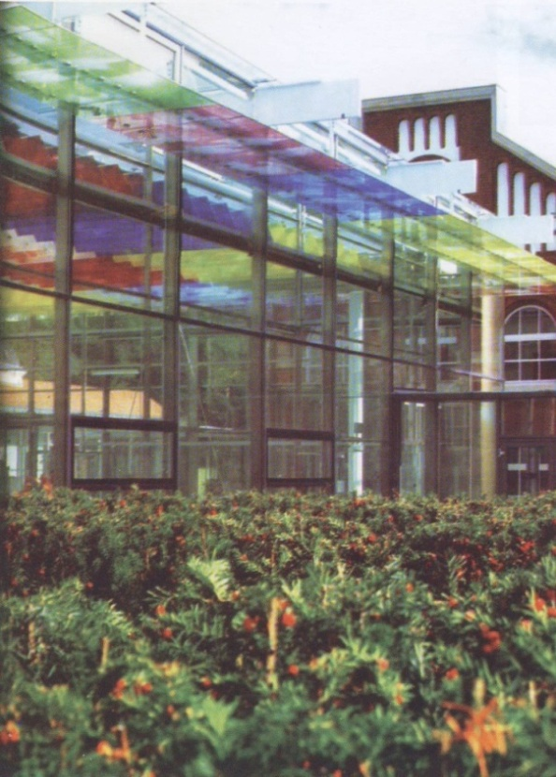

تصویر 4-1 : باشگاه سلامتی وآب درمانی باد الستر( آرین مستعدی،72:1388)
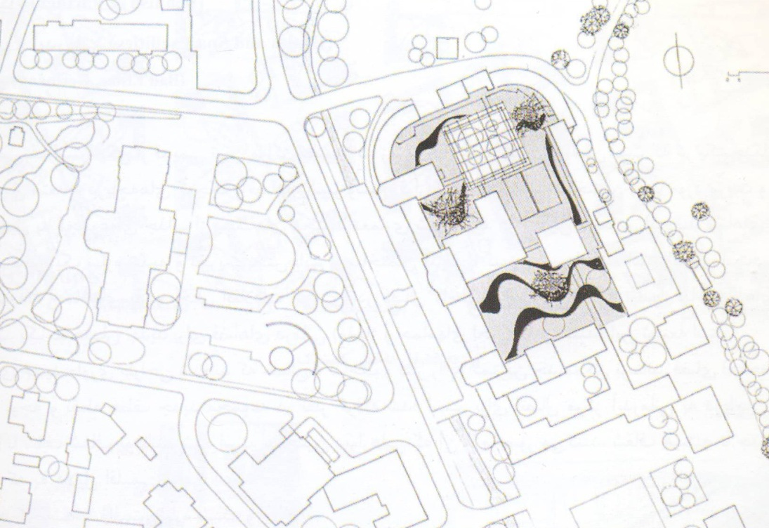در آغاز معماران نمی دانستند چگونه طراحی خود را با ساختمان های موجود که دور یک حیاط خلوت مثلثی شکل گرفته است، ترکیب کنند.
تصویر 4-2 : پلان موقعیت (آرین مستعدی،74:1388)

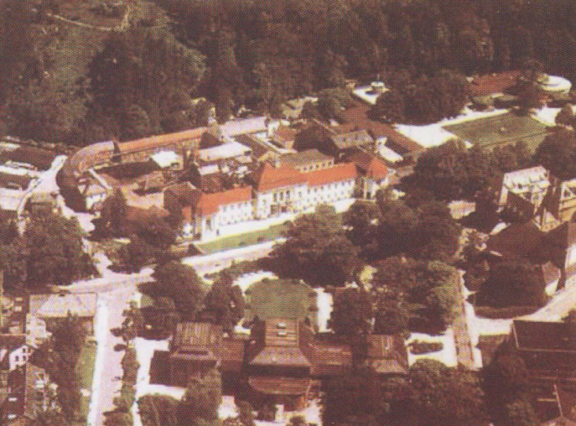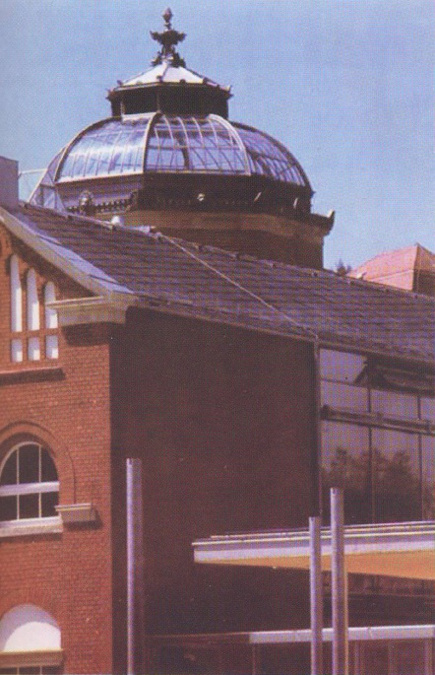

تصویر 4-3: نمای خارجی (آرین مستعدی، 1388: 74)
ساختمان جدید طوری طراحی شده اند که مصالح و ساخت و ساز را به کمترین حد ممکن برساند. فضای استحمام جدید به عنوان مرکز توجه و نقطه عطف جدید مجموعه در نظر گرفته شده است. برای اتصال مرکز آبدرمانی به دریاچه و محوطه اطراف، این فضا با سقف شفاف پوشانده شده است. همچنین دیوارهایی که آن را محصور می کنند، شفاف هستند تا جدایی فضای داخل به بیرون، که به دلایل اقلیمی الزامی است، به وضوح قابل درک باشد. شفافیت، سازه سبک و رنگ های روشن، یک محیط آرام و دلنشین خلق می کند که این فضا را به یک حیاط داخلی برای مجموعه تبدیل کرده است.
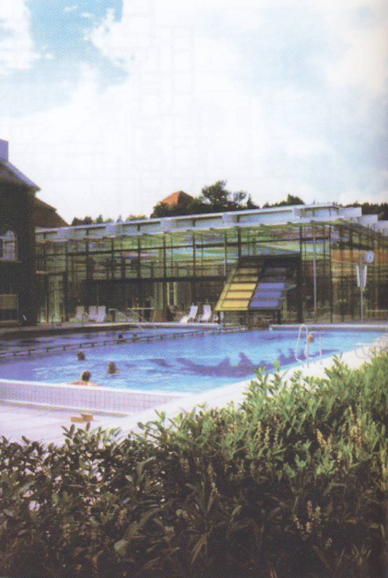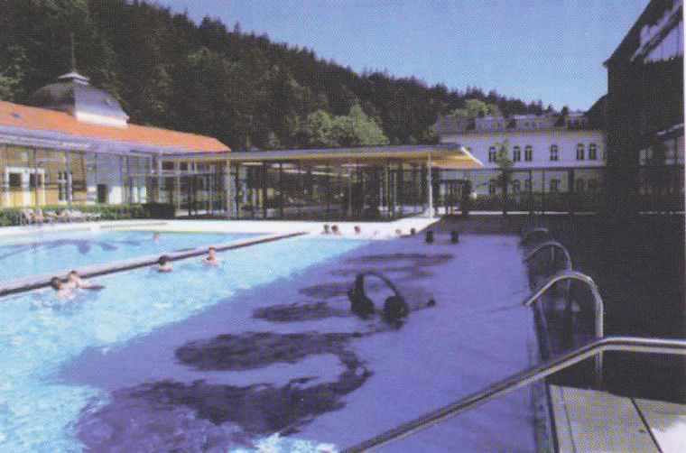

تصویر 4-4: فضای استخر روباز (آرین مستعدی، 1388: 76)
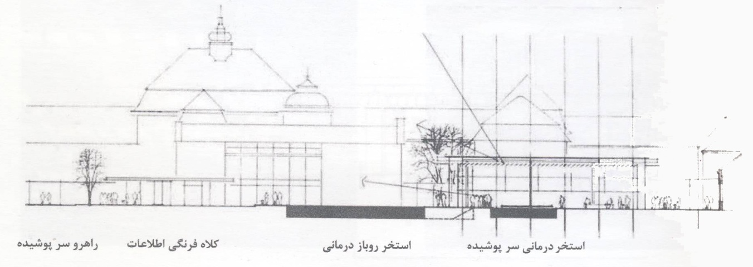

تصویر 4-5: نما- برش (آرین مستعدی، 1388: 77)
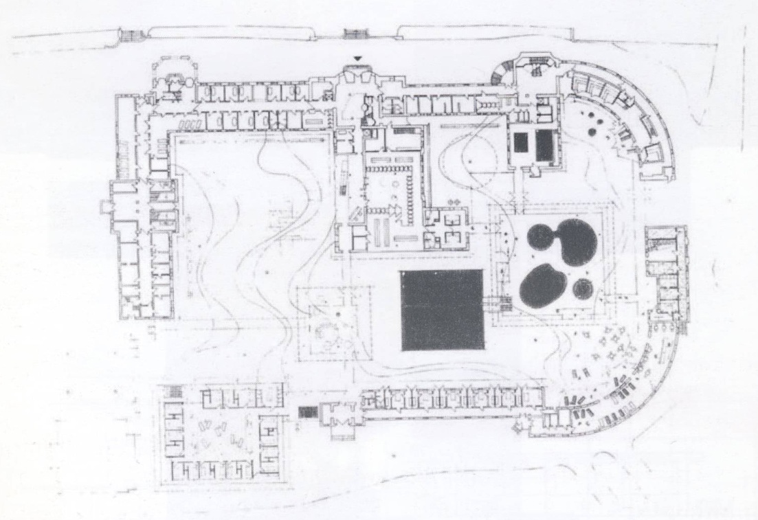

تصویر 4-6: پلان همکف (آرین مستعدی، 1388: 75)

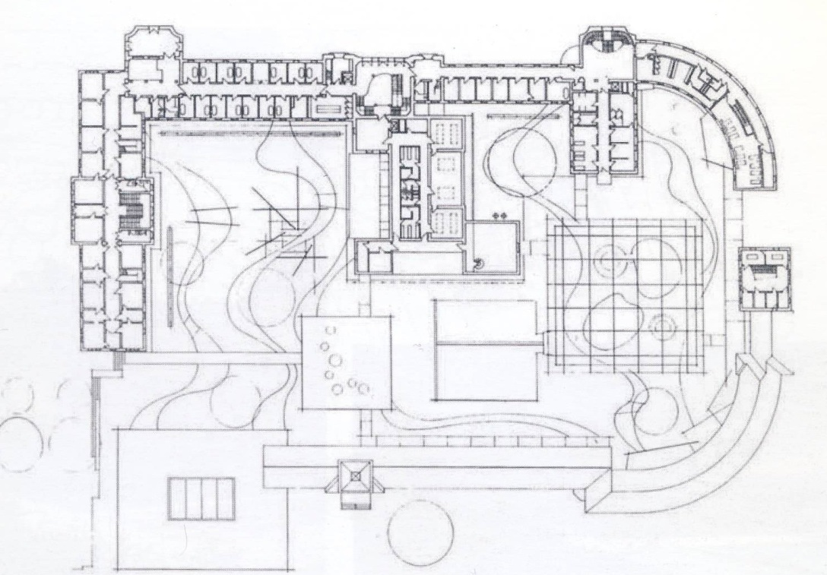

تصویر 4-7: پلان طبقه اول (آرین مستعدی، 1388: 76)

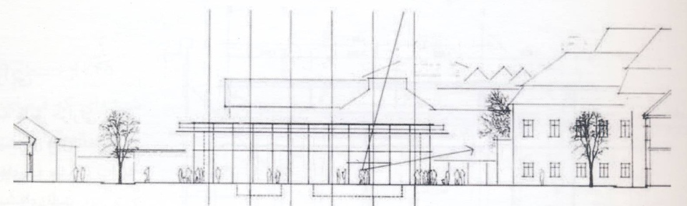
جداره ها و سقف از شیشه دوجداره با یک متر فاصله هوایی در میان آنها ساخته شده است تا به واسطه جریان هوا در فضای میانی، از تاثیر تغییرات دما محفوظ باشد. این راه حل، همچنین از تعریق هوا در شیشه ها و آب ها جلوگیری می کند. لایه خارجی سقف، شیب دار است تا زهکشی را تسهیل بخشد، در حالی که لایه زیرین افقی نصب شده است و به نظر می رسد که در کرکره های موجدار شیشه ای با رنگ های روشن، حل شده است. این کرکره ها از ورود نور مستقیم خورشید و گرما جلوگیری کرده و به عنوان عناصر تزئینی عمل می کنند که به فضا یک زندگی مدرن و عملکردی می بخشد.
تصویر 4-8: نمای خارجی (آرین مستعدی، 1388: 77)
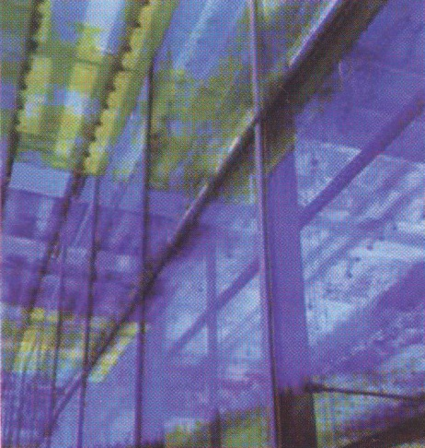
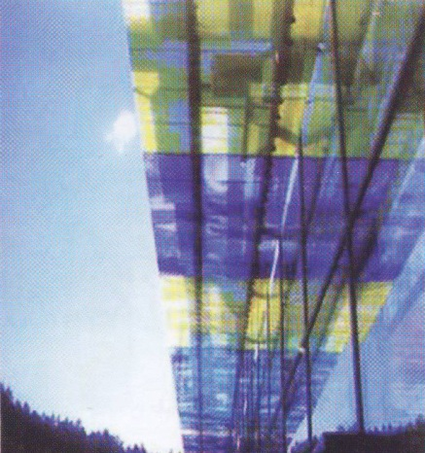

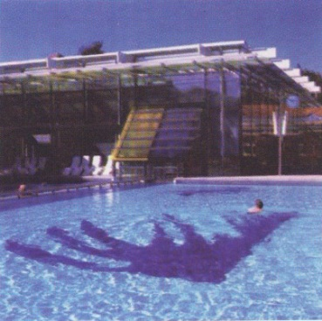
تصویر 4-10: استخر ( آرین مستعدی،76:1388)
تصویر4-9: نمای خارجی ( آرین مستعدی،76:1388)
تصویر4-9: نمای خارجی ( آرین مستعدی،76:1388)

تصویر 4-9: نمای خارجی (آرین مستعدی، 1388: 76)

تصویر 4-10: استخر (آرین مستعدی، 1388: 76)
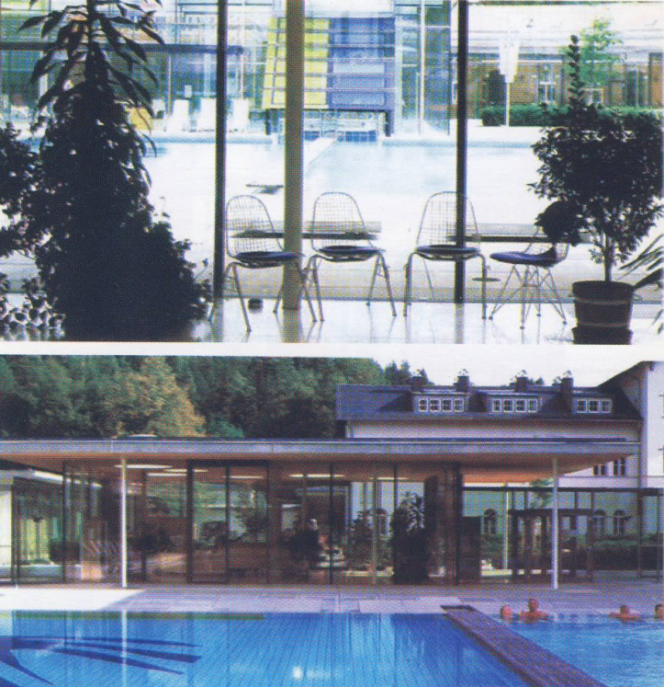
برای ارزش بخشیدن به این مرکز، فضای موثر تبدیل به یک حیاط داخلی با رویکرد فرمی و کیفیت در کف سازی و انتخاب مصالح شده است که به بنا یک شخصیت مدرن و آرامش بخش می‏دهد.
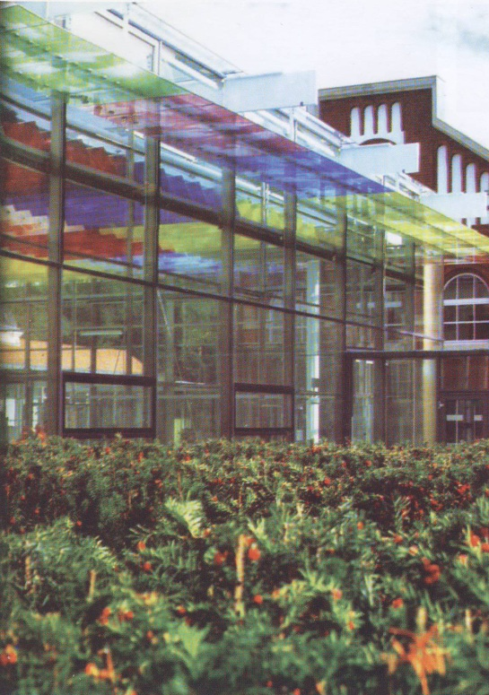
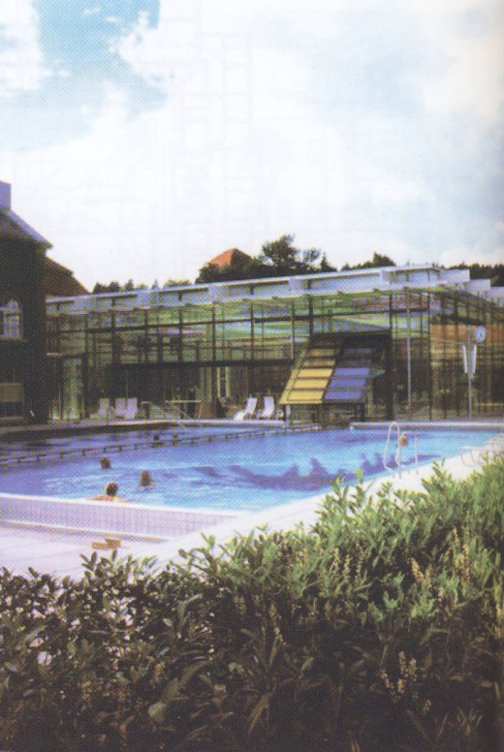
تصویر 4-11: فضای باغ میانی و استخر (آرین مستعدی، 1388: 78)

تصویر 4-12: فضای باغ میانی و استخر (آرین مستعدی، 1388: 78)
45 درصد از سطح کرکره های شیشه ای که فضای استحمام را می پوشانند را طرح های رنگی چاپ شده می پوشاند. این کرکره ها، با قرار گیری در جهت عمود بر پرتوهای خورشید، نور خورشید را تلطیف می کنند.
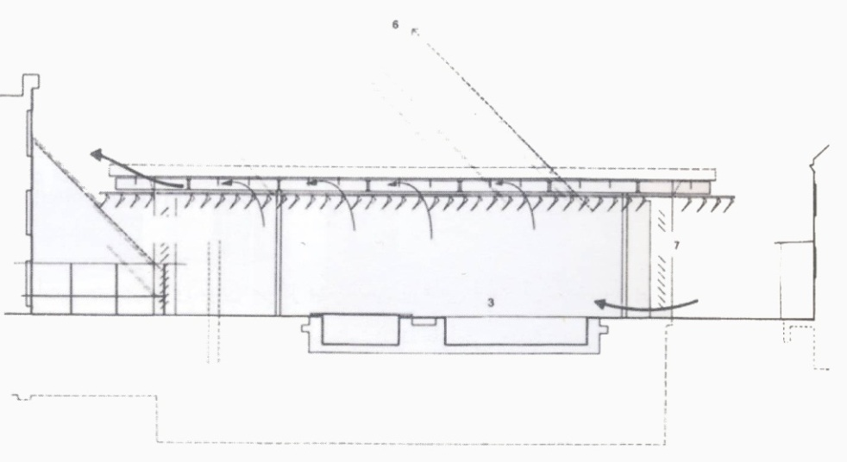

تصویر 4-13: برش فضای استحمام (آرین مستعدی، 1388: 79)
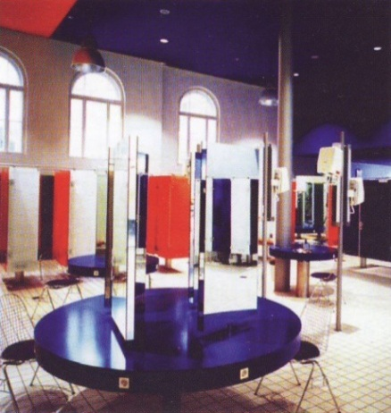
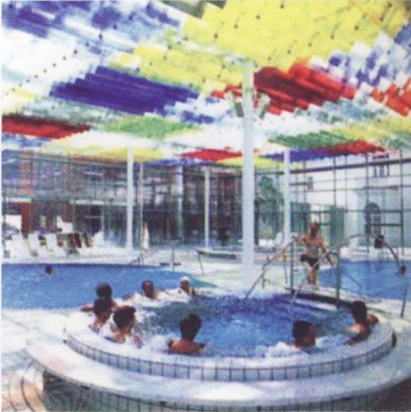

تصویر 4-14: فضای استحمام (آرین مستعدی، 1388: 80)
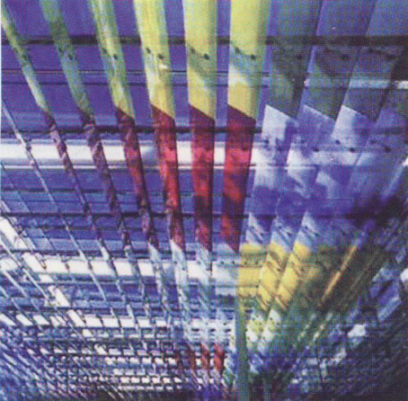

تصویر 4-15: سقف فضای استحمام (آرین مستعدی، 1388: 80)
تیم بوش و شرکاء (Tim Bushe Associates)
آزمایشگاه، آبدرمانی و باشگاه سلامتی در ماسول هیل و هندان
(The Laboratory, Spa & Health Club in Muswell Hill and Hendon)
ماسول هیل/ هندان، انگلستان( Muswell Hill/ Hendon, England)
تیم بوش و شرکاء در این دو پروژه، طراحی جسورانه ای برای مراکز بهداشتی درمانی ارائه کرده اند. در پروژه اول که تقابل یک ساختمان قدیمی مربوط به سال 1959 با یک مرکز بهداشتی جدید است، کلید طراحی حذف ستون های طبقه اول یک سازه فلزی جدید بوده که فضا را برای ایجاد یک سالن ورزش باز می کند.
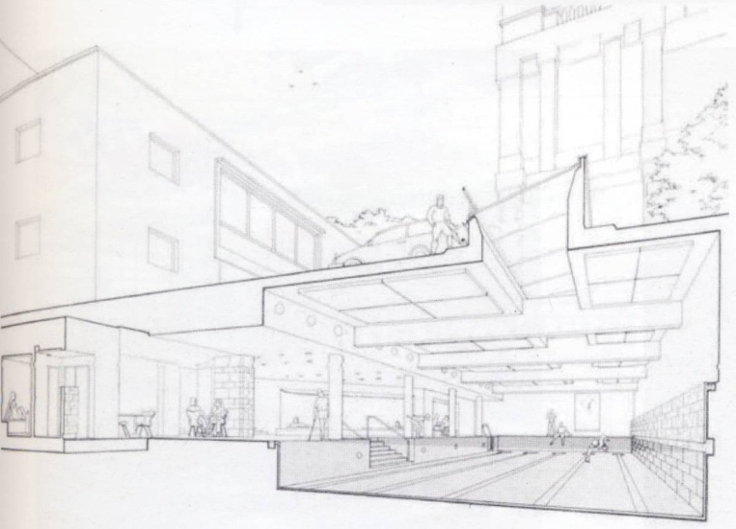
تصویر 4-16: آزمایشگاه،آب درمانی و باشگاه سلامتی در ماسوله‏ی لوهندان (آرین مستعدی، 87:1388)

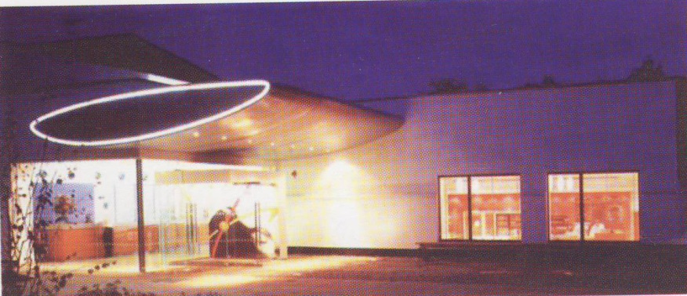
تصویر 4-17: نمای خارجی ( آرین مستعدی،87:1388)
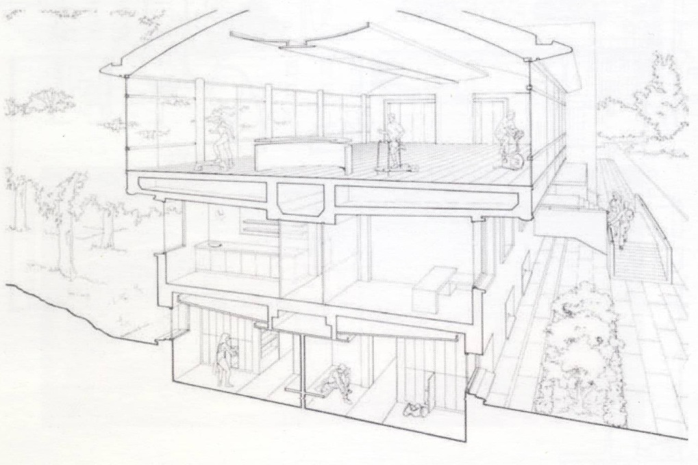تغییر مشهود دیگر، استفاده از یک نورگیر سقفی در محوطه پارکینگ است که نور خورشید را به فضای استخر که دقیقا زیر آن قرار دارد هدایت می کند. در داخل بنا، ساختمان در سه طبقه به همراه یک ورودی در وسط طبقه همکف ساماندهی شده است.
تصویر 4-18: برش ایزومتریک ( آرین مستعدی،89:1388)

پذیرش، آبمیوه فروشی، اتاق های درمان، فضاهای اداری، سالن همایش و کلاس ها برای برگذاری جلسات یوگا در طبقه همکف جای گرفته اند.
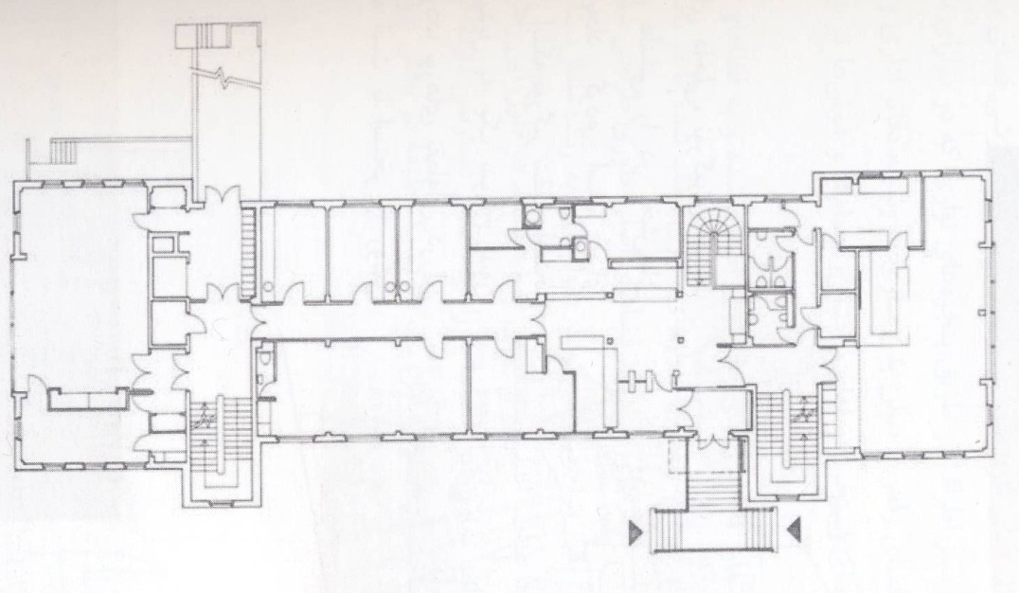

تصویر 4-19: پلان طبقه همکف (آرین مستعدی، 1388: 90)
در طبقه اول، سالن ورزشی فضای مرکزی را به خود اختصاص داده است و از منظر بخش شمالی لندن و فضای سبز اطراف، از طریق پنجره های نواری که در درازای نمای طولی ساختمان کشیده شده اند بهره می گیرد. در انتهای دیگر سالن، فضای رقص و سالن بدن سازی به وسیله دفاتر اداری و حمام ها از سالن اصلی جدا شده اند. در انتها، در طبقه زیرین، در کنار فضای استخر، فضاهای رختکن، حمام ها و دوش ها در زیر محوطه پارکینگ قرار گرفته است.
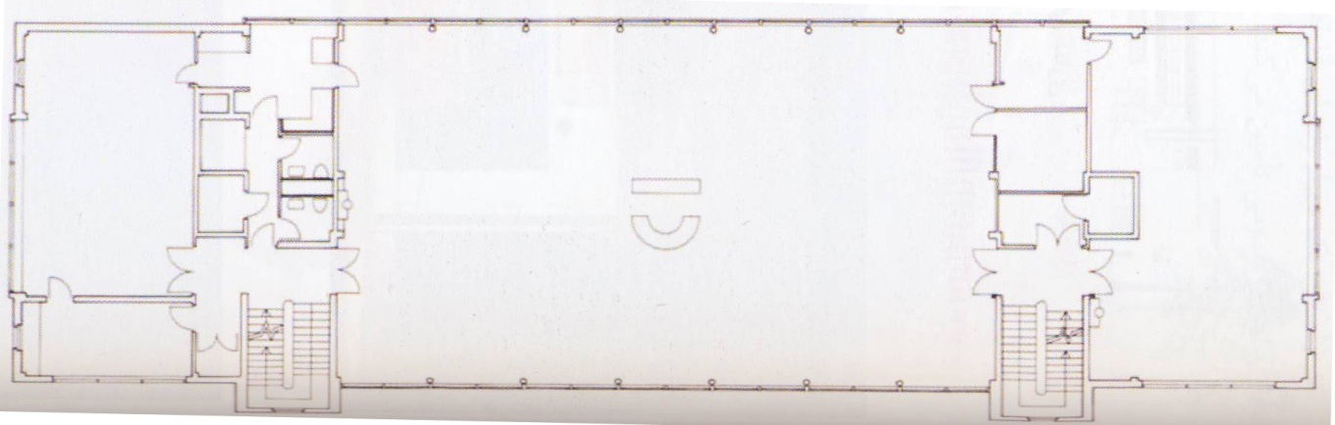

تصویر 4-20: پلان طبقه اول (آرین مستعدی، 1388: 90)
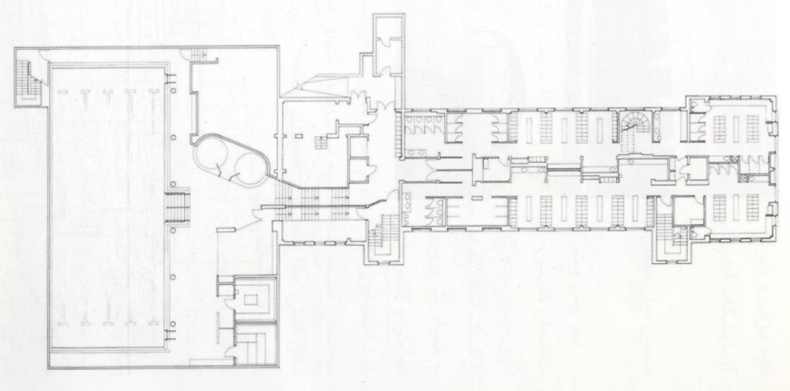

تصویر 4-21: پلان زیرزمین (آرین مستعدی، 1388: 91)

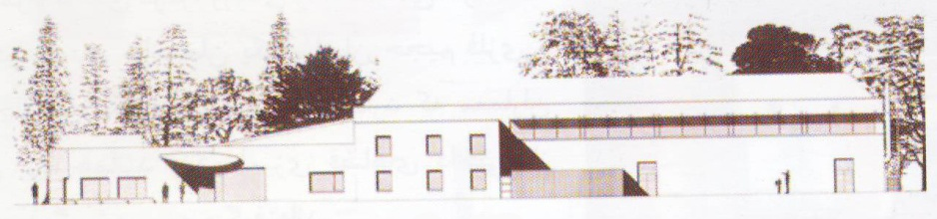

تصویر 4-22: نمای خارجی (آرین مستعدی، 1388: 92)
در پروژه دوم، برای احیای یک مرکز سلامتی موجود، ساختمان تا حد زیادی تخریب و اصلاح شده و به فضاهای آن افزوده گردیده تا 30 درصد به مساحت طبقات اضافه شود. یک سازه فولادی جدید در درون دیوارهای آجری نصب شده تا در بخش شمالی بنا طبقه دومی ایجاد کند که سالن ورزشی اصلی و کارگاه ها را در خود جای می دهد. فضاهای اصلی طوری طراحی شده اند که از ورودی بنا قابل تشخیص باشند، که این امر باعث تسهیل مسیر یابی مراجعین می گردد. دیوارهای به رنگ سفال، بنا را از درازا تقسیم می کنند. از آنجا که فضای طبقه کشیده شده است، این دیوارها عناصر اصلی سازماندهی فضا هستند. در طول این راهرو مرکزی، فضای استخر، هفت اتاق، رختکن ها و آبمیوه فروشی قرار گرفته اند
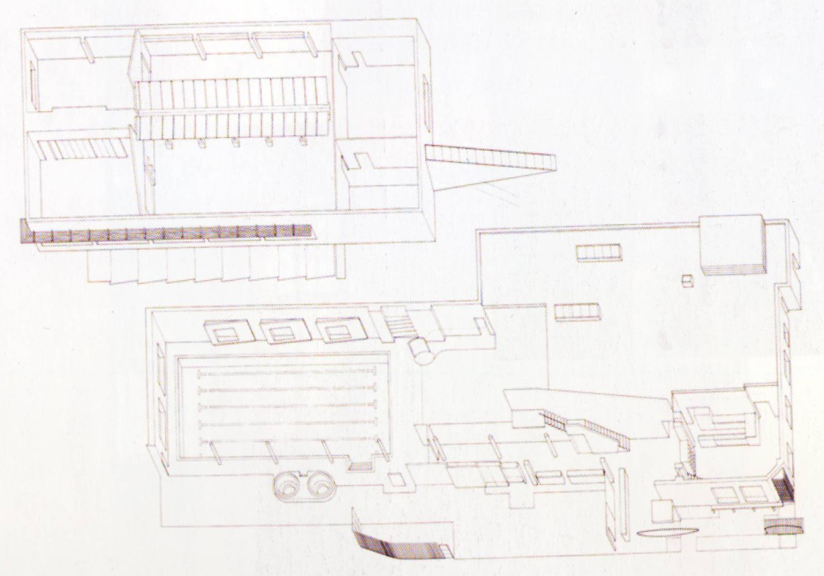

تصویر 4-23: پلان پرسپکتیو (آرین مستعدی، 1388: 92)
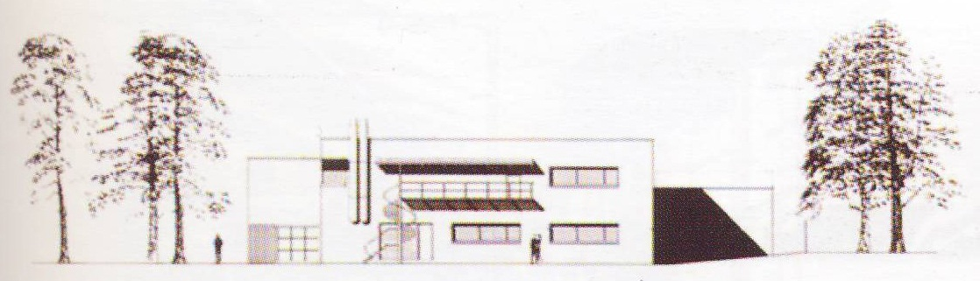

تصویر 4-24: نمای خارجی (آرین مستعدی، 1388: 91)

تمامی این فضاها به راه پله اصلی دسترسی دارند که به سالن ورزشی اصلی و کارگاههای رقص در طبقه بالا منتهی می شوند. ساختمان اصلی شامل یک بلوک یک طبقه در بخش ورودی و یک حجم مستطیلی دو طبقه بود که سالن های اسکواش و اتاق های دستگاه های ورزشی را در خود جای می داد. طراحان تصمیم گرفتند تا در بخش ورودی یک طبقه به بنا اضافه کنند تا فضای کافی برای اتاق های درمان به وجود آید و این طبقه از بیرون به رنگ خاکستری رنگ شد تا حجم ساختمان را بشکند و اجزای سازنده بنا را به طور مجزا به نمایش گذارد. ارتفاع حجم مستطیلی به اندازه تقریبی 5/1 متر در قسمت پشتی افزایش یافته و سقف جدیدی اضافه شده است تا در فضای استخر و سالن ورزشی حجم جدیدی خلق کند.
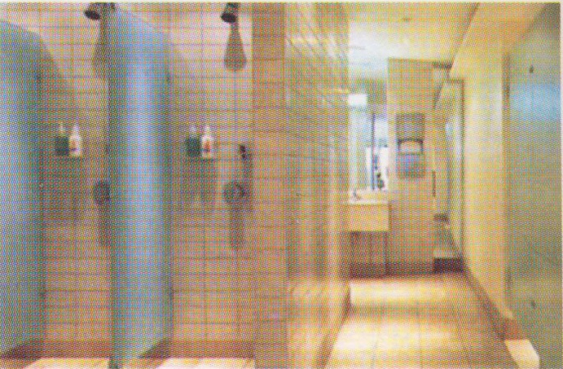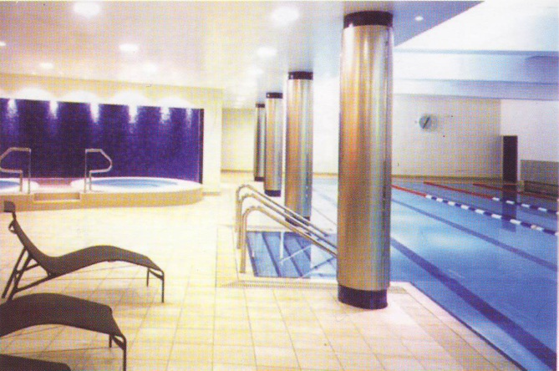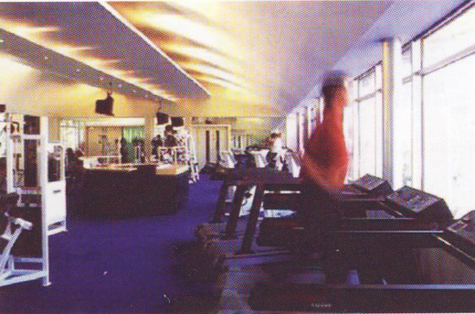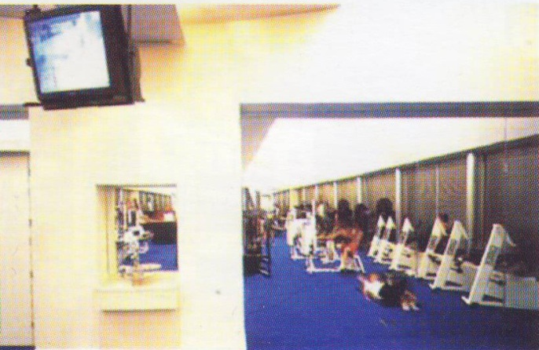
تصویر 4-26: بخش آب درمانی( آرین مستعدی،96:1388)
تصویر 4-25: سالن ورزش( آرین مستعدی،95:1388)
ورودی اصلی بزرگتر شده و یک گوشه شیشه ای به همراه لوگوی مرکز، ورودی را آشکار می سازد.در ورودی ساختمان یک سایبان حجیم فلزی و در جلو آن یک پل کوچک قرار دارد که معماران برای آن، همانند رنگ آمیزی فضاهای داخلی، از تعالیم فنگ شوی بهره گرفته اند.

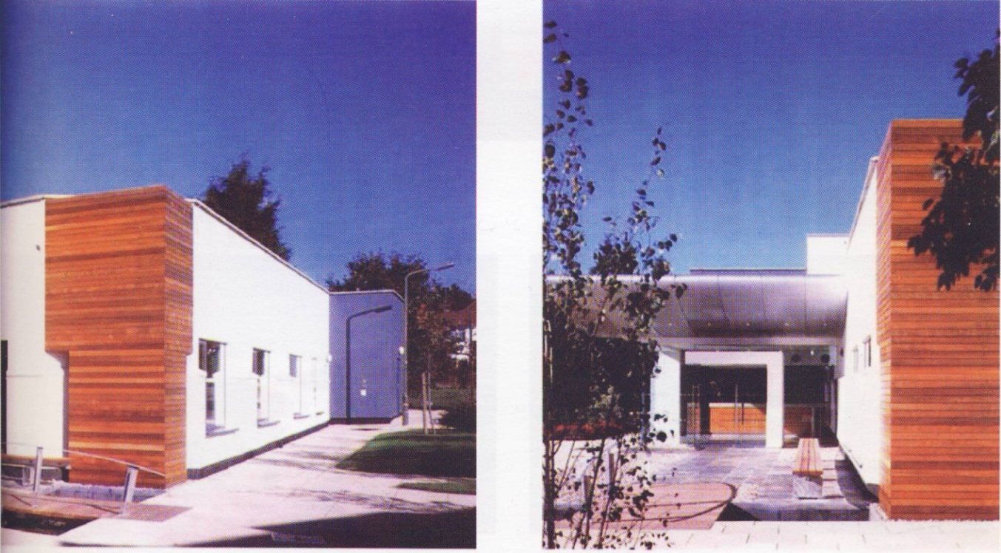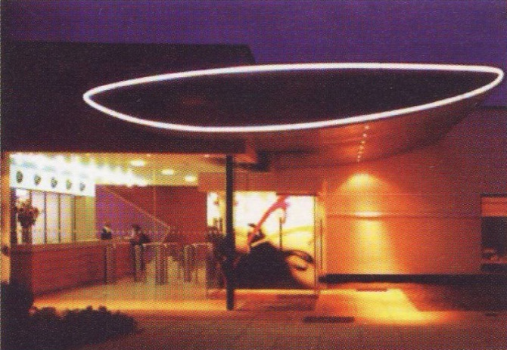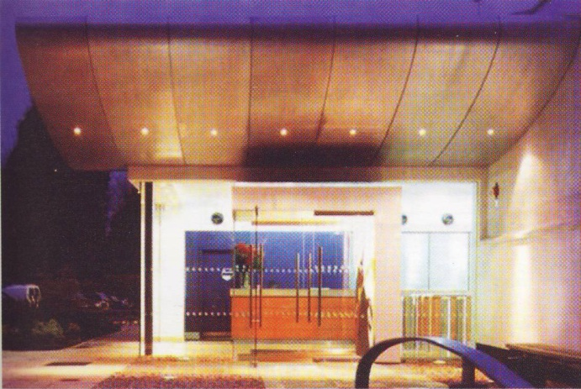
تصویر 4-28: نمای خارجی ( آرین مستعدی،96:1388)
تصویر 4-27: نمای خارجی ( آرین مستعدی،96:1388)
کانتر پدیرش یک دیوار را برای فضاهای اداری ایجاد کرده است. یک نورگیر سقفی خطی بسیار تاثیر گذار، نور طبیعی را برای فضاهای ارتباطی عمومی تامین می کند.
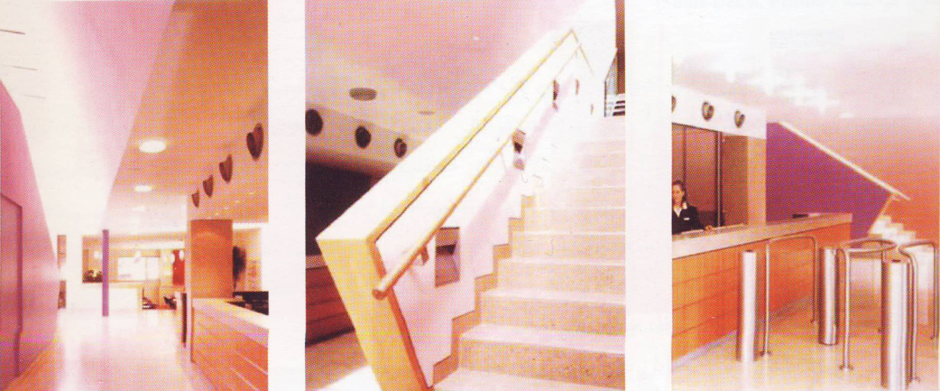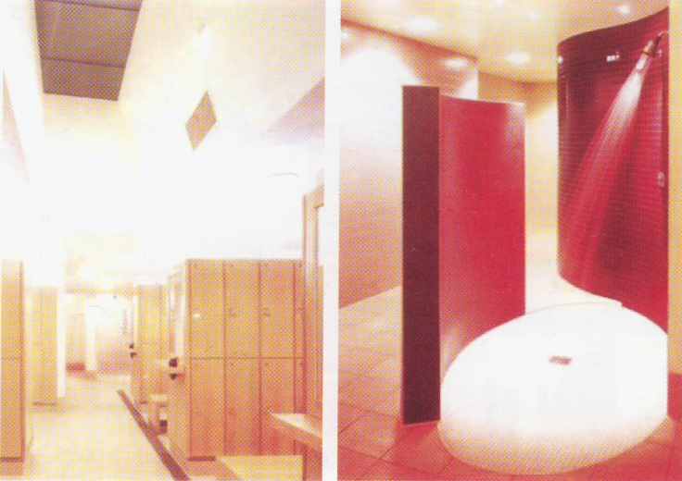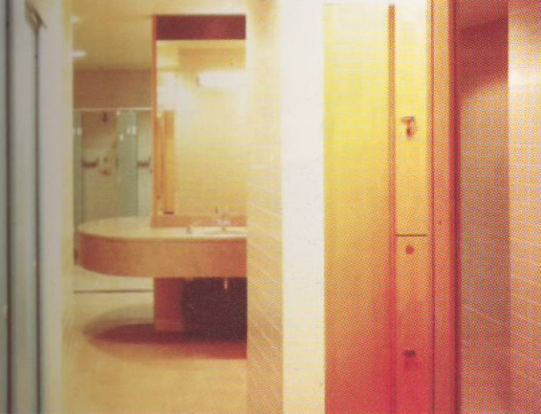
تصویر 4-29: فضای داخلی ( آرین مستعدی،97:1388)
تصویر 4-30: فضای داخلی( آرین مستعدی،98:1388)
تصویر 4-31: فضای داخلی ( آرین مستعدی،98:1388)

برناک گونزالس ( Brenac & Gonzalez)
بیمارستان ویل اِورَر1 ( Hopital de Ville Evrard)
سن دنیس، فرانسه ( Saint-Denis, France)
تصویر معماری این بیمارستان روانی اصولا بر مبنای یک ترکیب حجمی شکل گرفته است. عناصر ساختمان، دو بال و هال ارتباطی، به سبب استفاده مشخص مصالح تعریف شده اند. در بالی که از میان مدرسه موجود می گذرد، جداره ها با آجر پوشیده شده اند تا ارتباط بهتری با ساختمان برقرار کنند و از دیوارها برای حفاظت از بخش های اصلی حساس از جمله واحدهای درمانی و خدماتی استفاده شده است.
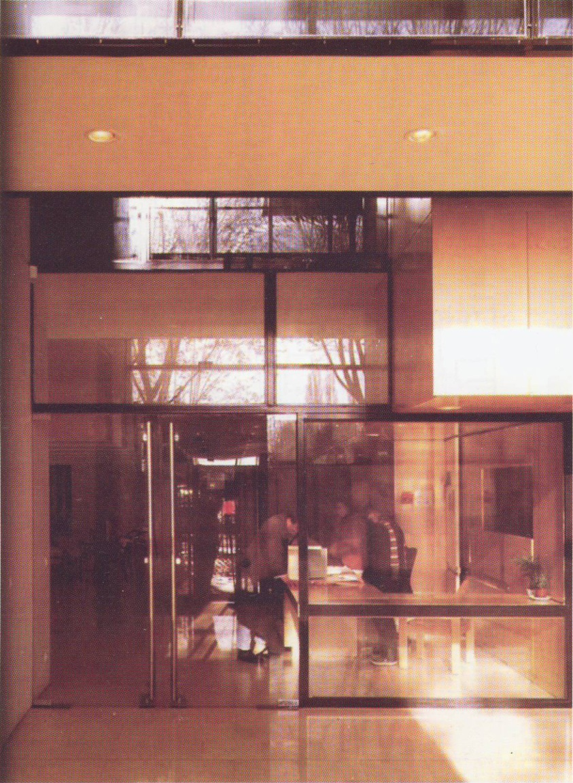

تصویر 4-32: بیمارستان ویلاوِرَر (آرین مستعدی، 1388: 105)

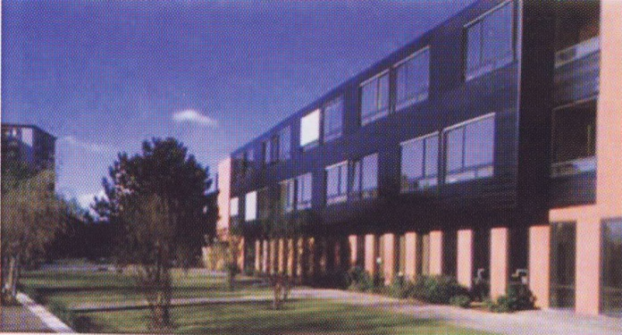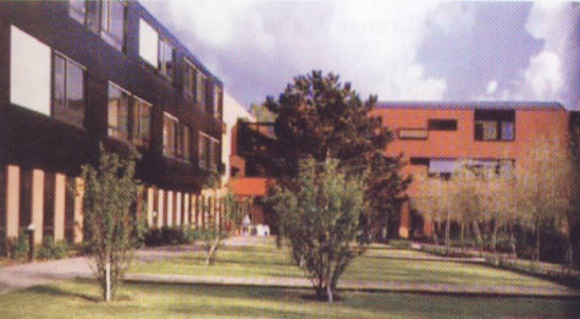

تصویر 4-33: نمای خارجی (آرین مستعدی، 1388: 107)

از سوی دیگر نمای حجمی که به سمت خیابان است، حالتی رسمی تر دارند و با سازه های شیشه ای وسیع گشایش بیشتری به فضای خارج دارند و به ویژه در بخش های بستری، داخل بلوک، چیدمان مشابه دیگر بخش هاست. با این تفاوت که بلوک های دیگر با آجر پوشانده شده اند. آخرین طبقه عقب نشسته است تا بخش اطفال و زنان زایمان را ((روی بام)) و با یک سقف از جنس روی و تراس محفوظ، جای دهد.
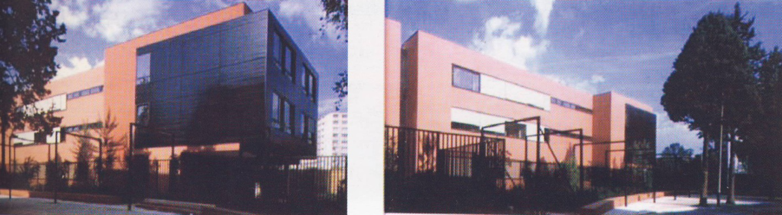

تصویر 4-34: نمای خارجی (آرین مستعدی، 1388: 108)
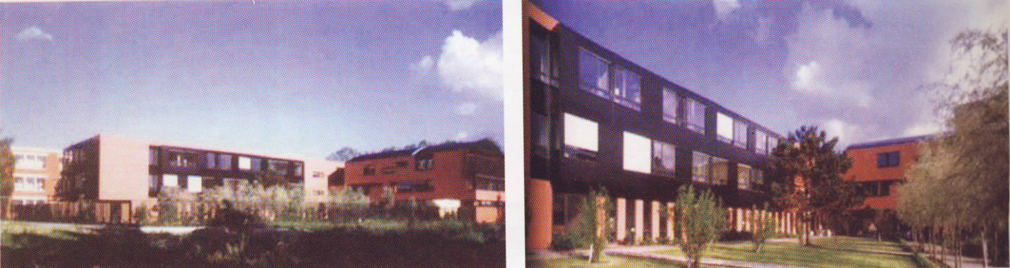

تصویر 4-35: نمای خارجی (آرین مستعدی، 1388: 108)
این پروژه به خوبی نشان دهنده تمایل به خلق یک ساماندهی جدید برای فضاهای بهداشتی درمانی، که هنوز تصویر ذهنی نامناسبی در جامعه ایجاد می کنند، است: یک بیمارستان که به سمت شهر ((باز)) است و بخش های بستری که به سمت خیابان کشیده شده اند. بال طولی بیمارستان 10 متر عقب تر از امتداد خیابان قرار گرفته و فضای کافی برای محوطه سازی که زمینه را برای حجم ساختمان فراهم می کند، ایجاد کرده است. و فضای ورودی که یک سلسله مراتب دلنشین را تامین کرده و همچنین از تقابل بیش از حد مستقیم بین بیمارستان و شهر جلوگیری می کند.
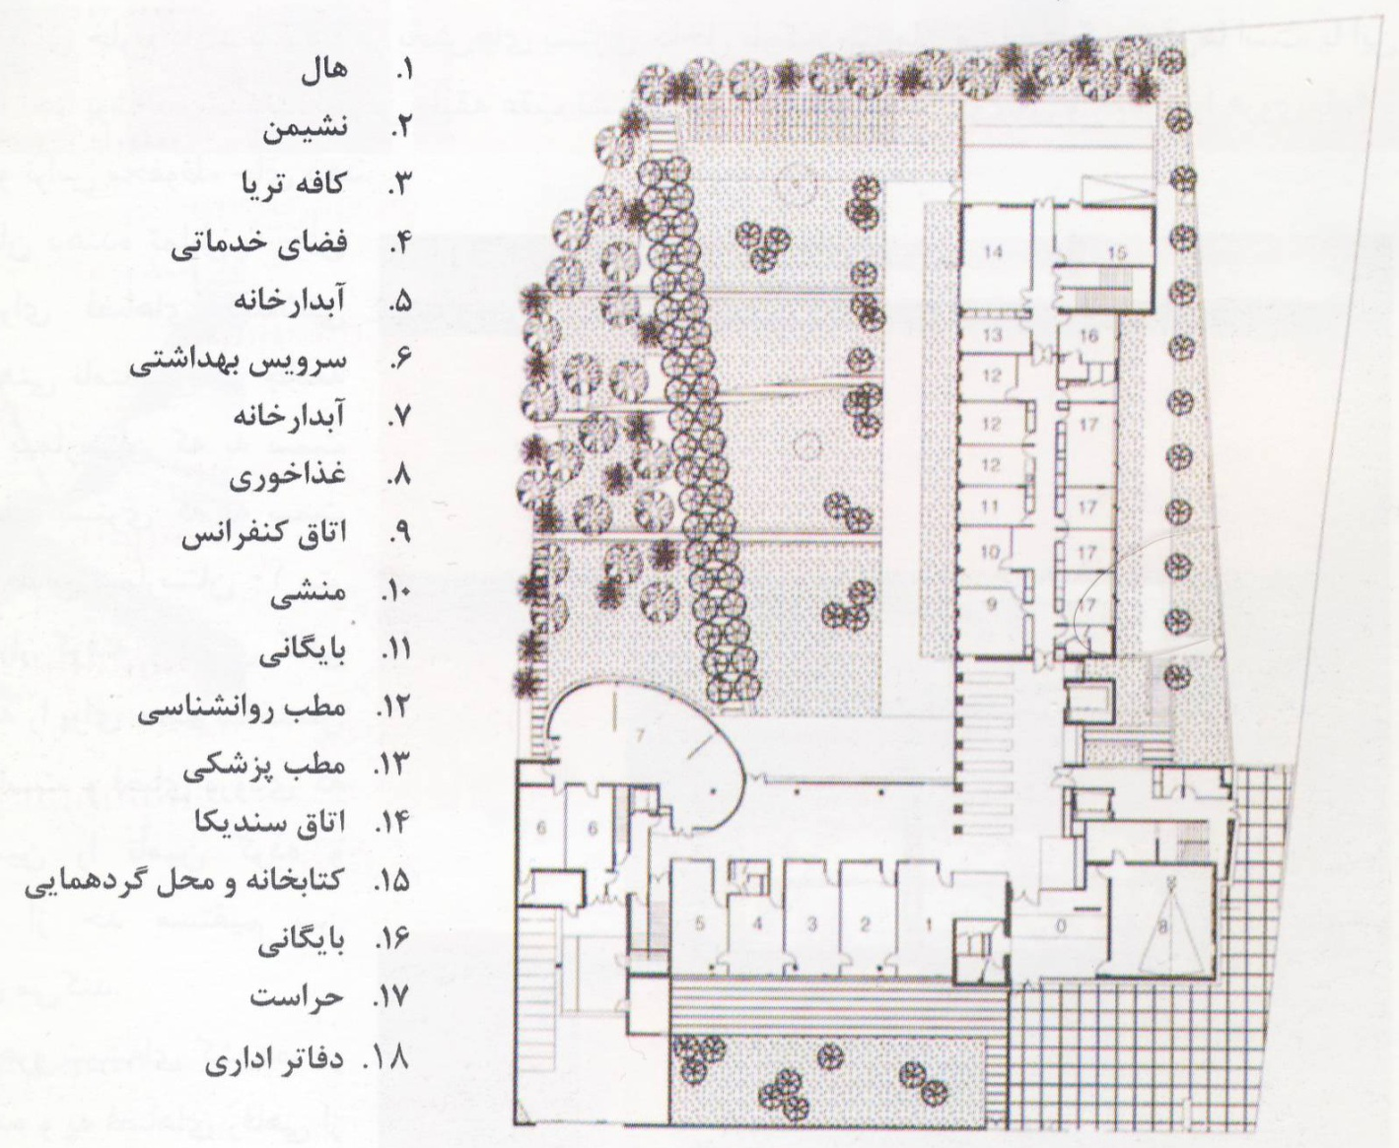

تصویر 4-36: پلان طبقه همکف (آرین مستعدی، 1388: 110)
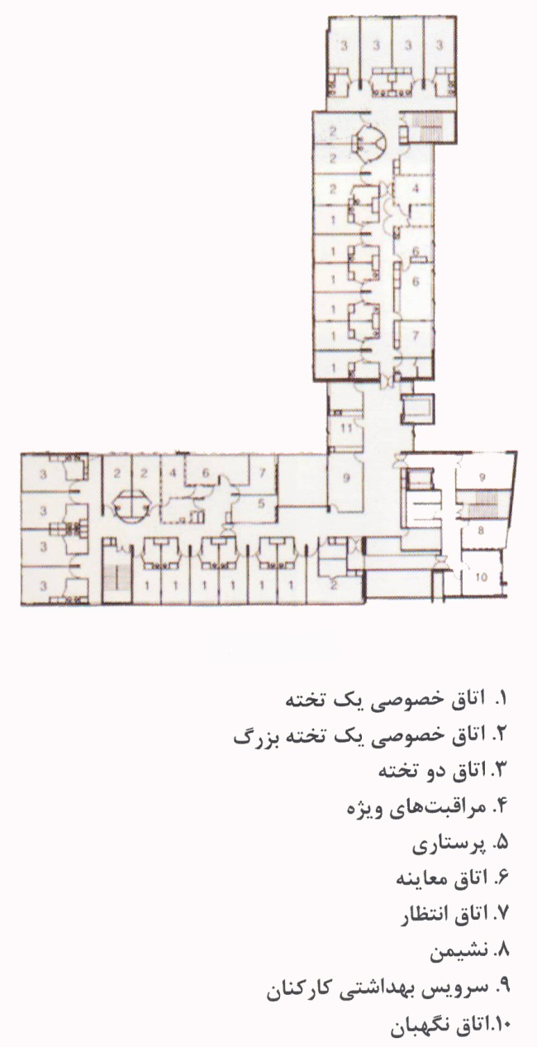
ساختمان بستری به دو بال تقسیم شده است که بر هم حول یک مرجع مرکزی (هال ورودی) شکل گرفته اند.
تصویر 4-37: پلان طبقه اول (آرین مستعدی، 1388: 111)

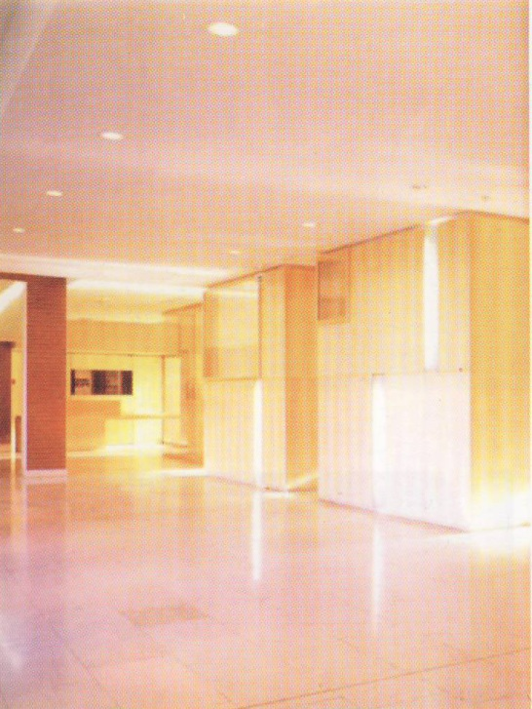از سالن ورودی، یک راهرو شیشه ای کشیده، در طول باغ داخلی حرکت کرده و به فضاهای رفاهی از جمله کافه تریا، فضای استراحت و آبدارخانه منتهی می شود. این فضاها به باغ داخلی که از عبور رهگذران مصون است و راهرو شیشه ای که به باغ داخلی دید دارد باز می شوند. این راهرو به سمت یک غذاخوری بیضی شکل با سازه شیشه ای منتهی می شود که مانند یک عمارت تقریبا مستقل با دید های متنوع به باغ عمل می کند. این پروژه با همکاری معماران جی.پی.لوک و سی.کروز طراحی شده است.

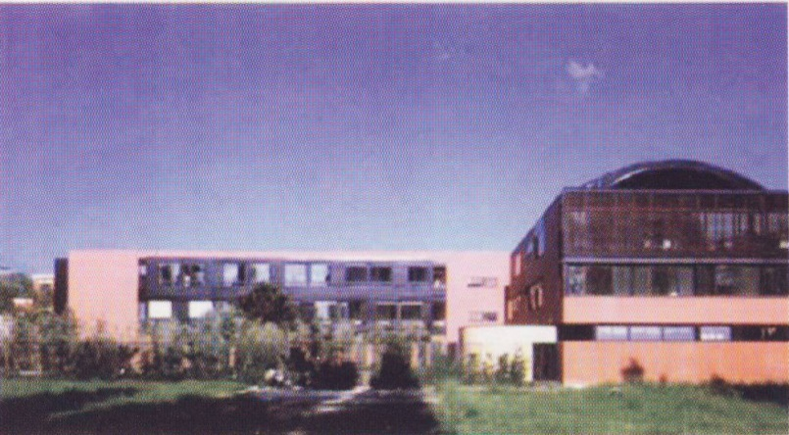

تصویر 4-38: نمای خارجی (آرین مستعدی، 1388: 112)

تصویر 4-39: فضای داخلی (آرین مستعدی، 1388: 112)

دو بال بیمارستان در برابر ناظری که له هال وارد می شود گسترده شده و فضاهای بازی که به باغ داخلی دید دارند را به نمایش می گذارند. مصالح و رنگ های به کار رفته در داخل ساختمان به تشخیص فضاها و کاربری‏های مختلف کمک می کند.
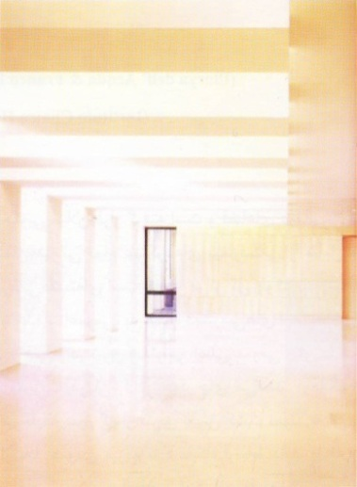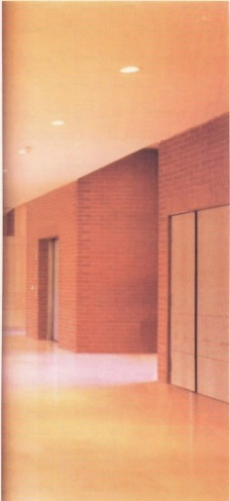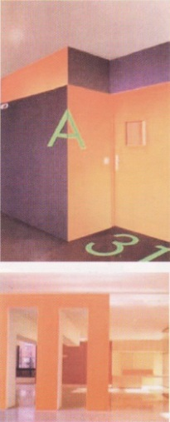

تصویر 4-40: فضای داخلی (آرین مستعدی، 1388: 114)
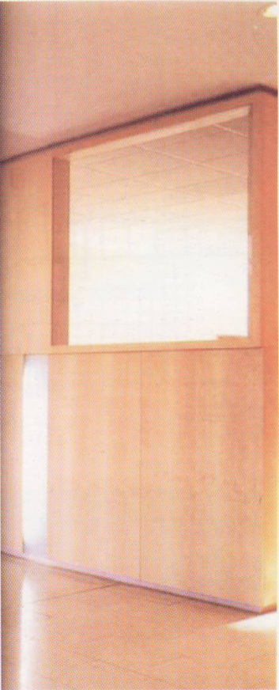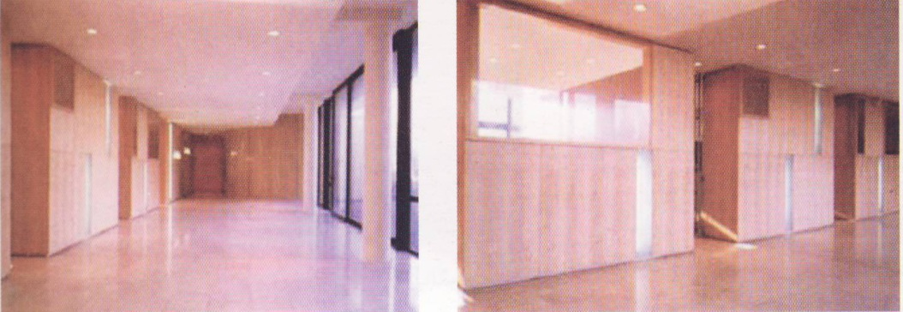تقابل چیدمانی احجام داخلی یک نورگیری طبیعی فوق العاده را برای فضاهای مختلف میسر می سازد بدون اینکه از محرومیت فضاهای درمانی بکاهد.

تصویر 4-41: فضای داخلی راهروها (آرین مستعدی، 1388: 115)
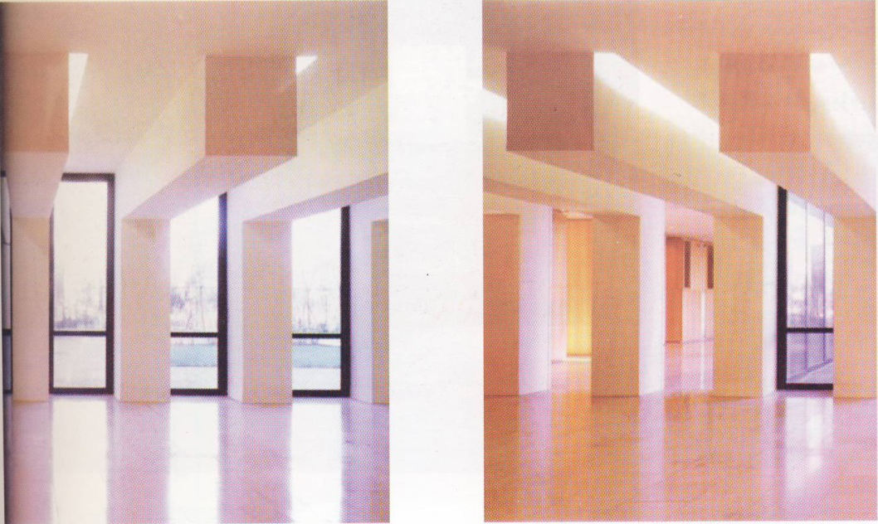

تصویر 4-42: فضای داخلی سالن‏ها (آرین مستعدی، 1388: 116)

4-4- برنامه فیزیکی:

والر (1991) امروزه با تعطیل شدن تدریجی بیمارستان‏های بزرگ، اکثر بیماران در بیمارستان‏های کوچک یا تیم‏های بهداشت روانی ـ اجتماعی در حال درمان هستند که با توجه به نمونه های موردی بررسی شده در این فصل می تواند اثباتی بر این ادعا باشد. در این تحقیق نیز یک مرکز درمانی کوچک طراحی گردیده است که با توجه به استاندارد های بیمارستانی وزرات بهداشت بیمارستانی با تعداد تخت (50 تا 150 عدد) بیمارستان کوچک نامیده می شود. با توجه به توضیحات ذکر شده و انتحاب دسته بیماری ها که در فصل دوم به آن اشاره کردیم طراحی یک مرکز درمانی با 60 تخت خواب انتخاب شد. با انتخاب دسته مشخصی از بیماری ها و فضاهای مورد نیاز که در فصل سوم به آن اشاره کردیم برای این مرکز درمانی عرصه ها و بخش های مورد نیاز در جدول ( 4-1) جمع آوری و ذکر گردیده است.
جدول 4-1- عرصه ها و بخش ها ( نگارنده )
ردیف | عرصه | بخش
1 | سرسرای اصلی | بخش پرسنلی
 |  | بخش حضور بیمار و همراه
 |  | بخش خدمات رفاهی بیمار و همراه
2 | مشاوره و معاینه | پذیرش و انتظار
 |  | متخصصین و منشیها
3 | کمک تشخیص | آزمایشگاه
 |  | تشخیصویژه
 |  | ام- آر- آی
 |  | بخش رادیولوژی
4 | کمک درمان | گروه درمانی
 |  | هنر درمانی
 |  | کار درمانی
 |  | نور درمانی
 |  | ورزش درمانی
 |  | ماساژ درمانی
 |  | اوزون درمانی
 |  | آبدر مانی
5 | بستری | زنانه و مردانه (مشابه هم)
 |  | بخش تجمع دو گروه
6 | اتفاقات داخلی | احیاء
 |  | جراحی
 |  | مراقبت ویژه
 |  | ایزوله
7 | اداری و مدیریتی | امور اداری
 |  | امور مالی
 |  | امور درمانی
8 | پژوهش | دفاتر کار پژوهشگران
 |  | کتابخانه
 |  | آمفی تئاتر
 |  | بخش مونیتورینگ
9 | تاسیسات | مکانیک
 |  | برق
10 | خدمات پشتیبانی | آشپزخانه و سلف سرویس
 |  | لاندری
 |  | استریل کثیف
 |  | استریل تمیز
 |  | انبارهای عمومی
 |  | کاخداری
 |  | نظافت
 |  | جمع آوری و دفع زباله
 |  | نگهداری جسد
با توجه به مطالعات انجام شده در این فصل پیرامون مشخصات فیزیکی و کیفیت فضایی مراکز درمانی مساحت مورد نیاز هر عرصه و بخش به شرح زیر است:

جدول 4-2 : مساحت عرصه سرسرای اصلی ( نگارنده )
عرصه | بخش | فضا | مساحت | تعداد | مجموع
سرسرای اصلی | بخش پرسنلی | پیشخوان پذیرش و ترخیص | 32 | 1 | 32
 |  | صندوق | 5 | 2 | 10
 |  | حسابداری | 20 | 1 | 20
 |  | سرویس بهداشتی | 2 | 9 | 18
 |  | رختکن و استراحت | 30 | - | 30
 |  | امور بیمه | 15 | 1 | 15
 |  | داروخانه | 40 | 1 | 40
 | بخش حضور بیمار و همراه | انتظار گروهی | 120 | 1 | 120
 |  | انتظار فردی | 4 | 6 | 24
 | بخش خدمات رفاهی بیمار و همراه | سرویس بهداشتی | 9 | 3 | 27
 |  | فروشگاه | 20 | 1 | 20
 |  | کافی شاپ | 30 | 1 | 30
 |  | نگهداری کودکان | 40 | 1 | 40
 |  |  | مساحت کل |  | 426

جدول 4-3 : مساحت عرصه مشاوره و معاینه ( نگارنده )
عرصه | بخش | فضا | مساحت | تعداد | مجموع
مشاوره و معاینه | پذیرش و انتظار | انتظار گروهی | 30 | 6 | 180
 |  | سرویس بهداشتی | 3 | 2 | 6
 | متخصصین و منشی ها | بایگانی طبی و منشی یکنفر برای دو پزشک | 6 | 6 | 36
 |  | فضاهای معاینه و مشاوره جداگانه برای هر پزشک | 30 | 12 | 360
 |  | سرویس بهداشتی | 3 | 7 | 21
 |  | رختکن و استراحت | 12 | 6 | 72
 |  | انبار لوازم | 10 | 1 | 10
 |  | فضای نظافت | 5 | 1 | 5
 |  |  | مساحت کل |  | 690

جدول 4-4 : مساحت عرصه کمک تشخیص، بخش آزمایشگاه ( نگارنده )
عرصه | بخش | فضا | مساحت | تعداد | مجموع
کمک تشخیص | آزمایشگاه | پیشخوان پذیرش و پاسخ | 8 | 1 | 8
 |  | انتظار | 20 | 1 | 20
 |  | نمونه گیری ادرار و مدفوع | 3 | 2 | 6
 |  | نمونه گیری خون | 10 | 2 | 20
 |  | سرویس بهداشتی | 3 | 3 | 9
 |  | تحویل نمونه | 2 | 1 | 2
 |  | جمع آوری و تفکیک نمونه | 12 | 1 | 12
 |  | انبار مواد شیمیایی | 10 | 1 | 10
 |  | آماده سازی محلول های شیمیایی | 10 | 1 | 10
 |  | انبار وسایل و لوازم | 10 | 1 | 10
 |  | کار کثیف | 8 | 1 | 8
 |  | کار تمیز | 8 | 1 | 8
 |  | استریل فرعی | 5 | 1 | 5
 |  | انبار استریل | 5 | 1 | 5
 |  | جمع آوری و نگهداری زباله | 5 | 1 | 5
 |  | دوش، رختکن، سرویس بهداشتی پرسنل | 20 | - | 20
 |  | استراحت پرسنل | 15 | 1 | 15
 |  | سالنهای آزمایش | 30 | 4 | 120
 |  | متخصص و مسئول آزمایشگاه | 12 | 1 | 12
 |  | گزارش نویسی و تایپ | 12 | 1 | 12
 |  |  | مساحت کل |  | 317

جدول 4-5 : مساحت عرصه کمک تشخیص، بخش تشخیص ویژه ( نگارنده )
عرصه | بخش | فضا | مساحت | تعداد | مجموع
کمک تشخیص | تشخیص ویژه | پیشخوان پذیرش و پاسخ | 8 | 1 | 8
 |  | انتظار | 40 | 1 | 40
 |  | سرویس بهداشتی | 3 | 5 | 15
 |  | الکترو انسفالوگرافی | 12 | 1 | 12
 |  | الکتروکاردیوگرام | 12 | 1 | 12
 |  | سونوگرافی | 12 | 1 | 12
 |  | انبار وسایل و لوازم | 6 | 1 | 6
 |  | دوش، رختکن و سرویس بهداشتی پرسنل | 20 | - | 20
 |  | استراحت پرسنل | 12 | 1 | 12
 |  | دفاتر متخصصین | 12 | 3 | 36
 |  | گزارش نویسی و تایپ | 18 | 1 | 18
 |  |  | مساحت کل |  | 191

جدول 4-6 : مساحت عرصه کمک تشخیص، بخش ام- آر- آی ( نگارنده )
عرصه | بخش | فضا | مساحت | تعداد | مجموع
کمک تشخیص | ام- آر- آی | پیشخوان پذیرش و پاسخ | 8 | 1 | 8
 |  | انتظار | 25 | 1 | 25
 |  | سرویس بهداشتی | 3 | 3 | 9
 |  | رختکن و تعویض لباس بیمار | 2 | 2 | 4
 |  | سالن دستگاه | 30 | 1 | 30
 |  | مونیتورینگ و کنترل | 12 | 1 | 12
 |  | دوش، رختکن و سرویس بهداشتی پرسنل | 20 | - | 20
 |  | استراحت پرسنل | 12 | 1 | 12
 |  | دفتر متخصص و مدیر بخش | 12 | 1 | 12
 |  | گزارش نویسی و تایپ | 12 | 1 | 12
 |  |  | مساحت کل |  | 144

جدول 4-7 : مساحت عرصه کمک تشخیص، بخش رادیولوژی ( نگارنده )
عرصه | بخش | فضا | مساحت | تعداد | مجموع
کمک تشخیص | بخش رادیولوژی | پیشخوان پذیرش و پاسخ | 8 | 1 | 8
 |  | انتظار | 25 | 1 | 25
 |  | سرویس بهداشتی | 3 | 3 | 9
 |  | رختکن و تعویض لباس بیمار | 2 | 2 | 4
 |  | سالن دستگاه | 20 | 1 | 20
 |  | تاریکخانه | 6 | 1 | 6
 |  | انبار فیلم خام | 4 | 1 | 4
 |  | آشپزخانه باریوم | 2 | 1 | 2
 |  | رایولوگ | 12 | 1 | 12
 |  | تایپ | 12 | 1 | 12
 |  | دوش، رختکن و سرویس بهداشتی پرسنل | 20 | - | 20
 |  | استراحت پرسنل | 12 | 1 | 12
 |  |  | مساحت کل |  | 134

جدول 4-8 : مساحت عرصه کمک درمان، بخش گروه درمانی ( نگارنده )
عرصه | بخش | فضا | مساحت | تعداد | مجموع
کمک درمان | گروه درمانی | پیشخوان تحویل بیمار | 15 | 1 | 15
 |  | انتظار | 50 | 1 | 50
 |  | سرویس بهداشتی | 3 | 5 | 15
 |  | فضاهای حضور بیمار و متخصص | 52 | 1 | 52
 |  | ایستگاه مراقبت و پرستاری | 25 | 1 | 25
 |  | دفاتر متخصصین | 15 | 2 | 30
 |  | سرویس بهداشتی پرسنل | 3 | 2 | 6
 |  | استراحت پرسنل | 20 | 1 | 20
 |  |  | مساحت کل |  | 213

جدول 4-9 : مساحت عرصه کمک درمان، بخش هنر درمانی ( نگارنده )
عرصه | بخش | فضا | مساحت | تعداد | مجموع
کمک درمان | هنر درمانی | پیشخوان تحویل بیمار | 15 | 1 | 15
 |  | انتظار | 50 | 1 | 50
 |  | سرویس بهداشتی | 3 | 3 | 9
 |  | فضای رنگ و نقاشی | 50 | 1 | 50
 |  | فضاهای حجم سازی (مجسمه سازی) | 60 | 1 | 60
 |  | فضاهای موسیقی | 80 | 1 | 80
 |  | ایستگاه مراقبت و پرستاری | 25 | 1 | 25
 |  | دفاتر متخصصین | 15 | 3 | 45
 |  | سرویس بهداشتی پرسنل | 3 | 2 | 6
 |  | استراحت پرسنل | 20 | 1 | 20
 |  |  | مساحت کل |  | 360

جدول 4-10 : مساحت عرصه کمک درمان، بخش کار درمانی ( نگارنده )
عرصه | بخش | فضا | مساحت | تعداد | مجموع
کمک درمان | کار درمانی | پیشخوان تحویل بیمار | 15 | 1 | 15
 |  | انتظار | 50 | 1 | 50
 |  | سرویس بهداشتی | 3 | 3 | 9
 |  | کارگاه | 150 | 1 | 150
 |  | ایستگاه مراقبت و پرستاری | 35 | 1 | 35
 |  | دفاتر متخصصین | 15 | 2 | 30
 |  | سرویس بهداشتی پرسنل | 3 | 2 | 6
 |  | استراحت پرسنل | 30 | 1 | 30
 |  |  | مساحت کل |  | 325

جدول 4-11 : مساحت عرصه کمک درمان، بخش نور درمانی ( نگارنده )
عرصه | بخش | فضا | مساحت | تعداد | مجموع
کمک درمان | نور درمانی | پیشخوان تحویل بیمار | 10 | 1 | 10
 |  | انتظار | 30 | 1 | 30
 |  | سرویس بهداشتی | 3 | 2 | 6
 |  | رختکن تعویض لباس | 2 | 2 | 4
 |  | فضاهای نور ویژه | 20 | 2 | 40
 |  | ایستگاه مراقبت و پرستاری | 20 | 1 | 20
 |  | دفاتر متخصصین | 15 | 2 | 30
 |  | سرویس بهداشتی پرسنل | 3 | 2 | 6
 |  | استراحت پرسنل | 15 | 1 | 15
 |  |  | مساحت کل |  | 161
جدول 4-12 : مساحت عرصه کمک درمان، بخش ورزش درمانی ( نگارنده )
عرصه | بخش | فضا | مساحت | تعداد | مجموع
کمک درمان | ورزش درمانی | پیشخوان تحویل بیمار | 15 | 1 | 15
 |  | انتظار | 30 | 1 | 30
 |  | سرویس بهداشتی | 3 | 3 | 9
 |  | رختکن تعویض لباس | 10 | 2 | 20
 |  | فضاهای حرکات و وسایل سبک ورزشی | 150 | 1 | 150
 |  | ایستگاه مراقبت و پرستاری | 25 | 1 | 25
 |  | دفاتر متخصصین | 15 | 2 | 30
 |  | سرویس بهداشتی پرسنل | 3 | 2 | 6
 |  | استراحت پرسنل | 25 | 1 | 25
 |  |  | مساحت کل |  | 310

جدول 4-13 : مساحت عرصه کمک درمان، بخش ماساژ درمانی ( نگارنده )
عرصه | بخش | فضا | مساحت | تعداد | مجموع
کمک درمان | ماساژ درمانی | پیشخوان تحویل بیمار | 15 | 1 | 15
 |  | انتظار | 30 | 1 | 30
 |  | سرویس بهداشتی | 3 | 3 | 9
 |  | رختکن تعویض لباس | 2 | 10 | 20
 |  | فضاهای ماساژ با اسانس های گیاهی | 10 | 6 | 60
 |  | ایستگاه مراقبت و پرستاری | 20 | 1 | 20
 |  | دفاتر متخصصین | 15 | 2 | 30
 |  | سرویس بهداشتی پرسنل | 3 | 2 | 6
 |  | استراحت پرسنل | 20 | 1 | 20
 |  |  | مساحت کل |  | 210

جدول 4-14 : مساحت عرصه کمک درمان، بخش اوزون درمانی ( نگارنده )
عرصه | بخش | فضا | مساحت | تعداد | مجموع
کمک درمان | اوزون درمانی | پیشخوان تحویل بیمار | 15 | 1 | 15
 |  | انتظار | 20 | 1 | 20
 |  | سرویس بهداشتی | 3 | 3 | 9
 |  | رختکن تعویض لباس | 6 | 2 | 12
 |  | فضای دستگاه اوزون با حضور بیمار | 15 | 2 | 30
 |  | ایستگاه مراقبت و پرستاری | 20 | 1 | 20
 |  | دفاتر متخصصین | 15 | 2 | 30
 |  | سرویس بهداشتی پرسنل | 3 | 2 | 6
 |  | استراحت پرسنل | 15 | 1 | 15
 |  |  | مساحت کل |  | 157

جدول 4-15 : مساحت عرصه کمک درمان، بخش آب درمانی ( نگارنده )
عرصه | بخش | فضا | مساحت | تعداد | مجموع
کمک درمان | آب درمانی | پیشخوان تحویل بیمار | 15 | 1 | 15
 |  | انتظار | 40 | 1 | 40
 |  | سرویس بهداشتی | 3 | 3 | 9
 |  | رختکن تعویض لباس | 15 | 2 | 30
 |  | فضاهای حوضچه های آب با عمق کم | 200 | 1 | 200
 |  | ایستگاه مراقبت و پرستاری | 30 | 1 | 30
 |  | دفاتر متخصصین | 15 | 2 | 30
 |  | سرویس بهداشتی پرسنل | 3 | 2 | 6
 |  | استراحتپرسنل | 20 | 1 | 20
 |  |  | مساحت کل |  | 380

جدول 4-16 : مساحت عرصه بستری ( نگارنده )
عرصه | بخش | فضا | مساحت |  | تعداد | مجموع | توضیحات
بستری | زنانه و مردانه (چهار بخش مشابه هم) | ایستگاه پرستاری | 30 |  | 1 | 30 | مساحت یک بخش * 4  324*4=1296
 |  | استراحت و خدمات پرسنلی | 30 |  | 1 | 30
 |  | انبارهای وسایل و لوازم | 36 |  | 1 | 36
 |  | کار تمیز | 6 |  | 1 | 6
 |  | توزیع غذای بیماران | 35 |  | 1 | 35
 |  | کار کثیف | 12 |  | 1 | 12
 |  | سرویس بهداشتی و حمام جانبی بیماران | 8 |  | 3 | 24
 |  | اتاق های بستری یک نفره با سرویس کامل | 19 |  | 6 | 114
 |  | اتاق ایزوله | 25 |  | 1 | 25
 |  | اتاق دخانیات | 12 |  | 1 | 12
 | بخش تجمع دو گروه | ایستگاه پرستاری | 15 |  | 1 | 15 | مساحت بخش  100
 |  | استراحت و خدمات پرسنلی | 20 |  | 1 | 20
 |  | سرویس بهداشتی بیمار | 3 |  | 5 | 15
 |  | لابی و نشیمن | 50 |  | 1 | 50
 |  |  |  | مساحت کل |  |  | 1396

جدول 4-17 : مساحت عرصه اتفاقات داخلی، بخش احیاء ( نگارنده )
عرصه | بخش | فضا | مساحت | تعداد | مجموع
اتفاقات داخلی | احیاء | پارک برانکارد | 6 | 1 | 6
 |  | تحویل بیمار | 15 | 1 | 15
 |  | فضاهای احیاء | 20 | 2 | 40
 |  | ایستگاه مراقبت | 15 | 1 | 15
 |  | بستری موقت | 19 | 2 | 38
 |  | تزریقات | 10 | 1 | 10
 |  | سرویس بهداشتی | 3 | 3 | 9
 |  | کار کثیف | 10 | 1 | 10
 |  | کار تمیز | 6 | 1 | 6
 |  | استراحت و خدمات پرسنلی | 25 | 1 | 25
 |  | استریل فرعی | 10 | 1 | 10
 |  | انبار استریل | 6 | 1 | 6
 |  | انبار وسایل و لوازم | 10 | 1 | 10
 |  |  | مساحت کل |  | 200

جدول 4-18 : مساحت عرصه اتفاقات داخلی، بخش جراحی ( نگارنده )
عرصه | بخش | فضا | مساحت | تعداد | مجموع
اتفاقات داخلی | جراحی | پارک برانکارد | 6 | 1 | 6
 |  | تحویل بیمار | 20 | 1 | 20
 |  | تعویض تخت | 6 | 1 | 6
 |  | آماده سازی بیمار | 15 | 1 | 15
 |  | سرویس بهداشتی بیمار | 3 | 3 | 9
 |  | اتاق متخصص بیهوشی | 20 | 1 | 20
 |  | اتاق شورای پزشکی | 25 | 1 | 25
 |  | کندن روپوش | 6 | 1 | 6
 |  | راهرو کثیف | - | - | -
 |  | استریل فرعی | 10 | 1 | 10
 |  | انبار استریل | 10 | 1 | 10
 |  | انبار وسایل و لوازم | 15 | 1 | 15
 |  | پارک رادیولوژی پرتابل | 5 | 1 | 5
 |  | قفل هوا | - | - | -
 |  | گان واسکراپ | 10 | 1 | 10
 |  | اتاق عمل جراحی | 50 | 1 | 50
 |  | ریکاوری | 30 | 1 | 30
 |  | ایستگاه پرستاری | 15 | 1 | 15
 |  | استراحت و خدمات پرسنلی | 25 | 1 | 25
 |  |  | مساحت کل |  | 277

جدول 4-19 : مساحت عرصه اتفاقات داخلی، بخش مراقبت ویژه ( نگارنده )
عرصه | بخش | فضا | مساحت | تعداد | مجموع
اتفاقات داخلی | مراقبت ویژه | پارک برانکارد | 6 | 1 | 6
 |  | تحویل بیمار | 15 | 1 | 15
 |  | بستری بیمار | 30 | 1 | 30
 |  | ایستگاه پرستاری | 20 | 1 | 20
 |  | انباراستریل | 6 | 1 | 6
 |  | انبار و سایل و لوازم | 10 | 1 | 10
 |  | سرویس بهداشتی بیمار | 3 | 3 | 9
 |  | کار کثیف | 6 | 1 | 6
 |  | کار تمیز | 6 | 1 | 6
 |  | استراحت و خدمات پرسنلی | 20 | 1 | 20
 |  |  | مساحت کل |  | 128

جدول 4-20 : مساحت عرصه اتفاقات داخلی، بخش ایزوله ( نگارنده )
عرصه | بخش | فضا | مساحت | تعداد | مجموع
اتفاقات داخلی | ایزوله | پارک برانکارد | 6 | 1 | 6
 |  | تحویل بیمار | 15 | 1 | 15
 |  | بستری بیمار | 35 | 2 | 70
 |  | ایستگاه پرستاری | 15 | 1 | 15
 |  | قفل هوا | - | - | -
 |  | انبار استریل | 6 | 1 | 6
 |  | انبار وسایل و لوازم | 6 | 1 | 6
 |  | کار کثیف | 6 | 1 | 6
 |  | کار تمیز | 6 | 1 | 6
 |  | استراحت و خدمات پرسنلی | 20 | 1 | 20
 |  |  | مساحت کل |  | 150

جدول 4-21 : مساحت عرصه اداری و مدیریتی ( نگارنده )
عرصه | بخش | فضا | مساحت | تعداد | مجموع
اداری و مدیریتی | امور اداری | لابی و انتظار مراجعین | 30 | 1 | 30
 |  | منشی | 12 | 1 | 12
 |  | تلفنخانه | 10 | 1 | 10
 |  | تایپ و دبیرخانه | 18 | 1 | 18
 |  | بایگانی اداری | 40 | 1 | 40
 |  | کارگزینی | 25 | 1 | 25
 |  | مدیریت اداری | 20 | 1 | 20
 |  | روابط عمومی | 20 | 1 | 20
 |  | کنفرانس | 80 | 1 | 80
 |  | آبدارخانه | 10 | 1 | 10
 |  | سرویس بهداشتی | 5 | 3 | 15
 |  | انبار لوازم سبک اداری | 6 | 1 | 6
 | امور مالی | مدیر امور مالی | 18 | 1 | 18
 |  | حسابداری | 25 | 1 | 25
 |  | صندوق داری | 15 | 1 | 15
 |  | کارپردازی | 15 | 1 | 15
 |  | بایگانی مالی | 12 | 1 | 12
 |  | انبار داری | 15 | 1 | 15
 | امور درمانی | مدیر امور درمانی | 18 | 1 | 18
 |  | سرپرستاری | 18 | 1 | 18
 |  | کتابخانه | 50 | 1 | 50
 |  | بایگانی طبی | 40 | 1 | 40
 |  | ملاقات با بستگان بیمار | 20 | 1 | 20
 | حراست | مونیتورینگ و دوربین ها (کنترل امنیت) | 20 | 1 | 20
 |  | استقرار پرسنل امدادی و انتظامی )دفتر کار) | 25 | 1 | 25
 |  | پیجینگ و سیستم صوتی | 10 | 1 | 10
 |  | خوابگاه پرسنل امدادی و انتظامی | 20 | 1 | 20
 |  | سرویس بهداشتی | 3 | 2 | 6
 |  |  | مساحت کل |  | 613

جدول 4-22 : مساحت عرصه پژوهش ( نگارنده )
عرصه | بخش | فضا | مساحت | تعداد | مجموع
پژوهش | دفاتر کار پژوهشگران | فضاهای پژوهش فردی | 12 | 4 | 48
 |  | فضاهای پژوهش جمعی | 25 | 2 | 50
 |  | منشی ها | 15 | 2 | 30
 |  | کنفرانس | 80 | 1 | 80
 |  | مدیر بخش | 18 | 1 | 18
 |  | سرویس بهداشتی | 3 | 2 | 6
 |  | آبدارخانه | 10 | 1 | 10
 |  | استراحت پرسنل | 20 | 1 | 20
 | کتابخانه | کتابخانه(مرکز جمع آوری اسناد و مقالات پژوهشی) | 40 | 1 | 40
 |  | آرشیو فیلم | 12 | 1 | 12
 |  | نمایش فیلم و اسلاید | 70 | 1 | 70
 | آمفی تئاتر | لابی و پذیرایی | 100 | 1 | 100
 |  | سالن اصلی | 160 | 1 | 160
 |  | سرویس بهداشتی | 3 | 9 | 27
 | بخش مونیتورینگ | مونیتورینگ و دوربین ها (کنترل رفتار بیماران) | 30 | 1 | 30
 |  | سرویس بهداشتی | 3 | 1 | 3
 |  |  | مساحت کل |  | 704

جدول 4-23 : مساحت عرصه تاسیسات ( نگارنده )
عرصه | بخش | فضا | مساحت | تعداد | مجموع
تاسیسات | مکانیک | موتورخانه تاسیسات سرمایش و گرمایش | 300 | 1 | 300
 |  | دفتر کار پرسنل | 12 | 1 | 12
 |  | انبار لوازم | 10 | 1 | 10
 |  | دوش رختکن و سرویس بهداشتی و استراحت100 | 15 | 1 | 15
 |  | محل نصب هوا سازها و هوا رسان ها | 100 | 1 | 100
 |  | مخازن آب | 60 | 1 | 60
 |  | اعلام و اطفای حریق | - | - | -
 |  | چربی گیر آشپزخانه | 15 | 1 | 15
 |  | شبکه فاضلاب | - | - | -
 |  | شبکه آب سرد و گرم مصرفی | - | - | -
 |  | خطوط شبکه گاز رسانی | - | - | -
 |  | مخازن گازوییل | 20 | 1 | 20
 | برق | پست برق | 80 | 1 | 80
 |  | ژنراتور برق اضطراری | 40 | 1 | 40
 |  | اتاق های برق(در نقاط مختلف ساختمان) | - | - | -
 |  |  | مساحت کل |  | 652

جدول 4-24 : مساحت عرصه پارکینگ ( نگارنده )
عرصه | فضا | مساحت | تعداد | مجموع
پارکینگ | ورودی و نگهبانی | 12 | 1 | 12
 | تفکیک مسیرهای سه گانه | - | - | -
 | سرویس بهداشتی | 3 | 1 | 3
 | راه دسترسی پرسنل به بنای اصلی | - | - | -
 | راه دسترسی مراجعین به بنای اصلی | - | - | -
 | بخش پارکینگ پرسنل | 1500 | - | 1500
 | بخش پارکینگ اتوموبیل های خدماتی | 250 | - | 250
 | بخش پارکینگ مراجعین | 1200 | - | 1200
 |  | مساحت کل |  | 2965

جدول 4-25 : مساحت عرصه محوطه و فضای باز ( نگارنده )
عرصه | فضا | مساحت | تعداد | مجموع
محوطه و فضای باز | ورودی های محوطه از شبکه معابر شهری | - | - | -
 | دربانی ها و فضاهای لازم جنب آنها | 12 | 3 | 36
 | مسیرهای حرکت سواره به تفکیک: پرسنل، خدمات رسانی و مراجعین | 2000 | - | 2000
 | مسیرهای حرکت پیاده به تفکیک اصلی و فرعی | 1500 | - | 1500
 | پارکینگ های موقت | 250 | - | 250
 | محل مانور وسایل نقلیه سنگین خدماتی | 400 | - | 400
 | محوطه حیات سرویس | 1000 | - | 1000
 | محوطه حیات رسمی و اصلی | 5000 | - | 5000
 | محوطه های مربوط به گردش و هوا خوری بیماران | 3000 | - | 3000
 | باغچه ها و سطوح سبز | 5000 | - | 5000
 | محوطه های نصب وسایل کمک درمان | 1000 | - | 1000
 | گلخانه ها | 300 | - | 300
 | محوطه نشیتن بیماران | 500 | - | 500
 |  | مساحت کل |  | 19986

جدول 4-26 : مساحت عرصه خدمات پشتیبانی، بخش آشپزخانه و سلف سرویس( نگارنده )
عرصه | بخش | فضا | مساحت | تعداد | مجموع
خدمات پشتیبانی | آشپزخانه و سلف سرویس | انبار های مواد غذایی خشک | 80 | 1 | 80
 |  | انبار پیاز و سیب زمینی | 6 | 1 | 6
 |  | انبار سرد بالای صفر مواد لبنی | 12 | 1 | 12
 |  | انبار سرد بالای صفر میوه و سبزی | 12 | 1 | 12
 |  | انبار سرد زیر صفر درجه مواد پروتئینی | 15 | 1 | 15
 |  | انبار ظروف ذخیره | 10 | 1 | 10
 |  | انبار روزانه | 20 | 1 | 20
 |  | ورودی پرسنل | - | - | -
 |  | دوش، رختکن و سرویس بهداشتی پرسنل | 40 | - | 40
 |  | استراحت و غذاخوری پرسنل | 30 | 1 | 30
 |  | آماده سازی مواد خام | 30 | 1 | 30
 |  | پخت غذا | 60 | 1 | 60
 |  | ظرفشویی ظروف سنگین | 10 | 1 | 10
 |  | انبار ظروف سنگین | 10 | 1 | 10
 |  | ظرفشویی ظروف سبک | 10 | 1 | 10
 |  | انبار مواد شوینده | 5 | 1 | 5
 |  | انبار ظروف سبک | 10 | 1 | 10
 |  | پنتری سلف سرویس | 18 | 1 | 18
 |  | اتاق رژیم و مسئول تغذیه | 15 | 1 | 15
 |  | سرپرست آشپزخانه | 15 | 1 | 15
 |  | سالن سلف سرویس | 90 | 1 | 90
 |  | سرویس بهداشتی مراجعین | 3 | 5 | 15
 |  |  | مساحت کل |  | 513

جدول 4-27 : مساحت عرصه خدمات پشتیبانی، بخش لاندری ( نگارنده )
عرصه | بخش | فضا | مساحت | تعداد | مجموع
خدمات پشتیبانی | لاندری | ورودی پرسنل | - | - | -
 |  | دوش و رختکن و سرویس بهداشتی پرسنل | 30 | - | 30
 |  | انبار مواد شوینده | 6 | 1 | 6
 |  | پارک ترولی | 15 | 1 | 15
 |  | تفکیک | 12 | 1 | 12
 |  | شستشوی ماشینی | 10 | 2 | 20
 |  | شستشوی دستی | 6 | 1 | 6
 |  | آبگیری | 4 | 1 | 4
 |  | خشک کن | 8 | 1 | 8
 |  | کنترل زدگی و رفو | 10 | 1 | 10
 |  | اتو بخار پرس | 6 | 1 | 6
 |  | اتوی غلتکی | 12 | 1 | 12
 |  | تا کردن و بسته بندی | 15 | 1 | 15
 |  | مسئول بخش | 12 | 1 | 12
 |  |  | مساحت کل |  | 156
جدول 4-28 : مساحت عرصه خدمات پشتیبانی، بخش استریل کثیف ( نگارنده )
عرصه | بخش | فضا | مساحت | تعداد | مجموع
خدمات پشتیبانی | استریل کثیف | ورودی پرسنل | - | - | -
 |  | دوش و رختکن و سرویس بهداشتی پرسنل | 25 | - | 25
 |  | انبار مواد شوینده و ضد عفونی | 3 | 2 | 6
 |  | پارک ترولی | 5 | 1 | 5
 |  | تفکیک | 8 | 1 | 8
 |  | شستشوی ماشینی | 10 | 1 | 10
 |  | انتقال به وسایل ضد عفونی کننده | - | - | -
 |  | بسته بندی وکیوم زباله | 10 | 1 | 10
 |  |  | مساحت کل |  | 64

جدول 4-29 : مساحت عرصه خدمات پشتیبانی بخش استریل تمیز( نگارنده )
عرصه | بخش | فضا | مساحت | تعداد | مجموع
خدمات پشتیبانی | استریل تمیز | ورودی پرسنل | - | - | -
 |  | دوش و رختکن و سرویس بهداشتی پرسنل | 25 | - | 25
 |  | خارج کردن موارد شسته شده استریل از ماشین | 6 | 1 | 6
 |  | تفکیک | 6 | 1 | 6
 |  | بسته بندی | 8 | 1 | 8
 |  | انبار استریل | 12 | 1 | 12
 |  | پارک ترولی | 5 | 1 | 5
 |  |  | مساحت کل |  | 62

جدول 4-30 : مساحت عرصه خدمات پشتیبانی، بخش انبارهای عمومی ( نگارنده )
عرصه | بخش | فضا | مساحت | تعداد | مجموع
خدمات پشتیبانی | انبارهای عمومی | سکوی بارانداز | 18 | 1 | 18
 |  | مسئول انبار | 12 | 1 | 12
 |  | توزین و شمارش | 10 | 1 | 10
 |  | باز کردن بسته ها و تفکیک | 15 | 1 | 15
 |  | پارک ترولی | 10 | 1 | 10
 |  | انبار دارو | 20 | 1 | 20
 |  | انبار لوازم سنگین | 40 | 1 | 40
 |  | انبار لوازم سبک | 30 | 1 | 30
 |  | انبار ملزومات پارچه ای | 12 | 1 | 12
 |  | انبار متفرقه | 20 | 1 | 20
 |  | انبار مواد شوینده | 12 | 1 | 12
 |  | انبار اسقاط شده ها | 40 | 1 | 40
 |  |  | مساحت کل |  | 239

جدول 4-31 : مساحت عرصه خدمات پشتیبانی، بخش کاخداری ( نگارنده )
عرصه | بخش | فضا | مساحت | تعداد | مجموع
خدمات پشتیبانی | کاخداری | ورودی پرسنل | - | - | -
 |  | دوش ورخت کن وسرویس بهداشتی پرسنل | 25 | - | 25
 |  | انبار مواد شوینده و ضد عفونی | 5 | 1 | 5
 |  | پارک ترولی | 8 | 1 | 8
 |  | تفکیک | 8 | 1 | 8
 |  | محل شستشو | 10 | 1 | 10
 |  | محل ضد عفونی | 8 | 1 | 8
 |  | فضای خشک کردن | 12 | 1 | 12
 |  | انبار تمیز | 12 | 1 | 12
 |  |  | مساحت کل |  | 88

جدول 4-32 : مساحت عرصه خدمات پشتیبانی، بخش نظافت ( نگارنده )
عرصه | بخش | فضا | مساحت | تعداد | مجموع
خدمات پشتیبانی | نظافت | ورودی پرسنل | - | - | -
 |  | دوش ورخت کن و سرویس بهداشتی پرسنل | 30 | - | 30
 |  | انبار مواد شوینده و ضد عفونی | 6 | 1 | 6
 |  | پارک ترولی | 15 | 1 | 15
 |  | محل نگهداری وسایل کار | 15 | 1 | 15
 |  | محل شستشوی وسایل کار | 10 | 1 | 10
 |  | محل ضد عفونی وسایل کار | 8 | 1 | 8
 |  |  | مساحت کل |  | 84

جدول 4-33 : مساحت عرصه خدمات پشتیبانی، بخش جمع آوری و دفع زباله ( نگارنده )
عرصه | بخش | فضا | مساحت | تعداد | مجموع
خدمات پشتیبانی | جمع آوری و دفع زباله | پارک ترولی | 15 | 1 | 15
 |  | انبار زباله خشک | 10 | 1 | 10
 |  | انبار سرد زباله تر | 10 | 1 | 10
 |  | انبار سرد زباله آلوده | 6 | 1 | 6
 |  | محل شستشو و ضد عفونی سطل ها | 15 | 1 | 15
 |  | محل نگهداری سطل های تمیز | 10 | 1 | 10
 |  | خدمات پرسنلی و استراحت پرسنل | 25 | - | 25
 |  |  | مساحت کل |  | 91

جدول 4-34 : مساحت عرصه خدمات پشتیبانی، بخش نگهداری جسد ( نگارنده )
عرصه | بخش | فضا | مساحت | تعداد | مجموع
خدمات پشتیبانی | نگهداری جسد | سردخانه جسد | 15 | 1 | 15
 |  | شستشوی وسایل حمل جسد | 12 | 1 | 12
 |  | نگهداری وسایل حمل جسد | 10 | 1 | 10
 |  | اتاق مسئول | 12 | 1 | 12
 |  | انتظار بستگان متوفی | 15 | 1 | 15
 |  | سرویس بهداشتی | 3 | 2 | 6
 |  |  | مساحت کل |  | 70
جدول 4-35 : مساحت خالص و ناخالص ( نگارنده )
ردیف | عرصه | بخش | مساحت خالص |  | مساحت ناخالص
1 | سرسرای اصلی | بخش پرسنلی | 426 |  | 550
 |  | بخش حضور بیمار و همراه
 |  | بخش خدمات رفاهی بیمار و همراه
2 | مشاوره و معاینه | پذیرش و انتظار | 690 |  | 790
 |  | متخصصین و منشی ها
3 | کمک تشخیص | آزمایشگاه | 317 |  | 380
 |  | تشخیص ویژه | 191 |  | 230
 |  | ام- آر- آی | 144 |  | 173
 |  | بخش رادیولوژی | 134 |  | 160
4 | کمک درمان | گروه درمانی | 213 |  | 255
 |  | هنر درمانی | 360 |  | 430
 |  | کار درمانی | 325 |  | 390
 |  | نور درمانی | 161 |  | 190
 |  | ورزش درمانی | 310 |  | 370
 |  | ماساژ درمانی | 210 |  | 250
 |  | اوزون درمانی | 157 |  | 190
 |  | آب درمانی | 380 |  | 450
5 | بستری | چهار یخش زنانه و مردانه (مشابه هم) | 287*4 | 1318 | 1780
 |  | بخش تجمع دو گروه | 175
6 | اتفاقات داخلی | احیاء | 200 |  | 240
 |  | جراحی | 277 |  | 330
 |  | مراقبت ویژه | 128 |  | 155
 |  | ایزوله | 150 |  | 180
7 | اداری و مدیریتی | امور اداری | 613 |  | 735
 |  | امور مالی
 |  | امور درمانی
8 | پژوهش | دفاتر کار پژوهشگران | 704 |  | 845
 |  | کتابخانه
 |  | آمفی تئاتر
 |  | بخش مونیتورینگ
9 | تاسیسات | مکانیک | 652 |  | 717
 |  | برق
10 | خدمات پشتیبانی | آشپزخانه و سلف سرویس | 513 |  | 640
 |  | لاندری | 156 |  | 185
 |  | استریل کثیف | 64 |  | 75
 |  | استریل تمیز | 62 |  | 75
 |  | انبارهای عمومی | 239 |  | 280
 |  | کاخداری | 88 |  | 100
 |  | نظافت | 84 |  | 100
 |  | جمع آوری و دفع زباله | 91 |  | 100
 |  | نگهداری جسد | 70 |  | 85
 |  | مجموع مساحت | 9427 |  | 11430

فصل پنجم

مکان یابی و مطالعات بستر طرح

5-1- معیارهای مکان یابی زمین پروژه:

5-1-1- دلایل ایجاد چنین مرکزی در شهر شیراز:

قريب به 60 سال پيش هسته اوليه دانشگاه علوم پزشكي شيراز با تاسيس آموزشگاه عالي بهداري در سال 1325 به منظور تربيت متخصصين در طي دوره‌هاي چهار ساله شكل گرفت. در سال 1328 اين آموزشگاه به دانشكده پزشكي تبديل گشته و در كنار ساير دانشكده‌هاي دانشگاه شيراز شروع به كار نمود. در سال 1332 آموزشگاه عالي پرستاري نمازي به عنوان دومين مجموعه تربيت كادر پزشكي تشكيل شد؛ كه اين آموزشگاه در سال 1355 به دانشكده پرستاري ارتقاء يافت.به دنبال اين دانشكده در فواصل ديگر ساير دانشكده‌هاي علوم پزشكي تشكيل گرديد.بدنبال تصويب لايحه تشكيل وزارت بهداشت، درمان و آموزش پزشكي و به منظور اســتفاده مطلوب و هماهنگ از امكانات پزشــكي در جهت تأمين و تعميم بهداشــت،درمان، آموزش و پژوهش،دانشــگاه علوم پزشكي شيراز از دانشــگاه شيراز جدا گرديد و از سال 1373 با ادغام ســازمان‌هاي منطقه‌اي بهداشـت و درمان اسـتان‌ها در دانشــگاه‌هاي علوم پزشــكي، اين دانشــگاه تحت عنوان دانشگاه علوم پزشكي و خدمات بهداشتي درماني استان فارس موجوديت يافت.
اكنون دانشگاه علوم پزشكي شيراز با بيش از 10000دانشجو و دستيار تخصصي، 91رشته مختلف تحصيلي، 782 عضو هيئت علمي و بيش از 18000 پرسنل بهداشتي، درماني و پشتيباني علاوه بر تعليم و تربيت جوانان اين مرز و بوم، مسئوليت تأمين بهداشت و درمان استان را نيز بر عهده دارد. اين دانشگاه علاوه بر كيفيت مطلوب آموزشي و پژوهشي با انجام فعاليت‌هاي درماني پيچيده‌اي نظير پيوند كبد، قلب، كليه و ديگر درمان‌هاي پيشرفته به بيماران و نيازمندان خدمت ارائه نموده و به عنوان يكي از بزرگترين و معتبرترين دانشگاه‌هاي ايران و خاورميانه مشغول فعاليت مي باشد.
در حال حاضر هفت حوزه معاونت از قبيل : معاونت آموزشي، بهداشتي، پژوهشي، پشتيباني، دانشجويي فرهنگي، درمان و غذا و دارو با همكاري‌هاي لازم مشغول به ارائه خدمات به مراجعان مربوطه مي باشند. دانشگاه علوم پزشكي شيراز داراي 10 دانشكده از جمله دانشكده توانبخشي است كه هم اكنون در حال ارائه خدمات به جمع كثيري از دانشجويان در رشته هاي مختلف مي باشند. همچنين بيمارستان‌ها و درمانگاه‌هاي تابعه كه خدمات بهداشتي درماني ارائه مي كنند، عبارتند از: درمانگاه‌ شهيد مطهري، بيمارستان نمازي، شهيد فقيهي، حافظ، چمران، خليلي، علي اصغر، دستغيب، قطب الدين، حجازي، زينبيه، ابن سينا، اعصاب و روان.(دانشگاه شیراز، 1392)
نکته دیگر اینکه بر اساس برنامه های توسعه سلامت دولت شیراز تا سال 1400 قطب پزشکی ایران خواهد شد پس وجود چنین مرکز درمانی متناسب و هم راستا با برنامه دولت است.

5-1-2- مبانی جانمایی بیمارستان:

بیمارستانها معمولا در شهر ها احداث می شوند، تامین مکان برای بیمارستان در شهر های ساخته شده و موجود و خصوصا کلان شهرها معمولا با موانعی همراه است، صرفنظر از نوع بیمارستان که در زیر به آن پرداخته خواهد شد چهار رکن شناخته شده برای جانمایی آنها بر شمرده شده است که عبارتند از :
- محیط آرام
- هوای پاک
- دسترسی سریع
- وسعت کافی زمین
از چهار رکن مذکور هیچکدام بر دیگری ارجح نیست و اهمیت آنها یکسان است، وسعت شهر و نوع بیمارستان گاهی بر این ارکان تاثیر گذاشته وممکن است یکی ازآنها را ضعیف تر جلوه دهد. در زیررابطه بین ارکان ونوع بیمارستان بررسی می گردد.
بیمارستانها یا عمومی هستند یا تخصصی یا برای بیماریهای جسمی است یا بیماریهای روحی وروانی. به دلیل ابتلای بیشتر مردم به بیماریهای قابل درمان در بیمارستانهای عمومی این دسته از بیمارستانها دارای بیشترین تعداد در سطح جوامع است لذا شهرها براساس وسعت و جمعیت از یک تا چندین بیمارستان عمومی را در خود جای میدهند این بیمارستانهای دارای بعد عملکرد منطقه شهری - شهری و فرا شهری هستند. بیمارستانهای تخصصی وضعیتی نسبتا متفاوت دارند، به دلیل تنوع بیماری های ویژه گوناگونی این بیمارستان ها نسبت به بیمارستان های عمومی بیشتر است اما بر اساس آمارکمتر مبتلایان به هر نوع از این بیماری ها نسبت به بیماری های عام از یک سو و هزینه گزاف تامین ابزار لازم و کمبود پزشک متخصص تعداد شان از بیمارستان های عمومی کمتر است. عمده شهرهای کم جمعیت فاقد بیمارستان تخصصی هستند، برخی از شهرهای با جمعیت متوسط ( حدود پانصد هزار نفر ) به وجود دو الی سه گزینه از بیمارستان های ویژه اکتفا می کنند، کلان شهرها نیز ممکن است همه بیمارستان های تخصص را نداشته باشند لذا بیمارستان های تخصصی موجود در شهرهای متوسط وکلان شهر ها بعد عملکرد شهری و عمدتا فرا شهری دارند.
در شهرهای فاقد بیمارستان تخصصی یا آن دسته از شهرها که بیمارستان های تخصصی برای همه گروه های این دسته از بیماریها را ندارند، درمان برخی از این بیماری ها به شکل محدود به عهده بیمارستان های عمومی قرار داده می شود.
بیمارستان های مربوط به گروه های بیماران روحی و روانی در دسته بیماریهای تخصصی قرار می گیرد، برخی از بیماریهای مختلف روحی و روانی که بایکد یگر ناسازگار نیستند را می توان دریک گروه قرار داد و در یک بیمارستان به درمان آنها پرداخت. تنوع بیماریهای روحی و روانی نیز زیاد است و روشهای درمان نیز کاملا متفاوت هستند، دارو درمانی یا روان درمانی یا ترکیبی از هردو شکل از روشهای درمان این بیماران است. صرفنظر از گروه بندی ها یک نکته بارز در ایران وجود دارد که آن هم نبود بیمارستان های درمان کننده در اکثر شهر ها و انگشت شمار بودن مجموع این بیمارستانها در کشور است.

5-1-3- جانمایی بیمارستان‏های گوناگون با توجه به مبانی ودسته‏بندی مذکور:

- بیمارستان عمومی منطقه شهری، این نوع بیمارستان که در کلان شهرها شکل میگیرد معمولا در مکانی از منطقه در نظر گرفته می شود که دارای تعادل فاصله نسبت به تراکم جمعیت منطقه یا فاصله از مرزهای منطقه و یا هر دو باشد. در شهرهای ساخته شده ممکن است اراضی کافی در منطقه وجود داشته باشد اما در اثر ازدحام ترافیک محیط کمتر آرام بوده و هوا نیز آلوده باشد در اینصورت میتوان بر وسعت زمین افزود و با تامین فضای سبز کافی در پیرامون بنا بخشی از نا آرامی محیط و آلودگی هوا را کاهش داد، بیمارستانهای دارای اتفاقات و فوریت های پزشکی نیازمند دسترسی سریع نیز هستند. چنانچه تامین اراضی کافی و دسترسی سریع مقدور نباشد می توان در مرکز ثقل دو یاسه منطقه شهری بیمارستان عمومی با ظرفیت بیشتر احداث نمود البته هزینه تامین اراضی دراین شکل بسیار بارز خواهد شد.
- بیمارستان عمومی شهری، وضعیت در شهرهای کوچک، متوسط و بزرگ کاملا متفاوت است. بیمارستان شهری در شهر کوچک تقریبا معادل بیمارستان منطقه ای در یک شهر متوسط وکلان شهر است، در شهر های کوچک که پیمودن طول وعرض شهر نیازمند صرف زمان زیاد نیست، بیمارستان می تواند به لبه شهر منتقل گردد، در این صورت گزینه های مختلفی که میتواند چهار رکن را تامین کند وجود خواهد داشت که آزادانه میتوان بهینه را انتخاب نمود. در شهر های متوسط و بزرگ وضعیت کاملا متفاوت می شود، موضوع مانند همان بیمارستان منطقه شهری است اما امکانات و محدودیتهای موجود شهری فراتر از منطقه شهری خود را نشان میدهد. این بیمارستانها دارای فوریت های پزشکی و اتفاقات هستند که دسترسی سریع به آنها باید تامین گردد.
- بیمارستانهای عمومی فرا شهری، این بیمارستانها در وحله اول به شهر خدمات میرساند و هر گاه ظرفیتی فراتر از شهر داشته باشند به جمعیت های برون شهری نیز می توانند خدمات رسانی نمایند، معمولا افراد غیر بومی که فقط جهت مداوا به شهر دارای بیمارستان فراشهری مراجعه می کنند و با استخوان بندی شهر آشنا نیستند و با توجه به وضعیت جسمانی و به طبع آن وضعیت روحی ناشی از بیماری نباید در شهر دچار سردرگمی و اتلاف وقت خصوصا برای موارد فوریت شوند لذا علاوه بر رعایت ارکان چهار گانه یکی از پیشنهادها برای جانمایی این نوع بیمارستان در نزدیکی مبدا ورودی بیشترین مسافر بیمار است که البته باید سهم محدوده ای از مردم شهر که با آن بیمارستان رابطه دارن نیز تامین گردد.
- بیمارستانهای تخصصی، این بیمارستانها یا دارای فوریت هستند مانند سوانح و سوختگی و یا فاقد فوریت هستند مانند برخی از انواع پیوند اعضا، این بیمارستانها تقریبا جملگی در دسته بیمارستانهای فراشهری هستند اما بیمارستانهای دارای فوریت باید علاوه بر داشتن چهار رکن دسترسی سریع مسافران حادثه دیده را نیز تامین نمایند، این موضوع بر پیچیدگی مکان یابی این دسته از بیمارستانها می افزاید، شاید پیشنهاد جانمایی در نزدیکی مبدا ورودی بیشترین مسافر بیمار راهکار مناسبی باشد این مورد درصورتی می تواند تحقق یابد که آمار و اطلاعات صحیحی از پهنه جمعیتی بیشترین بیمار مسافر در دست باشد.
بیمارستانهای فاقد فوریت پزشکی میتوانند در لبه شهر و در کنار راه مناسبی که با درون و برون شهر ارتباط روان دارد مستقر شود، در اینصورت امکان تامین اراضی کافی در محیط آرام و با هوای پاک نسبت به درون شهر بیشتر فراهم است.
- بیمارستانهای روحی و روانی، این بیمارستان ها فاقد فوریت هستند اما به دلیل ظرفیت کم توصیه شده آنها بیشتر شهری عمل می کنند تا فراشهری اما نظر به کمبود شدید این نوع بیمارستان ها در کشور نگاه عملکرد فراشهری به آنها نیز ضروری است. آرامش محیط در این نوع بیمارستانها نسبت به بیمارستانهای بیماری های جسمی اهمیت بیشتری دارد و با توجه به وجود بخشهای ویژه که در بیمارستان های جسمی وجود ندارند و توصیه به کاهش ارتفاع و توسعه سطحی مساحت اراضی مورد نیاز افزایش پیدا می کند. دوره درمان و توقف بیمار دراین نوع بیمارستا نها معمولا طولانی است و ممکن است بیمار در این دوره به نوعی بیماری جسمی نیز مبتلا شود لذا نزدیک بودن به یک بیمارستان عمومی می تواند رکن پنجمی برای جانمایی این نوع بیمارستانها محسوب شود. چنانچه در لبه های شهر یک بیمارستان عمومی مجهز وجود داشته باشد و چهار رکن مورد اشاره نیز تامین شود، این نوع بیمارستان می تواند با هزینه کمتری برای تامین زمین با وسعت کافی درمحدوه تعریف شده جانمایی شود.

5-1-4- جانمایی این طرح درشهر شیراز :

بیمارستان این طرح از نوع بیمارستان روحی و روانی برای بیماریهای اسکیزوفرنی و سایر اختلالات روان پریشانه است که با سه مرحله اجرای طرح با هدف شکل گیری بیمارستانی نسبتا کامل درآینده و از سوی دیگر توجه به توصیه های متخصصان روانشناس و روانپزشک برای تامین فضای سبز نسبتا وسیع به عنوان محوطه بیمارستان به زمینی با مساحت بالغ بر ده هکتار نیاز است.
برای مکان یابی طرح ابتدا به طرح های شهری فرادست ( آخرین طرح تفصیلی شهر شیراز و بازنگری های آن ) مراجعه شد، افق این طرح پایان یافته و طرحهای تفصیلی مناطق شهر شیراز در دست بازنگری است و هنوز سند مصوبی از پیشنهادهای جدید در دسترس نیست. در طرح موجود که هنوز بخش عمده ای از آن ملاک عمل شهرداری شیراز است اراضی متعددی در نقاط مختلف شهر برای کاربری درمانی پیشنهاد شده است، وسعت عمده این اراضی در حد احداث درمانگاه است، سایر اراضی که وسعت کافی داشتند شناسایی شد (یک نقطه در شرق - دو نقطه در جنوب و یک نقطه در غرب شیراز)، از اراضی مزبور بازدید میدانی به عمل آمد. زمین شرقی تغییر کاربری داده بود، یکی از دو قطعه زمین جنوبی با بافت مسکونی ریز دانه احاطه شده بود و آرامش محیطی مورد نیاز را تامین نمی کرد و قطعه دیگر در لبه رودخانه سلطان آباد قرار داشت که بوی نامطبوع لجنزارهای پیرامون رودخانه کاملا هوارا آلوده کرده بود، بخشی از قطعه زمین غربی تغییر کاربری یافته بود و باقیمانده زمین کفاف پروژه را نمی داد،گذشته از مسایل مزبور در نزدیکی هیچکدام از اراضی مورد اشاره هیچ بیمارستان و یا حتی درمانگاهی وجود نداشت. از بررسی طرح فرا دست شهری و بازدیدهای میدانی نتیجه ای حاصل نشد لذا روش جستجو در شهر در پیرامون بیمارستان های مجهز شهر در پیش گرفته شد. درپیرامون بیمارستان های قدیمی شهر نه اراضی آزاد وجود دارد نه محیط آرام و نه هوای سالم. در ضلع شمالی محور چمران چندین بیمارستان احداث شده و باغهای متعددی با هوای سالم وجود دارد. در محور میرزاکوچک خان و پیرامون بیمارستان کوثر باغهای متعددی با هوای سالم وجود دارد. درپیرامون بیمارستان دنا باغ های متعددی با هوای سالم و محیط آرام وجود دارد. بعد از شناسایی این سه پهنه نکته دیگری بعنوان ملاک فرعی در نظر گرفته شد و آن کیفیت باغهای موجود است، در هر سه پهنه باغهای دایر و با کیفیت وجود دارد اما در پیرامون بیمارستان دنا پهنه ای از باغ نسبتا مخروبه با سیاه درختهایی که عمرشان تمام شده با وسعتی بیش از نیاز وجود دارد که در محور چمران و پیرامون بیمارستان کوثر باغ با کیفیت پایین و روبه تخریب مشاهده نشد. هرسه پهنه به دلیل همجواری با باغهای قصردشت و پشت موله هوای سالم دارند. محورهای شریانی چمران و میزاکوچک خان به دلیل ازدحام تردد اتومبیل آرامش کافی ندارند اما پهنه پیرامون بیمارستان دنا که به کوچه باغهای قصردشت منتهی میشود و تردد اتومبیل آن عمدتا برای دسترسی محلی و بیمارستان دنا است دچار ازدحام نیست. پهنه بیمارستان دنا به مرکزیت شهر نزدیک است و با مبادی ورودی چهار گانه شهر ( شرقی – غربی – شمالی وجنوبی ) فاصله ای متعادل دارد درحالیکه دو پهنه دیگر ازمرکزیت شهر دور هستند و با مبادی ورودی شهر تعادل فاصله ندارند. از جمع بندی موارد مزبور پهنه باغهای نیمه مخرو به جنوب بیمارستان دنا ( شرق بولوار شهید دادفر) که به تقاطع ستارخان و مطهری نزدیک است بعنوان مکان پروژه انتخاب شد که در تصویر(5-1) نشان داده شده است.
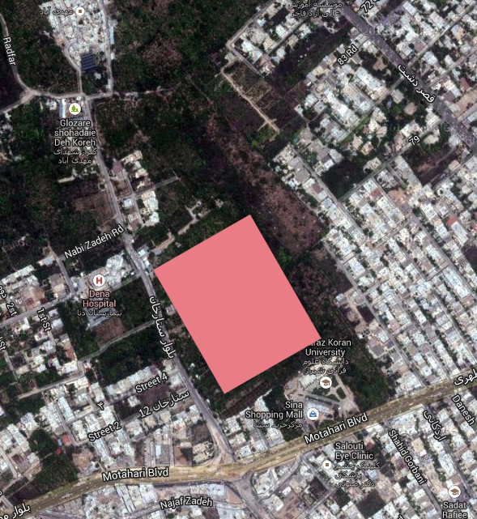

تصویر 5-1: زمین پروژه
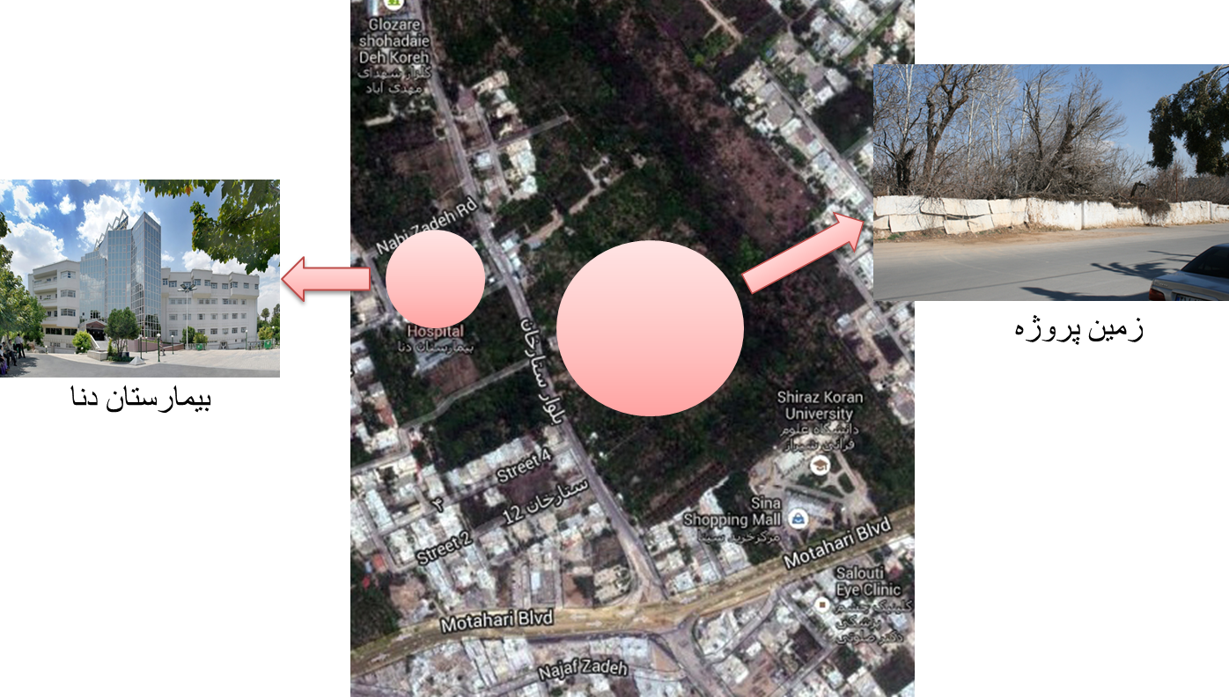

تصویر 5-2: همجواری زمین پروژه و بیمارستان دنا

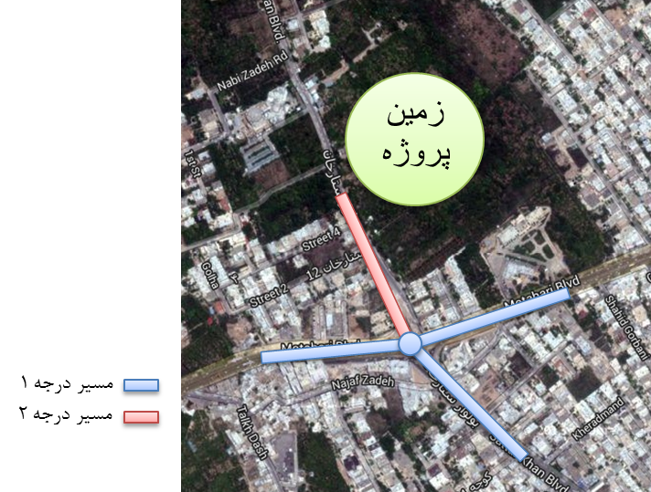

تصویر 5-3: راه‏های دسترسی به پروژه

5-2- مطالعات بستر طرح

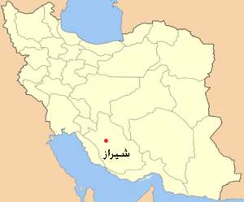5-2-1- موقعیت جغرافیایی شهر شیراز
تصویر 5-4: موقعيت شيراز در ايران
شهر شیراز، مرکز استان فارس به طول ۴۰ کیلومتر و عرضی متفاوت بین ۱۵ تا ۳۰ کیلومتر با مساحت ۱۲۶۸ کیلومتر‌مربع به شکل مستطیل و از لحاظ جغرافیایی در جنوب غربی ایران و در بخش مرکزی فارس قرار دارد. اطراف شیراز را رشته کوه‌های نسبتاً مرتفعی به شکل حصاری استوار، احاطه کرده‌اند که از لحاظ سوق‌الجیشی و حفظ شهر اهمیت ویژه‌ای دارند. این شهر از سمت غرب به کوه دراک، از سمت شمال به کوه‌های بمو، سبز پوشان، چهل مقام و باباکوهی (از رشته‌ کوه‌های زاگرس) محدود شده ‌است. مختصات جغرافیایی شیراز عبارت است از ۲۹ درجه و ۳۶ دقیقه شمالی و ۵۲ درجه و ۳۲ دقیقه و ارتفاع آن از سطح دریا بین ۱۴۸۰ تا ۱۶۷۰ متر در نقاط مختلف شهر متغیر است.
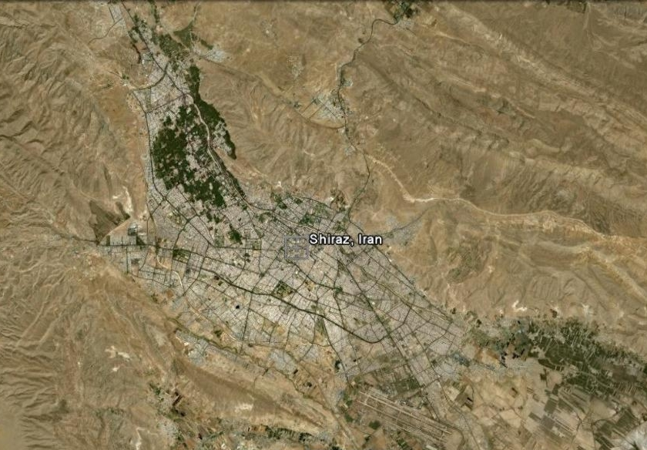
تصویر 5-5: نقشه شیراز

5-2-2- بررسی وضعیت اجتماعی شهر شیراز

استان فارس از دیر باز‌، محل زندگانی اقوام مختلف آریایی‌، سامی و ترک بوده است و دارای ویژگیهای متنوع فرهنگی و مذهبی است‌ و هر‌کدام از ایلات و عشایر و طوایف‌، آداب و رسوم و خصوصیاتی مربوط به خود را ‌دارند‌. به‌طور کلی باید گفت که مذهب زیر بنای خصوصیات اجتماعی جوامع استان فارس را تشکیل می‌دهد (‌جغرافیای استان فارس‌، 1368‌:8 ‌) وجود حرم مطهر شاهچراغ (ع) در شهر شیراز باعث گردیده تا اکثر جشن‌ها و مراسم عزاداری مذهبی‌، در این مکان بر‌پا گردد و با توجه به تجمع کلیه شهروندان شیرازی وجود امکانات مناسب جهت برگزاری هر چه بهتر این مراسم امری ضروری به نظر می‌رسد‌. ایجاد مکانهای مناسب جهت بر‌گزاری مراسم تعزیه در ایام ‌قدر در محوطه شاهچراغ‌، مسجد جامع و مسجد نو یکی از نیاز‌های اساسی است که باید به آن توجه گردد‌.

جدول 5- 1: بررسی وضعیت جمعیتی استان فارس
جمعیت استان فارس بر حسب نوع خانوار و جنس، سرشماری آبان 1385(مأخذ: سالنامه آماری استان فارس،1387: 134)
خانوار ساکن |  | جمع |  |  | شرح
معمولی ساکن
زن | مرد | زن | مرد | مرد و زن
2077936 | 2101001 | 2132026 | 2204852 | 4336878 | جمع
1273620 | 1291436 | 1305156 | 1347791 | 2652947 | ساکن در نقاط شهری
804316 | 809565 | 810150 | 840464 | 1650614 | ساکن در نقاط روستایی
0 | 0 | 16720 | 16597 | 33317 | غیر ساکن

5-2-3- بررسی وضعیت اقتصادی شهر شیراز

شهر شیراز از دیر‌باز مرکز حکومتی‌، سیاسی و اد‌اری بوده است و در حال حاضر نیز به چنین نقشی در سطح استان و حتی استانهای همجوار ادامه می‌دهد‌. بنابراین نقش و عملکرد غالب شهر را می‌توان نقش خدماتی دانست و تمرکز امور اداری و سیاسی استان در این شهر‌، چهره‌ای اداری - اقتصادی به شهر داده است. استقرار ارگان‌های خدماتی و رفاهی مختلف مانند دانشگاه، مراکز رادیو و تلویزیون، مرکز بهداشتی و پزشکی‌، فرودگاه بین‌اللملی و نظامی در شهر شیراز‌، عواملی به‌شمار می‌روند که نقش خدماتی شهر را تقویت می‌نماید‌.
عملکردهای فرهنگی‌، اجتماعی‌، مذهبی مانند مرقد شاهچراغ‌، حوزه علمیه و سایر عناصر مذهبی‌، فرهنگی و خدماتی که از طریق این عملکردها ارائه می‌گردد و امکانات مختلف آموزشی دانشگاه شیراز توام با سایر مراکز آموزشی عالی که عده بسیاری را به اشتغال گرفته‌، جلوه دیگری از نقش خدماتی شهر شیراز به‌شمار می‌رود‌. با توجه به این موارد می‌توان تأکید کرد که نقش غالب اقتصادی در وضع موجود شهر‌، نقش خدماتی می‌باشد‌. برنامه‌های آتی دولت و ارگان‌های محلی در زمینه رشد و توسعه اقتصادی شهر و همچنین ارقام اعتباری و میزان سرمایه گذاری‌های دولت در بخشهای مختلف اقتصادی در این شهر‌، نمایانگر گسترش نقش خدماتی‌ - فرهنگی‌ شیراز در آینده است (سازمان برنامه و بودجه، 1373)‌.

5-3- ویژگی‌های آب و هوای شهر شیـراز

5-3-1- دما

جدول زیر متوسط حداقل و متوسط حداکثر دمای ماهانه و متوسط نوسان آن را درماه‌های مختلف سال را نشان می‌دهد. این جدول بر‌اساس آمار سازمان هواشناسی تهیه شده است.
بر‌اساس جدول 4-2 بالاترین متوسط درجه حرارت سالیانه شهر شیراز 3/37 در تیرماه و پایین‌ترین آن « 1- » درجه سانتی‌گراد در دی‌ماه می‌باشد‌. بر‌اساس این ارقام، متوسط درجه حرارت سالیانه برابر 1/18 درجه سانتیگراد و نوسان دما برابر 3/38 درجه سانتیگراد می‌باشد (سازمان برنامه و بودجه، 1373: 29).

جدول 5-2: مشخصات متوسط دمای ماهانه شیراز (مأخذ: سازمان برنامه و بودجه)
دمای هوا  (درجه سانتیگراد) | فروردین | اردیبهشت | خرداد | تیر | مرداد | شهریور | مهر | آبان | آذر | دی | بهمن | اسفند
متوسط حداکثر ماهانه | 23/3 | 20/7 | 35/7 | 37/3 | 36/4 | 34/4 | 27/9 | 21 | 14/5 | 11/6 | 14/4 | 19/7
متوسط حداقل ماهانه | 7/5 | 12/4 | 15/7 | 19/1 | 12/7 | 12/1 | 8 | 3/6 | -0/6 | -1 | 0/5 | 4/1
متوسط نوسان ماهانه | 15/8 | 18/3 | 19/9 | 18/2 | 18/7 | 20/3 | 19/9 | 18/4 | 15/1 | 12/6 | 14/1 | 15/6

5-3-2- رطوبت نسبی

جدول 4- 3 زیر متوسط حداقل و متوسط حداکثر ماهانه را در شیراز نشان می‌دهد‌. گروهبندی رطوبتی انجام شده در این جدول بر‌‌اساس قرار‌دادهایی می‌باشد که در ادامه خواهد آمد‌. داده‌های موجود بیانگر این نکته است که در شیراز دارای تابستانی خشک و زمستانی با رطوبت متوسط 60 % است(‌سازمان برنامه و بودجه: 29).
جدول 5-3: مشخصات متوسط رطوبت ماهانه شیراز (مأخذ: سازمان برنامه و بودجه)
رطوبت هوا _ درجه سانتیگراد | فروردین | اردیبهشت | خرداد | تیر | مرداد | شهریور | مهر | آبان | آذر | دی | بهمن | اسفند
متوسط حداکثر ماهانه (جمع ) | 68 | 47 | 34 | 36 | 37 | 41 | 53 | 64 | 77 | 83 | 80 | 71
متوسط حداقل ماهانه  (بعد از ظهر ) | 22 | 19 | 13 | 15 | 14 | 13 | 17 | 26 | 41 | 52 | 48 | 35
متوسط | 50 | 33 | 23 | 25 | 25 | 27 | 35 | 45 | 59 | 67 | 62 | 4
گروه رطوبتی | 2 | 2 | 1 | 1 | 1 | 2 | 2 | 3 | 3 | 3 | 3 | 2

جدول 5-4: گروههای مختلف رطوبت (مأخذ: سازمان برنامه و بودجه)
گروه رطوبتی 1 | در صورتیکه رطوبت نسبی کمتر از 30 % باشد
گروه رطوبتی 2 | در صورتیکه رطوبت نسبی 30% تا 50 % باشد
گروه رطوبتی 3 | در صورتیکه رطوبت نسبی 50 % تا 70 % باشد
گروه رطوبتی 4 | در صورتیکه رطوبت نسبی 70 % بیشتر باشد

5-3-4- بارندگی

از اوائل خردادماه تا اواخر آبان، تقریباً بارندگی قابل توجهی در شیراز وجود نداشته و بارندگی خاصی دراین ماه‌ها نداریم.
حداکثر بارندگی در ماه‌ها دی‌، بهمن و اسفند یعنی در فصل زمستان است. در شیراز حدود 7 ماه از سال هوا صاف و بی‌ابر است. این سیستم بارندگی در زدودن آلودگی‌ها و پاکیزگی هوا جز موارد نادر اثر مطلوبی ندارد. میانگین بارندگی سالانه شیراز کمتر از 200 میلی‌متر است و در دسته بندی قراردادی جز و کج باران‌هایی است که روی نمای ساختمان‌ها اثری ندارد. میزان بارندگی را مطابق جداول 4- 5 در ماه‌های مختلف سال می‌توان مقایسه کرد (سازمان برنامه و بودجه، 1373: 30).

جدول 5- 5: متوسط میزان بارندگی ماهانه شهر شیراز (مأخذ: سازمان برنامه و بودجه)
 | فروردین | اردیبهشت | خرداد | تیر | مرداد | شهریور | مهر | آبان | آذر | دی | بهمن | اسفند
میزان بارندگی | 13/4 | 2/3 | 0 | 0 | 0/1 | 0 | 0 | 0 | 12 | 59/2 | 36/6 | 62/2
سالانه : 186/1

5-3-5- باد

بادهای غالب در شیراز از جهات غرب و شمال غربی می‌وزند و به ترتیب در ماه‌های مختلف سال، حکم باد غالب و باد درجه دوم را پیدا می‌کنند. گلبادهای فصلی وسالانه شهر نیز بیانگر همین نکته می‌باشند. جدول4- 6 مربوط به جهت باد غالب شهر در ماه‌های مختلف سال است.

جدول 5-6: بادهای غالب شهر در ماههای مختلف سال است (مأخذ: سازمان برنامه و بودجه)
باد _ جهت وزش | فروردین | اردیبهشت | خرداد | تیر | مرداد | شهریور | مهر | آبان | آذر | دی | بهمن | اسفند
بادهای غالب
بادهای درجه 2

5-4- پوشش گیاهی

طبیعت در عین زیبائی و جباری، به نوعی آمیختگی‌هائی از تکوین و هماهنگی وجود حیات را بیان می‌کند و وابستگان نمی‌توانند گسستی از آن داشته باشند، بنابراین کاوش در دنیای اطراف و مشاهده گیاهان خود ماجرائی هیجان انگیز است. ریشه تعلق خاطر به گیاهان از زمان‌ها و قرن‌های دور و شاید از انسان‌های اولیه آغاز می‌گردد (حکمتی،1381: 452).
گیاهان به منظورهای مختلف اعم از ایجاد مانع‌، خلق فضای جدید‌، تعدیل‌کننده درجه حرارت‌، زیبایی‌، وحدت آفرینی‌، شکل گیاه‌، رنگ‌، بافت‌، تأکید کنندگی‌، اندازۀ گیاه‌، ایجاد سایبان و تلطیف هوا‌، جلوگیری از آلودگی صدا، ایجاد بادشکن و جلوگیری از گرد و خاک‌، پرده کشی‌، پنهان‌سازی‌، اتصال و پیوند و دهها مشخصه دیگر‌، مورد استفادۀ طراح قرار می‌گیرند. با نگاه بیننده به گیاه که نگاه موجودی به موجود زندۀ دیگر است‌، فطرتاً در اولین لحظه‌، مشخصه مورد نظر وی زیبایی است که نه رنگ حرف اول را در زیبایی می‌زند و نه شکل و اندازه و بافت‌. بلکه ممکن است رنگ معین با عوامل و شرایط معینی زیبا به نظر برسد‌. مثلاً گیاهی با بافت نرم و لطیف و رنگی شاعرانه و شاخه‌های دلفریب در‌هم رفته‌، زمانی زیباست که اندازۀ خیلی بزرگ آن‌، نمای زیبای ساختمان را پنهان و از ورود هوای تمیز و نور آفتاب به داخل اطاقها جلوگیری نکرده باشد‌.

5-4-1- معیارهای انتخاب پوشش‌گیاهی در طراحی

در انتخاب درختان به منظورهای مختلف بایستی از حداکثر تنوع گونه‌ای منطبق با اقلیم استفاده شود‌، چرا که هیچ درختی به تنهایی تمامی صفات و ویژگی‌های مورد نظر را نمی‌تواند داشته باشد‌.
مؤثر بودن هر فضا در هر مکان‌، بستگی به پوشش گیاهی آن مکان دارد‌. به عبارت دیگر‌، فرم گیاهی هر منطقه وابسته به شرایط محیطی و اقلیمی و خاک آن منطقه می‌باشد‌.
بر‌این اساس می‌بایست به شناسایی گونه‌هایی پرداخت که در شیراز آزمایش شده و با محیط سازگار بوده است‌. به‌طور مثال به دلیل مشکل کم آبی در شیراز‌، استفاده از بید مجنون و سپیدار که برای رشد و نمو‌، نیاز به آب دارند توصیه نمی‌شود‌.
بر‌اساس آنچه گفته شد‌، با توجه به شرایط اقلیمی و آب و هوای منطقه، درختهای زیر توصیه می‌گردد:
ـ درختان کم آب :
اقاقیا، نارون، بلوط، سروناز، سرو نقره‌ای، زبان گنجشک، آکالیپتوس، آکاسیا، کاج و عرعر
ـ ‌درختان پر آب :
نارون، چنار، افرا، توری، خرزهره، گل کاغذی، آبشارطلا، کاج نوئل سبز، کاج نوئل نقره‌ای، بید مجنون.
ـ درختچه‌ها :
یاس زرد، یاس بنفش، یاس سفید، دم‌موشی، پیچ اناری، گل انار، طاوسی، ختمی، خرزهره، گل کاغذی، ابریشم (عباسعلی پور،1386: 133).

پوشش‌گیاهی پیشنهادی تعاونی مسکن استانداری فارس به شرح ذیل می‌باشد:
- 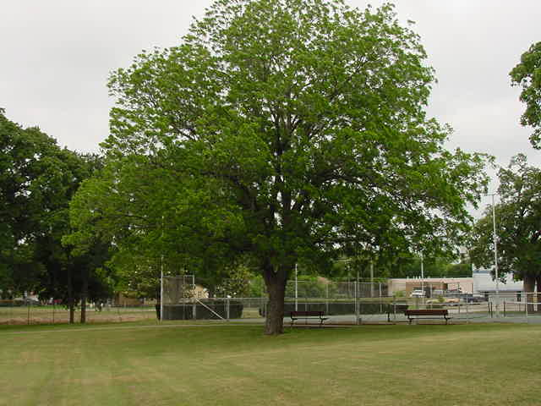نارون :
تصویر 5-6: درخت تارون
(مأخذ: سازمان تعاونی مسکن استانداری فارس)

این جنس از خانواده اولماسه است سه گونه آن در ایران وجود دارد. برخی از گونه‌های آن در شمال ایران و در جلگه‌های ساحلی دریای‌خزر انتشار دارد‌، همچنین در جنگلهای ساحلی دریای‌خزر انتشار دارد‌، همچنین در جنگلهای غرب کشور به طور پراکنده دیده می‌شوند‌. واریته‌های مختلف این جنس و گونه به طور تزئینی در باغ‌ها‌، پارک‌ها و خیابان‌ها مورد استفاده قرار می‌گیرد‌. به عنوان مثال‌: نارون‌چتری که در باغ‌ها به عنوان درخت سایه ‌انداز و در باند وسط خیابان‌ها‌، حاشیه‌های پیاده‌روها همراه با سوزنی برگان کاشته می‌شود‌. تاج این گیاه تقریباً کروی بوده و معمولاً از طریق پیوند بدست می‌آید (سازمان تعاونی مسکن استانداری فارس،1389).

- 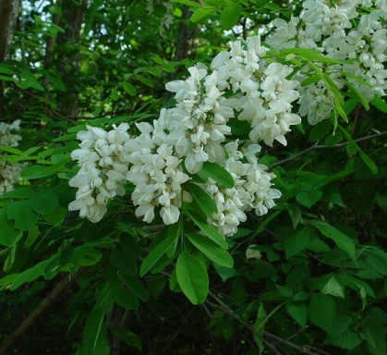اقاقیای زینتی:
تصویر 5- 7: اقاقیای زینتی
( مأخذ: سازمان تعاونی مسکن استانداری فارس)

درختچه‌ای گلدار و زینتی است که به واسطه گل‌هایش دارای بوی مطبوع بوده و در هوای خشک و آفتابی به خوبی رشد می‌کند‌، که علاوه بر زیبایی محیط و منظر‌، در افزایش غنای حسی بویایی محیط نیز، مؤثر می‌باشد‌ (سازمان تعاونی مسکن استانداری فارس،1389).

- 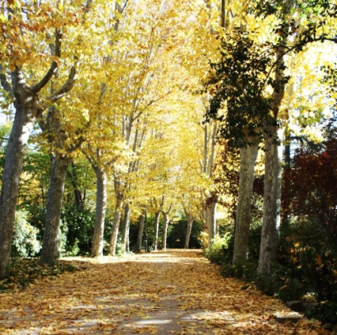چنار :
تصویر 5- 8: درخت چنار
( مأخذ: سازمان تعاونی مسکن استانداری فارس)

درخت چنار جزء عظیم ترین و پرعمر ترین درختان ایران است. گسترش شاخه های چنار کهن به هر سو، چنان است که پهنه‌ای بزرگ را زیر سایه خود می گیرد و چنان بلند و افراشته است که از دور دست دیده می شود. بنابراین به واسطه برگ های نسبتا بزرگی که دارد، برای ایجاد سایه از آن استفاده می‌‌‌‌‌شود (سازمان تعاونی مسکن استانداری فارس،1389).

- سروناز شیراز :
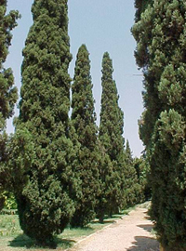این درخت قامت بلند دارد و شاخه‌هاي جانبي آن به‌طور عمودي رشد مي‌كند و تمام تنه را مي‌پوشاند و با انجام هرس روي آن مي‌توان اشكال زيبايي را به‌وجود آورد كه در باغ ارم شيراز تعداد زيادي از آن را مي‌توان ديد (حکمتی،1381: 578).
تصویر 5- 9: سرو ناز شیراز در باغ ارم
( مأخذ : نگارنده)

- 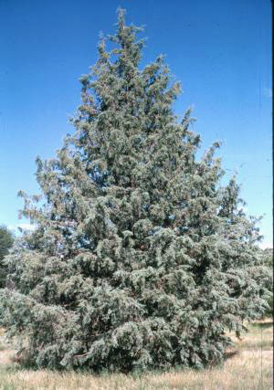سرو نقره‌ای:
تصویر 5- 10: درخت سرو نقره‌ای (مأخذ:) سازمان تعاونی مسکن استانداری فارس

درختی همیشه سبز است که به علت رشدسریع و امکان هرس، شکلهای مختلف و زیبایی را با آن می‌توان به وجود آورد (سازمان تعاونی مسکن استانداری فارس،1389).

- نارنج:
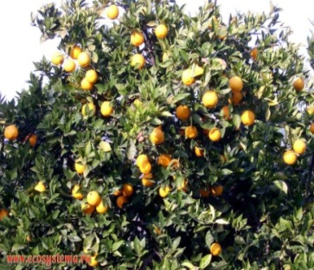درختی همیشه سبز است که به واسطه بوی مطبوع، در افزایش غنای حسی محیط موثر است. درخت نارنج در تصورات ذهنی مردم شیراز جایگاه خاصی دارد، چرا که یادآوری کننده کوچه پس کوچه‌های قدیمی شیراز است (سازمان تعاونی مسکن استانداری فارس،1389).
تصویر 5- 11: درخت تارنج
( مأخذ: سازمان تعاونی مسکن استانداری فارس)

- زرشک زینتی‌:
درختچه های زیبای زرشک به دلیل دارا بودن گل‌های خوشه ای زرد تا نارنجی‌، میوه های قرمز تا آبی - بنفش و تغییر رنگ زیبای شاخ و برگ در پاییز‌، در طراحی فضای سبز به صورت منفرد یا در دسته های کوچک کاربرد دارند‌. گونه های زرشک زینتی در سه گروه خزان پذیر‌، همیشه سبز و نیمه همیشه سبز دسته بندی می‌شود‌. ارقام زرشک زینتی از نظر شکل و رنگ برگ‌ها و میوه‌هایشان‌، دارای تنوع بسیار زیادی هستند. این گیاه به لحاظ تنوع رنگی که دارد در ایجاد فضاهای شاعرانه کاربرد فراوانی دارد (سازمان تعاونی مسکن استانداری فارس،1389).

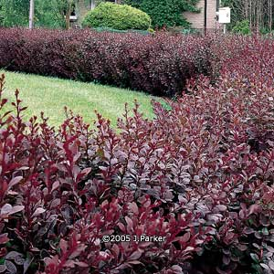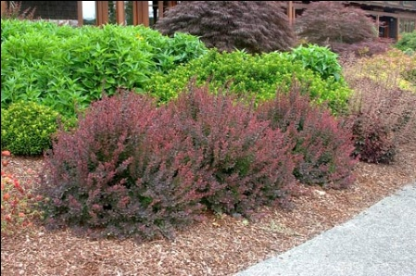
تصویر 5- 12: درختچه زرشک زینتی ( مأخذ: سازمان تعاونی مسکن استانداری فارس)

جدول شماره 5- 7 : پوشش گیاهی مورد استفاده در شیراز
(مأخذ: گزارش طراحی شهری اراضی کارکنان توانایی مسکن استانداری فارس،1389)
نام گیاه | نام لاتین | تیپ رویشی | حداکثر ارتفاع (متر) | سرعت رشد | زمان هرس
نارون چتری | Ulmus densa | درخت | 8 | سریع | اواخر تابستان، زمستان
اقاقیای زینتی | Robinia pseudoacacia | درختچه | - | سریع | تابستان،زمستان
چنار | Platanus Sp. | درخت | 25 | سریع | تابستان،زمستان
سرو نقره ای | Cupressus arizonica | درخت | 8 | سریع | بهار، تابستان
نارنج | Citrus aurantium | درخت | 8 | سریع | -
زرشک زینتی در سه رنگ | Berberis thunbergii | درختچه | 3/0-5/2 | سریع | زمستان،تابستان

فصل ششم

معرفی طرح

6-1- مبانی و روند طراحی معماری

این طرح برای درمان اختلالات اسکیزوفرنی، خلق، افسردگی و دو قطبی به شکل سر پایی و بستری در نظر گرفته شده است. به عقیده متخصصان درمان تجمیع تمامی بخش ها و فضاهای مورد نیاز در یک بنا صحیح نیست و بهتر است که مجموعه بخش ها و فضاهای درمانی در بناهای مختلف اما در یک محوطه طراحی شود لذا بناهای مورد نظر براساس نوع بیماری ها و تخصص های لازم و روند احداث به شرح زیر دسته بندی شد :
- مرحله اول برای اختلالات اسکیزوفرنی، خلق، افسردگی و دو قطبی
- مرحله دوم برای اختلالات اضطرابی، شبه جسمی، ساختگی، تجزیه ای
- مرحله سوم برای اختلالات کنترل تکانه، انطاقی، شخصیت
( مبتلایان به اختلالات خوردن و خواب نیازی به بستری ندارند )

انتخاب مرحله طرح
برای این پروژه مرحله اول برای اختلالات اسکیزوفرنی، خلق، افسردگی و دو قطبی درنظر گرفته شد، نخست بخش ها و فضاهای مورد نیاز این مرحله از طرح شناسایی گردید، دسته بندی بخش ها با فضاهای مورد نیاز هر بخش و مساحت لازم برای آنها محاسبه شد که حاصل آن در جداول صفحات پایانی فصل چهارم ارایه شده است. برای دو مرحله دیگر نیز مساحت تقریبی هر کدام تخمین زده شد تا امکان محاسبه مساحت زمین مورد نیاز فراهم گردد.

روند مطالعات و تهیه دیاگرام ها
این مرحله از طرح به ده عرصه ( زون ) نیاز دارد که عبارتند از : سرسرای اصلی، مشاوره ومعاینه، کمک تشخیص، بستری، اتفاقات داخلی، اداری و مدیریتی، پژوهش، تاسیسات و خدمات پشتیبانی. هر یک از این عرصه ها خود به چند بخش تقسیم می شود که کمترین بخش مربوط به تاسیسات است که دوبخش را شامل می شود و بیشترین بخش مربوط به خدمات پشتیبانی است که شامل نه بخش است. هریک از این بخشها خود دارای فضاهای متعددی است که شرح آن در جداول فصل چهارم آمده است. علاوه بر این عرصه ها ی عملیاتی عرصه پارکینگ نیز به طرح ضمیمه شده است که خود سه بخش مربوط به مراجعین، پرسنلی و اتومبیل های خدماتی را در بر می گیرد.
بیماران بستری و همراهان آنها با شش عرصه از ده عرصه اصلی سر وکار مستقیم دارند و با دو عرصه اداری و پژوهش ممکن است که ارتباط موردی بر قرار نمایند و با دو عرصه تاسیسات و خدمات پشتیبانی تقریبا هیچ ارتباطی ندارند. بیماران سرپایی و همراهان آنها با پنج بخش درمانی رابطه دارن و با بخش بستری کاری ندارند.
پرسنل بیمارستان در سه دسته کاری قرار دارند که عبارتند از : پرسنل در مانی، پرسنل اداری و پرسنل خدماتی که پرسنل خدماتی به دو گروه تقسیم می شوند یک گروه که محل کار ثابت دارند و گروهی که وظیفه آنها در حال حرکت انجام می شود مانند نظافت کاران – توزیع کنندگان غذا برای بیماران و...) لذا ارتباط پرسنل بیمارستان با عرصه های مختلف از نظر نوع مسئو لیت و تعدد مراجعه به بخش ها متفاوت است، مثلا همه پرسنل برای صرف غذا به رستوران مراجعه می کنند اما آشپزها و کمک آشپزها با هیچ بخش دیگری سروکار ندارند یا پرسنل بخش ثابت رختشویخانه و یا استریل مرکزی از محل کار خود خارج نمی شوند اما خدمه مسئول جمع آوری و توزیع این دو بخش باید به کلیه بخشهای درمانی مراجعه نمایند.
موضوع ارتباط دو دسته بیمار و پرسنل با عرصه های مختلف با هدف کوتاه کردن مسیر حرکت بیمار و همراه از یک سو و تامین آرامش برای بیماران بستری مهمترین رکن جانمایی عرصه ها و بخش ها در کنار یکدیگر و یا در طبقات مختلف بنا است، که این ارتباطات در تصویر (6-1) نشان داده شده است. رکن دیگر ایجاد هماهنگی بین مساحت طبقات است، موضوع تاسیسات پیچیده اعم از تاسیات مکانیکی و برقی نیز رکن سوم جانمایی ها تلقی میگردد.
با توجه به ارکان مزبور برای جانمایی عرصه ها و بخشهای مختلف و با توجه به توصیه محدودیت سه طبقه از روی کف محوطه به بالا برای این نوع بیمارستانها با افزودن زیر زمین به سه طبقه مزبور نحوه جانمایی ها به شرح زیر درنظر گرفته شد :
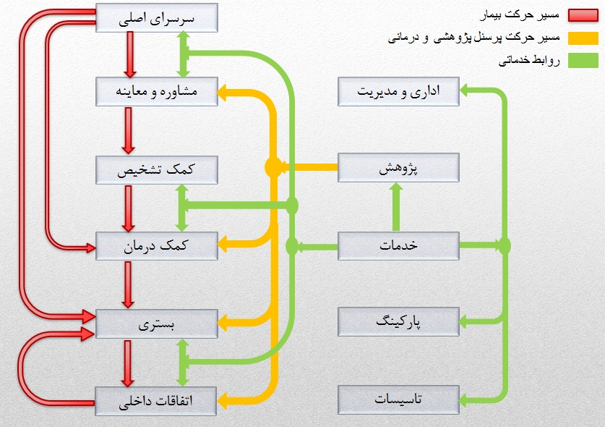
تصویر 6-1: دیاگرام روابط (مأخذ: نگارنده)

زیر زمین
برای عرصه های: تاسیسات، پارکینگ و بخشهایی از عرصه خدمات پشتیبانی شامل( نظافت، کاخداری، جمع آوری و دفع زباله، انبارهای عمومی و نگهداری جسد) در نظر گرفته شد. برای تامین نور و هوای کافی موتورخانه و همچنین امکان انتقال تجهیزات سنگین به کف موتورخانه و دسترسی مناسب به پارکینگ یک گودال باغچه در ضلع شمالی زیر زمین پیش بینی شد. بیمار و همراهانی که با اتومبیل شخصی به بیمارستان مراجعه می نمایند فقط به شکل سواره با بخش پارکینگ مراجعین سروکار دارند که از آنجا باپله و آسانسور مستقیما به سرسرا وارد می شوند.
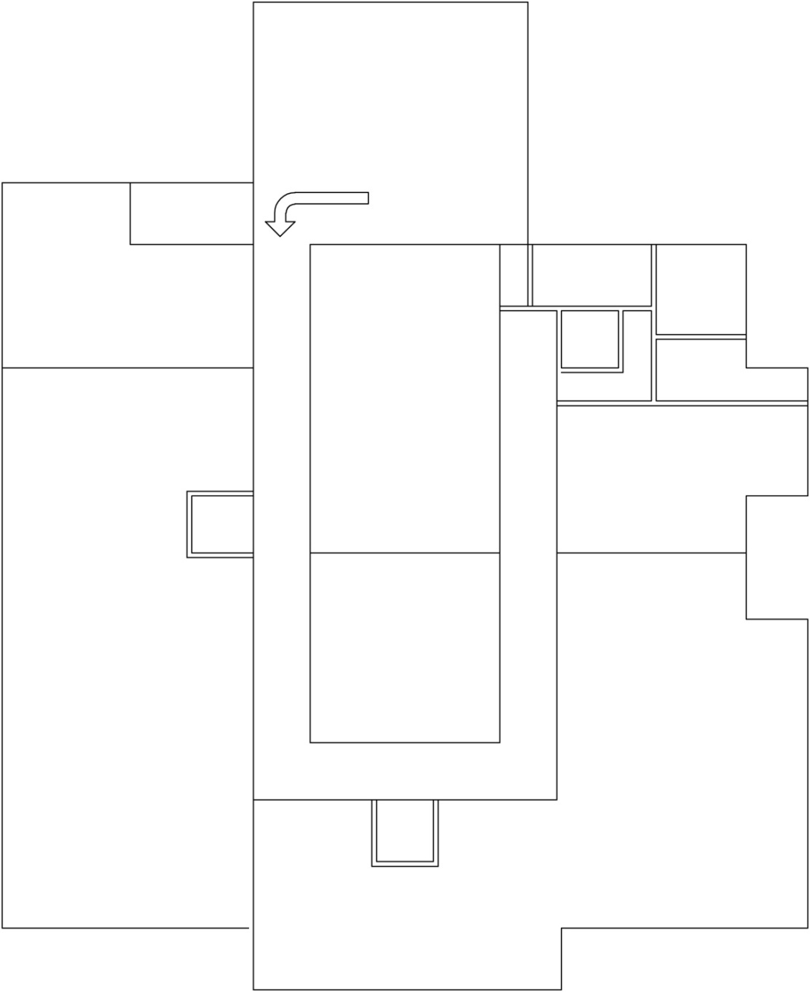
گودال باغچه تأسیسات
ورودی پارکینگ
نگهداری جسم
پارکینگ خدمات
جمع‏آوری زباله
نظارت
پله
کاخداری
انبارهای عمومی
راهرو
موتورخانه ژنراتور اضطراری
راهرو
پله
پارکینگ پرسنل
زمین طبیعی
پارکینگ مراجعین
راهرو
پله
تصویر 6-2: پلان جانمایی زیرزمین (مأخذ: نگارنده)

طبقه همکف
برای عرصه های: سرسرای اصلی، مشاوره و معاینه ( نخستین ارتباط بیمار با پرسنل در مانی بیمارستان اعم از سرپایی یا آنهائی که باید بستری شوند )، اتفاقات، بخشهایی از عرصه کمک درمان ( آب در مانی - ورزش درمانی )، بخشهایی از عرصه کمک تشخیص که حضور بیمار سر پایی در آنها ضروری است ( ام- آر- آی- رادیولوژی)، بخشهایی از عرصه خدمات پشتیبانی (آشپزخانه – استریل مرکزی – لاندری). در ضلع شمالی و کنار گودال باغچه یک سکوی بار انداز برای تخلیه مواد خام غذایی پیش بینی شده است.
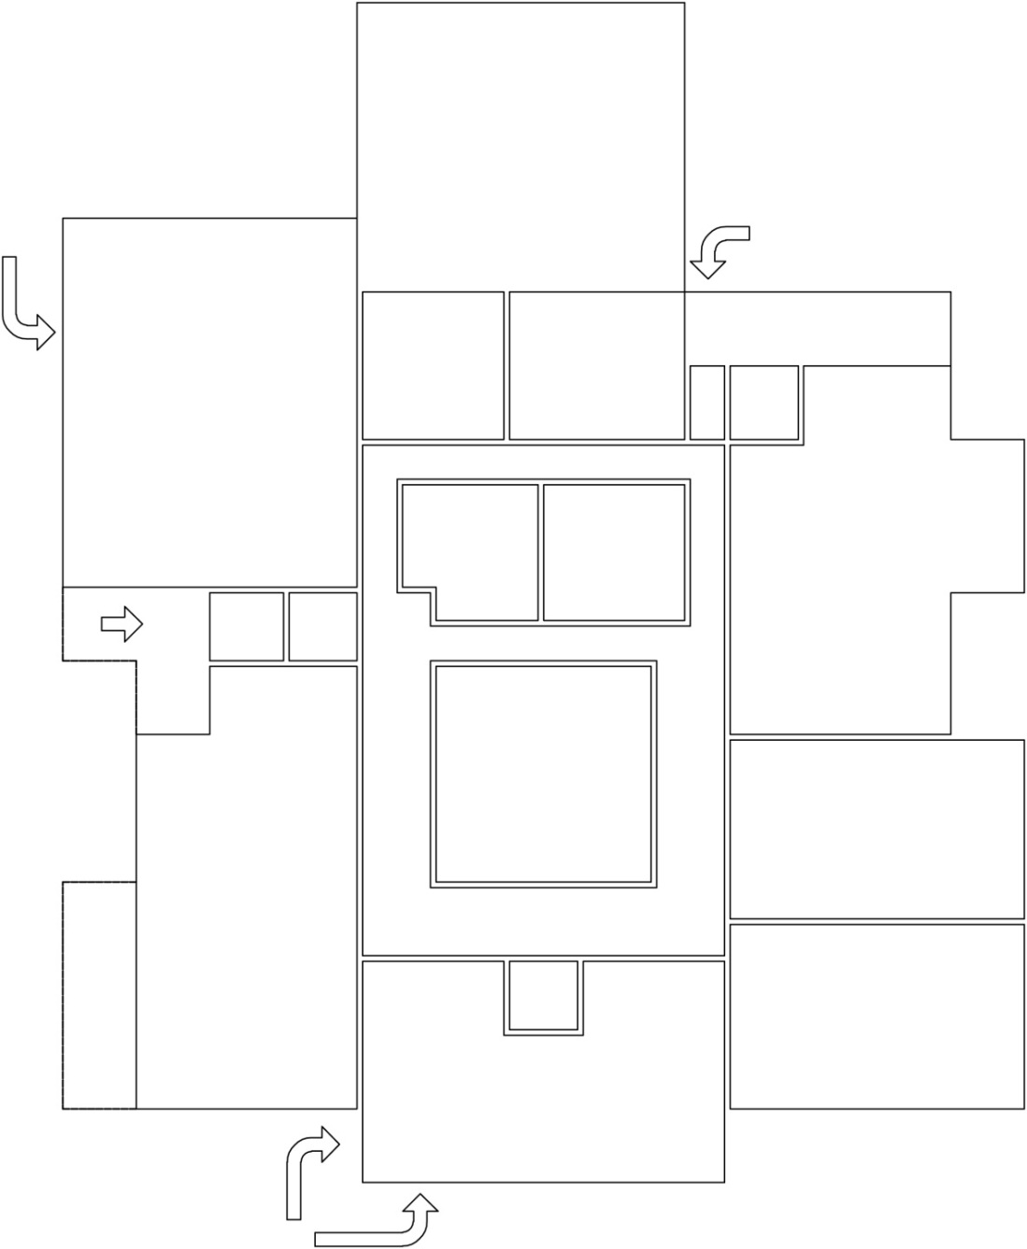
پله
پله
پله
کاخداری
استریل
اتفاقات داخلی
ورودی اورژانس
آشپزخانه
سلف سرویس
راهرو
ام-آر-آی
رادیولوژی
راهرو
حیاط مرکزی
راهرو
راهرو
راهرو
سرسرای اصلی
ورزش درمانی
آب درمانی
مشاوره و معاینه
ورودی پرسنل اداری و درمانی
ورودی مراجعین
تصویر 6-3: پلان جانمایی طبقه همکف (مأخذ: نگارنده)

طبقه اول
برای عرصه های : پژوهش، اداری ومدیریت، بخشهای باقیمانده عرصه کمک تشخیص (آزمایشگاه – تشخیص ویژه )، بخشهای باقیمانده کمک درمان ( هنر درمانی – کار درمانی – اوزون درمانی – ماساژدرمانی – نور درمانی - گروه در مانی )

پله
آزمایشگاه
تشخیص ویژه
پژوهش
پله
گروه درمانی
ماساژ درمانی
حیاط مرکزی
اداری

و

مدیریت
راهرو
راهرو
راهرو
راهرو
نور درمانی
کار درمانی
اوزون
درمانی
هنر درمانی
پله

تصویر 6-4: پلان جانمایی طبقه اول (مأخذ: نگارنده)
طبقه دوم
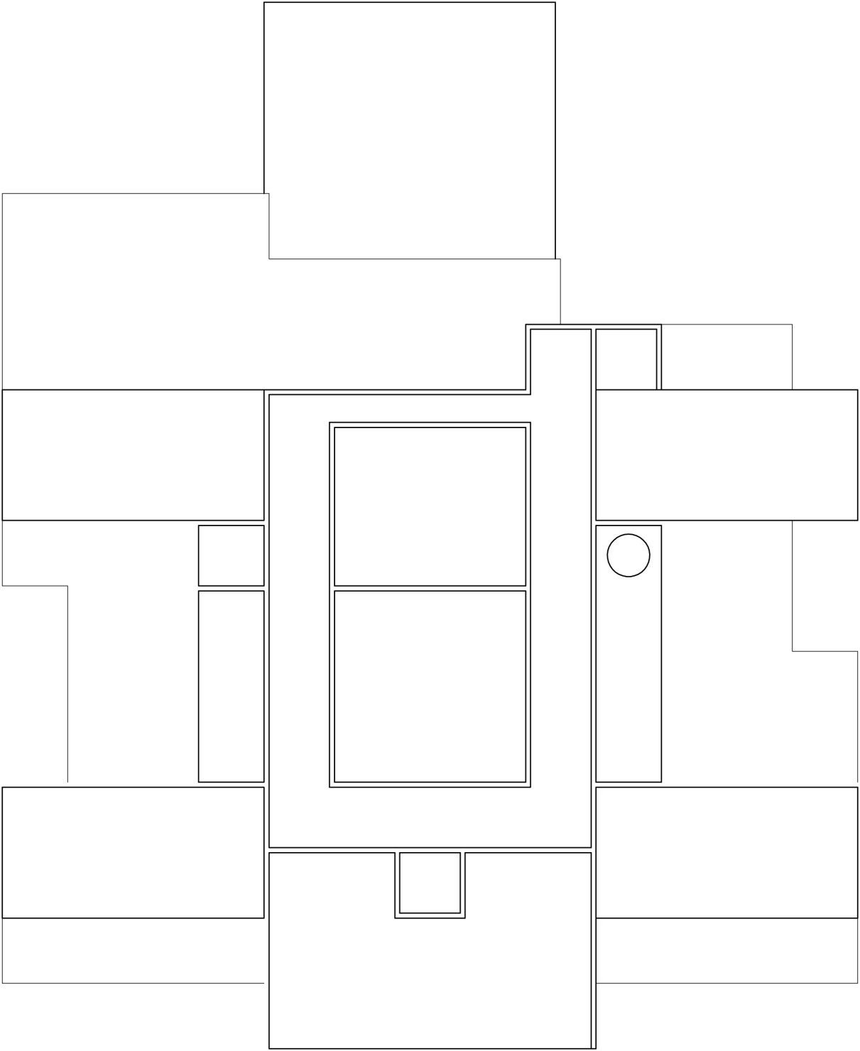
برای عرصه بستری که محل ملاقات با بیماررا نیز شامل می شود.
پله
پله
پله
راهرو
بخش بستری 3
بخش بستری 2
بخش بستری 1
راهرو
راهرو
راهرو
تجمیع گروهی بیماران
حیاط داخلی
بام سبز
توزیع غذا
خدمات
بام سبز
بخش بستری 4
لابی و ملاقات

تصویر 6-5: پلان جانمایی طبقه دوم (مأخذ: نگارنده)

سامان طرح و ابعاد و اندازه‏ها
قبل از ارایه دیاگرام ها سامان طرح و مبانی ابعاد و اندازه ها مطرح می شود تا علاوه بر ارکان جانمایی ها چارچوب حاکم بر شکل دیاگرام ها که مستقیما به پلان تبدیل می شود نیز مشخص گردد.
به منظور کوتاه کردن مسیرهای حرکت بیمار و پرسنل سامان متمرکز برای طرح در نظر گرفته شد، نظر به اینکه سامان متمرکز موجب ایجاد هسته مرکزی فاقد نور می شود برای جبران این نقیصه یک حیاط مرکزی با وسعت تقریبی 400 متر مربع و کاملا سبز در مرکز بنا در نظر گرفته شد، خاک زیر این حیاط در زیرزمین برداشته نشد تا امکان کاشت درخت در این حیاط فراهم گردد. این حیاط علاوه بر تامین نور مرکز بنا به ارتقای کیفیت بصری منظر درون بیمارستان که در معالجه این بیماران تاثیر مستقیم دارد نیز کمک می نماید.
فراوانترین فضاهای تکرار شونده در این طرح عبارتند از اتاقهای بستری در طبقه دوم و محل توقف اتومبیل ها در زیر زمین. مساحت مفید لازم برای هر اتاق بستری این بیماران با سرویس بهداشتی کامل 20 مترمربع است که با احتساب سطوح زیر دیوار ها به 5/21 متر مربع بالغ می‏شود و مساحت دو اتاق در کنار یکدیگر حدود 43 متر مربع می شود. از طرف دیگر عرض خالص لازم برای راهرو های بخش های بستری حدود سه متر و عرض لازم برای فضاهای خدماتی مستقر در بخش بستری نیز حدود سه متر. مجموعه این عوامل شبکه مدولاری به ابعاد 60/6 * 60/6 متر را به دست داد، رئوس این شبکه مدولار محل پایه های سازه طرح را تامین می کند، با توجه به ابعاد ستون ها در سازه طرح که بتن آرمه درنظر گرفته شده و در مبحث مربوطه دلایل این انتخاب توضیح داده خواهد شد، این شبکه مدولار برای توقف ایمن دو اتومبیل درکنار یکدیگر نیزکار آمد خواهد بود. برای هر فضایی که به وسعت بیشتری نیاز داشته باشد ( مانند آمفی تئاتر ) باحذف ستون مزاحم از وسط فضا وسعت مورد نظر تامین خواهد شد. این شبکه مدولار موجب منظم شدن نظام سازه نیز میشود.
با توجه به انبوه عناصر تاسیساتی (مانند کانالهای حجیم هوا )که عمدتا از بالای سقفهای کاذب عبور می کنند و موجب افزایش فاصله بین سقف کاذب و سقف اصلی می شود، ارتفاع کف تاکف بناهای بیمارستان نسبت به سایر بناها بیشتر است که این مسئله در این طرح نیز صادق است لذا ارتفاع طبقات به این شرح تعیین شد : ارتفاع موتورخانه تاسیسات از کف تا روی سقف 5 متر، ارتفاع سایر بخشهای زیر زمین از کف تا روی سقف 6/3 متر، ارتفاع طبقه همکف از کف تا روی سقف 4/5 متر، ارتفاع طبقه اول از کف تا روی سقف 4/5 متر، ارتفاع طبقه دوم از کف تا روی بام 4/5 متر.

تعیین مساحت لازم برای زمین مجموعه
برای تعیین مساحت زمین لازم برای مجموعه بناها ( سطح اشغال در همکف بر اساس حداکثر سه طبقه توصیه شده ) و سطوح باز برای عبور و مرور سواره و پیاده، فضای سبز و محوطه های گردش بیماران با گرو های سنی مختلف ملاک قرار گرفت و مساحت زمین مورد نیاز به شرح زیر مشخص شد :
سطح اشغال کل بنا ها ( درطبقه همکف ) تقریبا بیست ویک هزار مترمربع، سطح محوطه آزاد برای عملکردهای مذکور تقریبا یکصد هزار متر مربع که از مجموع این دو عدد مساحت یکصد و بیست هزار متر مربع ( حدود دوازده هکتار ) برای زمین مورد نیاز طرح به دست آمد.
موضوع مهم دیگر جانمایی مکان بیمارستان درسطح شهر است که سه رکن اساسی برای آن باید درنظر گرفته شود، این ارکان عبارتند از: نزدیک بودن به یک بیمارستان مجهز عمومی – هوای سالم ومناسب - محیط آرام ودور از هیاهوی شهری. براساس این ارکان زمین طرح در محلی که در فصل پنجم معرفی شده است انتخاب شد، این زمین از سه جبهه محدود به اراضی دیگران است که در حال حاضر به صورت باغ هستند و از جبهه جنوب غربی به گذر محدود است.
برای ورود و خروج به محوطه دو دروازه یکی برای حرکت سواره و دیگری برای حر کت پیاده در نظر گرفته شده است، دروازه عبور و مرور پیاده برای موارد موضوعی گاه به گاه و همچنین دسترسی اضطراری می تواند به عنوان دسترسی سواره نیز مورد استفاده قرار گیرد. مسیرهای حرکت اصلی سواره و پیاده و جانمایی محل بناها درکروکی زیر مشخص شده است.
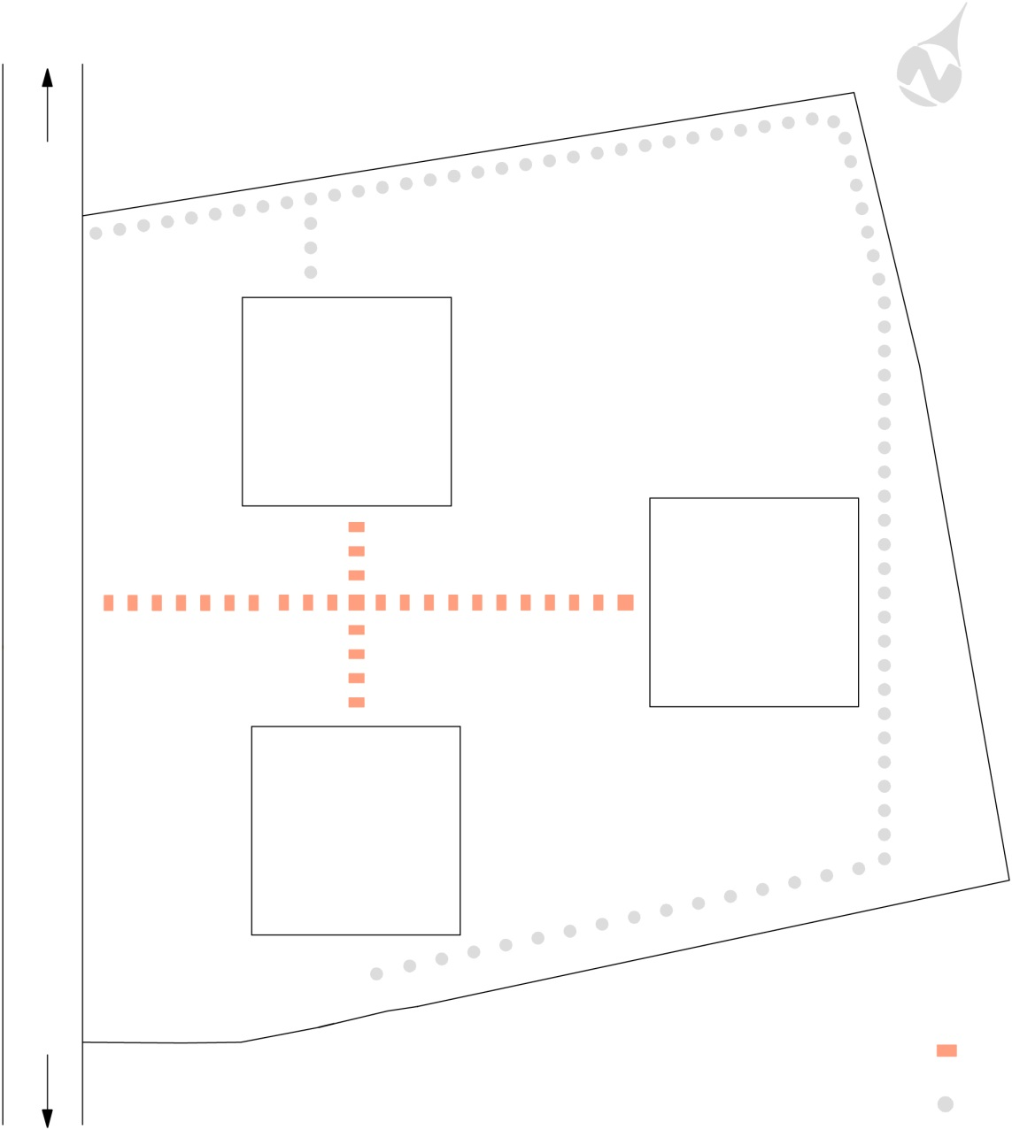
مسیر سواره
مسیر پیاده
تصویر 6-6: پلان دسترسی و جانمایی سایت (مأخذ: نگارنده)

برای این پروژه طرح بنای مرحله اول مربوط به اختلالات اسکیزوفرنی، خلق، افسردگی و دو قطبی انتخاب شده است.

6-2- نظام سازه

هماهنگی سازه و معماری
نظام سازه استخوان بندی حجم معماری است که بدون آن امکان ایجاد فرم مورد نظر معمار وجود ندارد، معمار در هنگام تبدیل ایده معمارانه خود به طرح اولیه باید از بین نظام های معرفی شده سازه ای یا با ترکیب مناسبی از آنها یکی که با ایده خود تطابق دارد را انتخاب نماید، طراحی معماری با معرفی نضام سازه همرمان انجام می گردد، تحقق این امر مستلزم آگاهی معمار از نظام های سازه ای موجود و اشراف بر امکانات و محدویت های هر یک است.

مبانی انتخاب سازه برای این پروژه
با توجه به نوع کاربری بنا که فضاهایی فراوان با ابعاد تقریبا یکسان دارد این‌ طرح از هندسه ای ساده و منظم پیروی نموده است که امکان بهره گیری از شبکه ای مدولار در آن فراهم است. فضاهایی که نیازمند ابعادی بزرگتر از شبکه مدولار در نظر گرفته شده هستند مانند آمفی تئاتر، لابی، فضاهای جمعی، فضاهای تاسیساتی و غیره نیز دراین طرح حضور دارند لذا این فضاها نیز بر انتخاب ابعاد شبکه مدولار موثر بوده اند. با توجه به محدودیت های درمانی این نوع بیماران تعداد طبقات این طرح با احتساب زیر زمین محدود به چهار طبقه است.‌ با توجه به موارد ذکر شده، برای این طرح نظام سازه مقطعی ( اسکلت تیر وستون ) و با پیش فرض مصالح بتن آرمه در نظر گرفته شد تا زمینه هماهنگی بین سازه و معماری فراهم گردد.

مبانی انتخاب مصالح بتن آرمه برای این طرح
نخست استفاده از یک نظام سازه و عدم تغییر آن بر اثر افزایش دهانه تیرها (با توجه به وسعت و نوع کار برد برخی از فضاها که نیاز مند ابعاد بزرگتری هستند و این امر مستلزم حذف برخی از ستون ها برای افزایش دهانه است و با افزایش دهانه‌ها بدون تغییر ‌نظام سازه و با همان نظام مقطعی امکان اجرای تیرهای دهانه بزرگ وجود دارد اما در سازه فلزی برای پوشش دهانه‌های بزرگ تیر مقطعی پاسخگو نیست و به جای آن باید از سازه برداری استفاده نمود)‌. دوم افزایش فاصله درزهای انبساط که باعث کاهش تعداد آنها می شود، درزهای انبساط و انقطاع در دسته محدودیت های معماری برای مواردی مانند: هوابندی( تبادل دما، سرایت آلاینده های میکربی، دود ناشی از آتش سوزی احتمالی )، آب بندی، افزایش زونهای آتش و مانند این ها محسوب می شود. سوم افزایش زمان مقاومت بیشتر در برابر حریق. چهارم جذب ارتعاشات کمتر نسبت به سازه فولادی که آرامش بیمارن روحی بستری را کمتر دچار آسیب می نماید. پنجم امکان اجرای کنسول با طولی بیشتر از سازه فلزی و باز گذاشتن دست طراح درصورت لزوم.

6-3- تأسیسات

کلیات مسایل تأسیساتی و رابطه آن با معماری
بیمارستانها یکی از پیچیده ترین سیستم های برقی و مکانیکی را بین سایر بناها دارد که بدون آنها یک بیمارستان مفهوم نخواهد داشت، این تاسیسات به دو بخش برق و مکانیک تقسیم می شود که کلیات هر یک از آنها به شرح زیر است :
تأسیسات برق و مخابرات خود به هشت دسته تقسیم می شود که عبارتد از : روشنایی، دستگاه ها و ابزار برقی پزشکی و کمک تشخیص، وسایل مکانیکی، اطلاع رسانی (پیجینگ)،کنترل مداربسته ( مونیتورینگ )، مخابرات، اینترنت و اعلام حرق. برخی از این مصارف خود دو دسته عادی و استفاده از برق اضطراری را دارند. در بیمارستان به دلیل مصرف بالا نیازمند پست زمینی، ژنراتور برق اضطراری، اتاق های برق در بخشهای مختلف بیمارستان، مرکز مخابرات و پیجینگ و مونیتورینگ است، انبوه کابلها خصوصا با قطر زیاد وسیم کشی ها نیازمند نصب سینی برق است که به عرض زیاد نیاز دارد و بر ارتفاع بنا نیز تاثیر می گذارد.
تأسیسات مکانیکی خود به هفت دسته تقسیم می شود که عبارتند از: تخلیه هوای آلوده و تهویه هوا، ساخت و انتفال هوا با دمای مناسب ( تامین فشار هوای مثبت و منفی برای فضاهای بیمارستان )، دفع آبهای سطحی ناشی از بارندگی بر روی بامها و محوطه، تامین و انتقال آب مصرفی (اعم از سرد وگرم) و آبیاری فضای سبز محوطه، انتقال پساب ( فاضلاب ) ناشی از مصارف انسانی. اعلام و اطفای حریق (خودکار و دستی ) و گازهای طبی. فضاهایی که برای تاسیسات مکانیکی نیاز است عبارتند از : موتورخانه ها، محل نصب برجهای خنک کن(کولینگ تاور )، محل نصب منابع انبساط، محل نصب هواساز ها، محل نصب هوا رسانها، سپتیک تانک فاضلاب، محل دفن مخازن حامل های انرژی مایع.
عناصر انتقال دهنده برق ( کابل ها و سیم ها ) و عناصر انتقال دهنده مصارف مکانیکی یا به شکل افقی حرکت می کنند که معمولا از بالای سقف های کاذب عبور داده می شوند، این موارد بر ارتفاع بنا تاثیر می گذارد. چنانچه برخی از این عناصر نیاز مند رسیدگی دایم باشند برای عبور و مرور تکنسین های مربوطه فاصله بین سقف کاذب تا سقف اصلی بالای آن افزایش می یابد. عناصری که به شکل قایم انتقال داده می شوند نیازمند داکت و شا فت هایی با ابعاد متفاوت هستند که برخی از آنها وسعت زیادی را به خود اختصاص می دهند، این داکت ها و شافتها بر پلانهای معماری تاثیر زیاد دارند.
نکته دیگری که لازم به ذکر است تاثیر تجهیزات و عناصر تاسیساتی و خصوصا تاسیسات مکانیکی بر سازه طرح است لذا در طرح بیمارستان هماهنگی بین معماری باسازه و هر دو دسته تاسیساتی از ابتدای آغاز طراحی ضروری است.

تأسیسات در نظر گرفته شده برای این طرح
تجهیزات تاسیسات برقی سیستمهای متفاوت و مختلفی دارند که بر روی کلیات طرح معماری تاثیر چندانی ندارند ولی بر اجزای معماری و خصوصا معماری داخلی از نظر شکلی موثر هستند اما فضاهای مورد نیاز تاسیسات برقی که برطرح معماری اثر دارند و باید پیش بینی و مکان یابی شود عبارتند از : اتاقهای برق، مرکز مونیتورینگ، مرکز پیجینگ و مخابرات و محل ژنراتوربرق اضطراری که این موارد در پلان های معماری پیش بینی شده اند.
تجهیزات تاسیسات مکانیکی در بخش آب و فاضلاب - گاز های طبی و اطفای حریق شامل لوله ها، کف شویها، سنگهای بهداشتی و مانند آنها است که تنوع جنس و شکل زیادی دارند اما بر کلیات طرح معماری تاثیر ندارند و آنچه بعد از اتمام کار دیده می شود مربوط به بخش نازک کاری می گردد. آنچه بر طرح معماری از ابتدا موثر است کانالهای انتقال هوا و با ابعاد بزرگ از یک سو است و سیستم ساخت هوای مناسب است که این سیستمها متنوع است و با ابعاد و جایگاهای ویژه که بر طرح معماری تاثیر مستقیم دارند، علاوه بر آنها حوضچه چربی گیر دفع پساب آشپزخانه، سپتیک تانک و مخازن سوخت مایع است که آنها نیز به فضای کافی و جای ویژه نیاز دارند ولی هیچکدام از آنها داخل ساختمان قرار نمی گیرند و در محوطه احداث می شوند.
ابتدا سیستم مناسب برای ساخت هوا با دمای مناسب ( سرمایش تابستانه وگرمایش زمستانه ) برای بیمارستان معرفی می شود و سپس در مورد جانمایی فضاهای لازم برای نصب تجیزات آنها توضیح داده خواهد شد.
سیستم مناسب برای ساخت هوای مناسب کاربری استفاده از آب گرم و آب سرد و هوای گرم و هوای سرد و به شکل متمرکز است، برای تامین هوای گرم و سرد نیز از آب گرم و سرد استفاده می شود. آب گرم توسط دیگ حرارتی یا بویلر تامین می شود که با توجه به وسعت زیر بنای طرح برای این منظور باید از بویلر استفاده نمود، بویلرها هم با سوخت مایع مانند گازوییل یا مازوت و هم با گاز کار می کنند، سیستم دو گانه سوز نیز دارند، اگر قرار باشد از آب گرم به شکل مستقیم استفاده شود آنرا با پمپ به بلوکهای رادیاتور شوفاژ یا بلوکهای رادیاتور فن کویل زمینی یا فن کویلهای سقفی می فرستند. اگر قرار باشد از هوای گرم استفاده شود آب گرم به دستگاه های هواساز فرستاده می شود، این دستگاه ها هوای فضای آزاد را مکیده و آنرا گرم کرده و با فن و از طریق کانال هوا به داخل محل استفاده می فرستند. آبگرم مصرفی مورد نیاز مصارف انسانی بهتر است که با آبگرمکن تامین شود. محل نصب بویلر و آبگرمکن در موتورخانه است، موتورخانه ها می توانند در زیرزمین احداث شوند، اگر از بلوک رادیاتور زمینی استفاده می گردد کف موتورخانه باید از زیر پایین ترین بلوک رادیاتور زمینی پایین تر قرار گیرد. دیگ ها و بویلرها به منابع انبساط نیاز دارند که باید در ارتفاعی بالاتر از تراز روی دیگ یا بویلر قرار گیرد که معمولا روی بام موتورخانه نصب می شود. تمام تجهیزات تامین آب گرم دود کش دارند که قطر دود کشها بر حسب ظرفیت آنها تعیین میگردد. موتورخانه باید هوای کافی دریافت نماید تا مشعلهای مربوطه روشن بمانند. ابعاد تجهیزات معمولا بزرگ و با وزن زیاد هستند لذا امکان انتقال و نصب این تجهیزات حجیم و سنگین به داخل موتورخانه باید در طرح معماری دیده شود. هوا سازها باید به هوای آزاد ارتباط داشته باشند اما باید آنها را در برابر عوامل جوی محافظت نمود، ابعاد این دستگاه ها نیز عمدتا بزرگ است و فضای کافی لازم دارند.
آب سرد توسط چیلر تولید می شود، چیلرها دو نوع هستند چیلر جذبی و چیلر برقی، برای کاربری های با مساحت زیاد استفاده از چیلر برقی توصیه نمی شود چون مصرف برق آن بسیار زیاد است. در چیلرهای جذبی از لیتیوم بروماید استفاده می شود که وظیفه جذب گرما و تولید سر ما را به عهده دارد، برای تولید گرما در چیلرها هم از آب گرم استفاده می شود هم از بخار آب، برای تامین آب گرم مورد نیاز چیلرها می توان از آبگرم تولیدی بویلر استفاده نمود اما برخی از چیلر ها خود آبگرم تولید می کنند که در این صورت به دود کش نیاز دارند. نحوه استفاده از آب سرد نیز مانند نحوه استفاده از آبگرم است با این تفاوت که آب سرد در رادیاتور شوفاژ کاربرد ندارد. آب کندانسور چیلرها گرم می شود و باید مجددا آنها را سرد کرده و به سیستم برگرداند، عمل خنک کردن این آب توسط برج خنک کن که باید در فضای آزاد و در ترازی بالاتر از روی چیلر نصب گردد انجام می شود. برجهای خنک کن شکلهای متفاوتی دارد، هم استوانه ای است و هم مکعبی شکل. چیلرها نیز در موتورخانه و درکنار بویلرها نصب میشود.
نکات مهم در مورد جانمایی موتورخانه و هواسازها یا هوارسانها، علاوه بر دو نکته ای که در فوق برای تامین هوای لازم و امکان انتقال تجهیزات به داخل موتورخانه و نصب آنها اشاره شد برای جانمایی موتورخانه در طرح باید به این نکات نیز توجه نمود که عبارتند از : نزدیک بودن آن به محل مصرف انبوه آب گرم مانند آشپزخانه و رختشویخانه، ایجاد تعادل فاصله بین موتورخانه و محل های نصب هوا سازها که برحسب نوع کاربری بنا و بخش های مجزای آن ( مانند این طرح ) تعداد هواسازها افزایش مییابد، محل عبور دود کشها از سقف موتورخانه به بالا که مزاحم فضاهای کاربردی روی سقف آن نشود، توجه به نمای ساختمان که عناصر حجیمی مانند برجهای خنک کن یا مخازن انبساط که داری ارتفاع زیاد هستند و روی بام نصب می شوند چشم انداز نما را مخدوش نکند. موترخانه مورد نیاز این طرح به مساحتی بالغ بر 650 متر مربع نیاز دارد که در زیرزمین وکنار بارانداز واقع در ضلع شمالی پیش بینی شده است.
برای تامین هوای سرد و گرم فضاهای بیمارستان استفاده از دو روش بلوک فن کویل و هوارسان در نظر گرفته شده است. برای فضاهای جمعی که نیازمند تهویه مداوم هستند استفاده از سیستم هوادهی که امکان برگشت آن به هواساز از طریق کانل برگشت و تصفیه و انتقال مجدد به داخل فضاها را دارد پیشنهاد شده است، این سیستم صرفه جویی زیادی در مصرف انرژی به همراه دارد. برای فضاهای انفرادی که بیماران با آن سرو کار دارند مانند اتاقهای بستری با توجه به نوع بیماران که لازم است عناصر مزاحمی در دسترس ایشان نباشد به جای بلوکهای رادیاتور فن کویل زمینی فن کویل سقفی پیشنهاد شده است، برای تامین هوای تازه این فضاها از هوارسان با جریانی متعادل با حجم فضا استفاده می شود.
هوای برخی از بخش های بیمارستان به دلیل نوع آلودگی قابل انتقال مجدد به درون فضاها نیست و باید مستقیما به فضای بیرون فرستاده شود، این موضوع موید تفاوت در نوع هواسازهای مورد نیاز بیمارستان است که بانضمام وسعت بنا تعداد نسبتا زیاد هواساز را مشخص می کند.

6-4- نقشه‏های طرح معماری مرکز مشاوره و روان‏درمانی شیراز

در این بخش نقشه‏ها و تصاویر طرح معماری مرکز مشاوره و روان‏درمانی شیراز ارائه گردیده است.

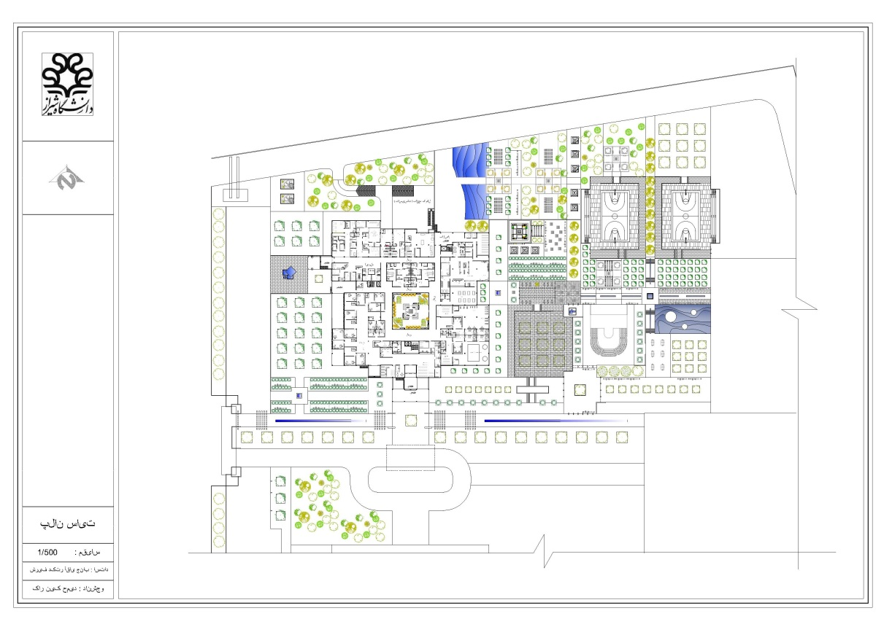
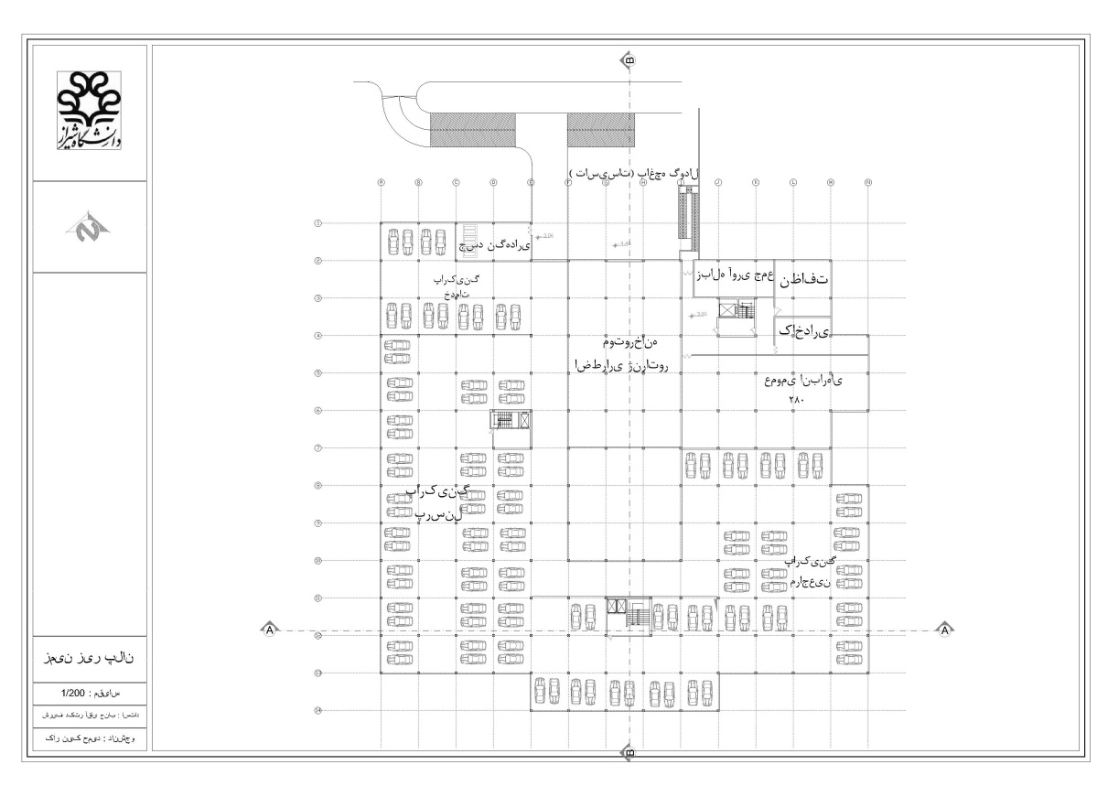

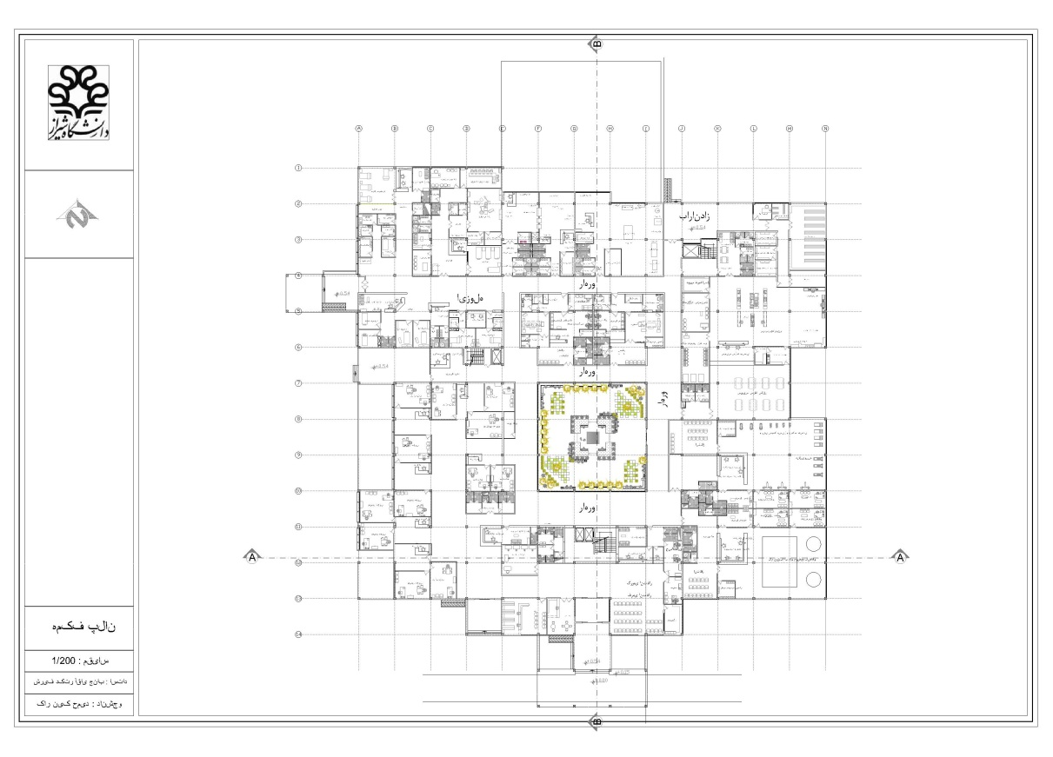
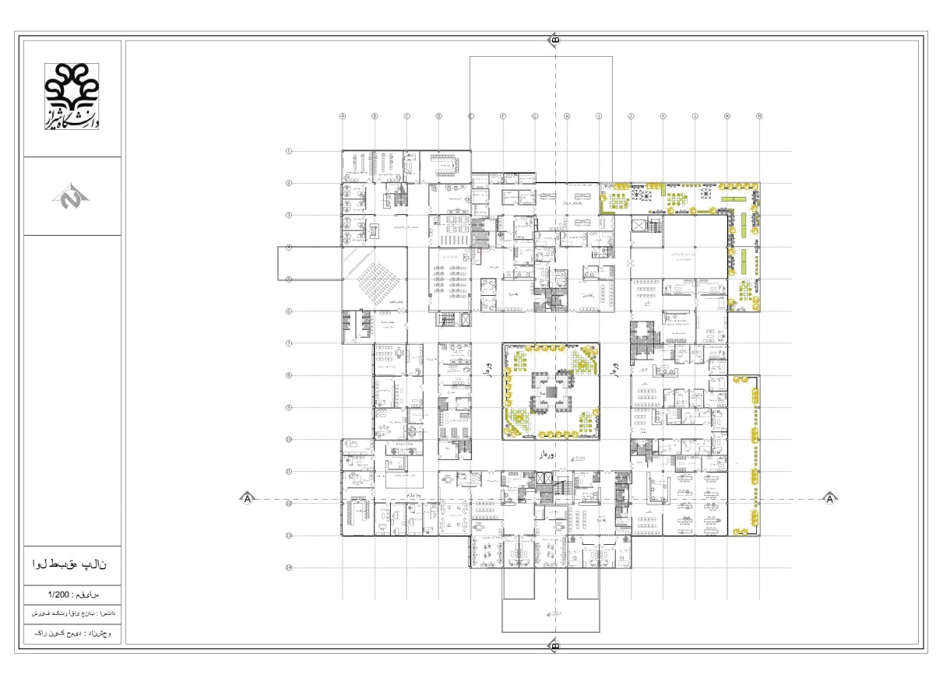

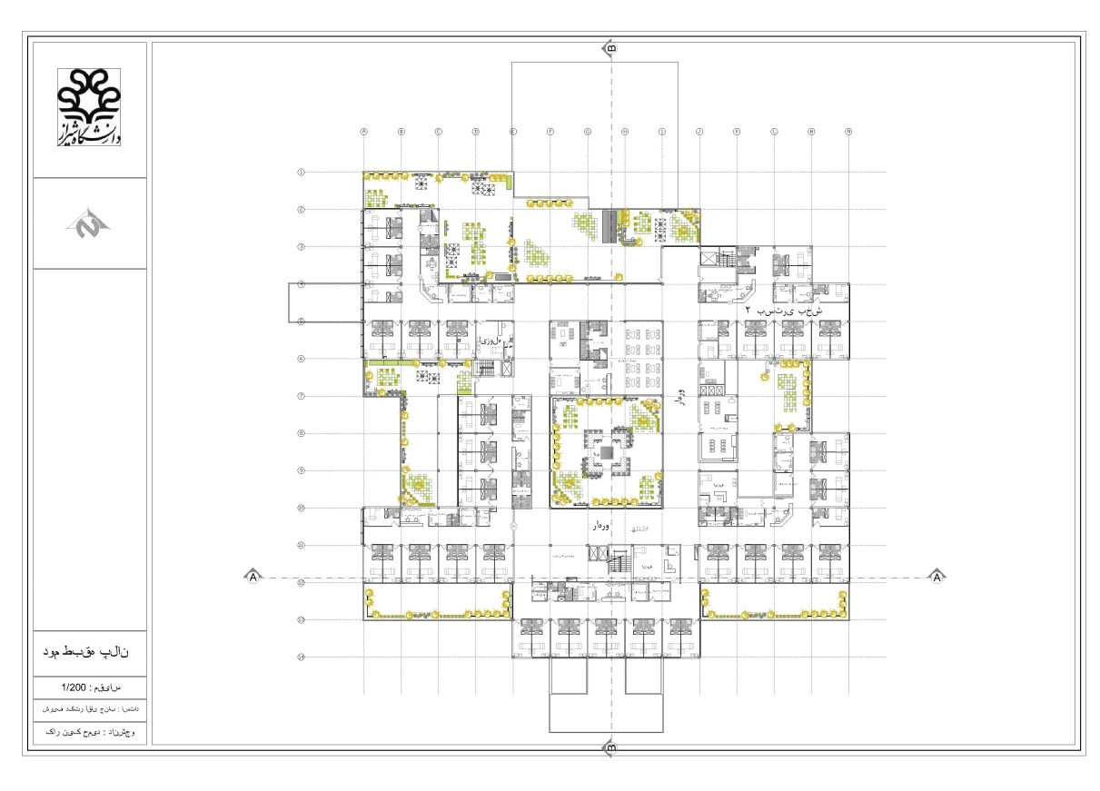
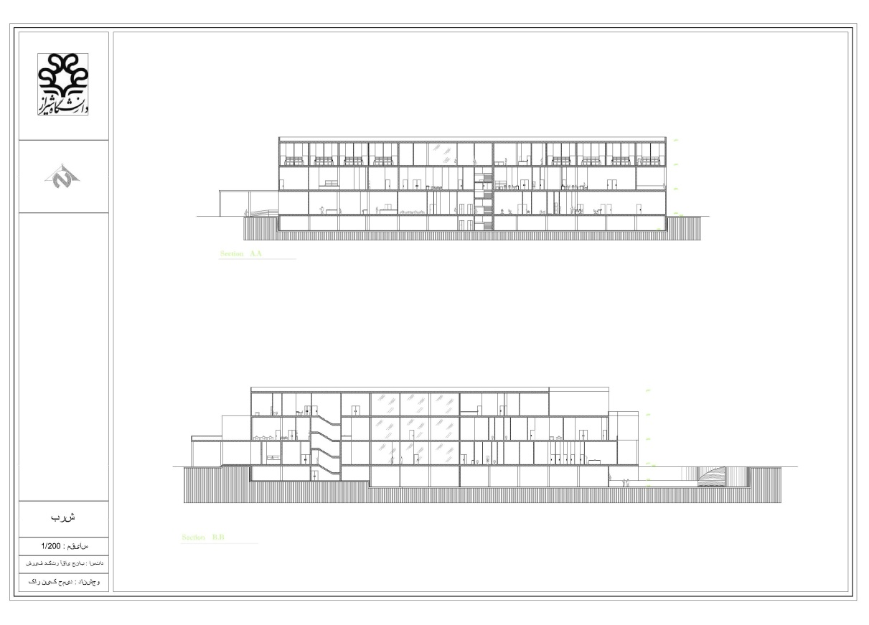

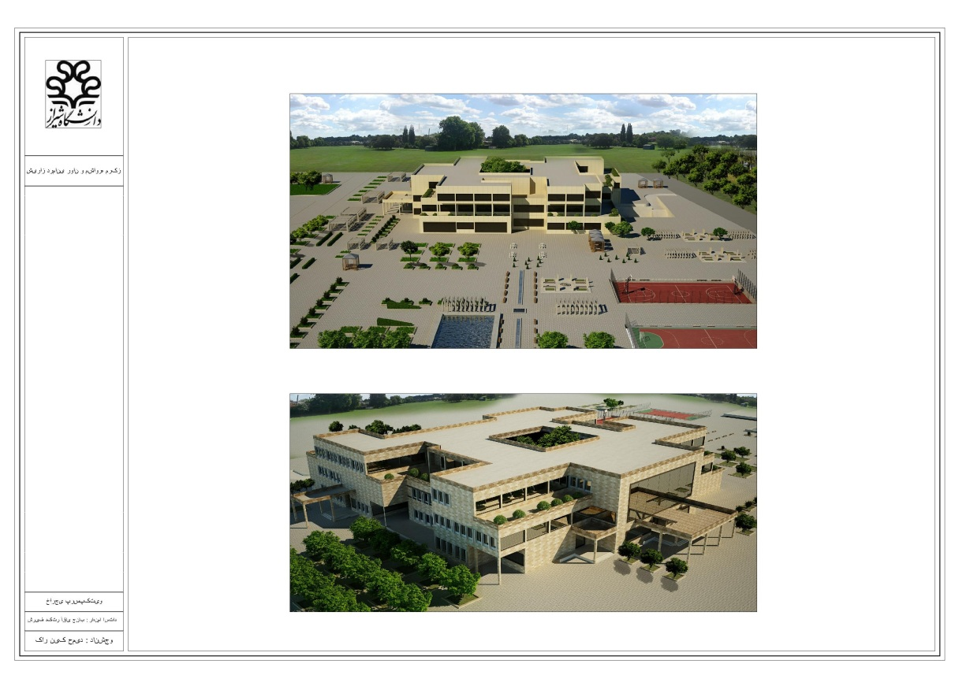
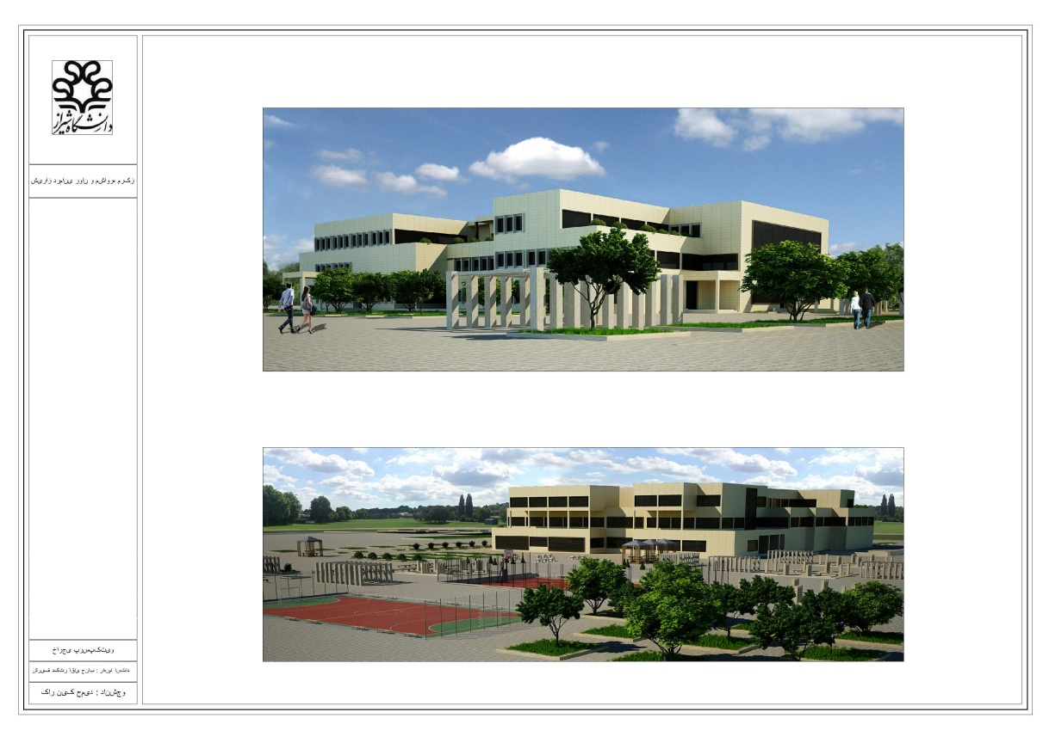

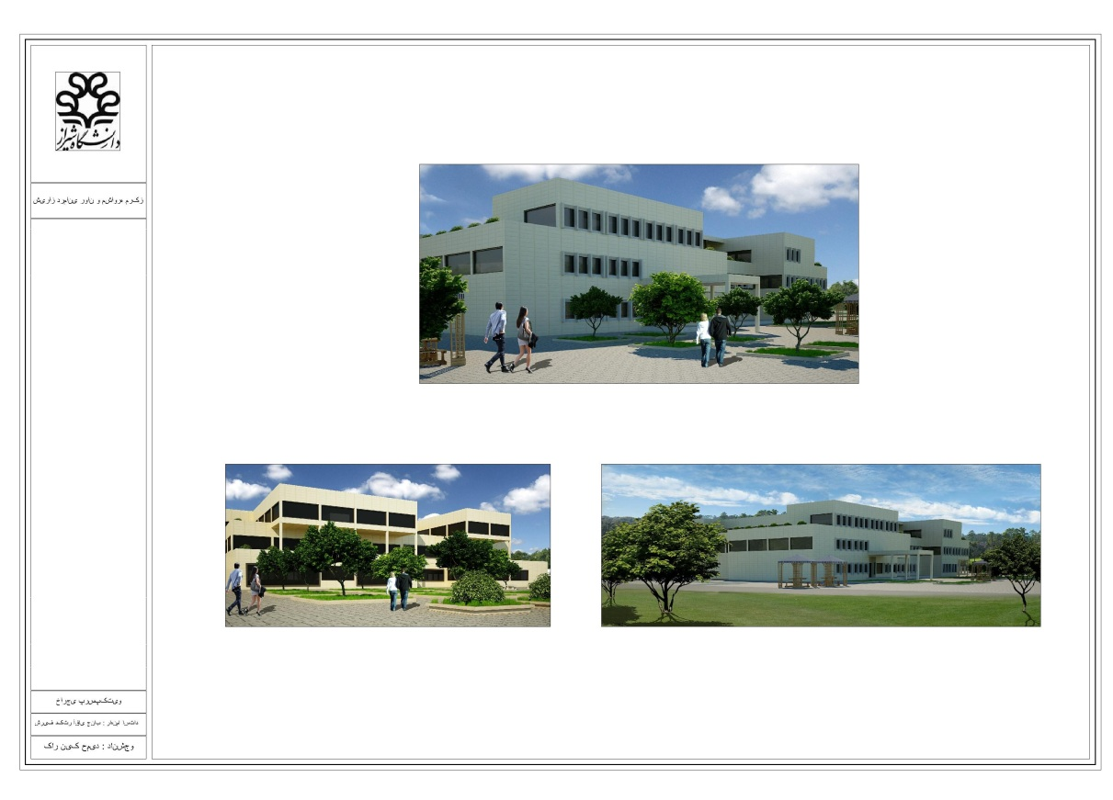
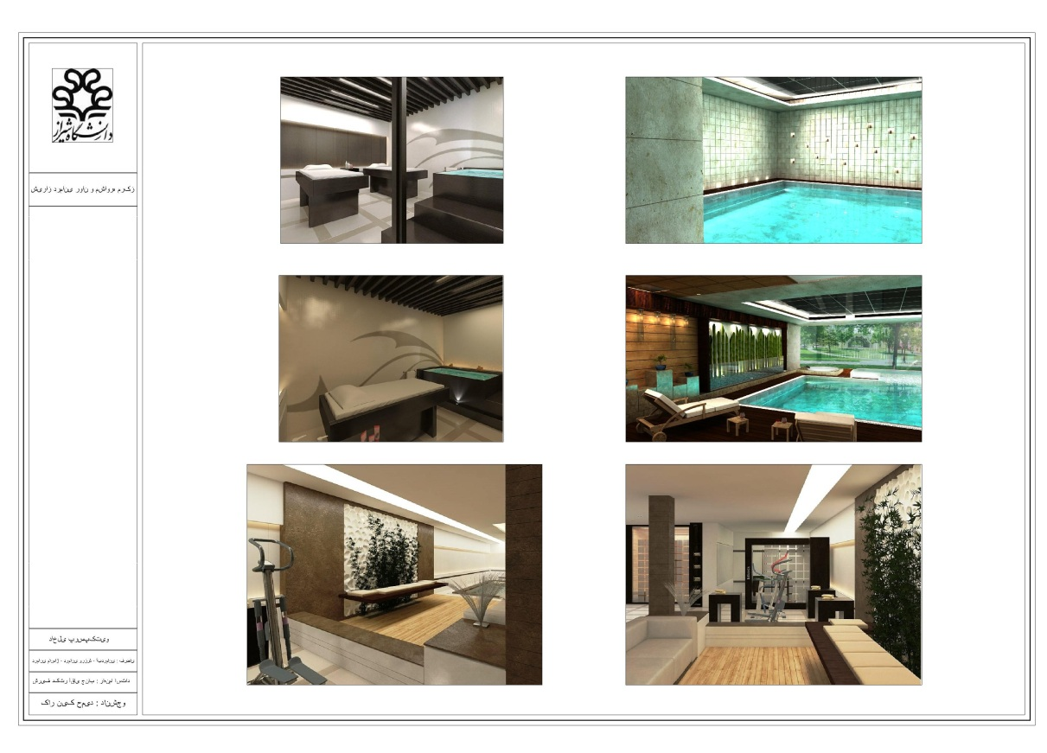

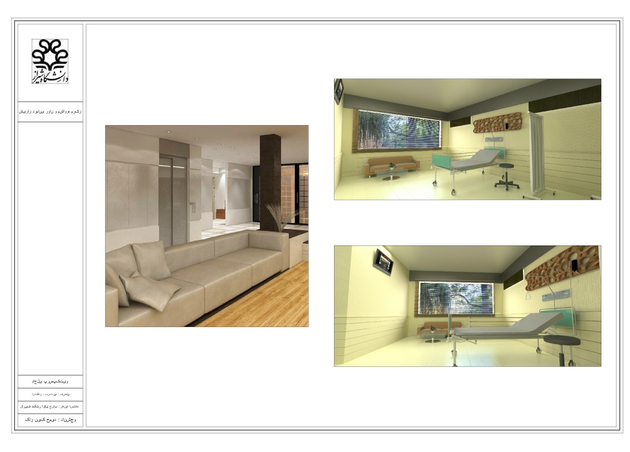

فهرست منابع و ماخذ:

منابع فارسی:
- پورافکاری، نصرت الله (1391). خلاصه روانپزشکی جلد اول، چاپ چهارم، تهران: آینده سازان، شهراب.
- پورافکاری، نصرت الله (1391). خلاصه روانپزشکی جلد دوم، چاپ چهارم، تهران: آینده سازان، شهراب.
- پورافکاری، نصرت الله (1391). خلاصه روانپزشکی جلد سوم، چاپ چهارم، تهران: آینده سازان، شهراب.
- جغرافیای استان فارس (1368). تهران:.نشر ایران.
- حکمتی، جمشید (1381). طراحی باغ و پارک، تهران: انتشارات فرهنگ جامع.
- داورپناه، فروزنده (1390). بازی درمانی، چاپ اول، تهران: انتشارات رشد.
- درگاهی، حسین (1390). استانداردهای بیمارستان، چاپ دوم، موسسه انتشارات دانشگاه تهران.
- رضاعی، فرزین (1391). خلاصه روانپزشکی جلد اول، چاپ پنجم، انتشارات ارجمند.
- رضاعی، فرزین (1391). خلاصه روانپزشکی جلد دوم، چاپ پنجم، انتشارات ارجمند.
- رضاعی، فرزین (1391). خلاصه روانپزشکی جلد سوم، چاپ پنجم، انتشارات ارجمند.
- زاده محمدی، علی (1388). کاربردهای موسیقی درمانی، چاپ سوم، انتشارات اسرار دانش.
- زاده محمدی، علی و توکلی، حوری (1389). هنر درمانی ویژه گروه ها، چاپ اول، نشر قطره.
- سازمان برنامه و بودجه استان فارس (1373). سیمای فارس (شهرستان شیراز).
- سازمان تعاونی مسکن استانداری فارس (1389). گزارش طراحی شهری اراضی کارکنان تعاونی مسکن استانداری، پ.شش گیاهی اقلیم شیراز.
- سازمان مدیریت و برنامه ریزی استان فارس (1385). آمارنامه استان فارس.
- شامقلی، غلامرضا (1391). مفاهیم پایه در طراحی معماری بیمارستان، چاپ دوم، سروش دانش.
- شمس اسفند آباد، حسن (1391). روانشناسی تجربی، چاپ هفتم، انتشارات وابسته به اوقاف و امور خیریه.
- علیرضایی، مهدی (1389). راهنمای طراحی استاندارد فضاهای بیمارستانی، چاپ اول، مهکامه.
- محمودی، غلامرضا (1392). روان شناسی محیطی، چاپ دوم، تهران: نشر وانیا.
- موسویان، محمدرضا (1363). اصول و مبانی معماری، شهرسازی، چاپ اول، تهران نقشه.
- نویفرت، ارنست (1379). اطلاعات معماری، ترجمه هدایت موتایی، تهران: نشر آزاده.
- هاشم نژاد، هاشم و موسوی، سید محمد علی (1388).طراحی معماری فضاهای بهداشتی – درمانی جدید، چاپ اول، انتشارات مهر ایمان.
- وزارت بهداشت، درمان و آموزش پزشکی (1390). برنامه جامع ارتقای سلامت روان کشور.
- وزارت بهداشت، درمان و آموزش پزشکی (1391). راهنمای ارزیابی استانداردهای اعتبار بخشی روان پزشکی بیمارستان در ایران.

منابع لاتین:

- Adamson, E. (1984). Art as Healing , London: Coventure.
- Allen, F. (1934). Therapeutic work with children. American Journal of Outhopsychiatry, 4, 193-202.
- Amercian Psychiatric Association. (2000). Diagnostic and Statistical Manual of Mental Disorders. $4^{th}$.ed. America.
- Barber, V. (2002). Explore Yourself Through Art: Creative Projects to Promote Personal Insight, Growth and Problem-solving, London: Carroll & Brown.
- Billow RM. (2003). Bonding in group: The therapist’s contribution. Int J Group Psychother.
- Bratton, S., & Landreth, G. (1995). Filial therapy with single parents: Effects on parental acceptance, empathy, and stress. International Journal of play Therapy, 4(1), 61-80.
- Brown, A. (1992). Groupwork, 3rd edn, Aldershot: Ashgate.
- Buckley P. (2003). Revolution and evolution: A brief intellectual history of American psychoanalysis during the past two decades. Am J Psychother.
- Campbell, J. (1993). Creative Art in Groupwork, Bicester: Speechmark.
- ---------------, Liebmann, M., Brooks, F., Jones, J. and Ward, C.(eds)(1999). Art Therapy, Race abd culture, London: Jessica Kingsley Publishers.
- Campell AV. (2005). Mental health practice: Can philosophy help? Aust N Z J Psychiatry.
- Case, C. and Dalley, T. (1992). The Handbook of Art Therapy, London: Tavistock/Routledge.
- Cook, C. and Heals, B.C. (2001). Seeding the Spirit: The Appleseed workbook, Birmingham: Woodbrooke Quaker Study Centre.
- De Chiara, Joseph & Callender, John Hancock. (1980). Time- Server Standards for Building Types. $2^{nd}$.ed.New York: Mac Graw – hill.
- Deco, S. (1998). ‘Return to the open studio group: art therapy groups in acute psychiatry’, in S. Skaife and V. Huet (eds) Art Psychotherapy Groups, London: Routledge.
- Deyes, T. (2002). ‘Asylum seekers: unravelling the knot’, Mailout, June/July: 6-8.
- Erikson E. (1950). Childhood and society. New york: WW Norton.
- Foulkes, S.H. (1983). Introduction to Group Analytic Psychotherapy, Croydon: Medway Press.
- Gazda, G. (1989). Group counseling: A developmental approach. Boston: Allyn & Bacon.
- Ginott, H. (1994). Group psychotherapy with children: The theory and practice of play therapy. New York: McGraw-Hill.
- -------------, & Lebo, D. (1961). Play therapy limits and theoretical orientation. Journal of consulting Psychology, 25, 337-340.
- Greenwood, H. and Layton, G. (1987). ‘An out patient art therapy group’ Inscape, Summer: 12-91.
- Harris Z., & Landreth, G. (1997). Filial therapy with incarcerated mothers: A five-week model. International Journal of Play Therapy, 6(2), 53-73.
- Henry, LL. (1995). Music therapy: a nursing intervention for the control of pain and anxiety in the ICU: A review of the research literature. Dimensions of critical care nursing: 14(6), 295-304.
- Hill, A. (1945). Art Versus Illness, London: George, Allen & Unwin.
- Hogan, S. (2001). Healing Arts: The History of Art Therapy, London: Jessica Kingsley Publishers.
- Johnson, M., & Nelson, T. (1978). Game playing with juvenile delinquents. Simulation ε Games, 9, 461-475.
- Kandel ER. (2005). Psychiatry, Psychoanalysis, and the New Biology of Mind. Washington DC: American Psychiatric Publishing.
- Landreth, G., & Lobaugh, A. (1998). Filial therapy with incarcerated fathers: Effects on parental acceptance of child, parental stress, and adjustment. Journal of Counseling Ɛ Development, 76, 157-165.
- Landreth, Garry Lee. (2002). Play therapy: the art of the relationship.$2^{nd}$.ed.
- Levine, Gross., Jodi., & Swartz, R. (1982). The effect of music therapy on anxiety in chronically ill patients. Music therapy: 2(1),43-520.
- Lidz T. (1976). The person: His and her development throughout the Life Cycle. New York: Basic Books.
- Liebmann, M.F. (1979). ‘ A study of structured art therapy groups’, unpublished MA thesis, Birmingham Polytechnic.
- ---------------------. (1981). ‘The many purposes of art therapy’, Inscape, 5, 1:62-8.
- ---------------------. (1984). ‘Art games and group structures’, in T. Dalley (ed.) Art as Therapy, London: Tavistock.
- ---------------------. (1986). Art Therapy for Groups, 1st edn, London: Croom Helm.
- ---------------------. (1996). Arts Approaches to conflict, London: Jessica Kingsley Publishers.
- ---------------------. (2002). ‘Developing games, activities, and themes for art therapy groups’, in C. A. Malchiodi (ed). Handbook of Art Therapy, London: Guilford Press.
- ---------------------. (2004). Art Therapy for groups, 2nd edn, Hove: Bruner-Routledge.
- ---------------------. et al. (1985). Letter to Inscape ,late issue 1:52.
- ---------------------. (1986). Art Therapy for Groups: a handbook of themes, games, and exercises.
- Linfield, N. and Van loock, D. (2002). ‘Youth art: working on mural with young people’,unpublished report.
- Lumley-smith, E. (2002). Personal Communication.
- MC Andrew, Francis T. (2003). Environmental psychology.
- McNeilly, G. (1984). ‘Directive and non-directive approaches in art therapy’, Inscape, December: 7-12.
- ----------------. (1987). ‘Further contributions to group analytic art therapy’, Inscape, Summer: 8-11.
- ----------------. (1989). ‘Group analytic art groups’, in A. Gilroy and T. Dalley (eds) Pictures at an Exhibition, London: Tavistock/Routledge.
- ----------------. (2000). ‘Failure in group analytic art therapy’, in A. Gilroy and G. McNeilly (eds) The Changing Shape of Art Therapy, London: Jessica Kingsley Publishers.
- Payne, H. (1993). Handbook of Inquiry in the Arts Therapies: one River, Many Currents, London: Jessica Kingsley Publishers.
- Pickard, Quentin. (2002). The architects handbook.
- Prinzhorn, H. (1922). Bildernei der Geisteskrank, Berlin: Springer Verlag; trans. E von Brockendorff (1972) Artistry of the Mentally Ill, Berlin: Springer Verlag.
- Roberts, J.P. (1985). ‘Resonance in art groups’, Inscape, Late issue 1: 17-20.
- Robinson, J. (2201). Fifth grade students as emotional helpers with kindergarten children, using play therapy procedures and skills. Unpublished doctoral dissertation, University of North Texas, Denton.
- Ross, C. (1997). Something to Draw On: Activities and Interventions using an Art Therapy Approach, London: Jessica Kingsley Publishers.
- Sadok, Benjamin J. (2007). Kaplan and sadock’s synopsis of psychiatry behavioral sciences.${10}^{th}$.ed.
- --------------------------. (2007). Kaplan and sadock’s synopsis of psychiatry: behavioral sciences clinical psychiatry.${10}^{th}$.ed.
- Schorr, JA. (1993). Music and pattern change in chronic pain. Ans advances in nursing science: 15(4): 27-36.
- Skaife, S. and Huet, V. (eds) (1998). Art Psychotherapy Groups, London: Routledge.
- Smith, N. (2000). A comparative analysis of intensive filial therapy, intensive individual play therapy, and intensive group play therapy with child witnesses of domestic violence. Unpublished doctoral dissertation, University of North Texas, Denton.
- Studio Upstairs. (2002). Annual Report 2001, London: Studio Upstairs.
- Thornton R. (1985). <<A critiquw>>, Inscape, late 1: 23-5.
- Waller, D. (1991). Becoming a Profession: The History of Art Therapy in Britain 1940-82, London: Tavistock/Routledge.
- -------------. (1993). Group Interactive Art Therapy: Its Use in Training and Treatment, London: Routledge.
- Whitaker, D.S. (2001). Using to Help Peole, 2nd, London: Brunner-Routledge.
- Whiteford,Harvey. (1997). National Standards for Mental Health Services. Australian Health minister’s Advisory councils.Australia.
- Yalom I.D. (1995). The Theory and Practice of Group Psychotherapy, 4th edn, New York: Basic Books.
- Zoger S, Suedland J, Holgers K. (2003).Benefits from group psychotherapy in treatment of severe refractory tinnitus. J Psychosom Res.

Abstract

Designing counseling and psychotherapy center of Shiraz

By

Hamid Nikkar

Within a last century technology has come a long way. One of those achievements is improvement in health system. In the health system we have two targets, mental health and physical health. In order to treat psychological issues several methods of Complementary and Alternative treatments may be used. Regarding the establishment of a good method of treatment, centers with enough space have been required. Based on the statistics city of Shiraz needs more mental institutions and beds to accommodate more patients. In 2020 Shiraz will be the main center of the medicine in Iran. Therefore, the need for more mental health centers will increase within the next 10 years. In this article varied methods of the treatment of the mental health disorders have been discussed. In addition, a center has been designed, and several parameters have been considered.
Key words: Psychotherapy center, psychotherapy counseling center, hospital, mental health center

IN THE NAME OF GOD

Designing counseling and psychotherapy center of Shiraz

BY

Hamid Nikkar

THESIS
SUBMITTED TO THE SCHOOL OF GRADUATE STUDIES IN PARTIAL FULFILLMENT
OF THE REQUIREMENTS FOR THE DEGREE OF MASTER OF ART (M.A)

IN

ARCHITECTURE

SHIRAZ UNIVERSITY

SHIRAZ

ISLAMIC REPUBLIC OF IRAN

Evaluated and Approved by the Thesis Committee as: VERY GOOD

……………………H.R.SHARIF, PH.D., ASSISTANT PROF OF ART AND ARCHITECTURE FACULTY (CHAIRMAN)
……………………M.ALIABADI, PH.D., ASSISTANT PROF OF ART AND ARCHITECTURE FACULTY
……………………S.HAERI, M.A., LECTURER OF ART AND ARCHITECTURE FACULTY
……………………A.HABIBI, PH.D., ASSISTANT PROF OF ART AND ARCHITECTURE FACULTY

March 2014



Faculty of Art and Architecture

Subject:

Designing counseling and psychotherapy center of Shiraz

BY

Hamid Nikkar

Supervised by
Dr. H.R. Sharif

March 2014

- community psychiatry
- normality
- world Health orgarization
- diagnistic and statistical manual of mental disorfers
- psychosis
- neurosis
- reality testing
- Lidz
- typical
- George Mre
- Szasz
- the Myth of mental Illness
- Kaplan & Sadacks
- Daniel Offer
- Melvin Sabshin
- Heinz Hartmann
- Robert Campbell
- MIMH
- Erikson
- Diagnostic and staristical manual of Mental Disorders
- International Classification of Diseases
- haifway houses
- Aggressive community treatment
- Personal therapy
- Schizoaffective disorder
- Brief psychotic disorder
- mood
- affect
- phototherapy
- SAD
- panic disorder
- phobia
- Dilatin
- Kagan
- generalized anxiety disorder
- generalized anxiety disorder
- somatoform
- somatoform disorders
- somatization disorder
- chronic fatigue syndrome
- exhaustion nervous (neurasthenia)
- George Miller Beard
- factitious disorder
- Richard Asher
- Munchausen Syndrome
- depersonalization
- alters
- delf – states
- anorexia nervosa
- play therapy
- group psychotherapy
- screening
- Kandel
- Billow
- self-help groups
- A.A.Alcoholic Anonymous
- Gamblers Anonymous-G.A
- Overeaters Anonymous-O.A.
- Zoger
- parasuicidial
- EMG
- EEG
- GSR
- thermistor
- behavior
- cognitive therapy
- acupressure
- acupuncture
- meridians
- yang,yin
- electroacupuncture
- aromatherapy
- color therap
- Max Luscher
- Marian Chace
- physical motion
- environmental medicine
- Theron Raindolf
- light therapy
- rhythms circadian
- Circa
- Dies
- Esalen
- naturopathy
- Bendedict lusz
- femontation
- Werner von Siemens
- insufflation
- sound therapy
- Sama Veda
- King Saul
- (در سانسکریت yoking یاunion)
- Paul Shilder
- Brian Weises
- Franz Cize
- Hans Prinzhorn
- cognitive psychology
- self-expression
- self-exploration
- Brown
- dementia
- The Theory and Practice of Group Psychology
- Liembmann
- Linfield & Van Loock, 2000
- Cook & Heals
- Deyes
- Australian Association for Music Therapy
- Association of professional Music Therapist
- Ryder
- Schorr
- Landreth
- Robinson
- National Standards for Mental Health Services
Envlironmertal load
Intersity
Novelity
- Complexity
- Rapoport
- Tooby and Comides
- Rim
- Digon and Block
- Sanborn
- Casey and Niswander
- Aulliciems
- Russel and Bornal
- Muecher and ungeheuer
- Sulman
- Baron and Byme
- Chary and Howkinshire
- Ams
Bell
Greene
Buck and McAlipine
Fax
Provins
Wyon
Folk
Guningham
Howarth and Hoffman
Sanders and Brizzolara
Fisher
Baum
Buechley
Van Bnuggen and Tuppi
Oechali
Schuman
Rotton
Shats and Sunders
Page
Sham-shock
Palamarck and Rule
Deliontzo
Cotion
Kenrick and Mac Fariance
Haris and Stadler
Reifman
Larrick
Fein
Beli and Fusco
Benet
Rafferty
Canivez and Smith
Kripke
Gillin
Mullancey
Risch and Janovsky
Rosenthal and Blehir
Wiehr
Seasonal affiective disonder
Heenwagen
Photothorapy
Helekson
Kline
James
Sack
Parry
Skworor
Jacobson
Kasper
Biner
Butler
Fischer and Westegren
Colman
Frankel
Ritvo and Freeman
Mayron
Ott
Nation
Mison and Ferguson
Giliorfd
Painter
Rosenblood
Hine
Gergen and Baron
Zimbardo
Boyce
Bennet
Mc Cormick and Sandors
Hughes and Mc Nelis
Sivak
Olson and pastalan
Blackwell
Birren
Brightness
hue
Saturation
Bennet
Malandro
Barker
Acking and Kuller
Green and Bell
Wexner
Baum and Davis
Srivastava and Poel
Gerard
Wilson
Nakshian
Seaton
Profusek and Raiy
-Pellegrini
-Birk
-Child
-Hansen and Hombeck
-Oconnell
-Harper and McAndrew
-Goldstein
-Nois
-Levy- Leboyer and Naturel
-Cohen and weinstein
- Glass and Singer
-Topf
- Alexander
-Lebo and Oliphant
-Cameron
-Roberlson and Zaks
- Cohen
-Evans
-Krantz
- Stokols and Kelly
-Weinstein
-Colligan and Murphy
-Dellinger
-Peterson
-Augenstein
-Tanis
-Napp
-Broad bent
-Poulton
-Glass and Singer
-Shcrrod
-Hage
-Halpern and Moor
-Friedman
-Christie and Gliclman
-Zentall
-Kryter
-Poulton
-Smith
-Theologus
-Wheaton and Fleishman
-Corcoran
-Warner
-Appleyard and Lintell
-Mathews and Canon
-Page
-Donnerstein and Wilson
-Geen and ONeal
-Conecni
-Mathews
-Baron
-Loo
-Saegert
-Mackintash and West
-Aiello
-Epstein and Karlin
-Evans
-Saegert
-Singer
-Lundberg and Frankenhaeuser
-Dooley
-Sherrod
- Nicosia
-Hyman
- Rall
-Pinner and Schopler
-Griffit and Veitch
-Loo and Smetana
-Rohe and Patterson
-Ginsburg
-Pollman
-Wanson and Hope
-Hutt and Vaizey
-Mc Grew
-Kennelly
-Schetino and Border
-Klevansky and Ehrlich
-Klein and Harris
-Negar and Pandey
-Annis
-Seta
-Schekade
-Sherrod
-Worchel and Shackelford
-Density -Intensity
-Birsky and Cavoukian
-Pcrlick
-Schiffenbauer and Schiavo
-Walden and Forsyth
-Worchel and Teddlie
-Two – factor
-Gochman and Keating
-Yohai
- Ulmaceae
- Cupressus sempervirens

